C++编程指南

**作者:向仔州**

目录

**const常量修饰C语言和C++语言的区别 5**

**bool运算，C语言没有, C++有 6**

**三目运算符，C语言和C++的区别 7**

**引用，就类似C语言指 7**

const引用 8

结构体里面定义引用 9

子函数返回引用 10

函数返回值变量是引用，但是return返回的是指针，其实返回的就是地址和值 11

指针引用的使用 &* 12

C++定义函数增加了函数参数默认值定义功能 14

C++和JAVA语言一样，有函数重载 15

函数重载与函数指针 17

C++调用C语言 18

C++动态分配内存用new，也就是C语言的malloc 21

C++命名空间，就是将C语言全局变量存放的区域进行划分 24

C++ struct结构体的升级 27

C++用class来代替struct 28

C++创建对象时，对象在内存的分布 30

C++构造函数，让你创建对象时自动初始化对象 32

C++用数组方式初始化构造函数 33

两个对象相互赋值 38

用列表来解决类无法初始化类里面成员变量的问题 41

const在类中的初始化也要用到列表 45

析构函数帮你自动释放new创建的对象占用的内存 47

用const修饰类的对象 50

计算一个程序里面对象创建的次数，但是不允许用全局变量来计算 52

因为不允许用全局变量来计算对象创建次数，所以我们要用静态成员变量 53

static修饰静态成员函数 56

二阶构造模式(设计模式的一种)，记住并不是什么新语法新关键字。 59

二阶构造函数实际应用 61

友元这个东西很扯，知道就行了 63

类里面函数重载 66

this指针的用法 67

C++除了函数可以重载，+ - * /操作符也可以重载 69

STL模板库与 << 操作符重载 75

STL模板库使用 77

字符串转换成数字 78

数字转换成字符串 79

string类定义的字符串长度计算 80

String获取一整串字符串里面的某一段字符串 80

字符串将右移的字符放在前面 80

C++的string对象支持单个字符访问，单个字符访问方式就是C语言数组下标 81

C++的string对象，判断对象里面有几个是数字 81

数组符号[] 用作操作符重载 82

C语言和C++ 在函数内部使用static的区别 86

函数括号 () 作为操作符重载 87

智能指针就是帮助你自动释放内存的 88

类的继承关系，和面向对象 89

类里面Public, Private, Protected三个权限的区别 93

C++子类继承父类有三种权限方式，public，private，protected 95

C++子类继承父类，构造函数的调用顺序和析构函数的调用顺序 98

子类中定义了和父类一样的同名变量，同名函数，是否会和父类冲突 102

C++的多态使用virtual关键字 107

Struct和class内存分配问题 111

C++抽象类使用 112

不怎么用的多重继承 114

C++变量强制类型转换和C语言不一样 119

static_cast用于基本数据类型的转换，比如char，int，long，double。不能用于指针类型转换，比如*char，*int，*long，*double。 119

指针和指针类型进行强制转换用const_cast 120

dynamic_cast，就是动态类型转换。如子类和父类之间的类型转换。 122

reinterpret_cast 125

函数模板解决函数重载这种体力活问题 126

类模板使用 132

多参数模板类实现 136

模板类实现运算符重载 136

模板类继承 137

仿函数(函数对象)使用 138

用类模板做一个栈 140

容器实现 143

Vector向量使用 143

迭代器 144

类模板方式的智能指针 145

下面我们用QT的智能指针来操作试试 147

C++11：override和final关键字使用 149

for循环的四种用法 150

C++11：字符串原始字面量 151

C++11：auto关键字，自动推导变量类型 152

C++11 auto适用的场景 153

map使用，STL库map 153

C++11：decltype关键字，自动推导变量类型，和auto有点类型 154

C++11：Lambda表达式 155

C++，try catch和throw使用 157

C++设计模式与语法实战 159

UML类图介绍 159

UML类图继承关系和依赖关系 160

UML类图关联关系 161

UML类图聚合和组合关系 162

模板方法，设计模式的基础 163

责任链模式 165

为什么需要工厂方法 170

C++11版本nullptr空指针使用 171

nullptr的应用场景 171

简单工厂方法使用 172

工厂模式 175

单例模式 177

桥接模式 179

桥接模式实际案例1 182

桥接模式实际案例2 183

桥接模式实际案例3 186

适配器模式 188

代理模式 190

代理模式实际案例1，客户端通过代理对象间接访问远程服务器或者远程对象 191

代理模式实际案例2，虚拟代理 192

代理模式实际案例3，保护代理 192

观察者模式 193

观察者模式实际案例1 ，信号与槽基本设计思路 197

QT中信号与槽，就是用观察者实现的，下面用模板来实现信号与槽函数 198

发布订阅模式 201

命令模式 205

中介者模式 208

## const常量修饰C语言和C++语言的区别

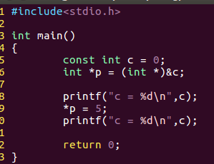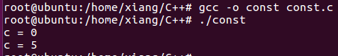

在gcc编译器下，const定义的常量可以取地址去修改它

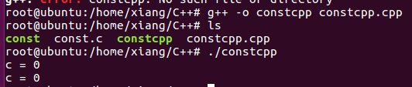

在g++编译器下，const定义的常量就是常量，谁都不能修改

这就是C++对常量进行了优化，C++语言就是把C语言里面的一些语法bug进行了优化，让语法不再出现bug，所以C++就是C语言的升级版

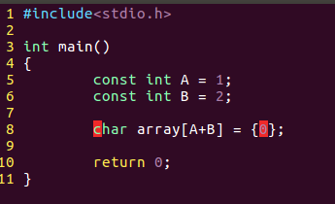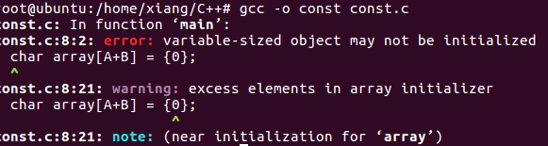

在C语言里面常量是处于不明确地带的，所以数组使用编译报错

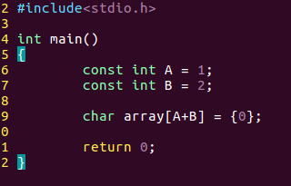

在C++语言里面常量是真正意义上的常量目标很明确，所以编译通过

## bool运算，C语言没有, C++有

因为C语言用来表示bool运算都是用整形，比如int a=1为true，a=0为假

但是C语言这样做很不严谨，所以C++增加了bool的功能。

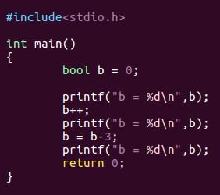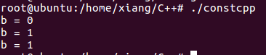

但是C++的bool值是大于1返回1

这里是-1，但是也返回1

但是C++的bool功能有运算功能，而不是像JAVA那样就只有true或者false

C++的bool只要得到的不是0，不管是负数还是正数，只要不是0都返回1

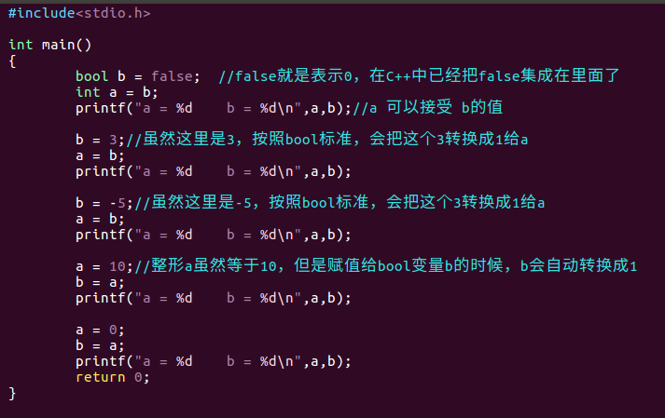

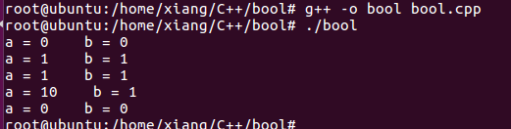

这就是bool的运用方法

## 三目运算符，C语言和C++的区别

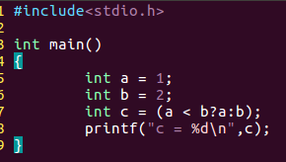

这是C语言，如果a < b 就返回a的值给c

输出结果没有问题



在C++语言里面也没有问题

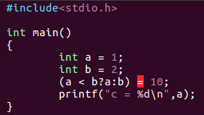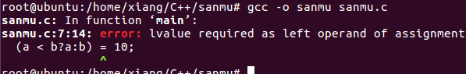

在C语言中三目运算符作为左值是不行的，因为编译器认为三目运算符的结果是个数值，而不是变量

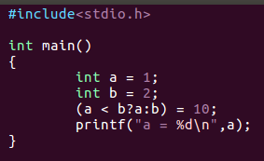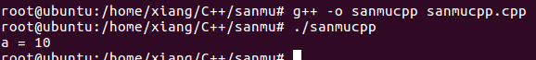

在C++中三目运算符可以当左值，C++中先计算三目运算符a和b，发现a<b成立返回a变量。然后自动将10赋值给返回的a变量

所以C++对三目运算符做了升级，C++三目运算符返回的是变量本身C语言三目运算符返回的是变量值

引用，就类似C语言指**针**

在定义变量的前面加&符号就是引用，引用要求定义的变量类型两边必须一样，在定义的时候就必须让引用变量b得到a变量的地址(int &b=a)，然后操作b就等于去操作a

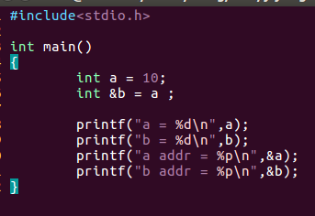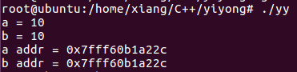

C语言指针变量要占用一个空间，但是C++引用变量就不占用空间，所以引用是对指针的强化

那么引用这个东西到底有什么用，感觉看起没什么用啊！！ ，引用主要用在函数形参上

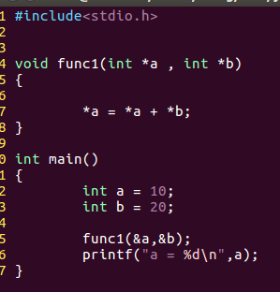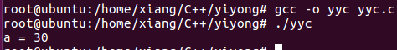

而且在传入a，b的时候还要加&符号，感觉看起不直观

C语言就是要用*号指针做函数形参

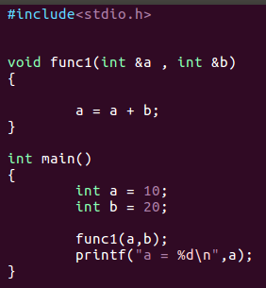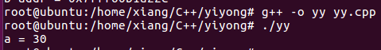

C++将变量传入函数，但是不需要像上面C语言那样用&符号，所以看起来直观

C++在形参里面用，引用方法，取传入进来变量的地址

所以C++用引用来代替C语言指针做函数形参，只是一种改进。

### const引用

C++的const修饰引用变量，这个引用变量就变成了只读属性。

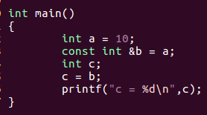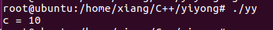

我将b赋值给c是没有问题的

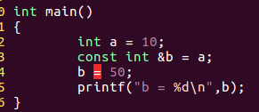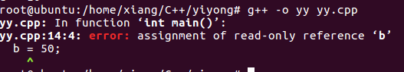

但是我去修改const定义了的引用的值就会报错，因为该引用变量只有可读属性

### 结构体里面定义引用

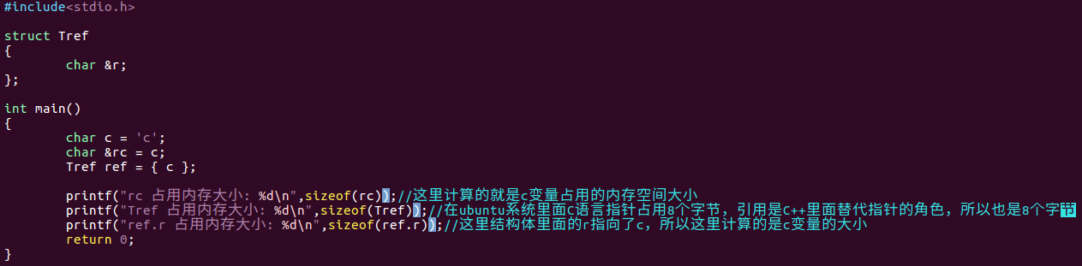

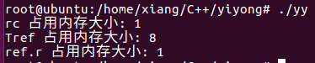

所以C++里面的引用本质就是指针，只是为了程序员看起代码直观用引用代替了指针。

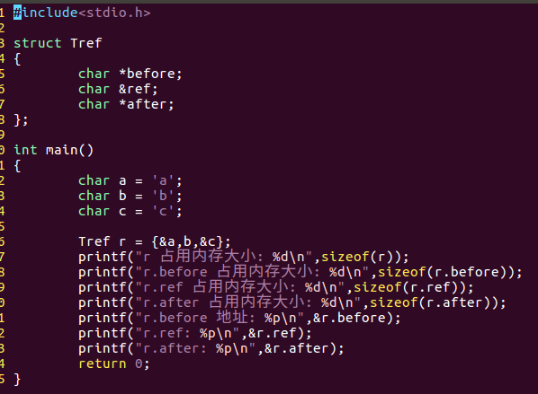

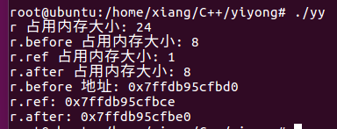

### 子函数返回引用

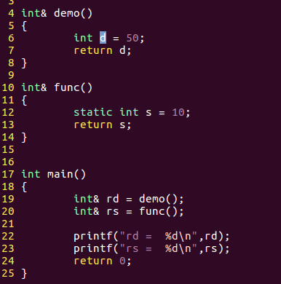

子函数定义的变量在返回时子函数已经释放了内存，所以变量地址也不在了

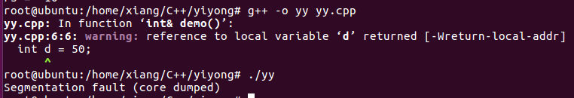

编译警告，运行段错误

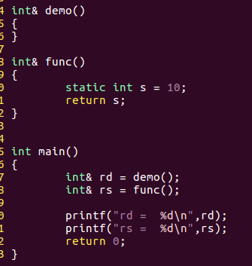

这样就没有问题

定义一个新的引用在函数外部接收子函数返回的变量地址

这样返回变量地址的时候，子函数执行完了，变量地址都还在

用static将子函数变量写死在内存里面，为什么用static，我的C_advanc文档讲了的

取消掉子函数变量返回引用

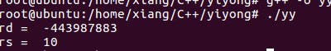

### 函数返回值变量是引用，但是return返回的是指针，其实返回的就是地址和值

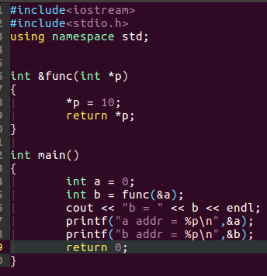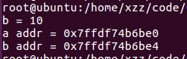

那么必须返回整个变量的地址和地址上面的值

如果这里写返回引用

函数引用返回值，返回对象是什么样的？

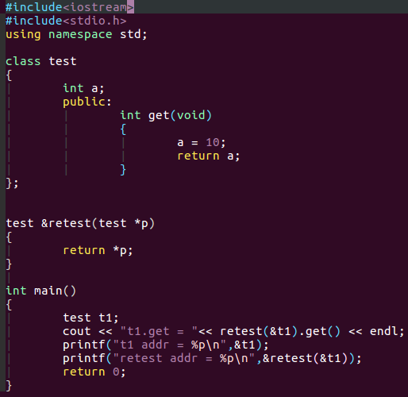

所以你发现返回的是整个对象，还可以操作对象里面的函数

函数引用返回值，如果是返回对象指针，那么就要将对象的地址和值都返回给引用

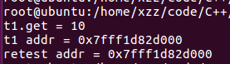引用返回的对象和传入的t1对象地址相同。

## 指针引用的使用 &*

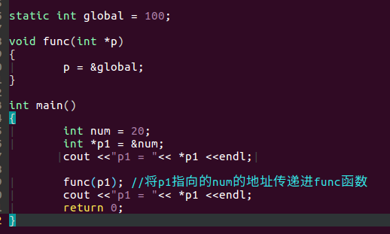

P指向num的地址

打印出num的数值没有错

|  |  |
| --- | --- |
|  |  |
|  |  |
|  |  |
| num | 20 |
| 地址 | 数值 |

内存模型

P

子函数形参指针func()的*p，在子函数里面是无法修改传入子函数p1指向的内存地址num，只能用*p去修改num上面的值，但是不能换掉num的地址

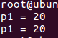输出还是20

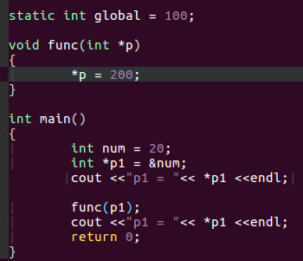 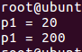

所以在子函数里面只能修改p1指针指向变量num的值，不能修改p1指针指向的地址

如果用** 指针的指针就能解决在子函数里修改外部传进来指针指向的地址

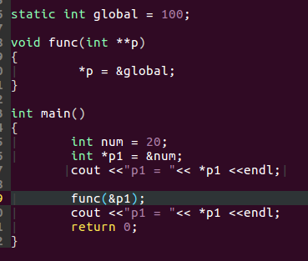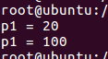

我们传入的是p1指针本身的地址，但是子函数形参*p的p地址还是和主函数p1不一样，但是子函数func()的*p是可以操作p1指向的内存空间的num的地址，子函数**p可以操作p1指向内存空间num上的值

用二级指针的方法来接收传入进来的指针本身地址

所以在子函数func里面只有这样才可以修改外部指针p1指向的地址值。

下面我们用指针引用实现func(int **p)，子函数修改外部指针指向的地址，

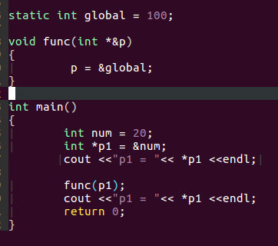 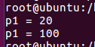

指针引用和**p是一样的，可以修改外部指针指向的地址

指针引用还有个重要的好处

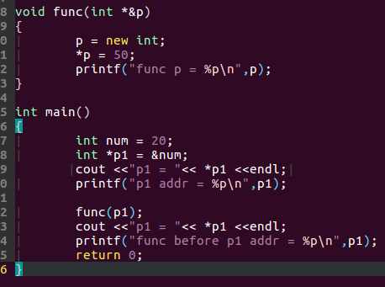 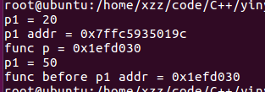

然后外部指针传入这个func函数，就会得到这个p变量的地址，然后就可以在外部操作p变量了，这种func函数就很适合像malloc一样做内存分配函数

分配的变量

指针引用形参的函数可以在函数里面动态分配一个内存

## C++定义函数增加了函数参数默认值定义功能

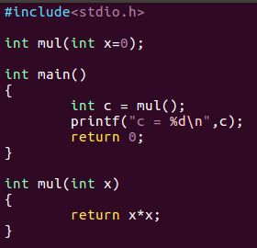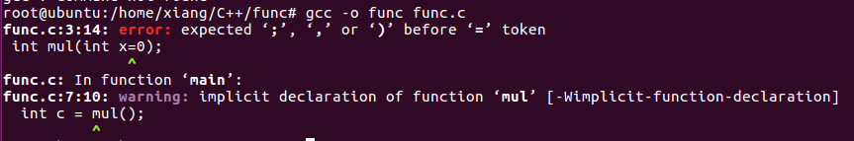

C语言是不能在定义函数的时候传入参数的

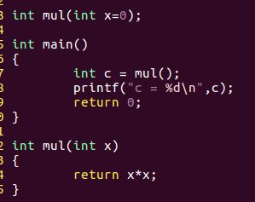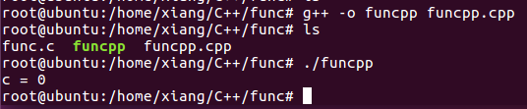

在调用函数时，如果不给函数形参传入参数，函数就用默认定义的形参数

C++对函数功能做了提升，可以在定义函数的时候传入参数

如果我在函数声明定义形参数值

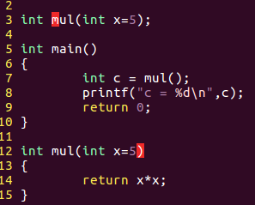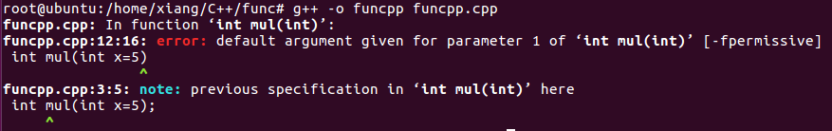

在函数定义我也定义一样的形参数值

C++编译会报错，C++严格规定如果你要在函数参数定义数值，就只能在声明函数这里定义。

## C++和JAVA语言一样，有函数重载

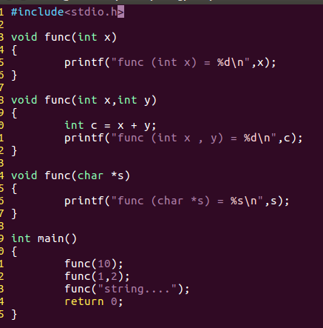

根据传入子函数形参的数量不同，调用不同形参的同名子函数

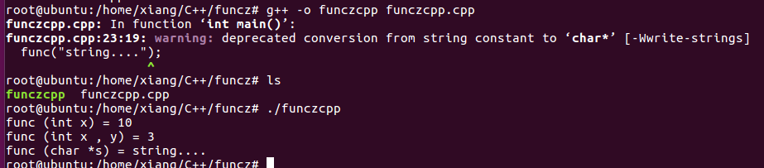

输出结果正常

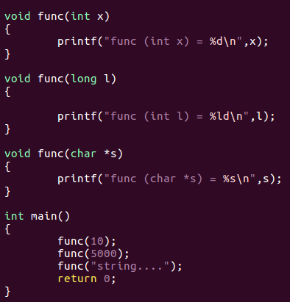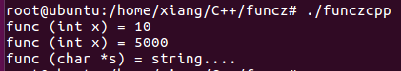

传入函数形参的变量个数相同，变量类型不同，也可以重载

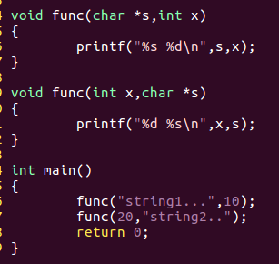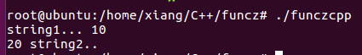

两个同名函数，形参变量数量相同，形参变量类型相同，只是形参变量顺序不一样，这样的函数(可以重载)

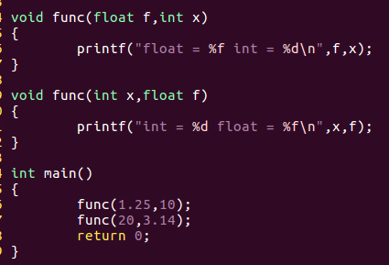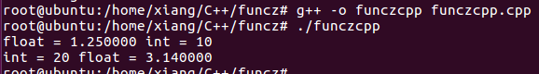

注意函数变量数量参数相同，顺序不同的函数重载只适用于字符串和整形，或者浮点型和整形。如果你是两个类型很接近的变量，函数是不能重载的。

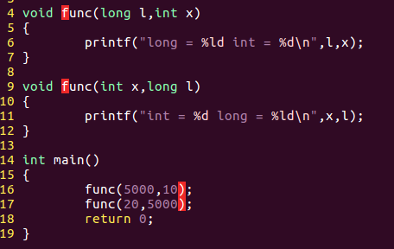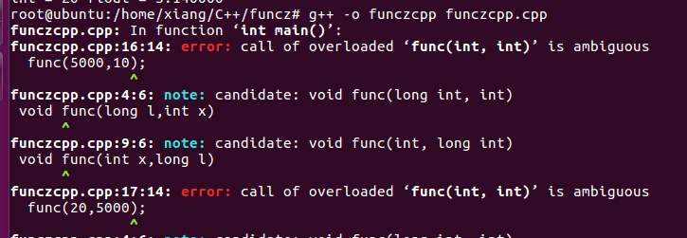

这种就不行，虽然函数参数数量相同，顺序不同，但是长整型和整形都是十进制，所以函数无法重载

## 函数重载与函数指针

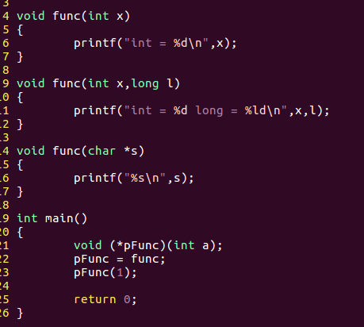

根据函数指针的定义我们知道该指针指向的func绝对是func(int x)这个函数地址

C++和C语言一样定义函数指针，虽然子函数都是重名的，但是根据定义的函数指针可以决定我只能指向什么类型的函数



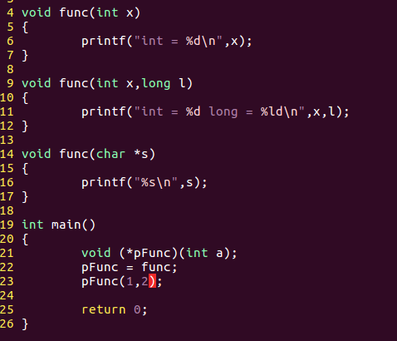

函数指针在定义的时候就已经规定了只能指向一个形参的函数，这里我写两个参数给函数就是错误的

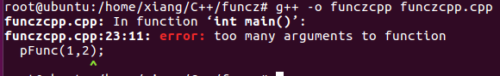

所以函数重载，每个函数名字是一样，但是根据每个函数的参数数量类型不同，每个同名函数的地址是不一样的。

## C++调用C语言

在目录下建立C文件和h文件

func.c func.h

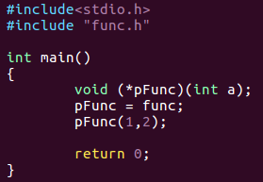 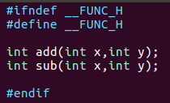

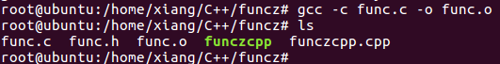

因为C++文件调用C文件是靠C文件的 .o文件链接的，所以要把C语言代码编译成.o文件

funczcpp.cpp

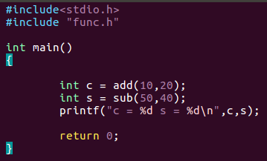

C++文件调用C文件里面的函数

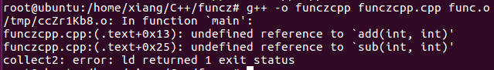

发现编译c++文件出错，找不到c文件的函数

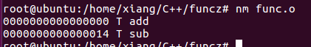

我们用nm命令查看func.o发现add和sub函数确实是编译进去了的。那么怎么C++调用不到呢？

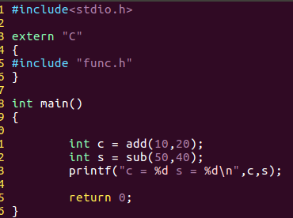

我们在C++代码里面用extern来指定括号里面的东西是用C语言编写的

这里我指定func.h头文件里面的函数是用c语言编写的



编译通过，执行成功

如果我将这个funczcpp.cpp用gcc来编译可以吗

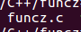现将C++文件改成c文件

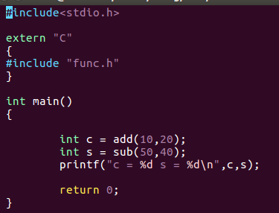

C语言编译器不支持这种extern “C”的写法

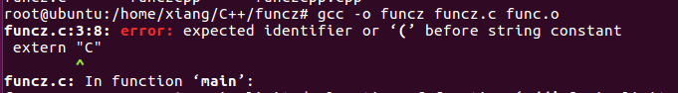

所以编译报错

我们用 __cplusplus 宏来设置定义的代码是否被编译

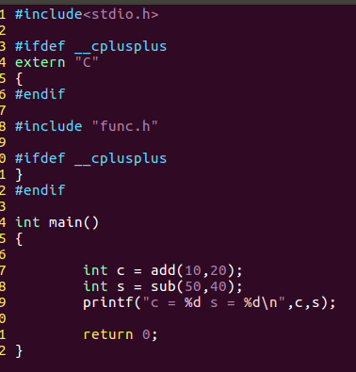

这个__cplusplus是C++编译器增加的功能，在用gcc编译的时候__cplusplus不成立，所以不执行#ifdef里面的代码，用g++编译器编译的时候执行ifdef里面的代码

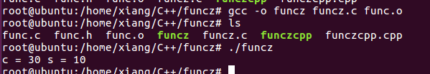

这样我们把funcz.c改成funcz.cpp

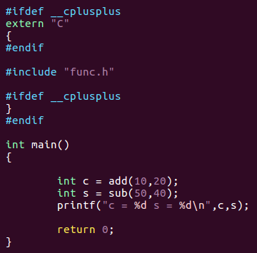

你看同样的C代码用C++编译器也可以编译运行了



## C++动态分配内存用new，也就是C语言的malloc

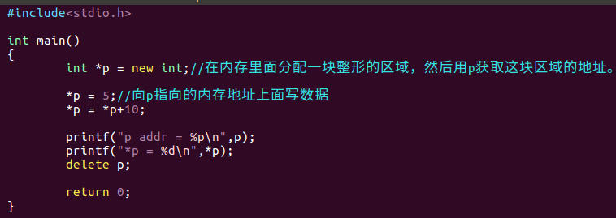

|  |  |
| --- | --- |
| 0x174ac20 | int |
|  |  |
|  |  |
|  |  |
| 地址 | 数字 |

内存模型

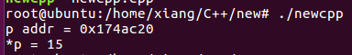

输出正常

|  |  |
| --- | --- |
| 0x174ac20 | int |
|  |  |
|  |  |
|  |  |
| 地址 | 数字 |

释放内存

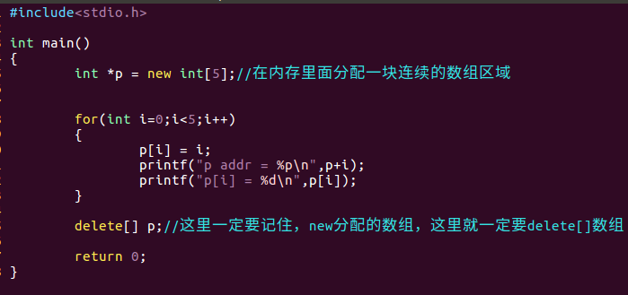

|  |  |
| --- | --- |
| 0x254cc20 | int |
| 0x254cc24 | int |
| 0x254cc28 | int |
| 0x254cc2c | int |
| 0x254cc30 | int |
| 地址 | 数字 |

内存模型

new int[5] 就是向内存空间分配了5个int大小的房间

delete[] p 就是释放你申请的5个int大小的空间

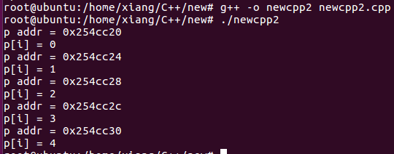

输出正常

下面有种有问题的写法

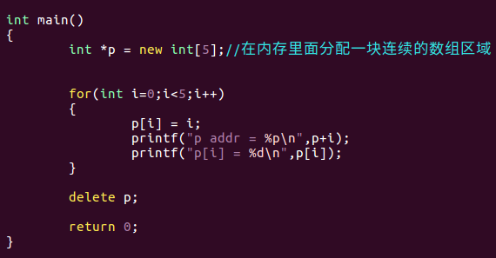

在释放数组内存空间的时候，我没有用delete[] 括号来表示



输出运行也是正常的，但是……

|  |  |
| --- | --- |
| 0x254cc20 | int |
| 0x254cc24 | int |
| 0x254cc28 | int |
| 0x254cc2c | int |
| 0x254cc30 | int |
| 地址 | 数字 |

内存模型

这种delete p 释放new int是没有问题的

但是delete p 释放new int[5]数组就有问题

因为在释放数组delete p只释放了数组首元素地址

剩下的4个数组地址没有释放，所以会出现内存泄漏

所以C语言malloc是按字节分配空间

C++ new是按照变量类型分配空间

C语言malloc分配内存的同时无法初始化值，但是C++ new内存的同时可以初始化值

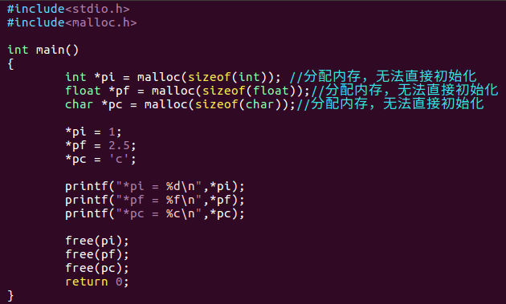

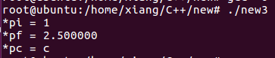

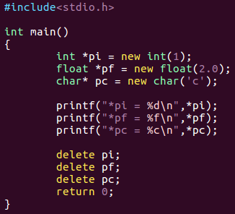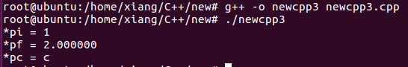

C++直接把C语言动态分配内存和初始化两步变成了一步解决

## C++命名空间，就是将C语言全局变量存放的区域进行划分

C语言全局变量的问题

name1.c name2.c

name1.c和name2.c文件都定义了同名的变量data

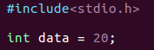 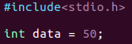

quanju.c

data

全局变量空间

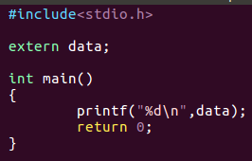

C语言整个程序就只有一个全局变量空间，所以全局变量同名了，就会无法找到准确的全局变量名

data

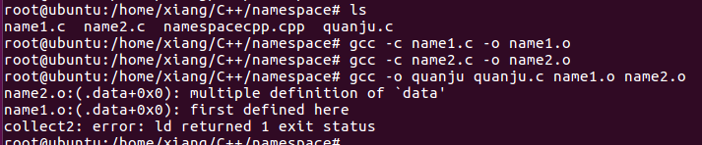

C语言函数重名问题在头文件包含出问题比较多

name1.h name1.c

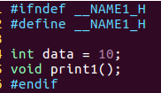 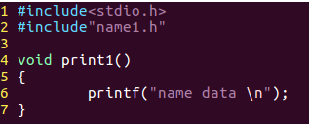

name2.h name2.c

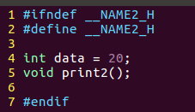 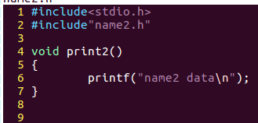

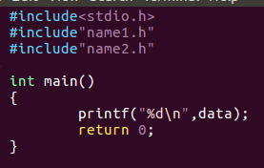

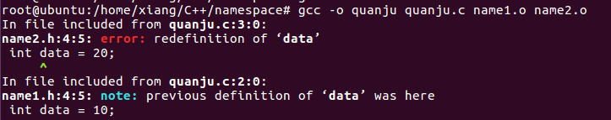

quanju.c去调用这些h文件就会出现全局变量函数同名的问题

一般小型项目不会，大型项目因为变量同名可能很多，一个c文件一个人去写，几个c文件几个人去写就难免会出现函数或者变量同名的问题，所以大型项目很多都是C++ , JAVA来做。C++有个namespace命名空间功能来划分全局变量区域，以免发生全局变量重名

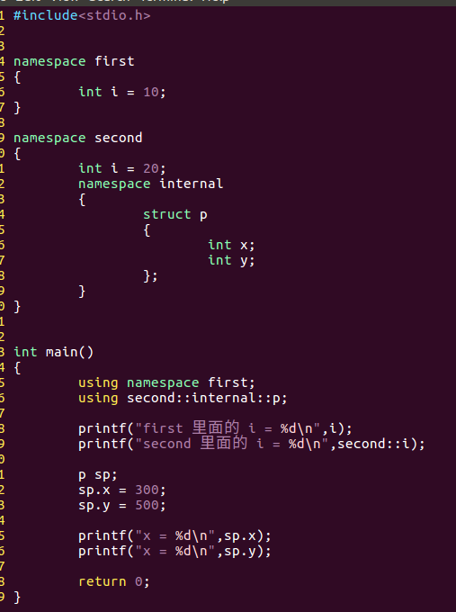

这种写法声明之后，代码里面就可以直接操作变量名，编译器会自动帮你找到对应的全局变量

使用命名空间前，直接定义

using namespace (命名空间)

这是另外一个命名空间

这是一个命名空间

全局变量区域

second命名空间区域

first命名空间区域

internal 命名空间区域

这就是C++和C语言不一样的地方，C++将全局变量用命名空间划分开来，就不会冲突。



如果只用using关键字

那么就表示要指定命名空间的具体区域

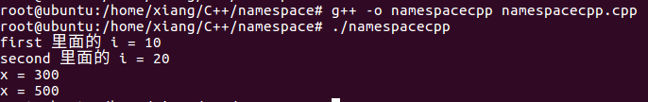

输出结果正常

其实我觉得命名空间没什么意思，因为你还是要靠：：符号指定空间名来寻找对应的全局变量。我以为是直接写个变量名就知道找对应位置的全局变量也！！但是还是有一定用处。

一般小型C++项目命名空间定义全局变量用得少，大型C++项目用得多

## C++ struct结构体的升级

C++中结构体里面可以定义变量权限和函数，和JAVA一样

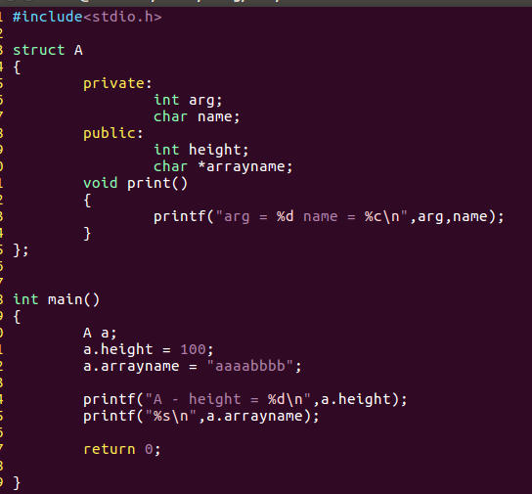

用点 . 去调用结构体里面的内容，和C语言一样

要调用上面的结构体内容，要给结构体创建一个变量和C语言一样

结构体里面可以定义函数

private表示该权限下的变量只能在struct结构体内部调用

Public表示该权限下的变量可以被struct结构外部调用

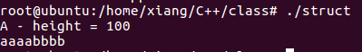输出结果正常

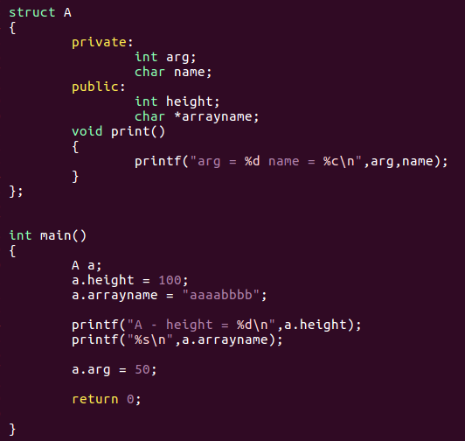

为什么height变量都可以，但是arg变量就不行？

这是因为arg属性属于private。你注意看结构体A权限的定义

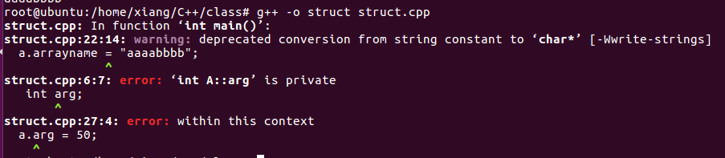

如果是这样我需要用private权限里面的变量怎么办？

你可以像JAVA一样在类里面定义输入输出函数来间接操作变量

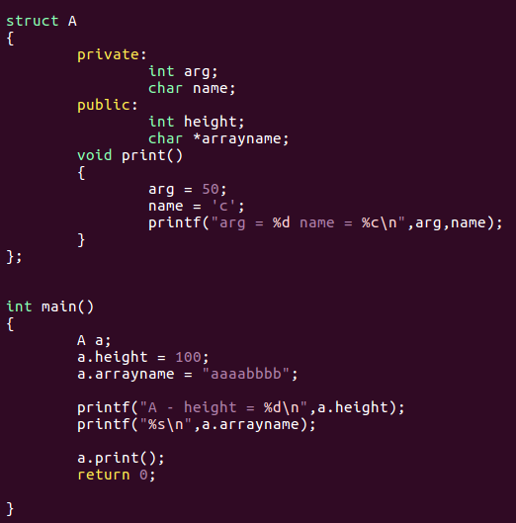

我用结构体里面的print函数来间接输出private属性的变量，因为print属性是public

我在结构体里面调用private属性的变量是可以的

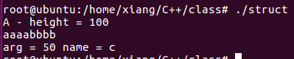输出结果正常

C++结构体可以像JAVA那样具有继承性，也就是子类继承父类，孙子类继承子类这种复杂的继承关系

## C++用class来代替struct

因为struct是C语言里面用的，所以在C++里面虽然struct和class属性是一样的，但是为了将C++和C语言分开来表示，C++里面还是用class居多。

class定义的变量函数默认private

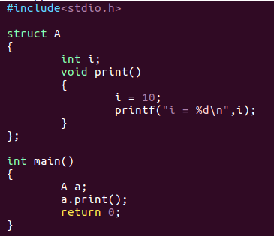 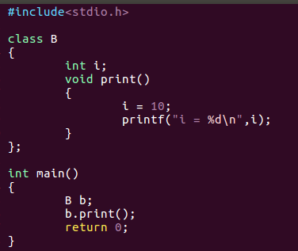

struct定义的变量函数默认是public

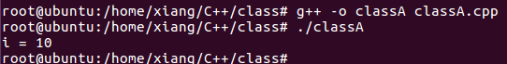

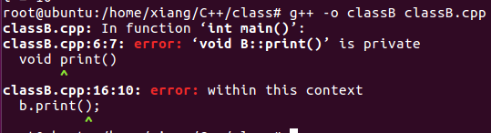

这个错误就是class里面定义的函数和变量默认都是private属性的

所以C++里面struct和class的唯一区别就是类成员的默认属性。

## C++创建对象时，对象在内存的分布

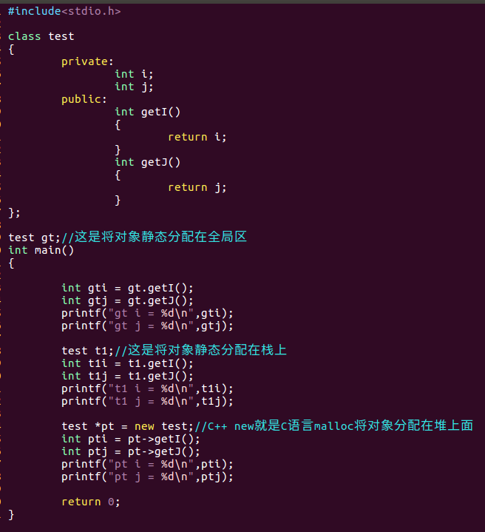

堆区

栈区

全局区

内存

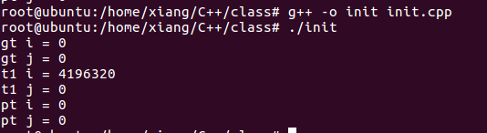

在堆区的变量初始值是随机的

在栈区的变量初始值是随机的

在全局区变量默认初始值为0

我们可以用C语言的思维方式写一个变量初始化函数

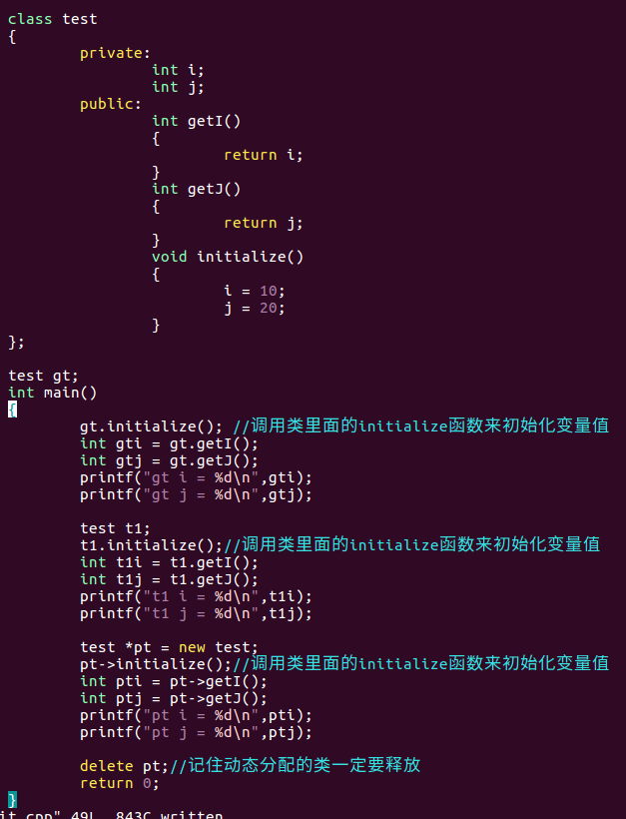

我们在类里面增加一个变量初始化值的函数

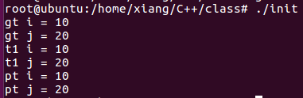我们将用构造函数解决这个很累的问题

输出结果正常，但是我们发现每次去创建一个不同的对象都要去调用一次initialize函数，感觉很累

## C++构造函数，让你创建对象时自动初始化对象

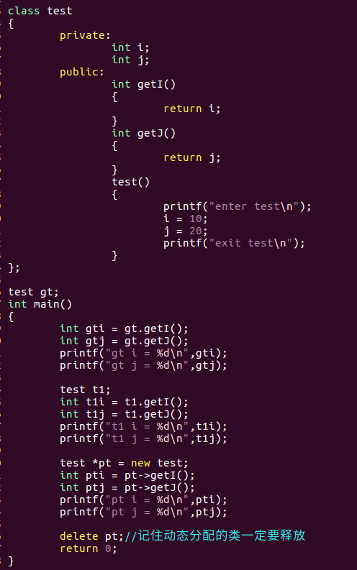

创建一个对象就会自动去调用一次构造函数

构造函数就是在类里面创建一个和类名字一样的函数

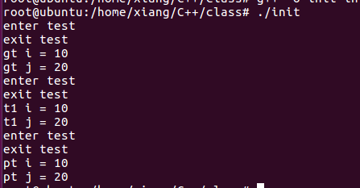输出正常

C++可以在创建对象的时候，自己根据对象的不同来赋值不同的初始化值给构造函数

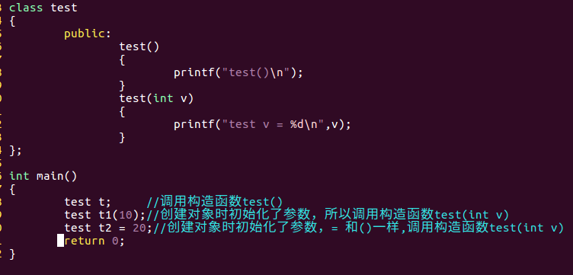

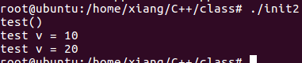这就是不同对象初始化值

### C++用数组方式初始化构造函数

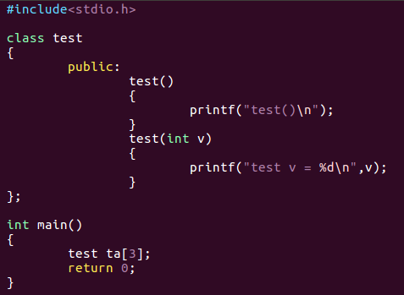

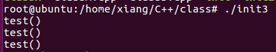

这是没有赋值的对象数组初始化

如何给对象数组里面的每个元素对象赋不同的初始化值呢？

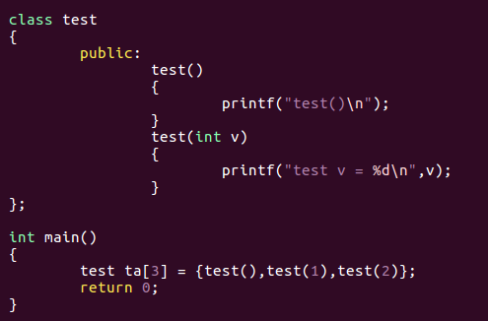

ta[0]调用test()

ta[1]调用test(int v)

ta[2]调用test(int v)

像C语言一样给数组里面每个元素赋值，只不过C++是像每个对象元素的构造函数赋值

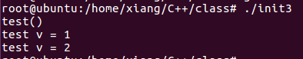输出正确

C++多文件协同开发

我们开发一个数组安全的程序

1.提供函数获取数组长度

2.提供函数获取数组元素

3.提供函数设置数组元素

B工程师实现的东西

根据A工程师intarray.h文件的要求，实现intarray.cpp

A工程师实现的东西

test.c

intarray.h

intarray.h

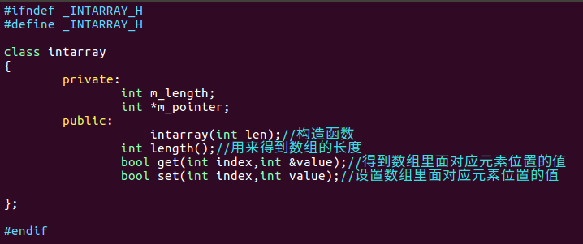

这就是A工程师创建的头文件定义的需求

头文件和前面的class不一样，以前定义class都在cpp文件里面，所以在cpp文件里面要实现类函数功能，现在class定义在头文件，所以只需要声明不用实现。实现交给对应的cpp文件就是了。

然后B工程师在intarray.cpp文件里实现intarray.h里面声明的函数

intarray.cpp

怎么B工程师去实现intarray.h声明的函数会报错？

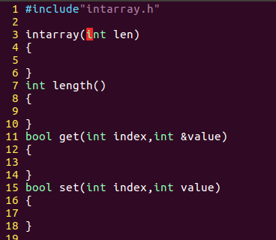

这是因为你没有给函数添加作用域，编译器以为是全局函数，而不是某个类里面声明的函数

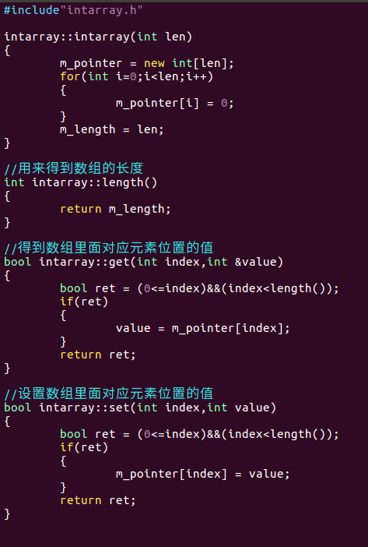

用 :: 符号在函数前面增加类名，这样编译器就知道你这个函数属于哪个类了，这个::符号和命名空间一模一样，使用的时候要注意

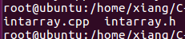子文件cpp和h文件已经完成，现在写test文件来调用

test.cpp

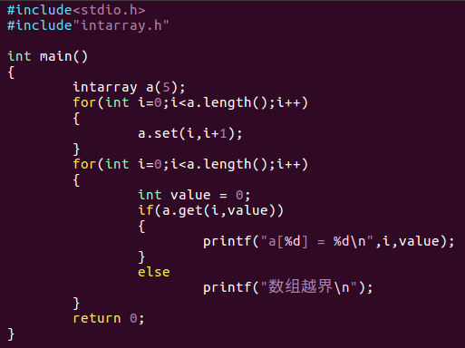

C++主文件调用子文件程序可以两个cpp一起编译

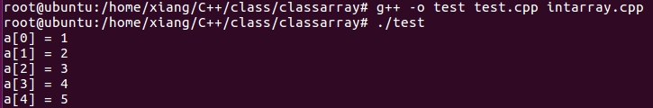

输出正常

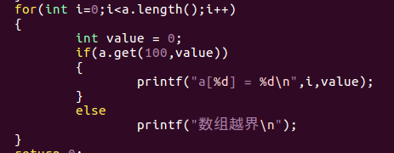

把test.cpp文件里面读取数组的位置改成100位置开始读取

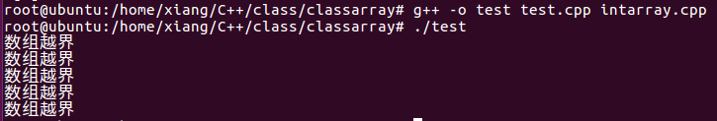

数组安全程序具体分析

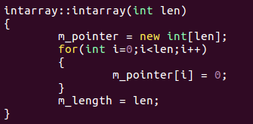

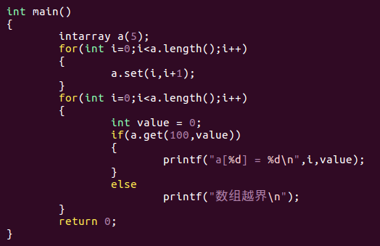

|  |
| --- |
| int |
| int |
| int |
| int |
| int |

内存

开辟5个int的内存，然后将这个内存地址赋值给m_length



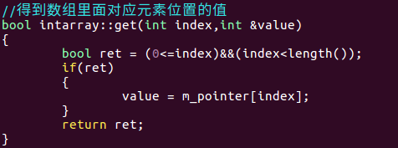

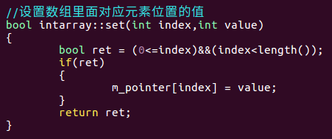

这就是数组安全代码的具体实现

## 两个对象相互赋值

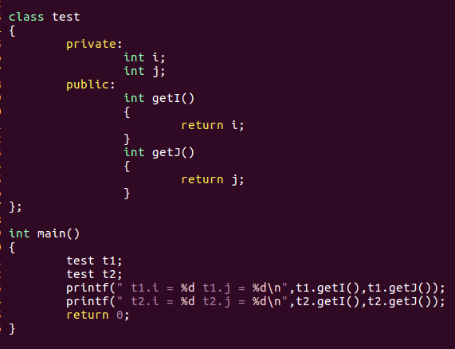

i = 随机值

j = 随机值

t2的内存

i = 随机值

j = 随机值

t1的内存

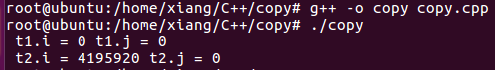

所以t1和t2两个对象的i和j值都是随机的

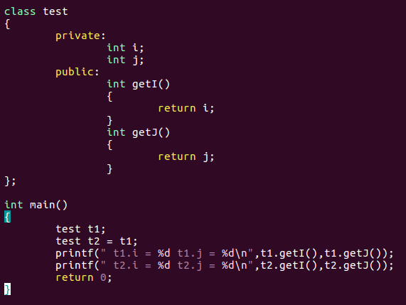

i = 随机值

j = 随机值

t1的内存

i =

j =

t2的内存

C++的对象也可以向C语言一样相互赋值，只要两边对象是同一个类

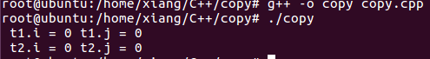

这样t2里面的变量值就等于t1了。

其实上面这种对象赋值就是C++编译器在class里面自动生成了拷贝构造函数

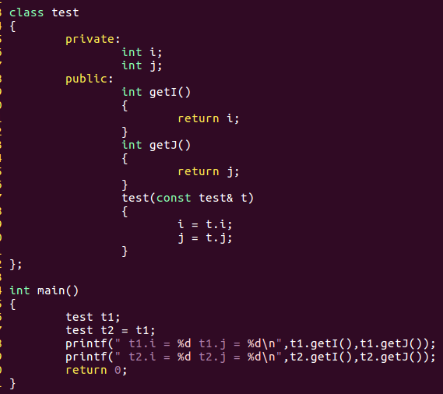

这是C++编译器自动加的拷贝构造函数 (const 类名 引用)这种格式就是拷贝构造函数，我写在这里只是方便大家看，其实这里是没有的

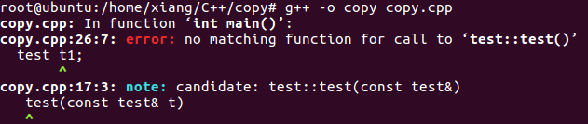

为什么编译出错，因为你既然要在类里面写不同类型的构造函数，那么你就必须多写一个无参构造函数

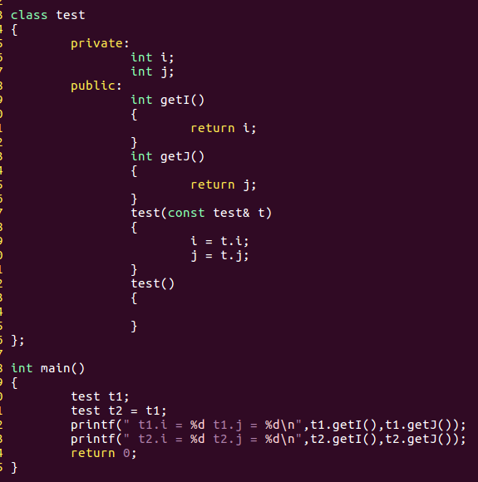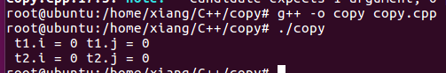

输出结果一样，这就是构造函数拷贝的由来

增加一个无参构造函数

上面这种两个对象赋值是属于浅拷贝，下面我们讲下深拷贝。

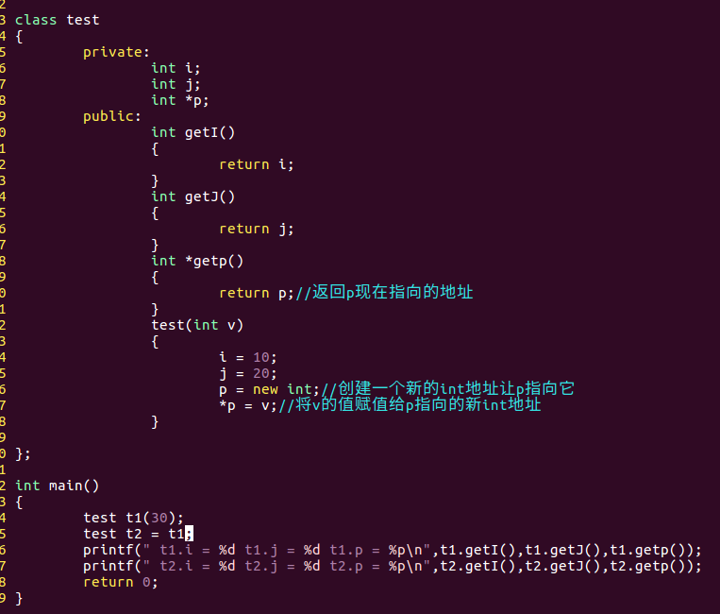

修改初始化格式为括号,因为类里面提供了带参数的构造函数，所以编译器就不会在类里面提供默认的构造函数了

将const的拷贝构造函数换成普通构造函数

增加指针

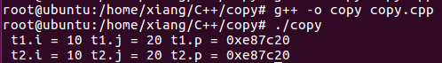

但是t1和t2因为是2个对象，所以应该地址也不一样啊，怎么会一样呢？这就是内存没有释放造成的

因为类里面自带了拷贝构造函数，所以t1和t2的值是一样的，没有问题

## 用列表来解决类无法初始化类里面成员变量的问题

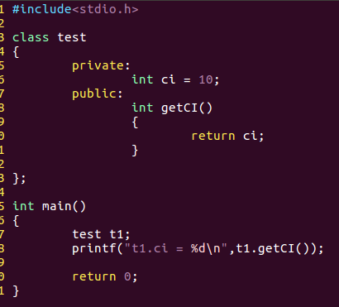



C++给类里面的成员变量初始化值会报警告，所以C++不像JAVA那样可以给类成员赋初始化值

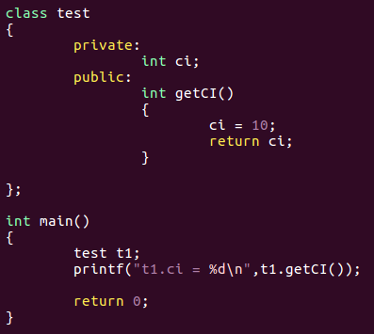

C++要初始化类的成员变量只有交给类里面的函数来做



这样就有一个麻烦的地方，就是我外部调用类的时候，如果我要初始化类的成员变量，我还要调用一句类里面的初始化变量函数。

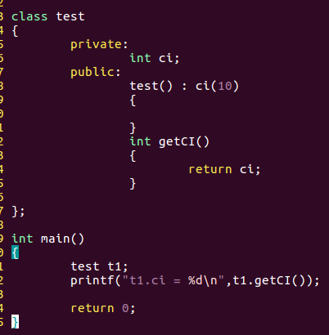

因为我们是想主函数在调用类创建对象的时候就初始化类里面的成员变量，所以我要创建一个构造函数

函数名 : 变量(值)

这种语法就是初始化类里面的成员变量，这叫列表



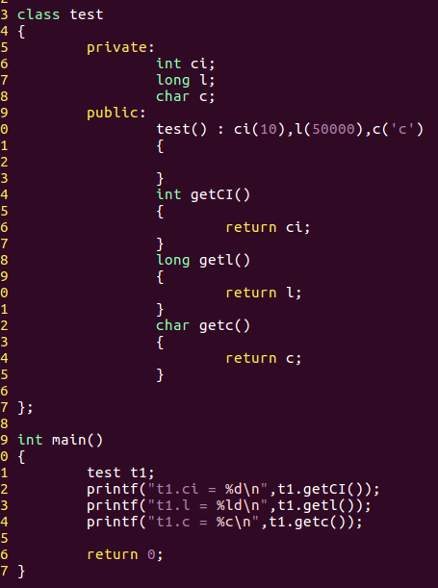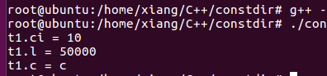

这是类里面多个成员变量初始化方法

类初始化另外一个类的对象

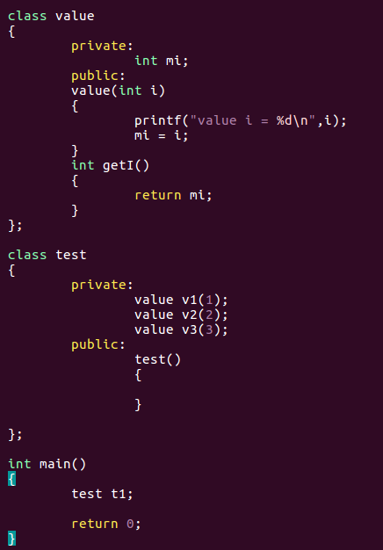

我们在类里面调用另外一个类创建对象，然后按照我们常规对象初始化方法是不行的，因为我是是类调用类

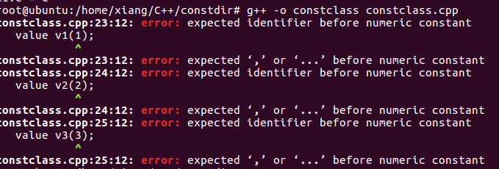

编译直接报错

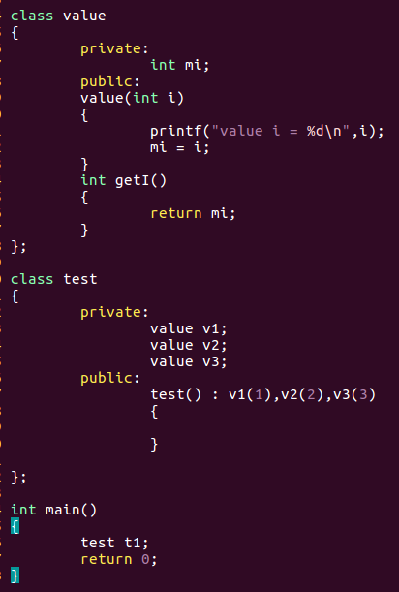

C++的类成员变量不管是类创建的对象，还是创建的变量都必须用列表来初始化

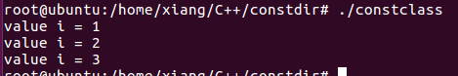输出结果正常

这里有个列表初始化顺序的问题

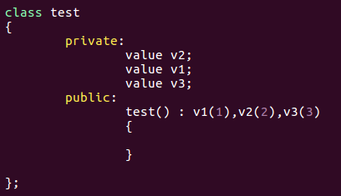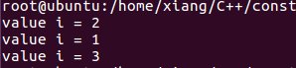

列表初始化顺序和函数填写列表的顺序无关

列表初始化的顺序是和定义的时候顺序有关

## const在类中的初始化也要用到列表

我们前面(const常量修饰C语言和C++的区别)中定义的const是在主函数或者子函数里面定义的

现在我们把const定义在类里面

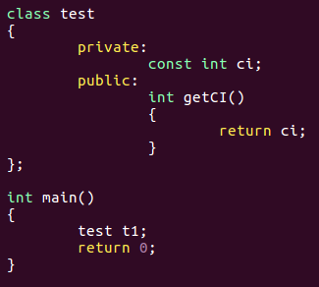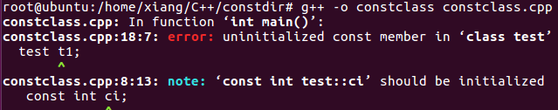

在类里面定义常量没有初始化编译时要出问题的

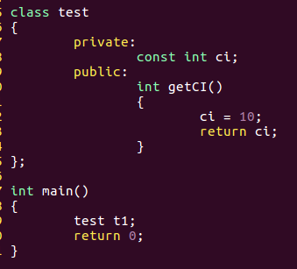

在类函数里面初始化常量是不对的，因为这样写是给ci赋值，但是常量是不需要赋值的

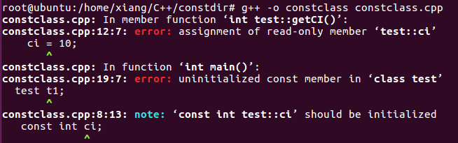

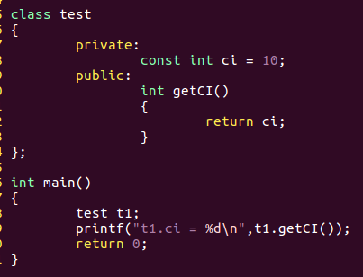

这样就给ci常量初始化了，这样是可以，但是C++认为这种做法不妥会给出警告，因为我们说过类里面的变量初始化不能直接用 = 符号，只有赋值才能用 = 符号

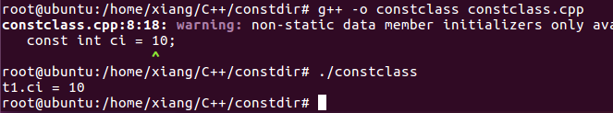

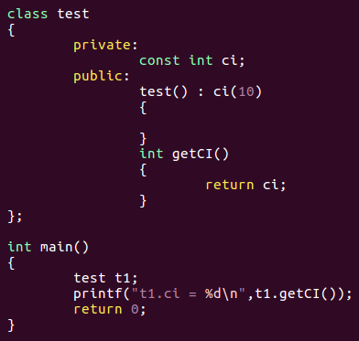

常量在类里面正确的初始化方法还是构造函数加列表的方法。



## 析构函数帮你自动释放new创建的对象占用的内存

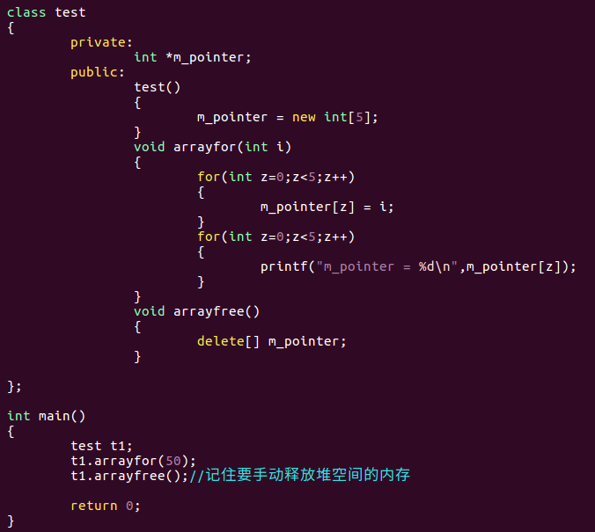

用完了t1对象，一定要记住在这里调用class里面的arrayfree函数来释放堆内存

我们前面的做法就是在class里面创建堆内存释放函数

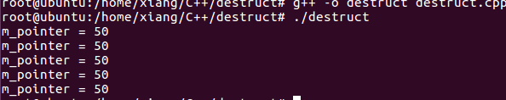

如果我主函数代码很多，忘记最后调用对象里面的释放内存函数，那岂不是就造成了内存泄漏

所以这里用析构函数就能解决这个问题

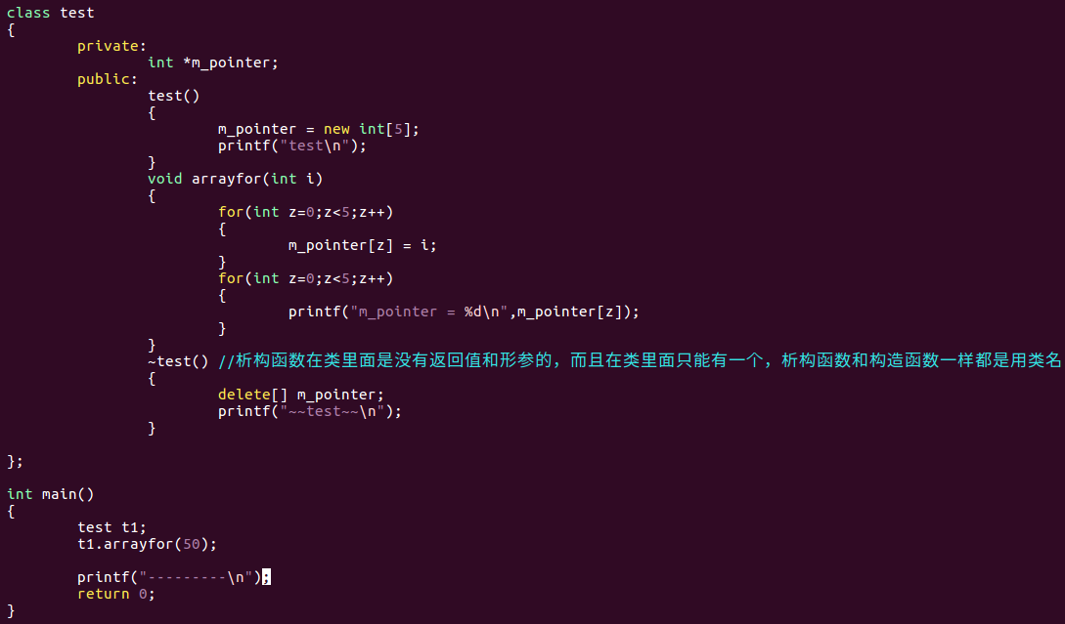

这是析构函数

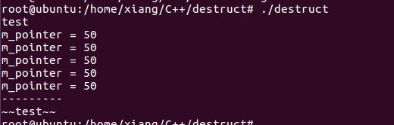

在程序执行完之后会自动执行类里面的析构函数释放内存



但是我发现个问题，析构函数不是对象执行完了就执行，而是整个主函数结束了才执行，这其实不是我想要的

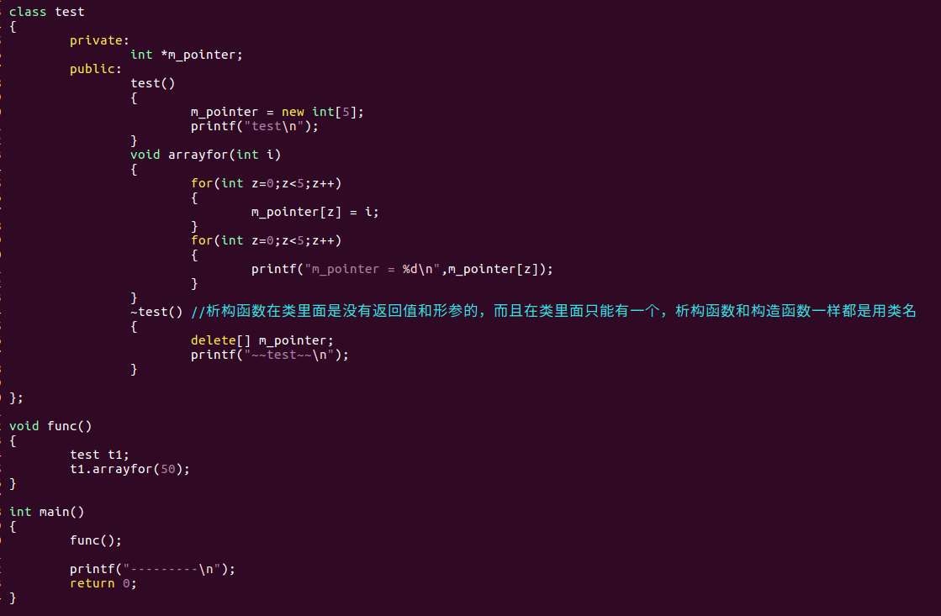

经过代码修改，我把对象放在子函数里面

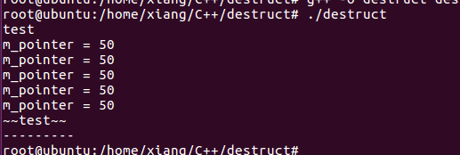

发现子函数执行完了析构函数就会执行，不像上面那样必须等待主函数执行完析构函数才执行

证明主函数里面对class类里面堆内存的释放还是需要手动delect，但是子函数就不用delect，子函数执行完，析构函数就自动执行了，所以析构函数还是比较适合用于子函数，因为子函数是放在栈空间的，一旦子函数结束，栈就会被自动释放，析构函数也会跟着执行。

## 用const修饰类的对象

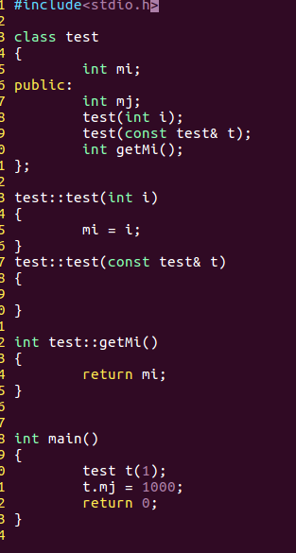

编译没有问题

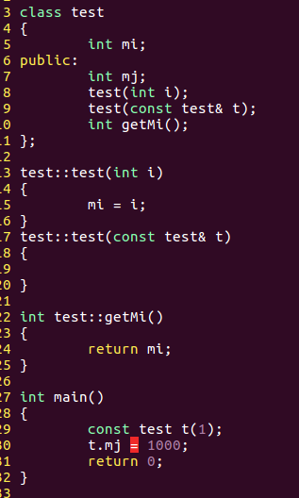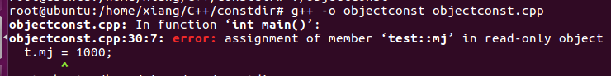

编译报错,因为对象加了const，那么对象里面的成员就是只读变量，不能用主函数去修改对象里面的变量

我给对象加入const

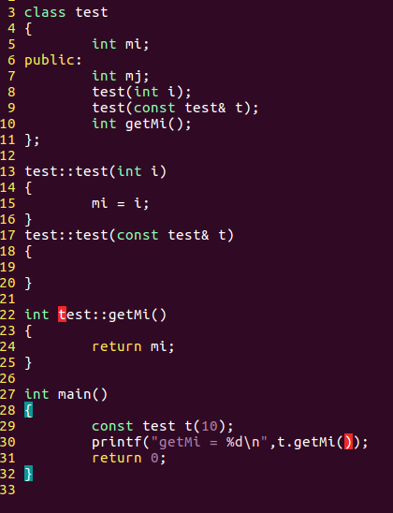

所以主程序想调用对象里面的函数必须是加了const的成员函数才行

因为我们对象是const对象

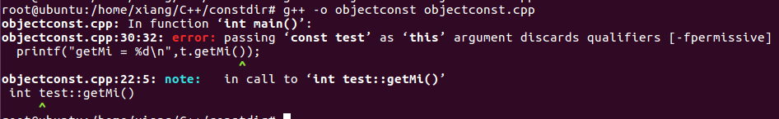

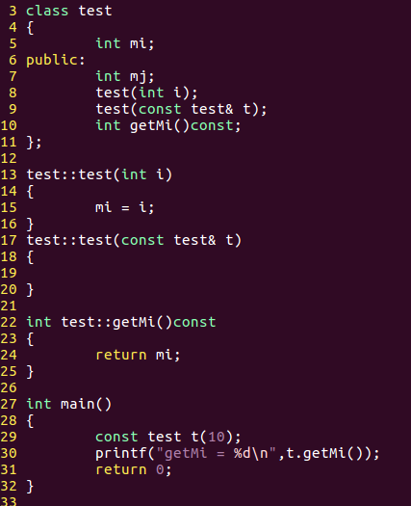

输出没有问题

这里实现也不要忘了加const，定义加了const，那么函数实现也要加const

我们在函数后面加上const关键字，这样这个函数就变成了const成员函数



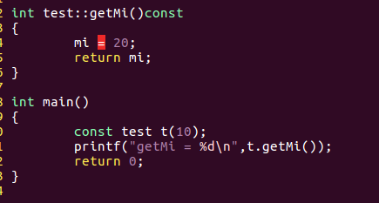

加了const的成员函数只能读变量，不能写变量

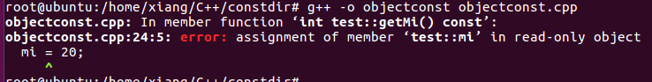

## 计算一个程序里面对象创建的次数，但是不允许用全局变量来计算

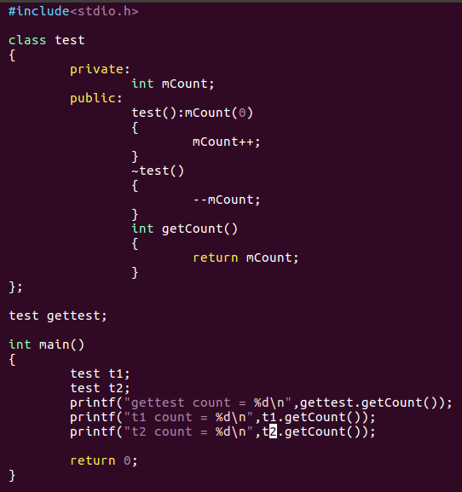

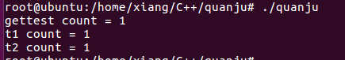很明显每个对象的mCount变量都是对象自己的，所以三个对象无法共用这个mCount变量，各是各的。

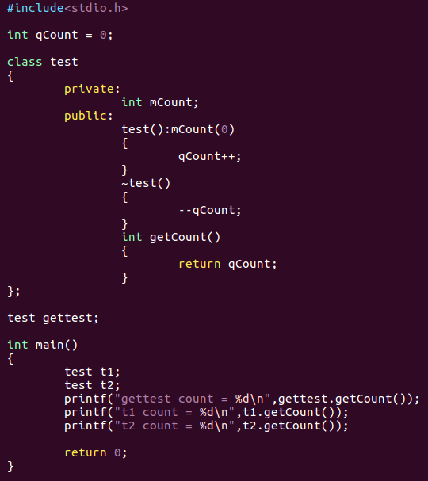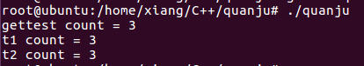

这样输出符合了我们的要求，但是我们要求函数里面不能用全局变量来计算对象创建次数

在函数里面修改成全局变量

我用全局变量来计算对象创建次数

## 因为不允许用全局变量来计算对象创建次数，所以我们要用静态成员变量

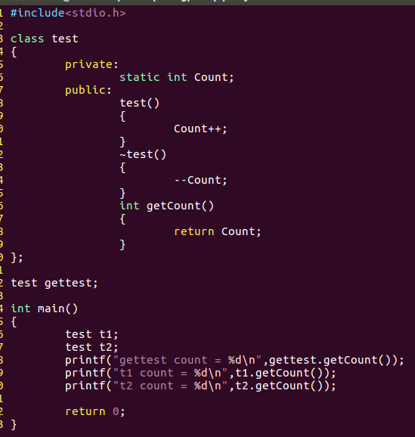

但是编译报错，因为静态成员变量除了在类里面加static以外，还要在类外面指定静态成员变量存储在内存某个区域

静态成员变量就算对象执行结束，变量还是在内存空间的不会被释放，因为静态成员变量属于这个类，而不属于某个对象，所以这种变量就可以用来计算对象创建次数

给变量加了static就成了静态成员变量

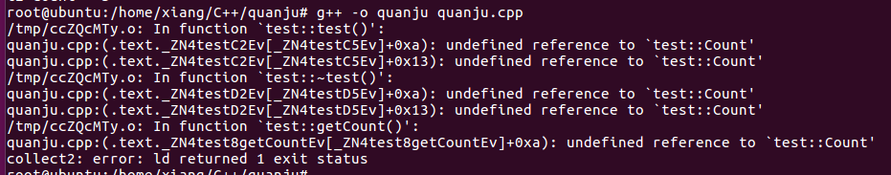

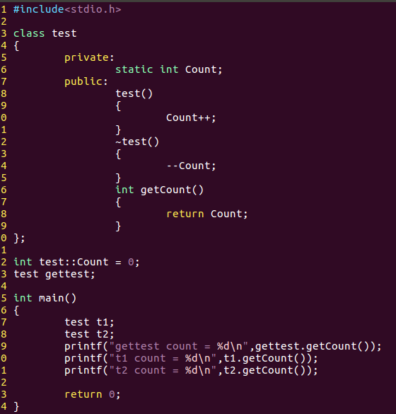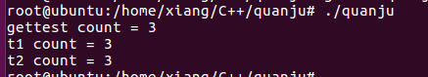

你看全局变量计算对象创建次数的问题，用静态成员变量就解决了。我们学C语言的时候知道全局变量任何一个C文件都可以调用，所以为了解决全局变量安全性问题，我们C++用静态成员变量当做全局变量来使用。但是记住静态成员变量只属于同一个类多个对象全局

这就是指定类里面的静态成员变量放在内存的全局区。格式=(数据类型 类名 :: static变量 = 初始化值)

如果我不创建对象，就访问不了类变量

这里还有一个缺陷因为类里面的静态成员变量是private属性的。所以必须创建对象，然后对象.getCount()这种方式才能访问，太过麻烦

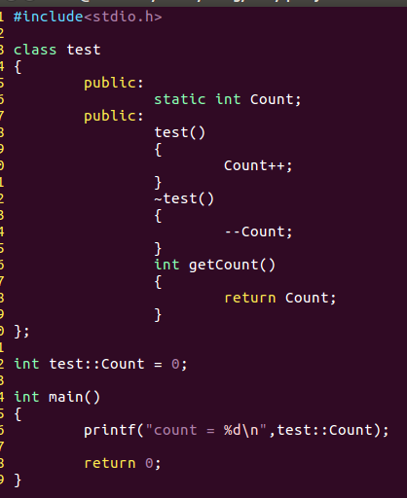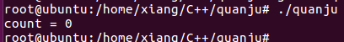

因为我的类成员变量是public的，所以我直接用类名加 :: 就可以访问变量

我将private改成public，这样我直接用类名就可以访问里面的静态成员变量

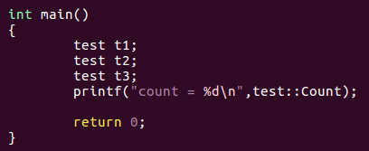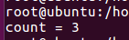

你看我就可以计算我用这个类创建了多少个对象。

这个 :: 符号已经发挥了三次不同的作用

获取全局变量的值

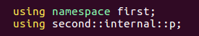

using定义的全局变量关键字要用这个 : : 访问

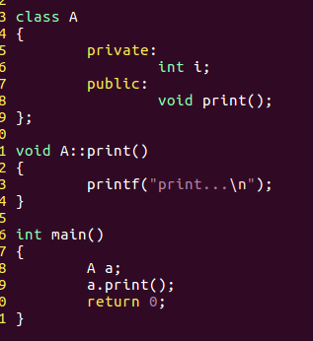

在类外面对类里面声明的函数进行实现

在类里面声明的函数，但是没有实现，在类外面实现类里面定义的函数，要用 :: 来做

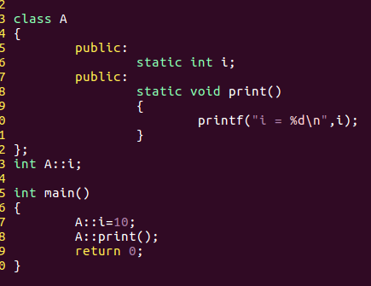

直接用类名调用类里面的静态变量或者静态函数

直接用类名访问类里面的变量，而不是用对象去访问类里面的变量，所以也需要用 :: 来做,但是类里面必须是static静态变量或者静态函数

## static修饰静态成员函数

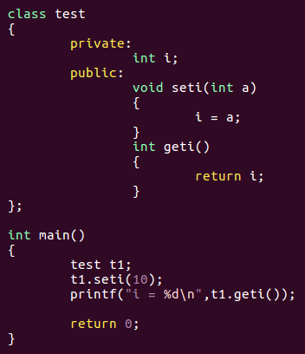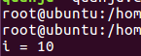

这是我们用函数来给类里面的变量赋值是合法的

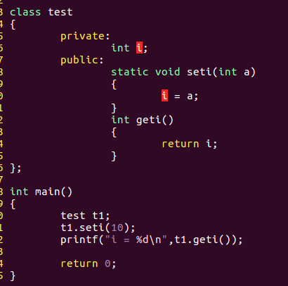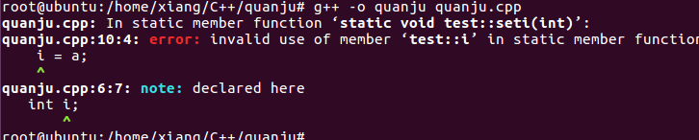

如果我们将函数设置为静态static类型的，那么该静态函数是无法给类里面私有变量i赋值的,而且静态成员函数也无法调用类里面没有加static的函数

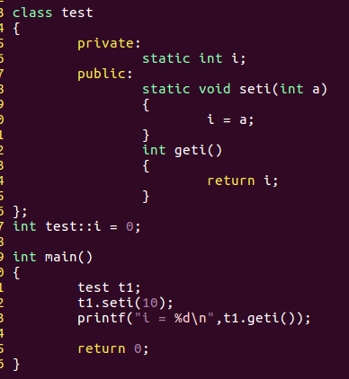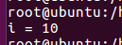

前面(48页)我们类里面定义静态变量讲了的，在类里面定义了静态变量，在类外部要声明

如果你实在想用静态函数去访问变量，那么你给变量也定义成静态的就可以了

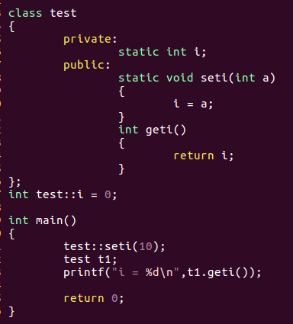

我们说过的static静态变量创建后就在内存中一直存在，不管你对象消除不消除，所以这里取的值是类名赋的值

你也可以用类名加 :: 符号去访问类里面静态函数，和前面访问类里面静态变量一样

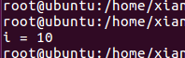

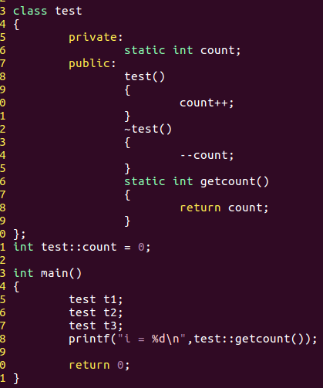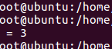

我们用类里面静态函数取获取类里面静态变量的值，这样变量就很安全

## 二阶构造模式(设计模式的一种)，记住并不是什么新语法新关键字。

设计模式只是设计程序的一种方法，就是所谓的偏方。

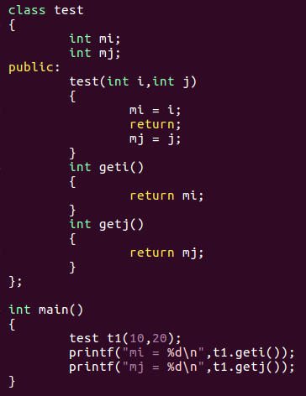

最后出现BUG

一般在多线程程序结构里面会出现这种突然被打断的问题

在我执行构造函数的时候，突然被什么东西打断了，导致构造函数没有完全执行完，就会出现程序BUG，这里return只是打个比方

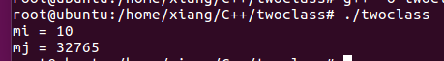

所以我们要用一个方法来确定构造函数执行完之后，是不是把构造函数里面的程序都完全执行了一遍。

二阶构造函数模型

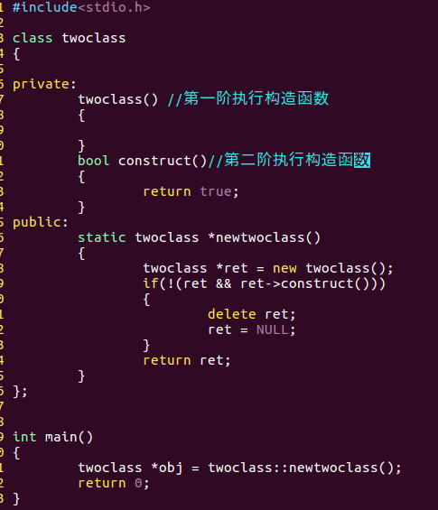

第1阶构造函数初始化常规变量，常规变量都是些int啊char啊，这种东西一般不会出错

既然是二阶构造函数，当然主程序new新对象，就不能像以前那样直接new了

要调用类函数来new

第2阶构造函数初始化，socket或者文件局部，或者很长的内存分配，返回初始化是否成功

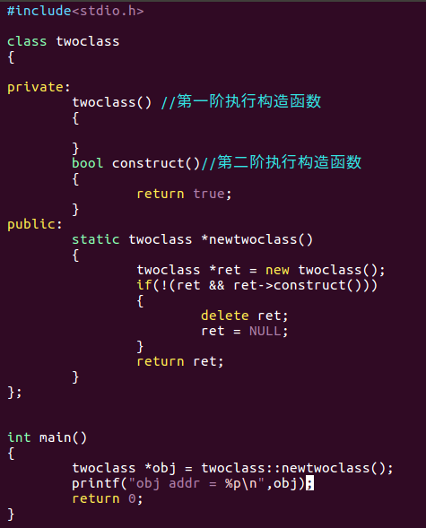 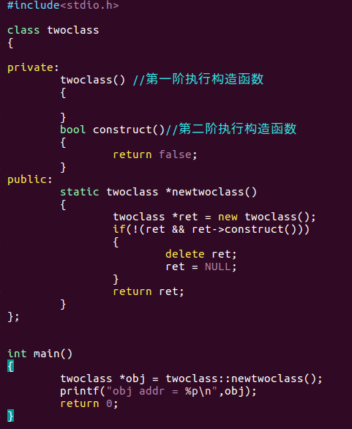

这是执行第2阶段构造函数

这是执行第1阶段构造函数

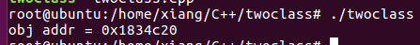 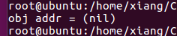第二阶段初始化失败返回false

其实就是把构造函数分层了两部分，第一阶段为构造函数，第二阶段为自己创建的函数。

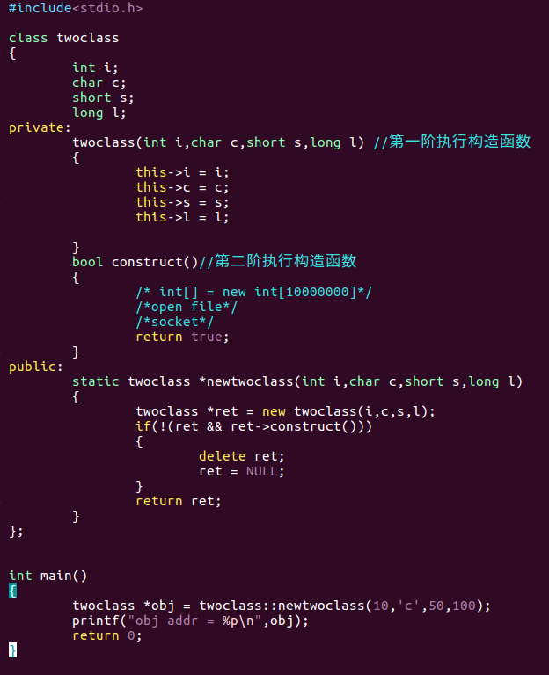

这就是二阶构造函数的用途，初始化出现错误就返回不成功，让程序员好处理

将一些内存分配，打开网络初始化，复杂的类初始化放在自己定义的函数里面初始化

将一些常用的变量赋值，不容易出错的代码放在构造函数里面

### 二阶构造函数实际应用

我在用QT做图形用户界面就用到了二阶构造函数

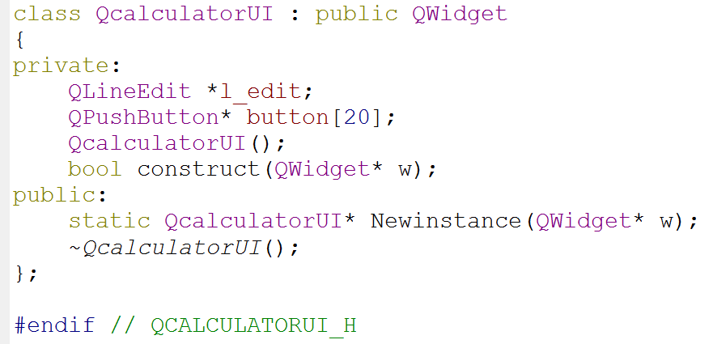

第2次构造就创建一个成员函数来解决

二阶构造函数就是把构造函数放在类私有的属性里面，进行第1次构造

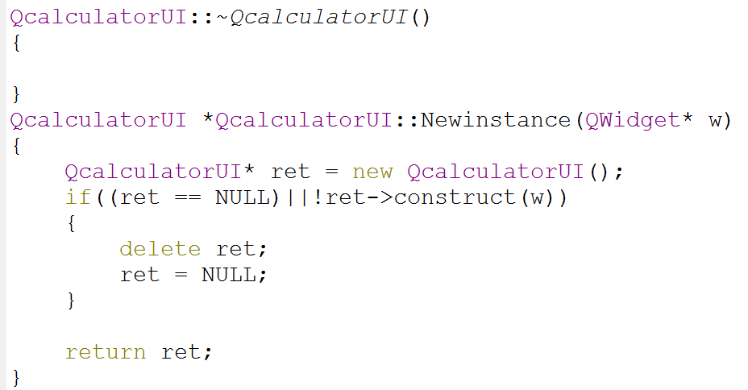

我主函数调用类里面的Newinstance成员函数来启动第1阶构造函数和第2阶成员函数

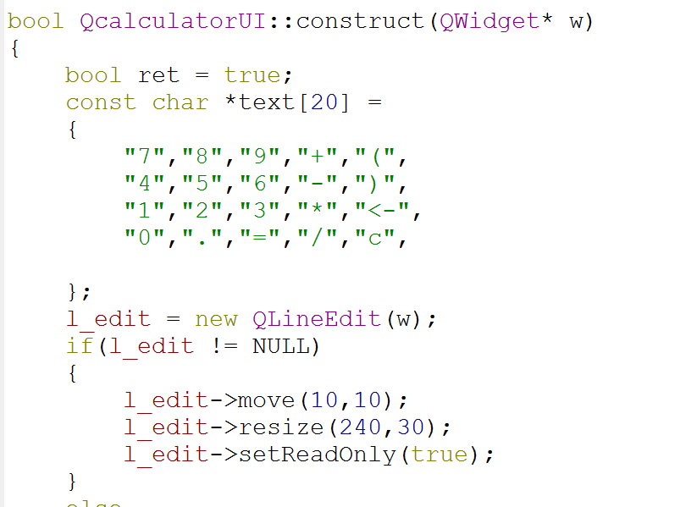

第1阶就是类的构造函数，我们前面说了只是用来处理一些简单的变量赋值，但是这个第2阶成员函数可是用来处理一些大型数据初始化的，所以要有bool返回值

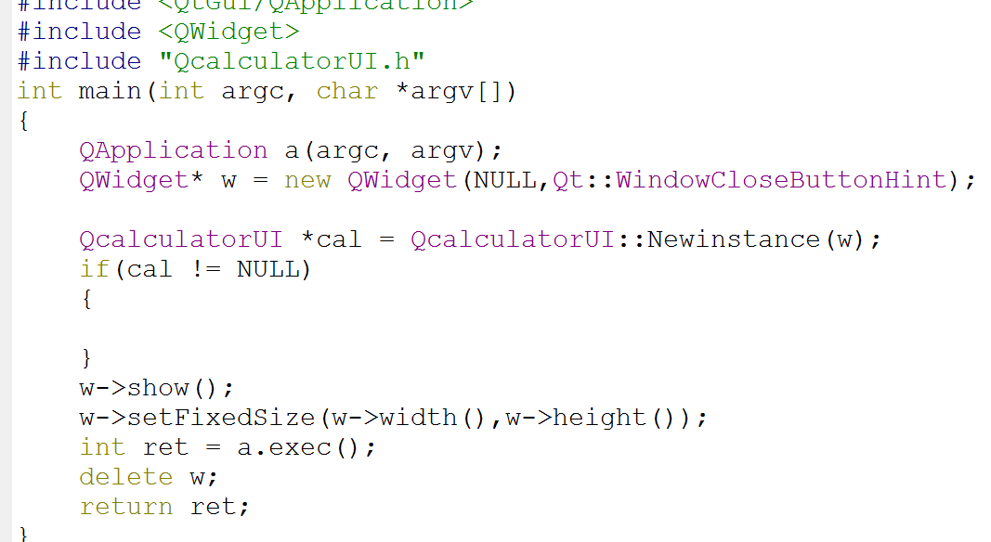

主函数只需要去调用Newinstance函数，然后Newinstance去帮主函数执行类构造函数和第2阶成员函数，执行成功返回对象地址给cal，你主函数使用cal就行了

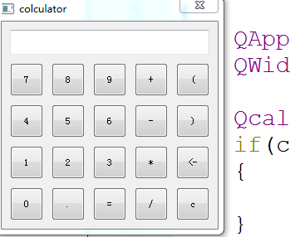一个无聊的计算器程序就实现了

## 友元这个东西很扯，知道就行了

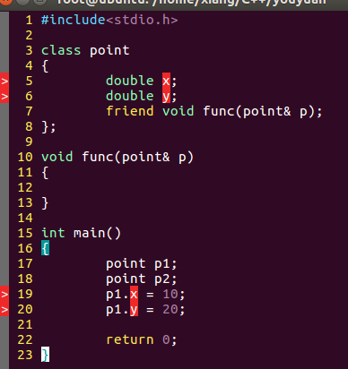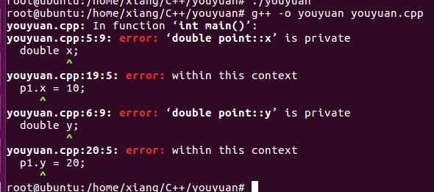

编译不过的原因是C++类里面的变量默认是private的，所以外部无法直接调用

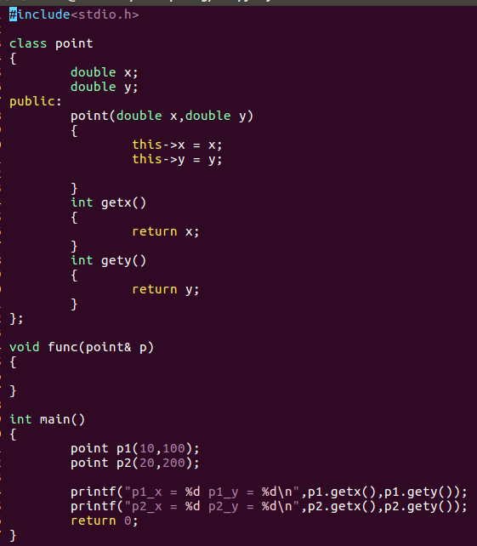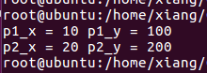

这样没有问题

我增加public函数来操作类里面的变量

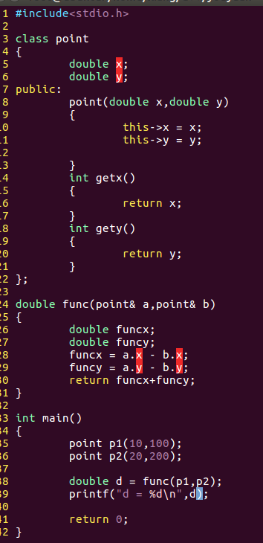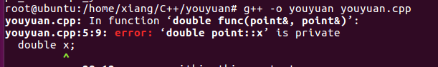

这样编译是会报错的，x和y是类私有的，外部函数虽然可以在形参上传入p1，p2对象，但是无法直接使用类里面的private变量

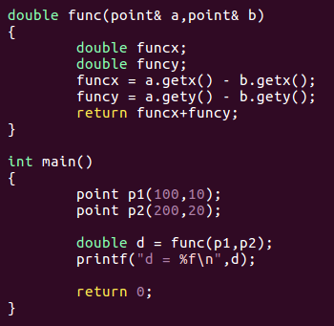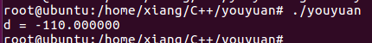

这样用类函数间接取值是没有问题的，但是感觉好麻烦，我C语言用结构体对象都可以 . 点结构体里面的成员。C++的class类反而让成员权限搞得复杂了

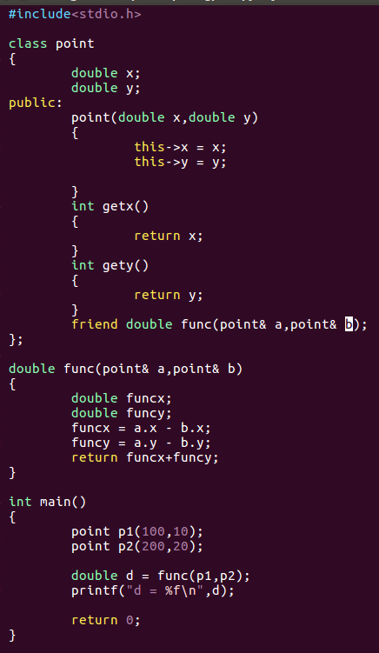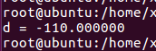

然后我直接在func函数里面 . 点class成员变量是没有问题的，因为func函数经过友元已经和class关联上了

我用friend关键字让func函数在类里面声明，这样func函数虽然是在类外面实现的，但是func已经关联成类里面的函数了

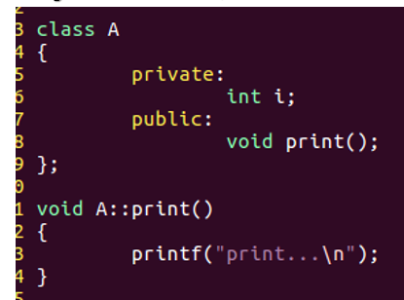

所以友元声明的函数，其实是没有封装性的，你不知道你类外部实现的函数属于哪个类，既没有::符号，也没有C语言结构体 . 点来指定。所以现代C++开发中基本不使用友元

但是我觉得友元没有声明是属于哪个类的函数实现，你看我以前这个，用 :: 符号还声明该函数属于哪个类

## 类里面函数重载

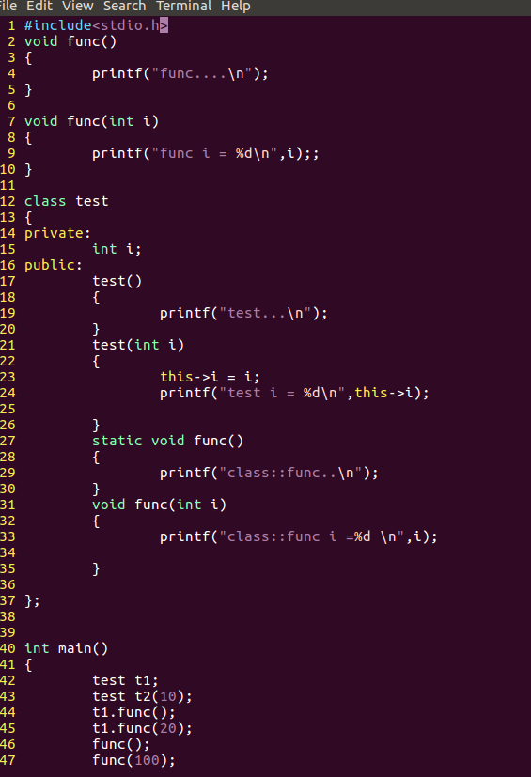

最后发现类里面的func函数和全局的func函数并不冲突

类里面也定义了和全局函数一样的函数名

这是我在类里面定义的函数重载

这是前面讲的在main外进行的全局函数重载

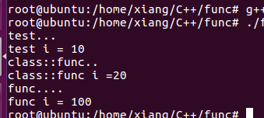输出结果正常，func函数各输出各的

## this指针的用法

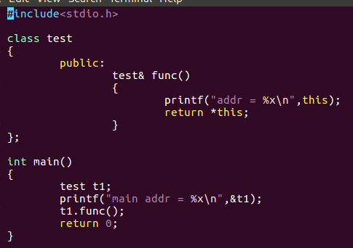

和获取对象本身的地址是一样的，只是一个是在类里面获取对象的地址，一个是在外部获取对象的地址

在类里面写不打 * 号的this，就是获取当前类创建对象的地址

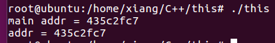类里面获取和类外部获取对象地址一样

那么这样this有什么用呢？

1.this可以让类里面的同名变量不冲突

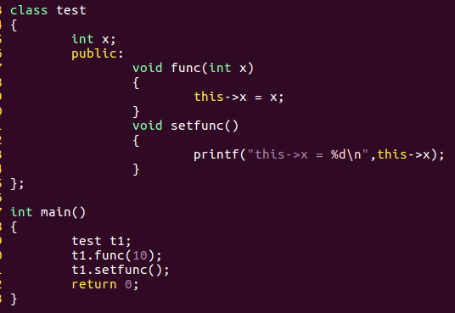

this-> 就表示操作的是对象类里面的变量，所以外部的形参x和类内部定义的私有属性x虽然同名，但是不冲突，因为它们是在两个内存空间

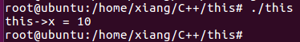输出的是类内部x得到的值

2.this可以用作类的返回值，然外部可以连续调用该类

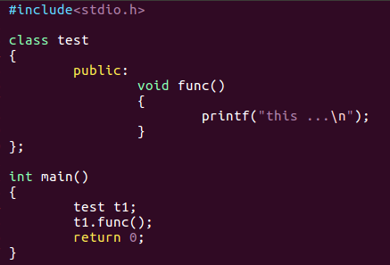

这是我们以前传统的做法

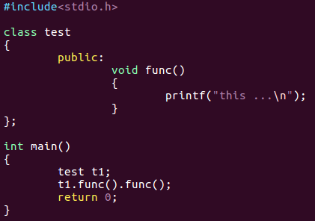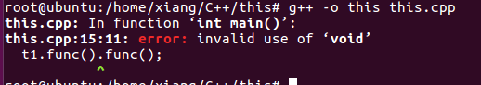

编译就出现了报错

如果我不想再用t1来调用func，我想直接调用多次func

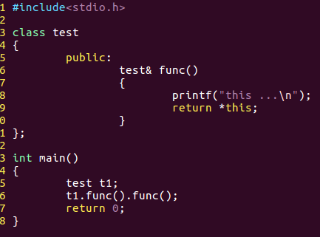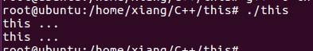

我在对象值的基础上再调用对象里面的函数是没有问题的

除了返回对象地址，我还用*号获取对象的值

我可以在函数返回值这里定义一个引用

## C++除了函数可以重载，+ - * /操作符也可以重载

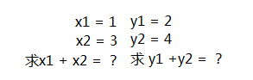我们将x1，y1写入一个对象，y1，y2写入一个对象

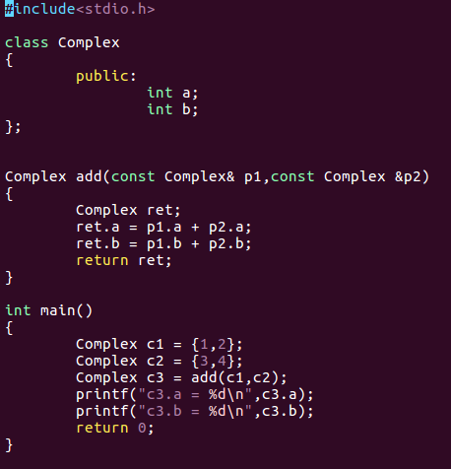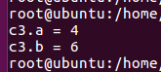

求出x1+x2的和，y1+y2的和

将x2，y2初始值写入对象

将x1，y1初始值写入对象

然后我们用y1 + y2

然后我们用x1 + x2

我们定义个类用a和b来代替x和y

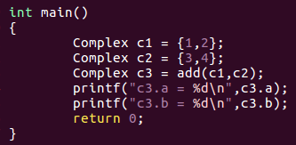

代码这样写没有错，只是看起不直观，两个对象相加还必须用函数名来表示

下面我们对两个对象相加的函数进行改进。

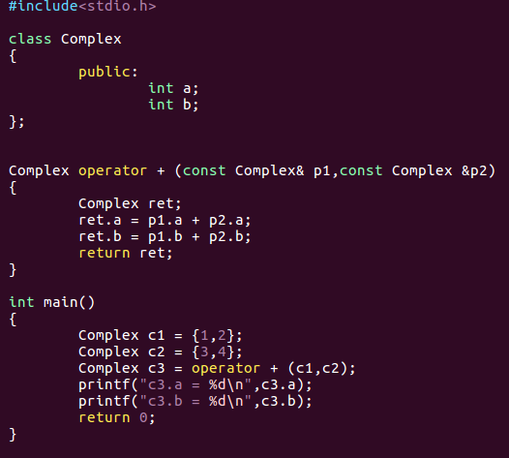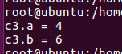

但是这样看起还是很别扭，你虽然把add函数名取消了，你加个operator + 和add有什么区别呢？

这样调用也就是调用operator + 这个全局函数

我们定义一个全局函数，关键字用operator， 这样我这个函数的add就可以取消了

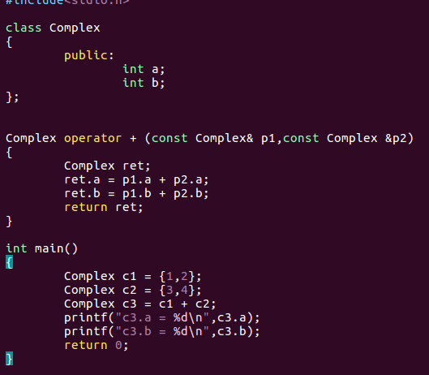

其实你什么都不用改，你把两个对象相加写成c1+c2就对了

operator就是让函数形参的两个对象有相加的功能

以上代码不符合面向对象的思想，类里面变量可以外部访问，类对象使用的函数不在类里面

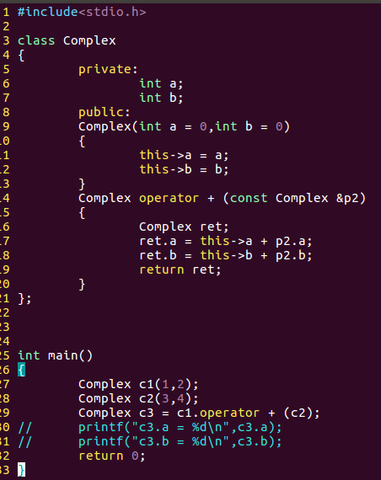

对象初始化变成构造函数初始化

操作符重载函数写在类里面，但是这里要注意，操作符重载函数写在类里面，左值对象(&p1)就不能出现在函数形参上，左值对象的变量操作或者赋值都必须用this指针，右值对象(&p2)还是不变

把类变量改成私有的

这样的代码编译出来和运行是没有问题的。为了更直观我加两个

变量获取函数

c1.operator + (c2) =

operator + (const Complex &p2)

所以这也是和上面一样的操作符重载，两个对象相加

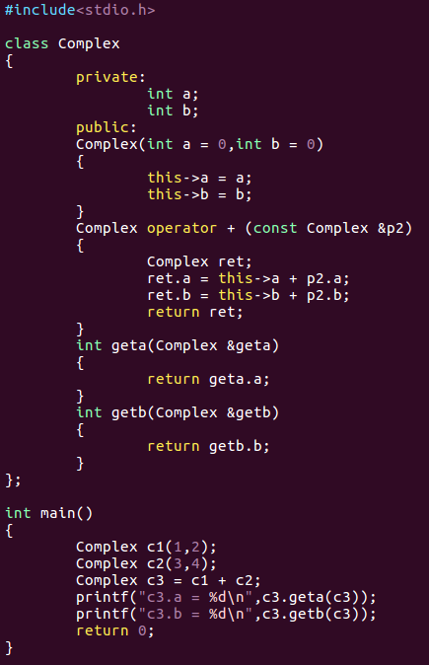

所以c1.operator + (c2) 可以直接改成C1 +C2

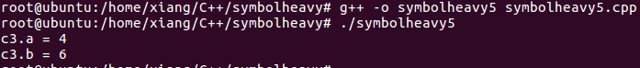

编译通过输出一切正常

我们下面用复数类来完善操作符重载，就当练习

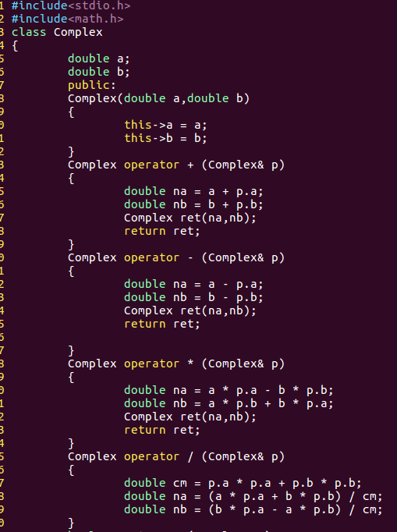

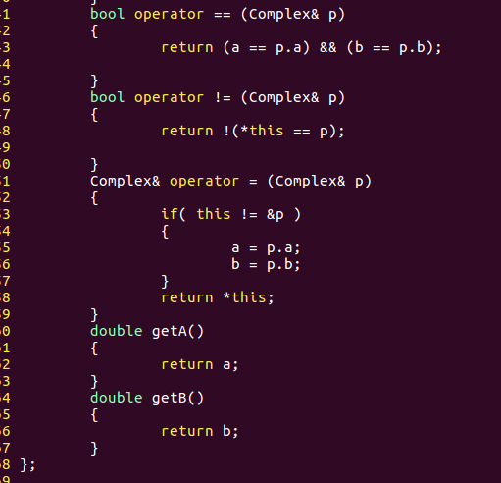

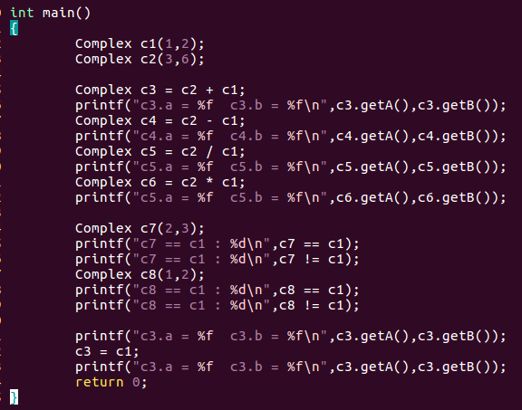

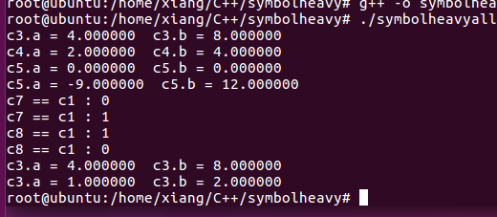

## STL模板库与 << 操作符重载

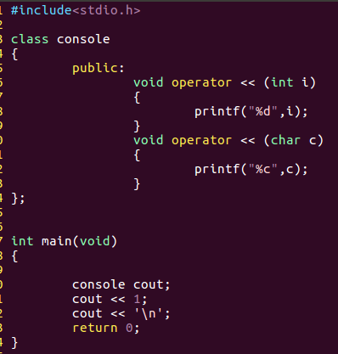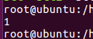

移位运算符也是可以重载的

写成两行太麻烦了，能不能写成一行。当然可以，用this指针

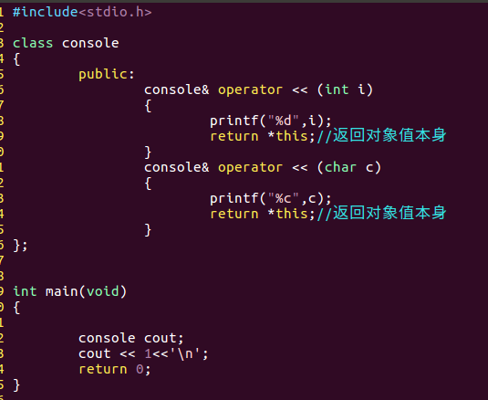

类里面增加返回对象别名，这里就可以写成一行了，相当于先把1写给i，然后在对象函数执行完的时候返回*this对象自己，然后再重复执行对象里面的其它函数

这个每次换行我都要\n，感觉不太舒服，能不能有舒服的方法换行？

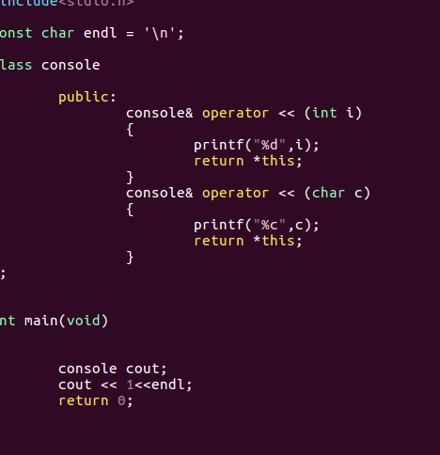

用变量代替\n，endl敲着舒服些

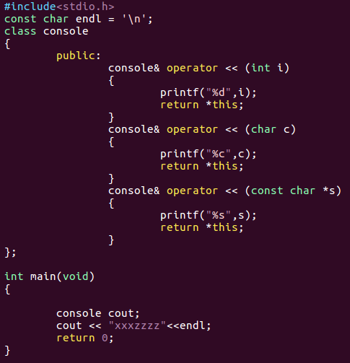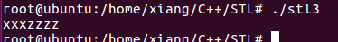

传入形参的值如果是固定的，可以在前面加const，这样C++才不会产生警告，也可以看出来是输入型参数

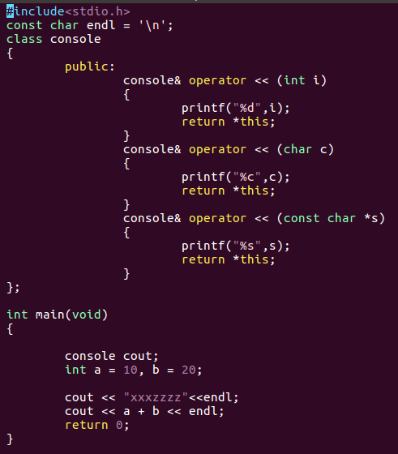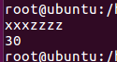这就是变量运算先运行，然后再传值

也可以让两个整形相加后的值传入对象

这些方法C++语言的STL库就已经帮我们实现好了，不需要我们做这些。

### STL模板库使用

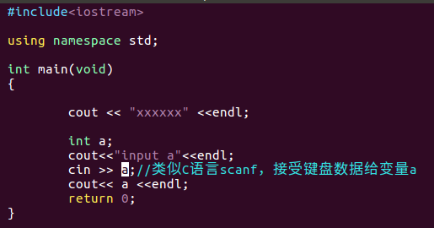

还要声明cout和cin是放在头文件里面哪一类模板

cout和cin使用要包含iostream头文件

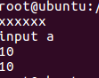输出正常

字符串大小排序，和字符串拼接

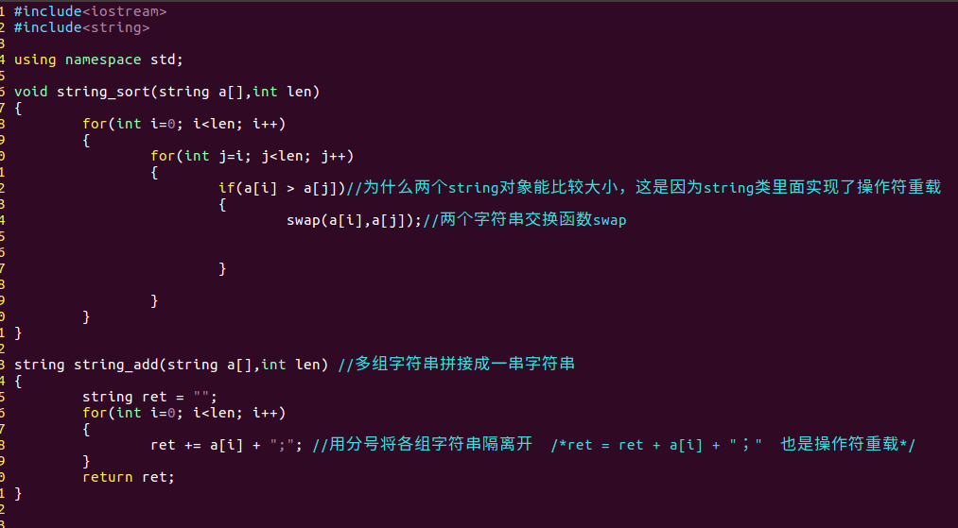

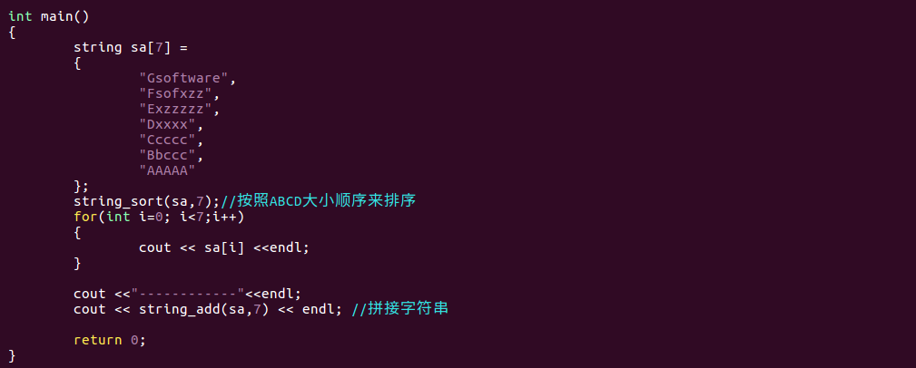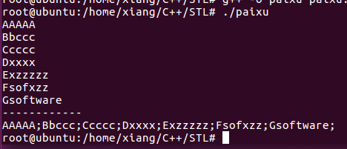

## 字符串转换成数字

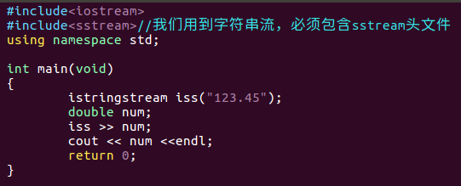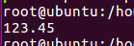

将转换后的数字写入double变量

定义一个istringstream 的对象，该对象可以得到一个字符串，自动将其转换成数字

字符串转换成数字是否成功是可以判断的

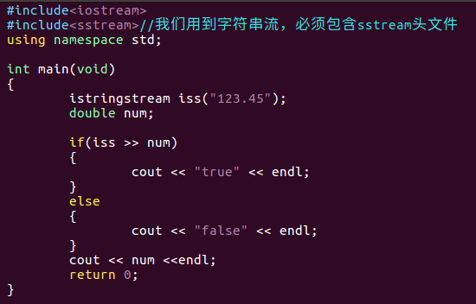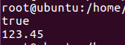

转换成功毫无悬念

Istringstream 对象iss转换后会返回一个状态，为1就是转换成功，为0就是转换失败

为什么要判断转换是否成功呢？

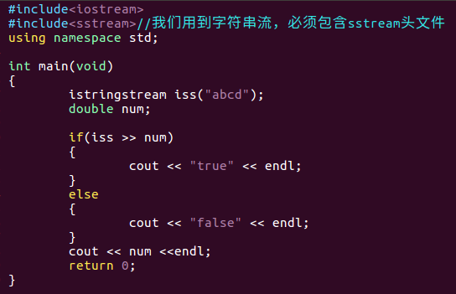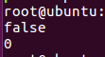

因为有可能会手抖写成了字符，而不是数字型字符串，这样就转换失败

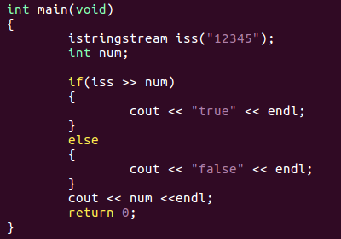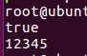

用int来承载字符串转换的数字也是可以的

## 数字转换成字符串

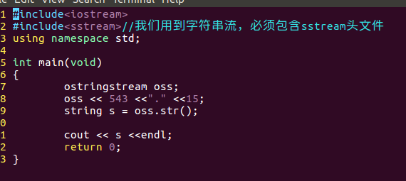

用ostringstream创建的对象来完成数字转换成字符串

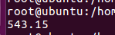

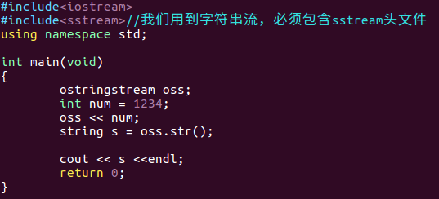

直接传入数字，或者变量也是可以的

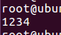

## string类定义的字符串长度计算

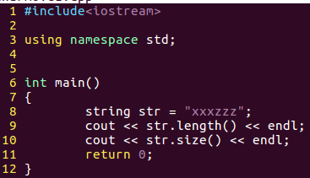 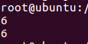

String里面的length和size都是返回字符串长度的

## String获取一整串字符串里面的某一段字符串

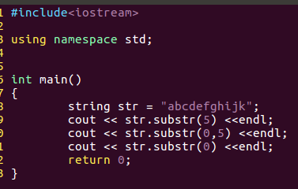 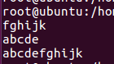

传入0,5 就表示从字符串第0个字符开始，一直获取到第5个字符

substr传入5是表示从字符串第5个字符之后开始获取，就是从第6个字符开始获取到结束

## 字符串将右移的字符放在前面

比如将abcdefg >>3 得到efgabcd

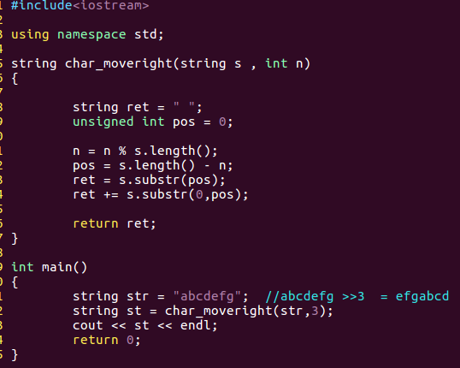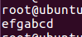

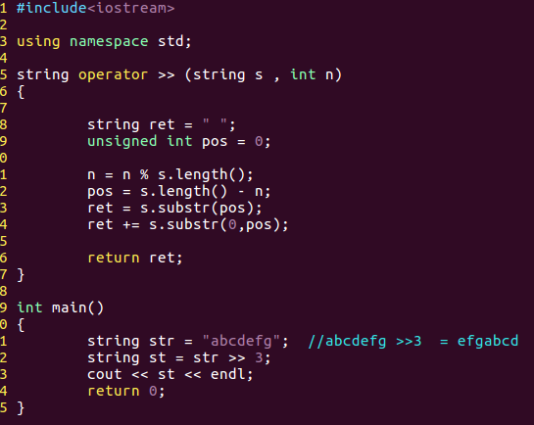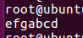

这里就直接用>>符号是不是很爽

我觉得我记不住字符串右移的函数名，那么我们可以用操作符重载让你记住右移符号

## C++的string对象支持单个字符访问，单个字符访问方式就是C语言数组下标

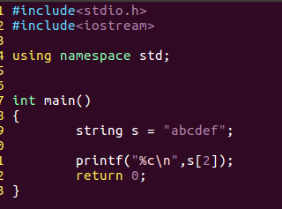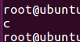

可以用数组下标方式取字符串对象里面的单个字符

## C++的string对象，判断对象里面有几个是数字

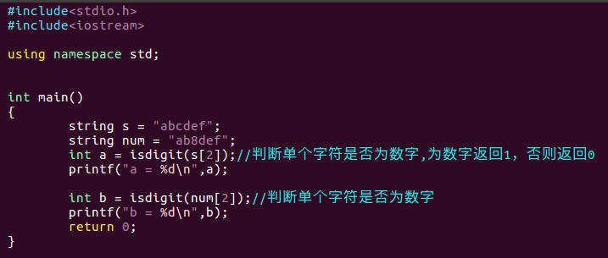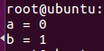

C++的string对象就是用来取代C语言的char * 数组指针的。

## **数组符号[] 用作操作符重**载

[]符号操作符重载就是这样定义的

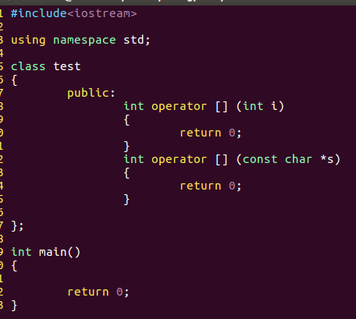

注意: 不管你定义多少个[]符号重载函数，函数形参只能有一个

如果我t[“xzz”] 就相当于调用[] (const char *s)函数

这样定义后，如果我在main函数里定义一个test类的对象t，我直接t[10] 就相当于调用[] (int i)函数

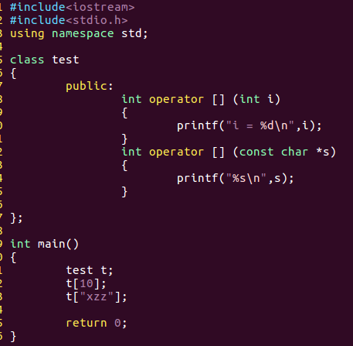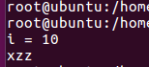

这样确实可以像操作数组一样去操作类里面的函数，但是有什么意义呢？

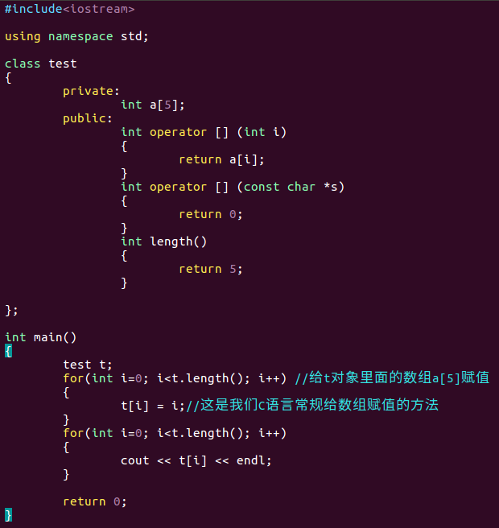

我就不用对象去 点 . 什么函数，然后给函数赋值，这样很麻烦。我就像给数组下标赋值那样给对象里面的数组变量赋值，你看多方便

比如我要想给对象里面的一个数组赋值

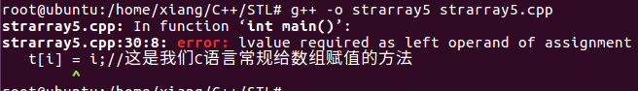

但是为什么报错呢？其实问题就是出现在这里

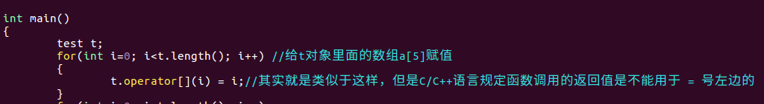

那怎么办呢？

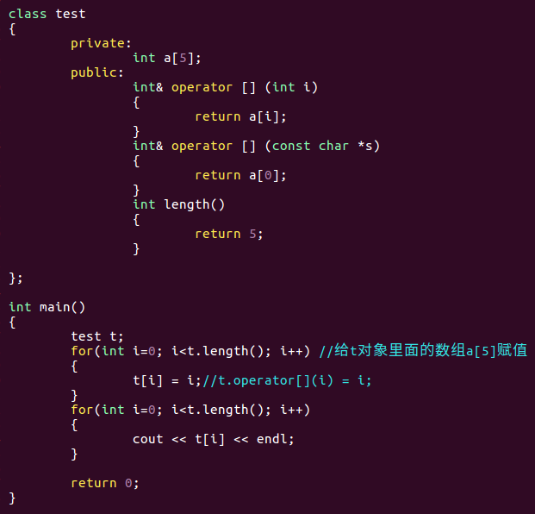

我为了解决函数返回值不能当左值，这里我们可以用引用来返回，这样a[i] 就变成了*a[i]返回，相当于指针变量

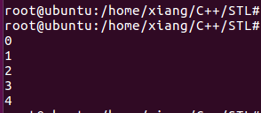输出没有问题

其实C++数组对象就是取代C语言里面的数组。

除了给对象里面数组赋值步骤简化以外，还有什么好处呢？

比如说我在初始化的时候给对象里面数组已经设置好了固定参数，然后我其它函数调用这个数组对象时，可以根据数组下标决定使用对象里面数组的哪个参数。

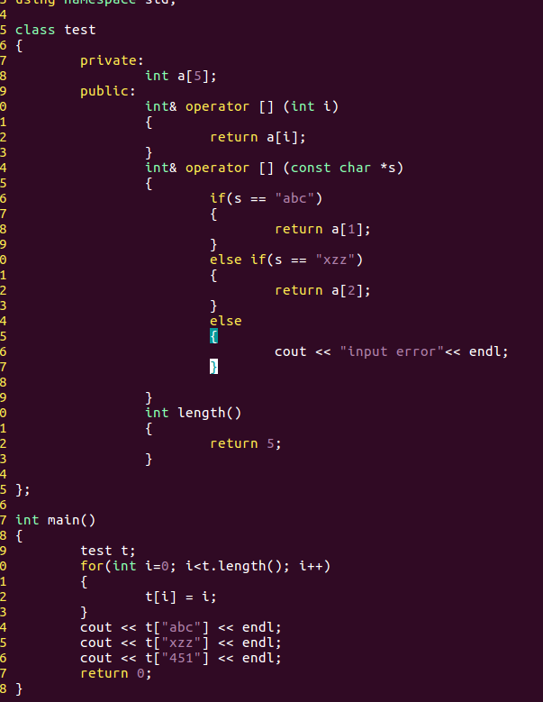

根据写入对象数组的字符串下标决定取出哪一个数

初始化的时候把数据固定写入对象类

根据字符串选择要返回的参数

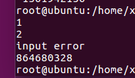

这就是[]数组符号操作符重载的好处

## C语言和C++ 在函数内部使用static的区别

C语言全局static静态变量是在静态存储区，所以代码没有结束的话是一直存在的。不像子函数里面的变量，子函数调用结束变量就消失了。

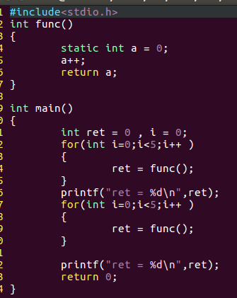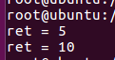

但是在子函数里面，如果变量前面加了static，那么该变量就是放在静态存储区，所以就算子函数执行结束了，static变量的值还是存在的。并没有销毁

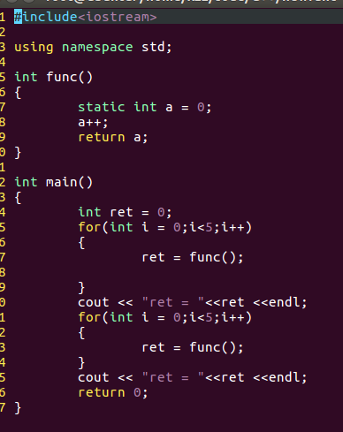

在C++里面子函数的static变量，也是放在静态存储区，也是不会随子函数结束而销毁，会一直存在，直到整个程序结束

这就是函数内部静态变量的特性

## 函数括号 () 作为操作符重载



整个代码就是调用一次函数静态变量加1一次，但是我现在想的是当静态变量加到5的时候，再次调用这个函数希望静态变量从0开始再次加，这样可行吗？明显这个代码是做不到的

所以我们要用到函数括号 () 做操作符重载

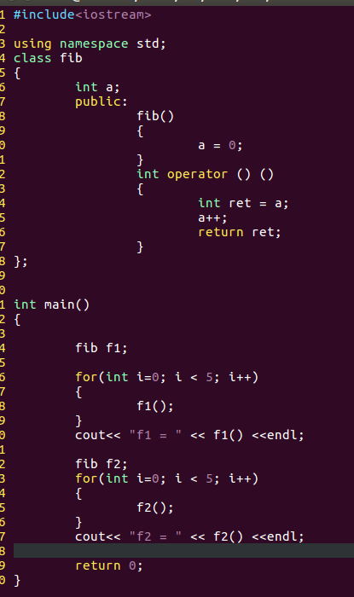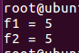

如果变量加到5，我想从0从新开始加，我就剑走偏锋再定义一个对象就是了

f1对象调用的f1()，就是对应的类成员()号名的函数

这样就可以，我将对象里面的函数名用operator () 括号表示，

其实C++函数操作符重载生成的函数对象是来取代C语言函数指针的。

## 智能指针就是帮助你自动释放内存的

智能指针主要是C++11标准提出来的，boost库有专门的智能指针，我们这里模拟实现以下

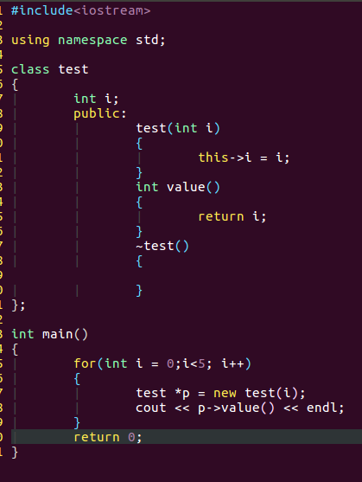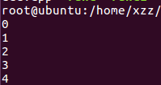

看起来打印没有错误，但是你在堆空间申请的5个对象并没有释放掉，所以会造成内存泄漏，我们要循环5次delect 来释放p感觉太麻烦

定义了一个test类的指针对象。用来存放在堆空间new的test对象

有没有一种我忘记使用delect，但是申请的内存会像JAVA那样有自动回收机制释放内存的方法呢？

那就必须使用智能指针

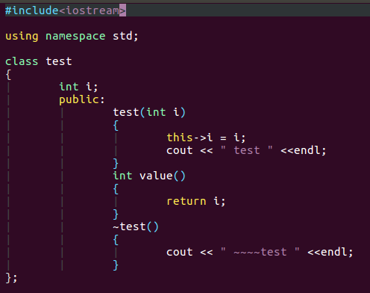

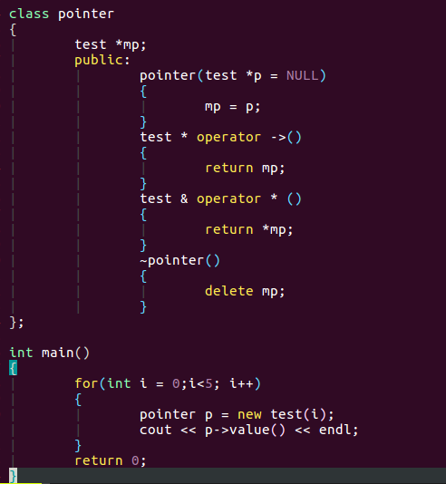

然后再把申请的test对象地址赋值给pointer 静态申请的指针p, 注意这个p是对象，所以是用对象模拟指针来接收new分配的地址

New的时候会自动执行test类里面的构造函数，

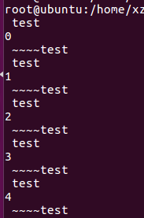

## 类的继承关系，和面向对象

我要实现M模块，但是M模块需要m1，m2，m3模块来搭积木才能变成M模块

m2

m1

M

m3

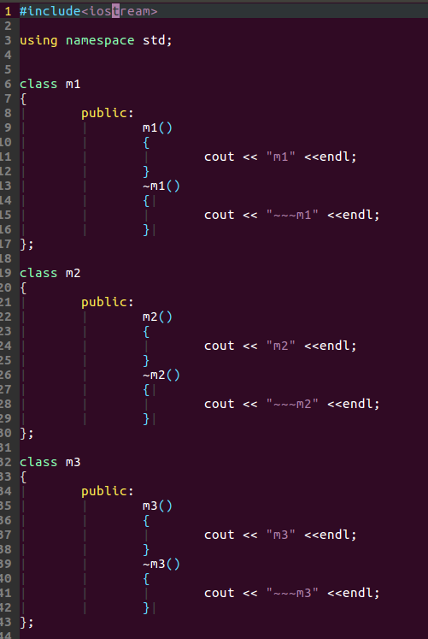

定义m3模块

定义m2模块

定义m1模块

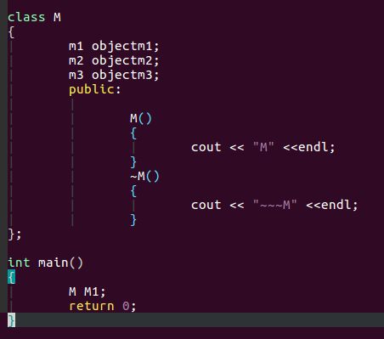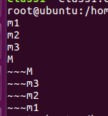

因为m1，m2，m3模块都和M一样是在栈上面定义的，所以一起创建，一起自动销毁

用M将m1，m2，m3模块组合起来

这种做法叫做组合关系，就是将M需要的模块m1，m2，m3组合进M类里面，然后一起使用。

但是我如果举例电脑，M是电脑硬件，m1，m2，m2分别是CPU，硬盘，内存。那么我现在要安装两台电脑。一台惠普(HP)，一台苹果(mac)，我是不是每台电脑都要重写一遍M，m1，m2，m3呢？，因为每台电脑都有CPU，硬盘，内存。

继承的功能就用上了

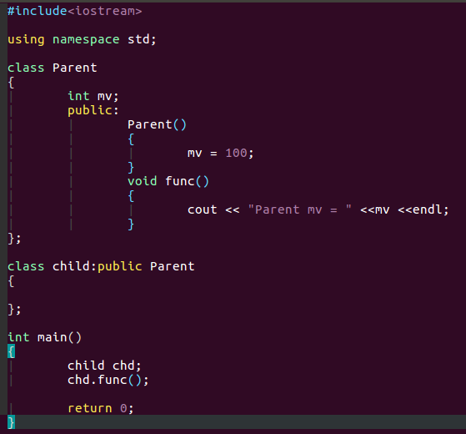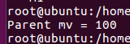

C++和JAVA不一样，child(子类)继承Parent(父类)用 : 分号表示

JAVA是用extends修饰

因为父类的函数是用public修饰的，所以为了能够外部调用，这里要声明public

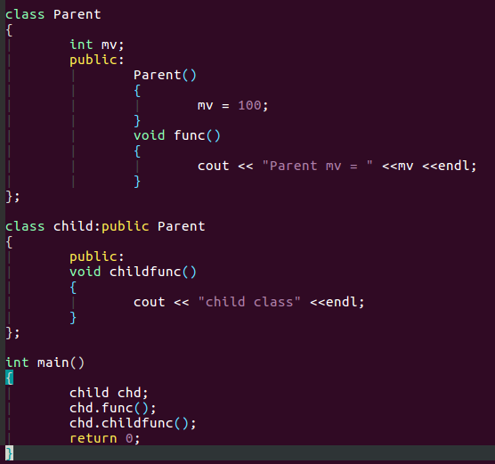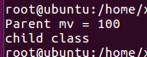

这样子类对象可以调用父类函数，也可以调用自己的函数

C++和JAVA一样，除了继承父类的函数，变量以外，还可以在子类里面自己添加新功能

现在我们来实现HP电脑和mac电脑的程序

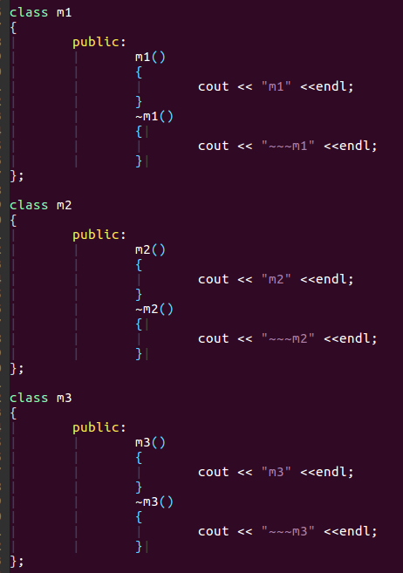

我将通用硬件功能组合在M类里面，然后我M类再实现个开机的功能

我们先实现所有电脑都有的功能m1(CPU)，m2(硬盘)，m3(内存)功能

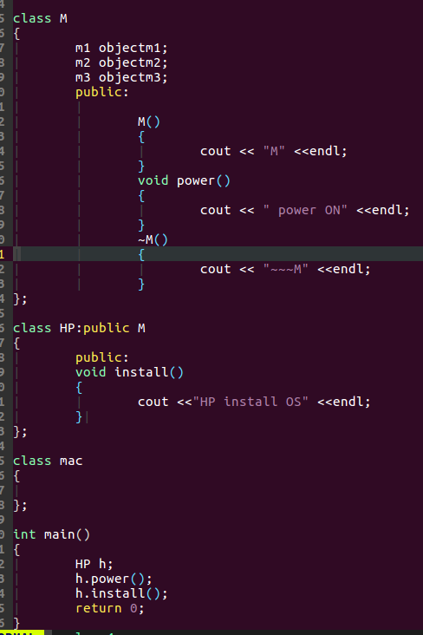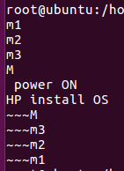

我惠普(HP)类的对象可以用通用类M的电脑开机功能

然后我惠普类还有自己的操作系统可以安装

然后我惠普(HP)类继承电脑通用功能类M，然后自己增加一个HP电脑的操作系统安装函数

这是惠普类继承通用类M实现的功能。

下面我们再操作苹果电脑

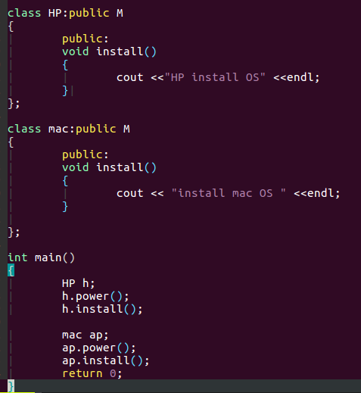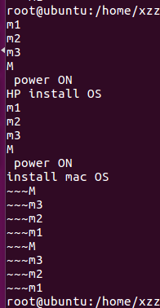

调用苹果电脑自己的操作系统

调用电脑通用的开机函数

苹果(mac)类直接和HP类一样将电脑通用的功能M继承(抄袭)过来，直接用于开机。然后苹果类自己只增加了一个安装苹果操作系统的功能

这就是类继承和类组合的区别，类组合是把其它功能模块组合在一起实现自己需要的功能。但是类继承是父类代码都不写，直接将父类代码抄过来自己调用，然后再增加点自己的功能。

## 类里面Public, Private, Protected三个权限的区别

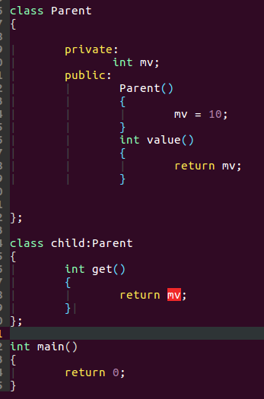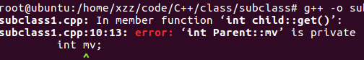

类里面private修饰的变量或者函数都是类私有的，所以只有类自己可以调用，其它子类或者外部函数无法调用

定义类私有变量或者函数

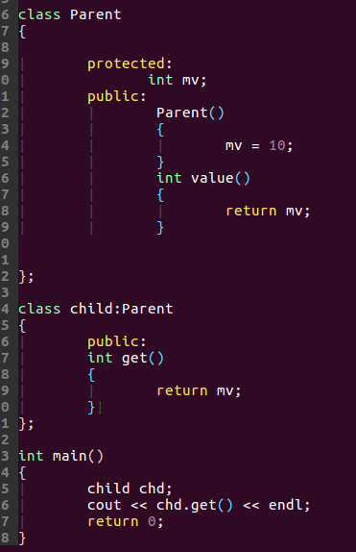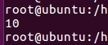

然后我的子类就可以调用父类的变量了

如果你子类确实想调用父类的私有变量或者函数，就给变量或者函数定义为protected

但是有一点要注意protected修饰的变量或函数只能子类调用，外部其它类或者程序无法调用

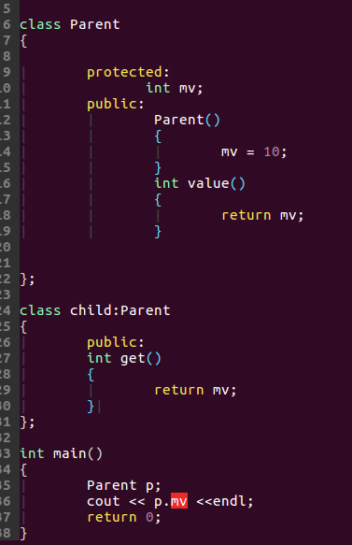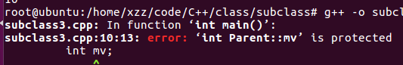

外部无法直接调用父类的protected修饰的变量，必须经过子类调用父类protected修饰的变量，来间接调用父类变量

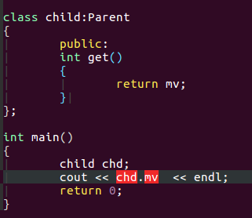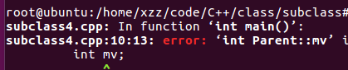

子类对象也无法调用父类protected修饰的变量或函数，必须经过子类的函数间接调用

## C++子类继承父类有三种权限方式，public，private，protected

这三种权限有什么区别呢？

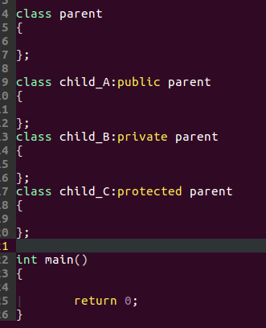

子类继承父类权限可以是protected

子类继承父类权限可以是private

子类继承父类权限可以是public

子类public继承父类，就是将父类里面的成员属性权限原封不动的继承过来。

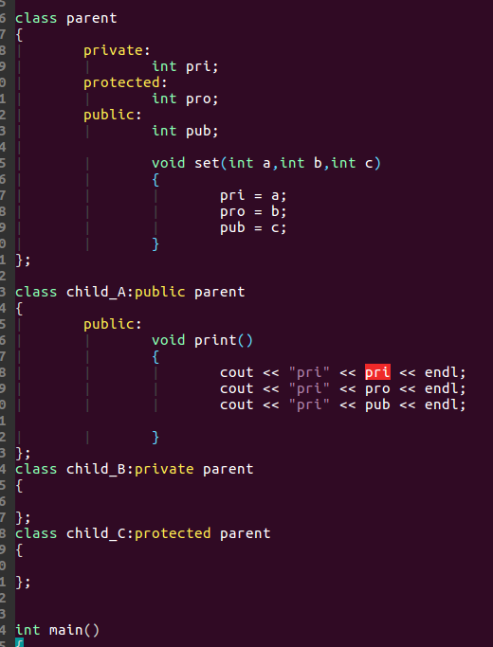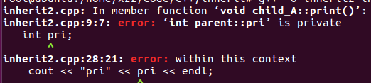

父类private成员，子类继承过来也是private

父类public成员，子类继承过来也是public

父类protected成员，子类继承过来也是protected

这里为什么不行，是因为父类pri这个变量是private私有的，只能父类里面使用

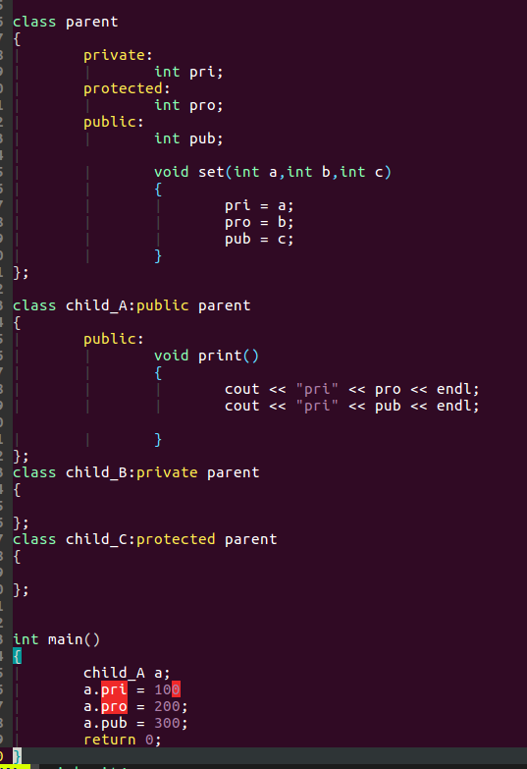

所以最后只有public的成员能访问

子类private继承父类，就是将父类里面的成员属性权限全部改成private继承过来。

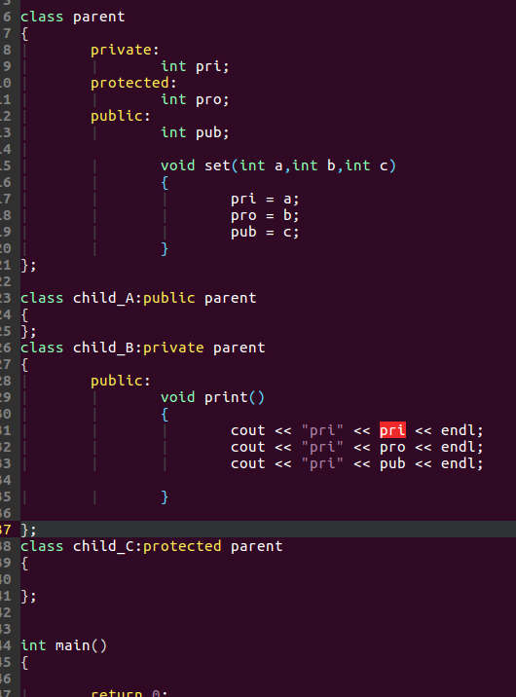

用private方式继承类

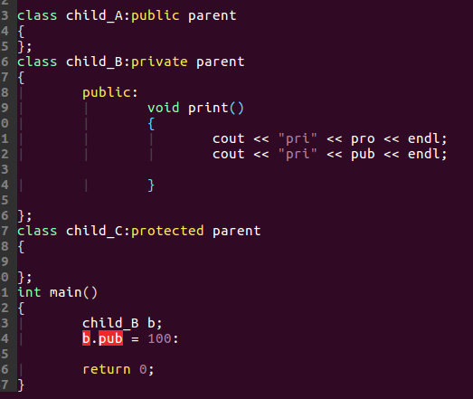

虽然子类用private方式继承了父类，但是在子类内部可以访问父类的public属性的成员

因为子类是用private方式继承的父类，导致父类里面不管是public，还是protected成员都变成了private属性，所以除了子类，外部是无法访问

至于子类用protected去继承父类方法，自己去网上看。但是现在大部分软件都只使用public继承

所以子类用protected和private继承父类的方法是没什么用的。所以被人遗弃了。

## C++子类继承父类，构造函数的调用顺序和析构函数的调用顺序

子类继承父类构造函数分隐式规则和显示规则

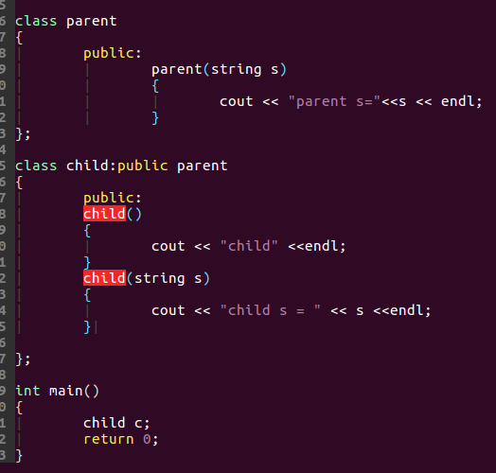

因为父类没有无参构造函数，所以报错

如果没有指定父类的构造函数，那么子类对象被创建的时候会自动去父类找无参构造函数

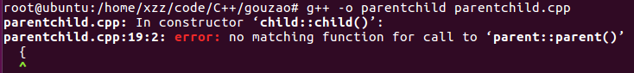

父类增加了无参构造函数

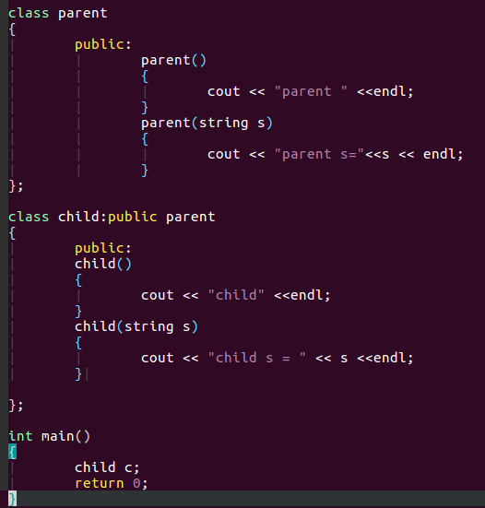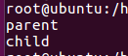

再调用子类无参构造函数

先调用父类无参构造函数

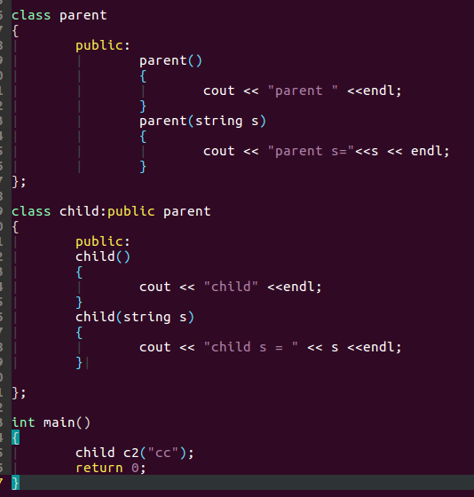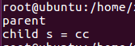

因为隐式规则所以先调用子类有参构造函数，然后默认调用父类无参构造函数

下面我们看看显示规则的构造函数调用方法

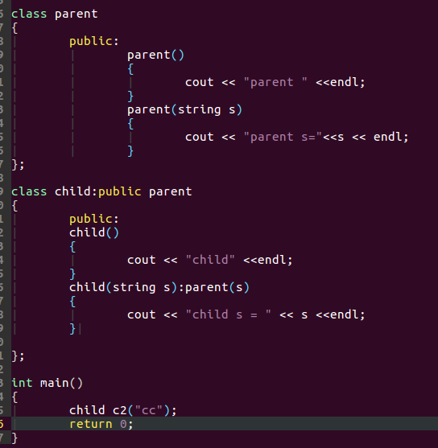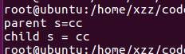

显示规则就是在子类构造函数中规定父类自动调用哪一种构造函数的方法，这个s可以直接传入父类

这就是构造函数显示和隐式规则

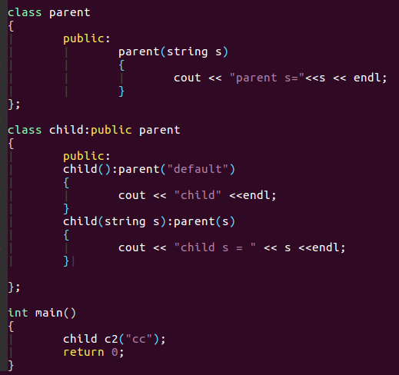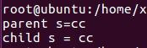

这里也要指定

我们就要在子类指定好父类自动调用的构造函数

如果我们确实不想在父类定义无参构造函数

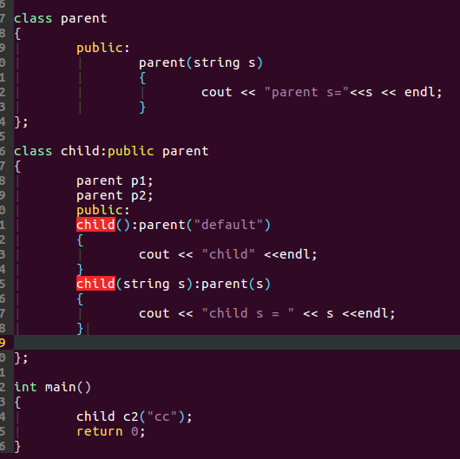

根据构造函数调用口诀，先父类再子类里面的父类对象，再是子类自己，我子类创建父类对象的时候会去调用父类，但是发现没有无参构造函数

如果在子类又再次创建了父类的对象



所以编译会报错，说没有无参构造函数。为了避免父类没有无参构造函数，我们必须在列表指定对象。

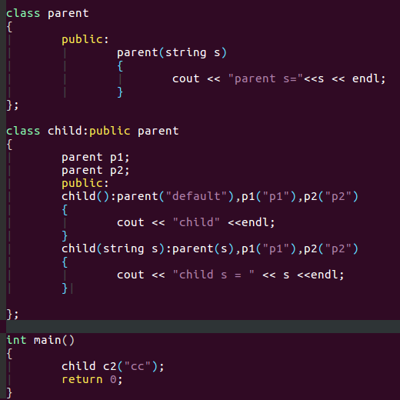

这里也要跟着写，在列表中指定对象的构造函数，有多少个构造函数就重复写多少个指定对象构造函数

用显示规则在列表中指定对象的构造函数

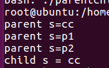你看输出和口诀一样，先父类，再父类对象，在子类自己

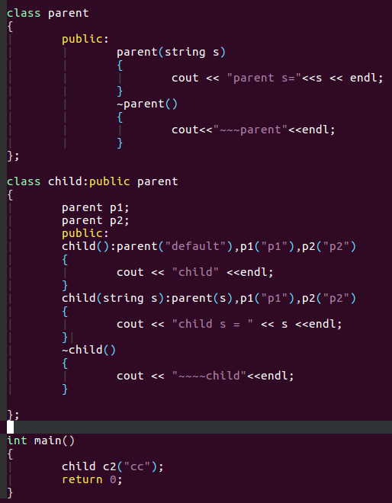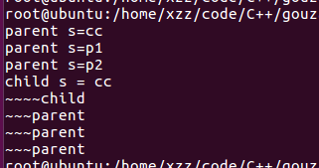

析构函数就是先子类析构函数，然后父类对象的析构函数，最后父类析构函数

这就是父子类之间的析构函数顺序

## 子类中定义了和父类一样的同名变量，同名函数，是否会和父类冲突

父子类变量同名

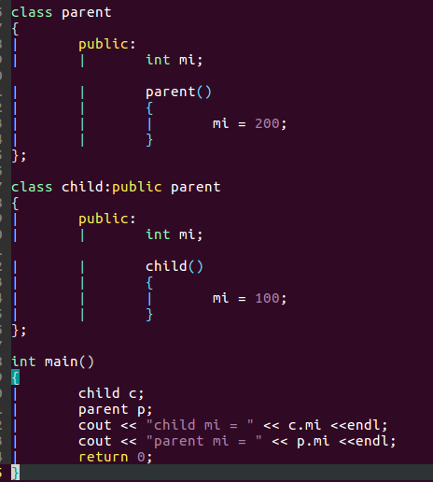 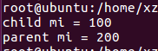

如果子类和父类有同名的变量

子类访问的mi变量是子类作用域里面的

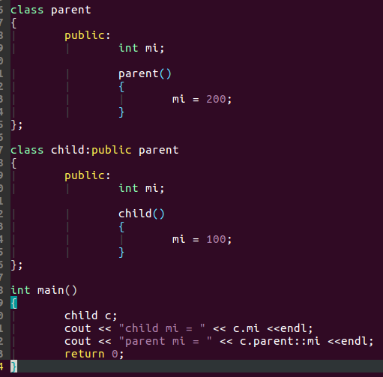

最后输出结果和上面一样

如果想用子类对象访问父类同名的变量就需要加作用域标识符

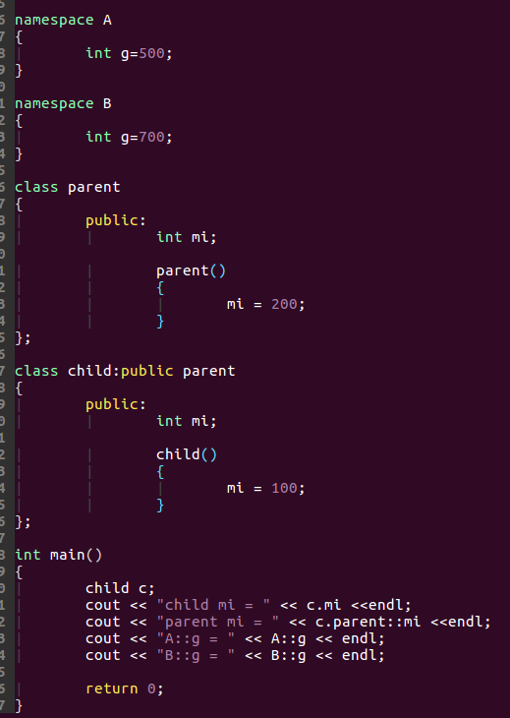

调用全局变量都必须指定命名空间名

其实父子类变量同名就类似命名空间。在命名空间两个全局变量虽然同名，但是不会出现像C语言那样全局变量同名冲突，因为两个命名空间的全局变量都在自己命名空间的作用域范围内，不会影响到其它命名空间，比如B空间的变量不会影响到A空间的同名变量

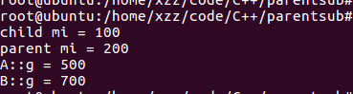

父子类函数同名

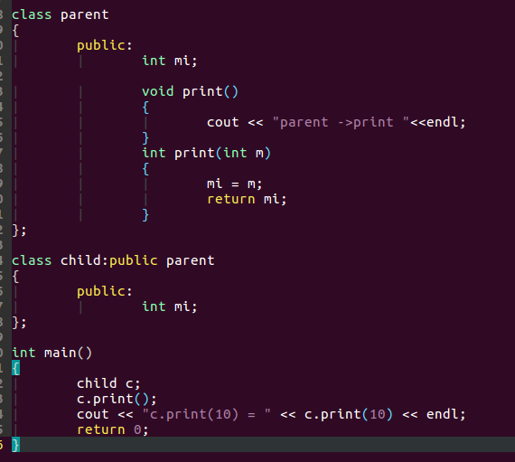

子类继承了父类，如果子类没有父类的同名函数，可以直接使用父类的函数

也可以直接使用父类的重载函数

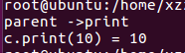

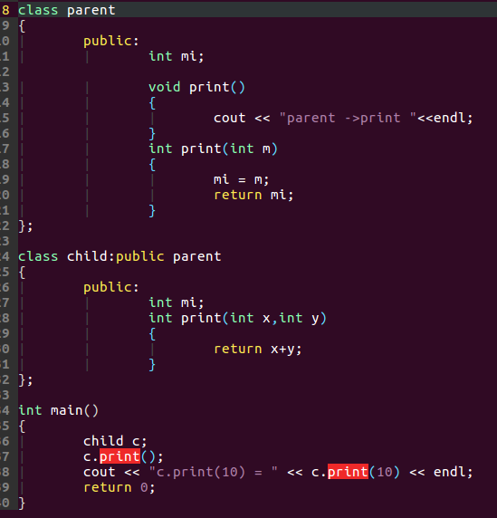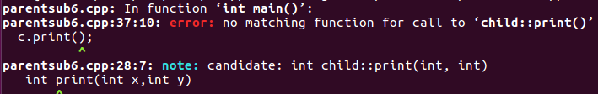

那么你直接用子类对象调用父类的同名函数就会报错

如果子类定义了和父类同名的函数

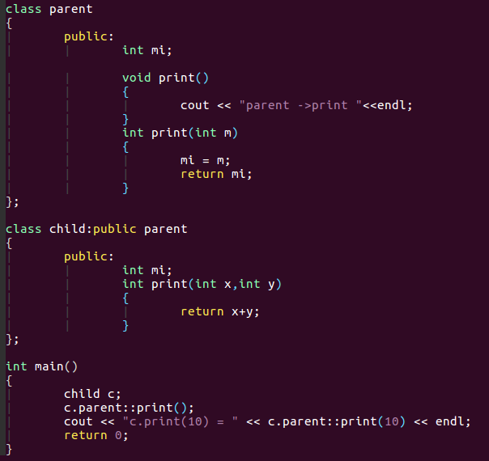

只有指定父类的作用域，子类才可以调用父类的同名函数

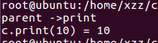

其实子类和父类有同名函数，最好的方法就是在调用的时候指定作用域。比如下面这样

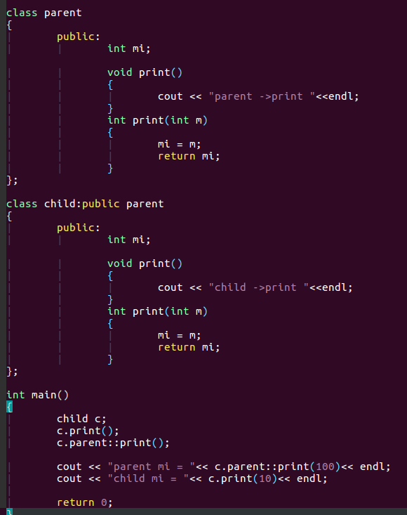

所以用作用域来解析

子类和父类函数重载也是重名的

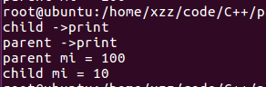输出结果正确

## C++的多态使用virtual关键字

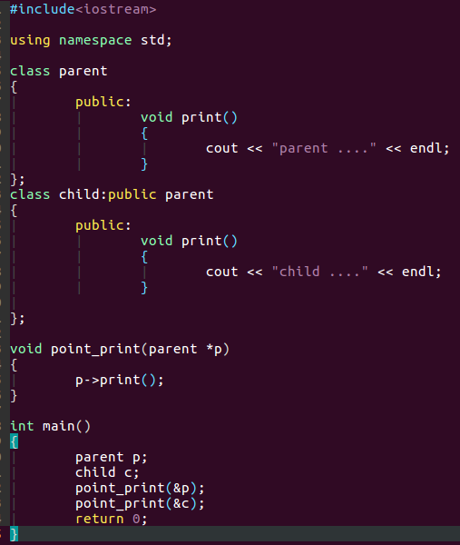

传入子类对象

传入父类对象

定义一个指向父类的函数，传入父类对象地址，调用父类的函数，传入子类对象地址调用子类的函数

子类继承父类后，又定义了一个同名函数

父类定义一个函数

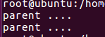输出的结果都是调用父类的函数

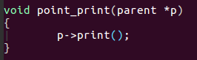

这是编译器为了安全，认为你的函数形参是父类指针，所以不管你传入进来的是子类对象地址还是父类对象地址，都认定为父类。前提是你的子类也是继承了这个父类，而且是同名函数

为了解决传入对象地址的区分，我们需要用到多态

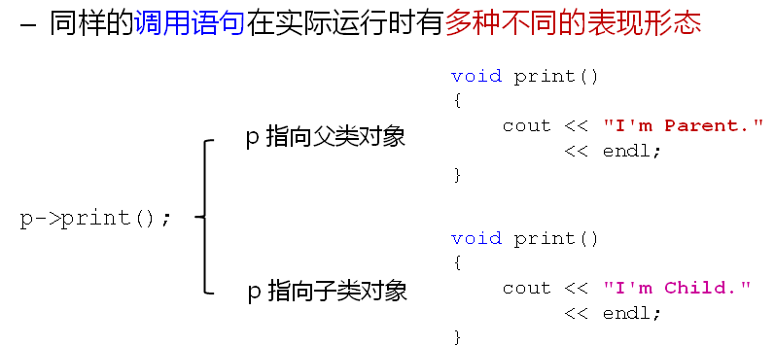

多态就是传入函数的对象地址，是父类对象就调用父类对象函数，是子类对象就调用子类对象函数

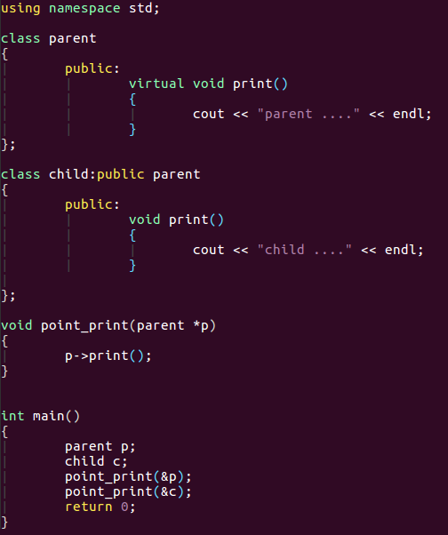

这样的话虽然你函数形参是父类指针，但是这个父类也被子类继承了，那么你传入父类对象就调用父类函数，传入子类对象就调用子类函数

这样子类也就是虚函数，虽然我函数前面没有加virtual，但是默认就是

在父类同名函数加上virtual，证明子类如果定义了该同名函数，也是虚函数

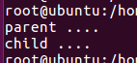

这就是C++多态，多态的虚函数可以解决代码分离的问题。

这个C++多态到底有什么用，下面举例

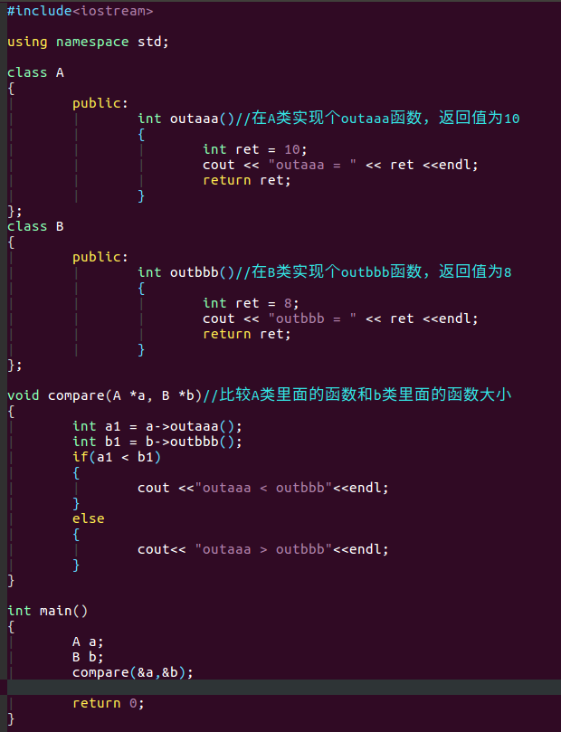

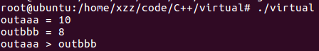这是outaaa大于outbbb

现在我想outaaa小于outbbb该怎么办呢？我可以去修改A类里面的outaaa函数，但是如果这是别人封装好的函数库，只是提供给我们使用呢？我们觉得A类里面的outaaa函数实现的功能不是很强大，想给outaaa函数增加点功能，或者直接修改outaaa函数里面的功能，但是我又要保持A类里面的其它函数不变。怎么办？所以这时候就必须要求写这个封装库的人将outaaa修改成虚函数。

这样我就可以用子类去继承这个A类，然后重新实现outaaa这个函数，那么A类里面原有的outaaa函数就被屏蔽了。如果我想同时直接使用A类里面的outaaa函数，我就单独创建个A类的对象来使用。

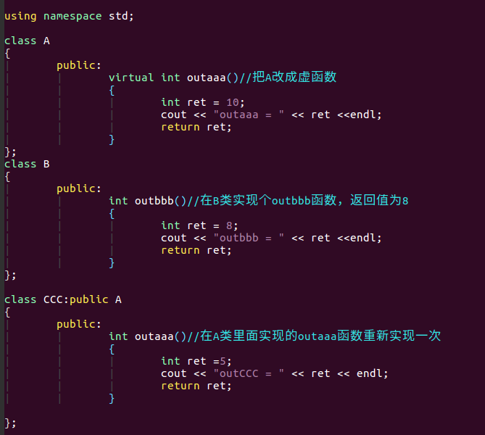

我定义个CCC子类来继承父类A。然后重新写A类实现过的outaaa函数

B类不变

修改A这个父类

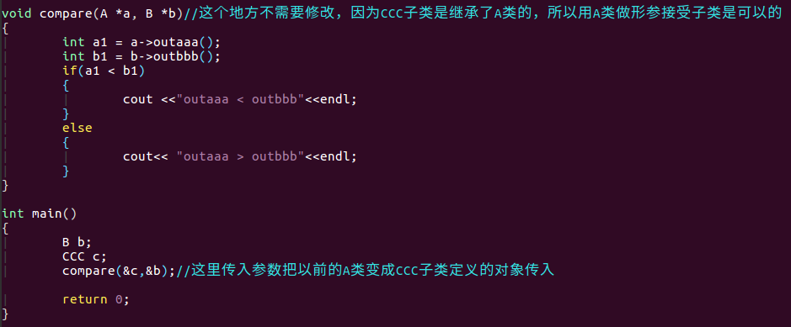

你看我形参保持A类，但是我传入的是CCC子类的对象。一样没有问题，compare里面的a->outaaa就直接调用CCC类实现的函数了

多态的好处就是你子类不仅重写了A类里面的函数。而且依靠A类实现的一些函数的形参还可以继续保持A类形参，这时候传入子类的对象是没有问题的

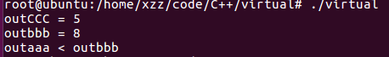你看outaaa小于outbbb

但是我有时候需要使用A类里面的outaaa怎么办呢？不是任何时候都用CCC类的outaaa

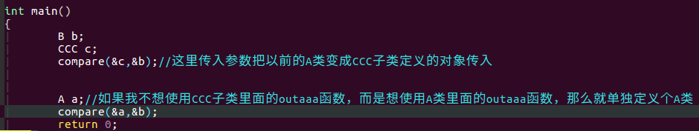

你看父类子类的outaaa函数都可以用，其实多态解决了在C语言编程时，比如我想修改一个别人写好的库函数，但是为了不打乱c文件，我还要单独去新建一个C文件和H文件，而且函数名还要另外取，这样文件管理就很麻烦记忆也很混乱，因为修改一个函数而且单独建立文件很不划算，而且去单独建立个函数名也不好记，所以C++多态就解决了这个问题，这就叫函数重写

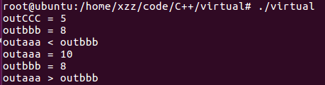

## Struct和class内存分配问题

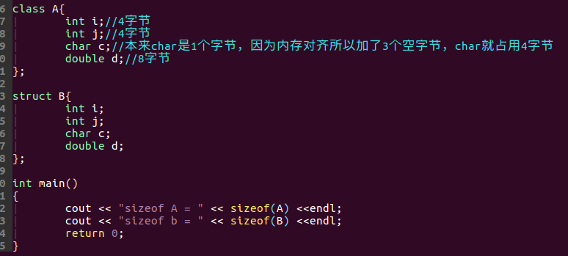

结构体内存分配和class应该是一样的

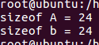确实结构体和class内存分配是一样的

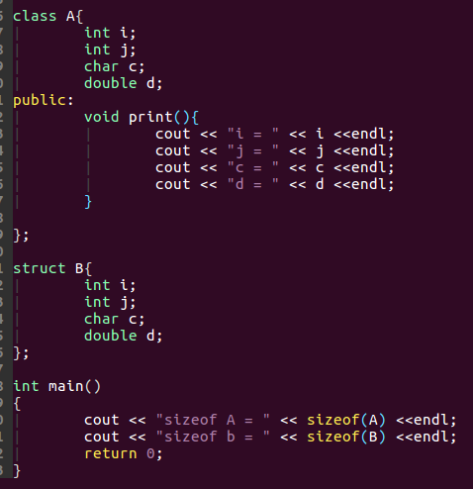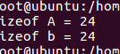

我们在类中增加了函数，会不会增加类的内存占用空间？

根据输出结果，在类中增加函数是不会增加内存空间的？是因为变量在栈区，或者堆区，或者全局区

而函数是在代码区，所以计算的时候只计算了变量的占用区域，没有计算函数的占用区域。

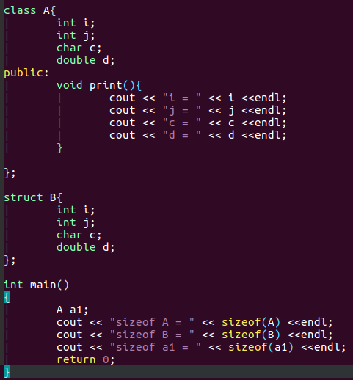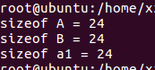

创建对象，对象会在栈空间占用空间

## C++抽象类使用

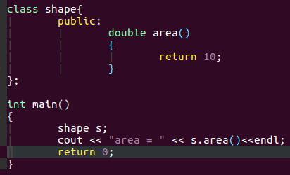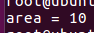

这是常规类调用程序

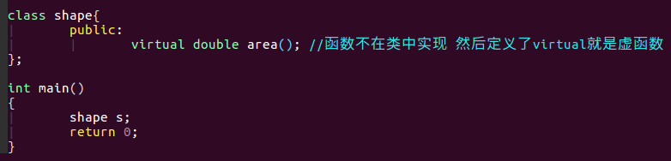

编译报错，系统并不知道你这个类是抽象类还是虚函数，虚函数也没有实现过程



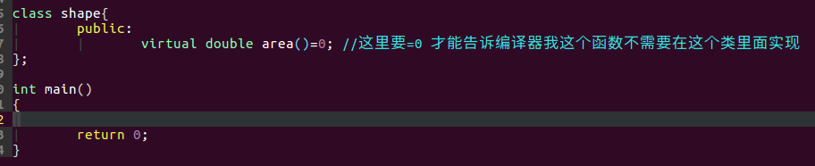

这里写0才告诉了编译器这是抽象类，这个函数要交给继承的子类去实现

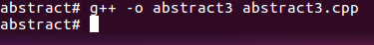

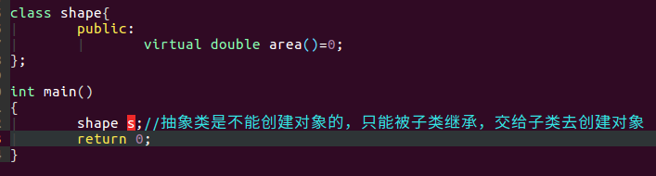

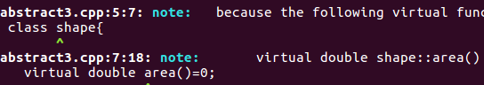

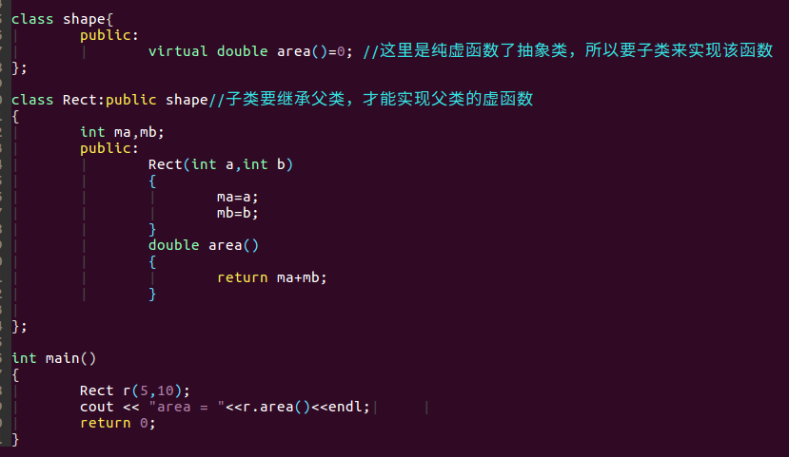



抽象类一般就是A工程师写一个抽象类，给B工程师去实现。然后A工程师拿着B工程师实现的抽象类和函数去设计自己擅长的程序。

抽象类还有个特点，抽象类可以用做接口，下面章节的工厂方法，代码分离，就会用到抽

## 不怎么用的多重继承

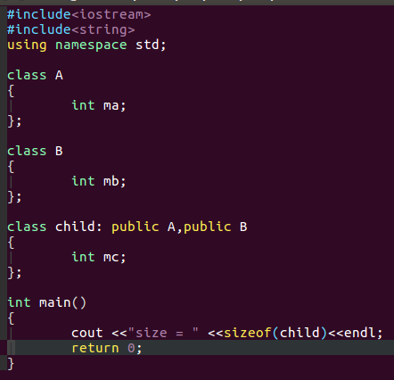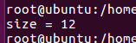

在子类里面多继承1个类就是多重继承

输出结果正确，计算的是子类变量和继承类的变量占用的字节空间

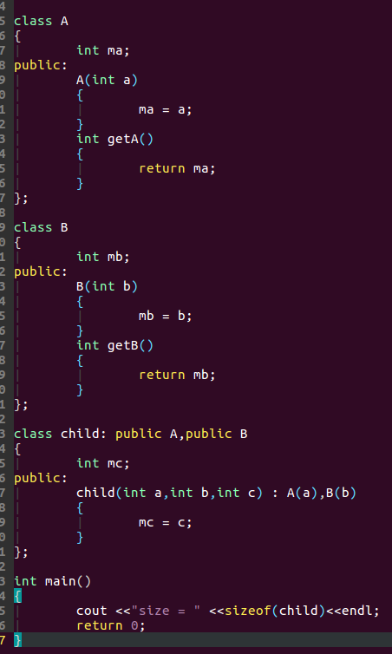

虽然我们增加了函数，但是计算的还是变量的占用空间。因为函数和变量占用空间是分开的。

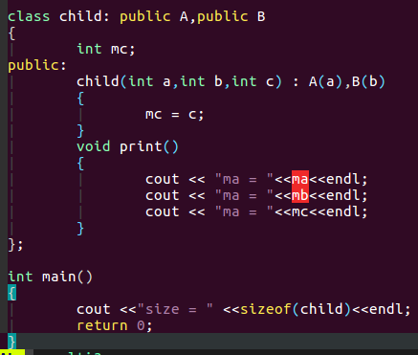

编译错误，因为ma和mb在父类是私有的

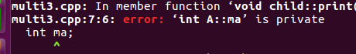

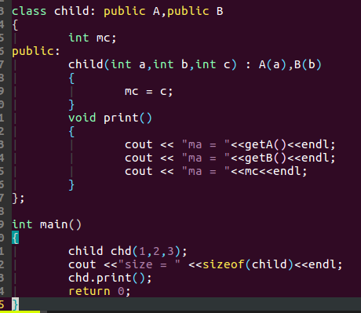

所以要用父类函数取间接调用私有变量

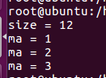

我们以上实验都没有问题，但是多重继承遇到指针就要出问题

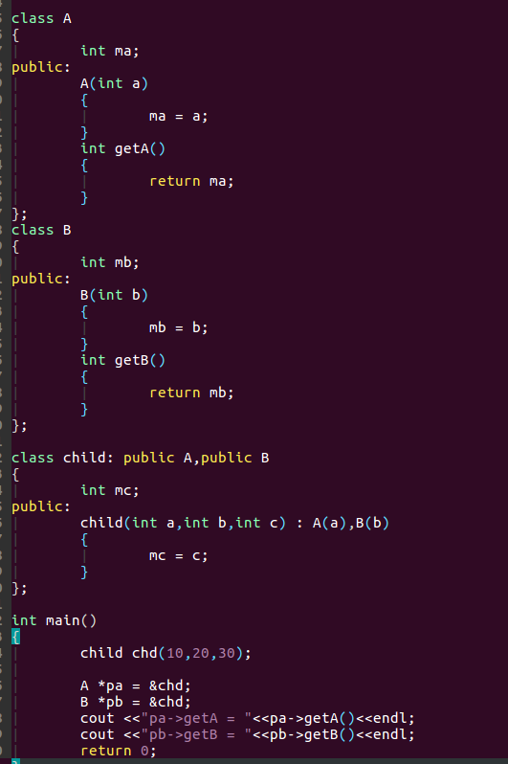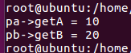

这种子类地址传给父类，指明了父类A地址

这种子类地址传给父类，指明了父类B地址

输出的是A类和B类的函数

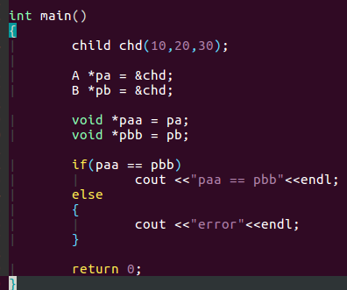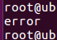所以地址是不同的。这就是多继承的问题

但是pa，pb两个指针所得到的地址是不同的，虽然都是指向子类，但是子类继承了两个父类，所以赋值地址的时候根据父类指针名来决定，而不是子类名

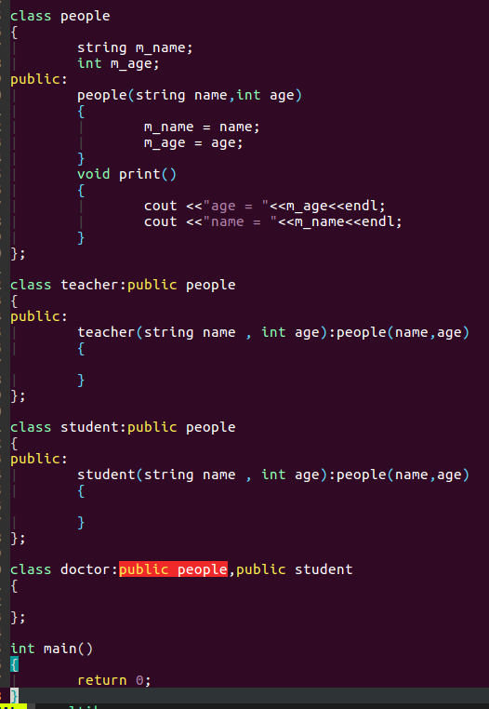

因为doctor是要继承学生类的，相当于级别比people类低，又因为student继承了people，所以student比doctor高。所以孙子类不能继爷爷类，只能继承父类



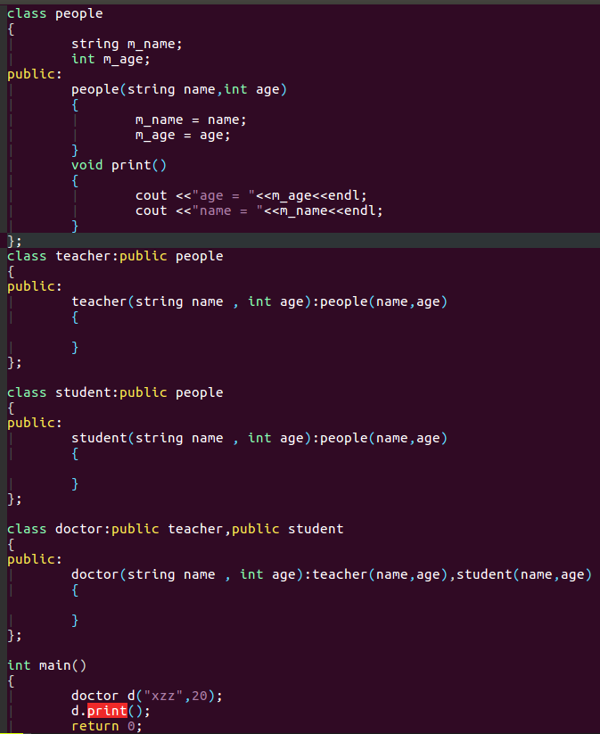

为什么调用会出错？，因为doctor继承了teacher，student两个父类，这两个父类又继承了同一个people类，这个print是在people类里面的，所以编译器不知道是调用teacher继承的print还是student继承的print

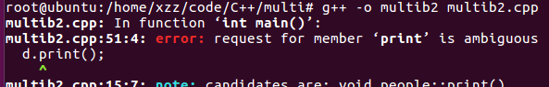

解决方案就是指明类作用域

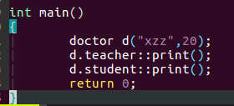 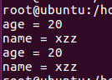所以C++多重继承并不好用

## C++变量强制类型转换和C语言不一样

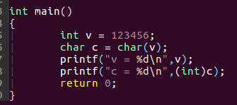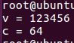

C语言把长地址的int强制转换成char，就会出现数据丢失

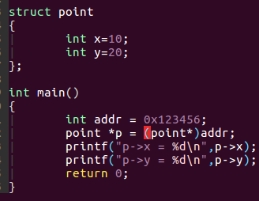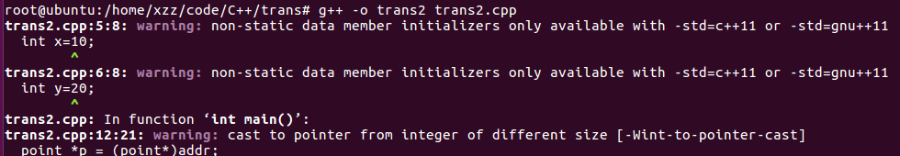

C语言把一个随意的地址赋值给结构体指针，会出现问题，编译警告

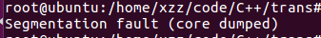运行段错误

### static_cast用于基本数据类型的转换，比如char，int，long，double。不能用于指针类型转换，比如*char，*int，*long，*double。

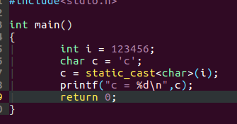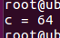

要转换的变量

要转换成什么类型

直接将int转换成char型是没有问题的，只是数据少了一些

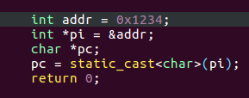

但是C++用static_cast来传递指针就不行了

地址传给指针C语言没有问题



static_cast只能传递类型，不能传递指针，传递指针要用其它关键字

static_cast到底有什么用？只是为了转换吗？

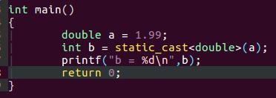

当编译器隐式执行类型转换时，大多数的编译器都会给出一个警告：这样可以让使用的程序员指定

warning C4244: “初始化”: 从“double”转换到“int”，可能丢失数据

但是linux的g++编译器没有给出提示，跟编译器有关。其实static_cast就是让程序员知道有这么个事

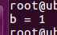你看a = 1.99给b后精度丢失了。

把精度大的(double 64位)类型转换为精度小的(int 32位)类型，static_cast使用位截断进行处理。

* **使用static_cast可以找回存放在void*指针中的值。**

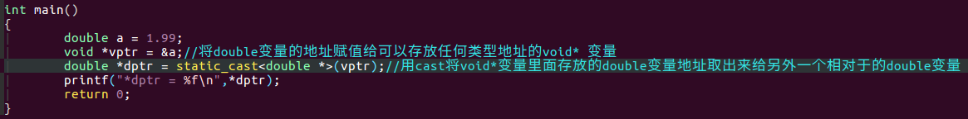

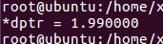

### 指针和指针类型进行强制转换用const_cast

通过const_cast运算符，也只能将const type*转换为type*，将const type&转换为type&。说白了只去掉了变量的const属性，其它的都不变

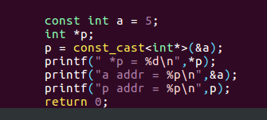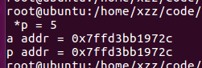

我要取消掉变量的const属性，直接不定义const就行了，何必多此一举呢?

来看下面这种情况

class Hero {

private:

    std::string name;

public:

    Hero(const std::string &name) :name(name) {

    }

    ~Hero() {}

    std::string GetName() { //非const函数

        return name;

    }

};

void PrintHeroName(const Hero &h) {

    std::cout << h.GetName() << std::endl; //调用了非const函数

}

PrintHeroName函数的形参是一个const类型的Hero对象，但是在函数体内，这个const类型的Hero对象调用了一个非const的成员函数，这是不允许的。这种情况下，编译器会报错：

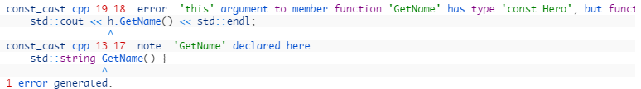

如果想要在PrintHeroName函数中调用h.GetName方法，只需要把形参里的const去掉就可以了。或者把GetName()修改成一个const属性的成员函数

其实最开始我也没有发现这段代码的问题，作为亲手写下这段代码的始作俑者，我甚至还捉摸了一段时间。但这其实就是一个简单的用法，因为使用得过于习惯，并且自认为非常熟悉，所以就忽视了问题所在

const_cast的作用是去掉变量的const或者volatile限定符——这看起来很鸡肋

class Hero {

private:

    std::string name;

public:

    Hero(const std::string &name) :name(name) {

    }

    ~Hero() {}

    std::string GetName() {

        return name;

    }

};

void PrintHeroName(Hero &h) { //取消掉了const

std::cout << h.GetName() << std::endl;

}

程序可以正常编译了

问题是，如果调用它的上层函数，Hero对象已经被const限定了，应该怎么办？

void PrintHeroName(Hero &h) {

    std::cout << h.GetName() << std::endl;

}

void CreateHero(const Hero &h) { //上层函数传入进来的同一个对象地址，有const的属性

    PrintHeroName(h); //上层传入有const的对象给没有const的PrintHeroName函数

}

可以看到，CreateHero的形参是const的，但PrintHeroName是非const的，编译报错。

这种情况下就要用到const_cast了，这里才是const_cast大展拳脚的地方因为我们很明确能知道GetName()是不会修改任何成员对象的值的，所以可以在这里通过const_cast去掉Hero的const限定，使得程序可以正常往下调用。即，只要把h通过const_cast包裹起来就可以了

void CreateHero(const Hero &h) {

    PrintHeroName(const_cast<Hero &>(h));

}

这就是一个类里面有些函数可能成员变量会被修改，但是有些函数不会。那么就用const_cast来去掉const的限定。

### dynamic_cast，就是动态类型转换。如子类和父类之间的类型转换。

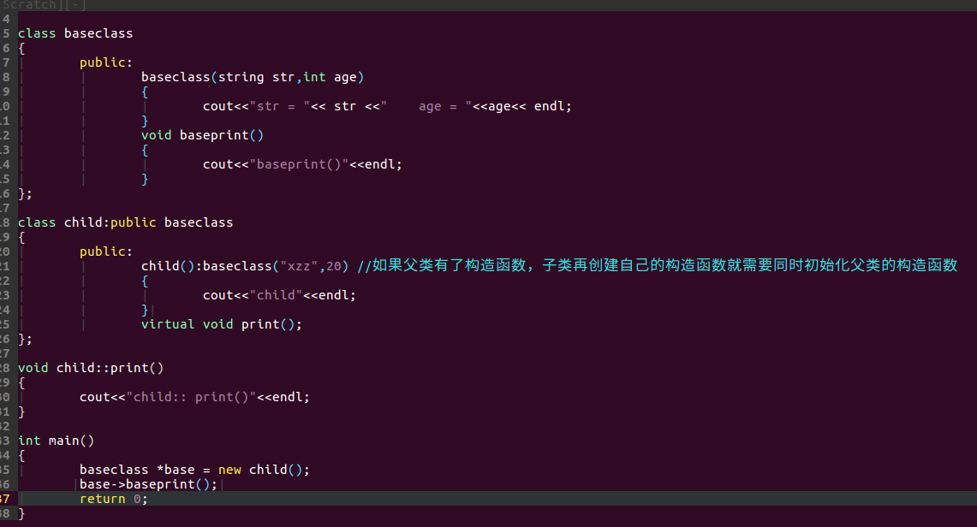

因为子类继承父类，创建子类的时候就申请了父类空间和子类空间

child空间

baseclass空间

内存模型

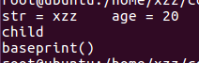

child空间

baseclass空间

内存模型

因为接受父子类空间首地址的是父类指针，所以base只能操作父类空间

Base

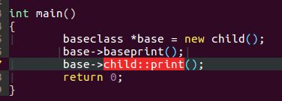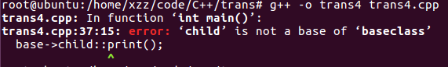

虽然base有了子类的地址，但是也无法操作子类，所以C++父类不能调用子类函数

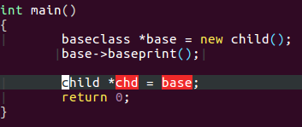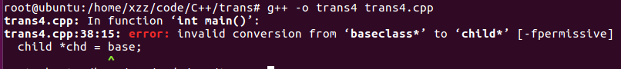

如果我把base里面的子类首地址赋值给子类指针呢？(因为base父类指针接受的是new child子类地址)，本来是可以的，但是需要强转，因为编译器表面上以为是两个不同的类相互赋值，所以不准编译过

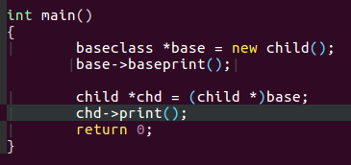

用C语言的强转方式，告诉编译器base里面的子类首地址，可以强转给子类

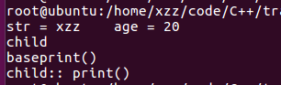这样其实没有问题，C语言写法强转类是没有问题的

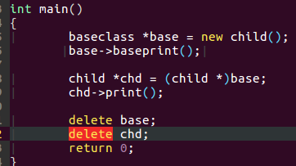 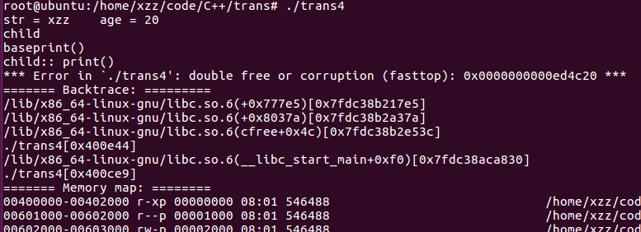

因为base和chd都是指向子类的首地址，所以这里是多释放了一次

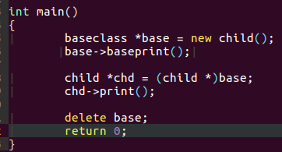 

释放一次就可以了

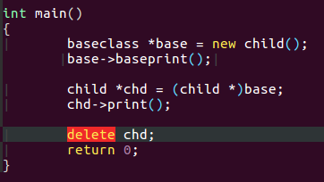

或者释放这个

但是如果遇到强制转换的类结构和接受地址的类结构不一致就会出问题

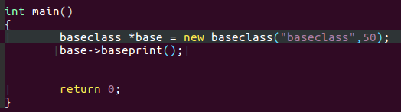

如果我只创健了父类空间

内存模型

baseclass空间

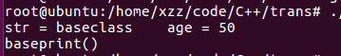

只操作父类没有问题

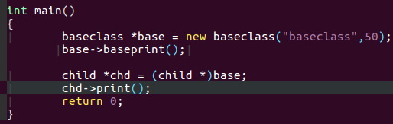

问题是我没有创建子类空间，直接将父类的首地址赋值给子类，就会出现类结构内存错误

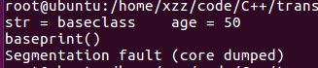所以编译不会出错，运行时候段错误。

这种C语言的强转转换方式程序员很容易在看代码的时候看走眼，编译又不会报错，所以导致了运行bug

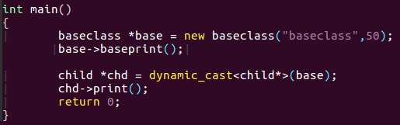

这句就等于(child *)base;



用dynamic_cast来做类强制转换的检查，如果有问题就直接让你编译不过。所以你程序员再怎么眼花也能找到问题。

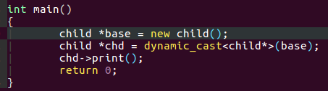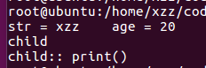这样就只有符合强制条件的类才能编译通过，减轻代码错误负担

### reinterpret_cast

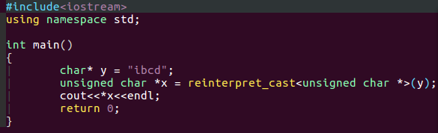



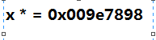再将这个二进制赋值给x*

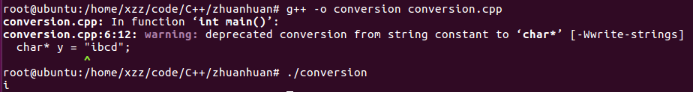

所以字符串i还是可以被取出来，但是这里的警告是为什么呢？

原来g++编译器 **char *背后的含义是：给我个字符串，我要修改它**

而我们给y传递的字符串是初始化写好的，无法修改

所以说，比较和理的办法是**把参数类型修改为const char \***

这个类型说背后的含义是：**给我个字符串，我只要读取它。**

但是我们要用reinterpret_cast转换，所以不能再char* 前加const

## 函数模板解决函数重载这种体力活问题

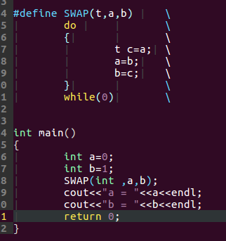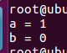

用宏来做交换功能的函数，没有问题

但是，我们知道C++编译器在编译的时候宏是被展开了的，所以不安全

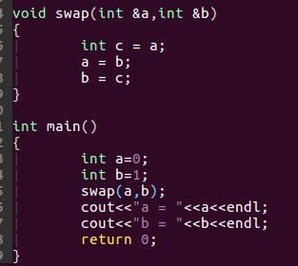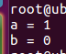

用函数重载的方式就可以很安全的交换变量

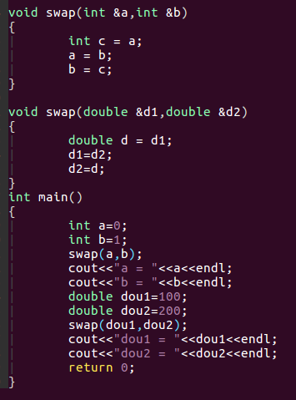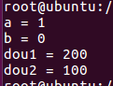

但是如果我要交换double就要多定义一个相同的函数重载。那么我要交换String，float，char岂不是要重复定义很多个同样逻辑的函数？

下面我们使用函数模板来解决这个问题

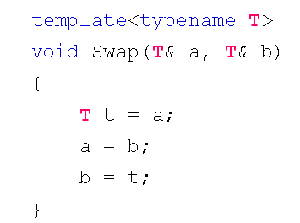

把这个T当做数据类型，定义变量

函数模板就是这里用template关键字定义个通用的数据类型，比如我写为T

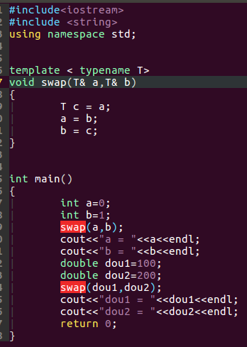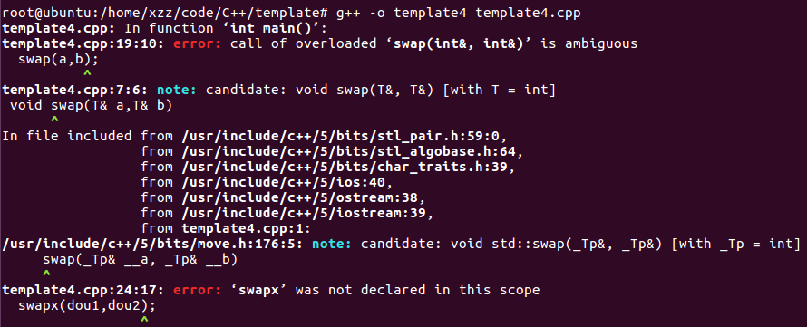

我们传入的变量是double，那么T就自动变为double

然后我们传入的变量是int，那么T就是int

但是编译的时候发生错误：

不能编译运行的原因是swap函数与标准库的std::swap模板函数冲突。属于调用疏忽

所以只有换一个和std标准库swap函数不一样的名字就可以了

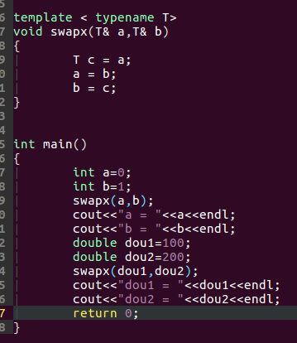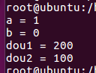

我们下面用模板技术做个排序算法

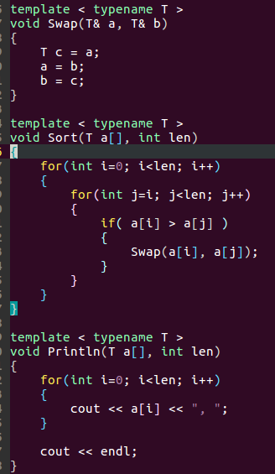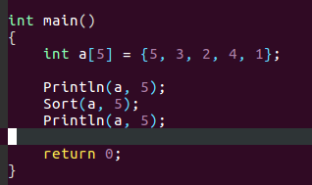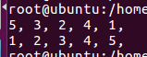

我直接写入我要排序的是int类型的数组就可以了

这是我用模板做的排序算法

我可以算法代码原封不动，然后传入字符串大小排序

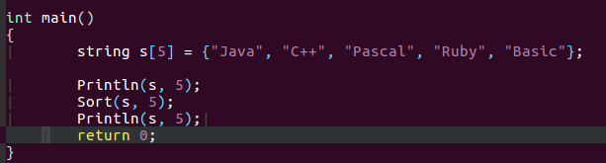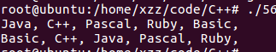

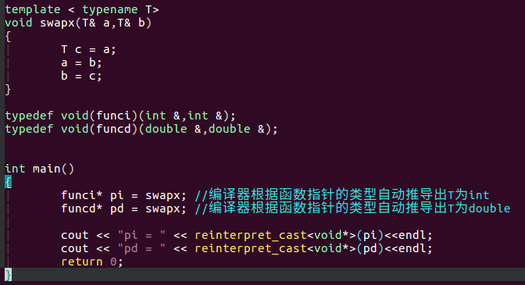

编译器悄悄再创建了一个地址给pd指向

在将同一个函数模板赋值给函数指针的时候，编译器就悄悄的给这个pi指针创建了一个地址来指向

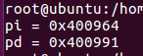所以虽然是用的同一个函数模板，但是创建了两个相同函数的地址。

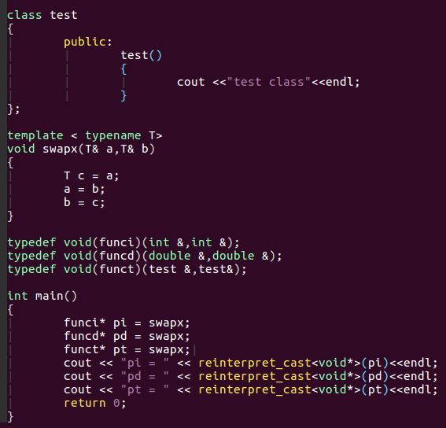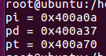

函数模板也可以传入类变量，在模板里面交换两个类里面的数据

多参数函数模板使用

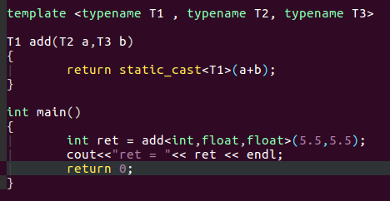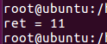

第一个int是返回值类型，第2个float和第3个float代表a变量和b变量

在返回的时候为了避免运算结果可能是整数，也可能是小数，所以我们直接全部强制转换成整形返回

我们可以定义多个模板参数

函数模板除了返回值要确定数据类型外，传入的形参可以自动推导，不需要写明数据类型

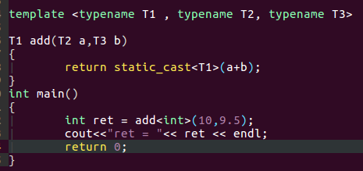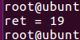

我只写返回类型，后面传入的参数不写类型，根据数值编译器自动推导出类型

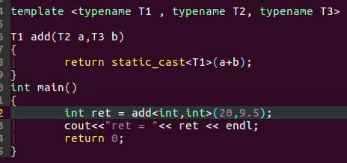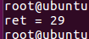

返回值类型必须写，然后可以写一个形参类型，b变量类型自动推导

函数模板遇到函数重载会出问题吗？

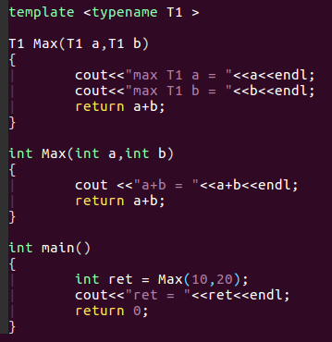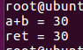

函数模板与函数重载冲突的时候，程序会首先看使用的函数是不是和函数重载一致，如果一致优先调用函数重载

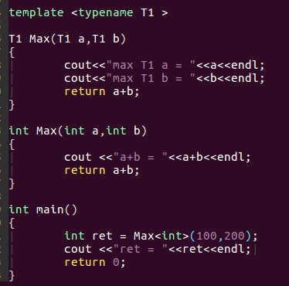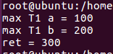

如果用<>指明了函数模板，就会优先调用函数模板

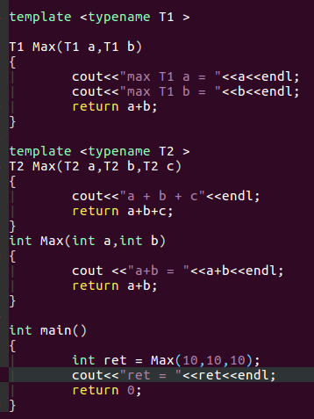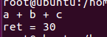

如果什么都不指明，但是根据参数，发现函数重载里面只有一个函数模板有3个形参，也会调用函数模板

如果有函数重载有3个形参，就会放弃3个形参的函数模板，转而去调用3个形参的函数重载。

函数模板就是让我们编写一些需要与类型无关的函数，模板带来了更高的抽象方法，抽象代码。

## 类模板使用

类模板主要用于数据结构，比如链表，队列，栈。

比如链表的算法是固定的，但是链表里面存放的变量类型，可以是各种类型的，而不是固定类型。

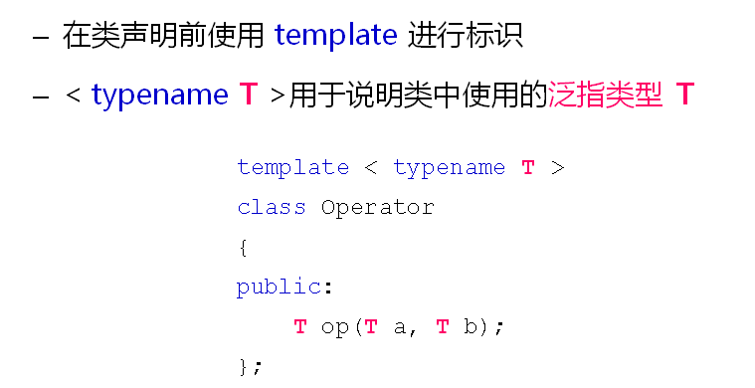

类模板的定义和函数模板一样，定义一个T来接受任何变量类型

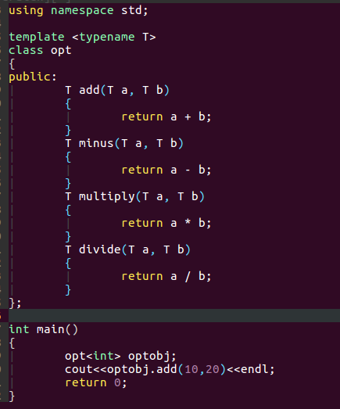 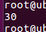结果正常

我们在类里面进行任何运算，这个T就类似与宏，主函数传入什么变量类型，这个T就是什么变量类型

函数模板可以根据传入形参的值来自动推导这个值是什么数据类型，但是类模板必须在定义对象的时候事先声明数据类型，然后这个对象就只能操作声明的数据类型

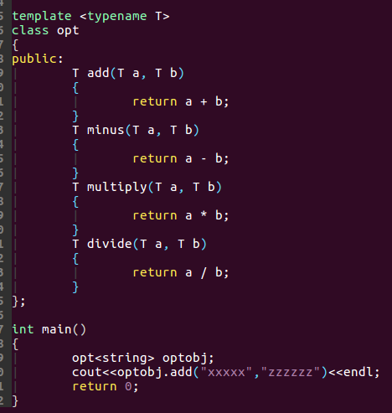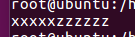

我们可以修改成字符串类型，然后两个字符串相加，没有问题

C++两个string相加就相当于两个string拼接

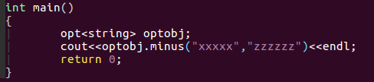

两个字符串相减

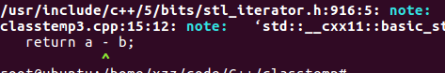

两个string相减C++直接编译报错，因为C++不允许string相减

注意:工程应用中类模板一般在头文件里面定义，类模板不能分开实现在不同文件中。

所以类模板的定义和函数实现都在同一个文件

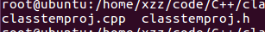定义了一个cpp主函数文件，和h头文件

classtemproj.h文件内部

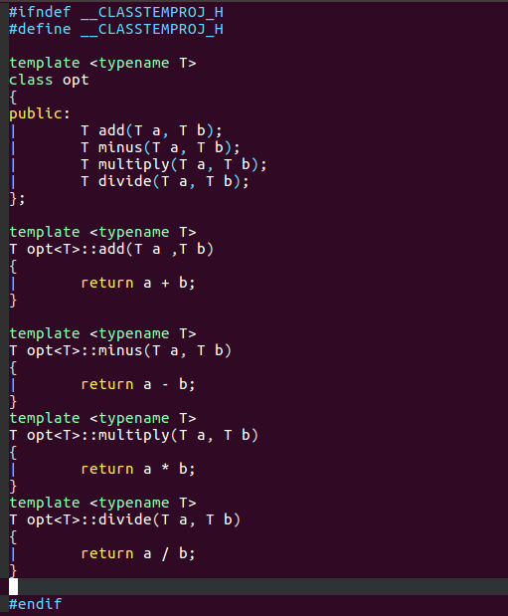

注意每个实现函数T的定义位置

类模板，类声明的函数也必须在头文件中实现，每个实现函数前面都要加template

头文件定义类为类模板，所以要在类前面声明

classtemproj.cpp文件内部

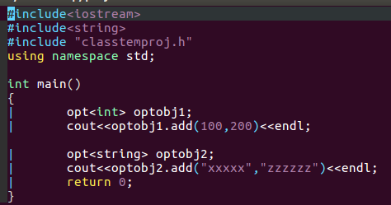

包含使用的类模板头文件

创建类模板对象，直接调用类模板的函数就是



直接编译主函数cpp文件，运行就是。所以类模板的好处就是少写一个对应h文件的cpp文件

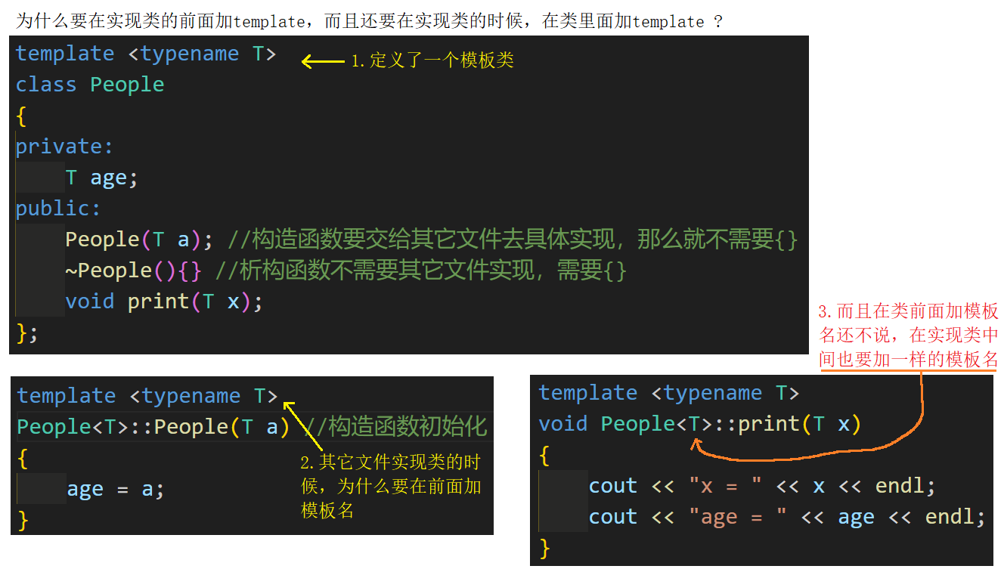

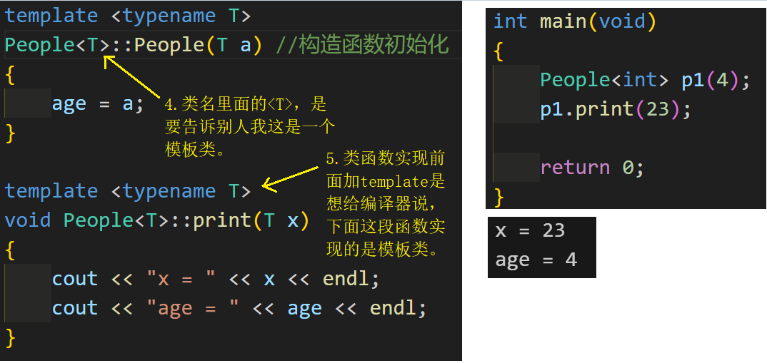

### 多参数模板类实现

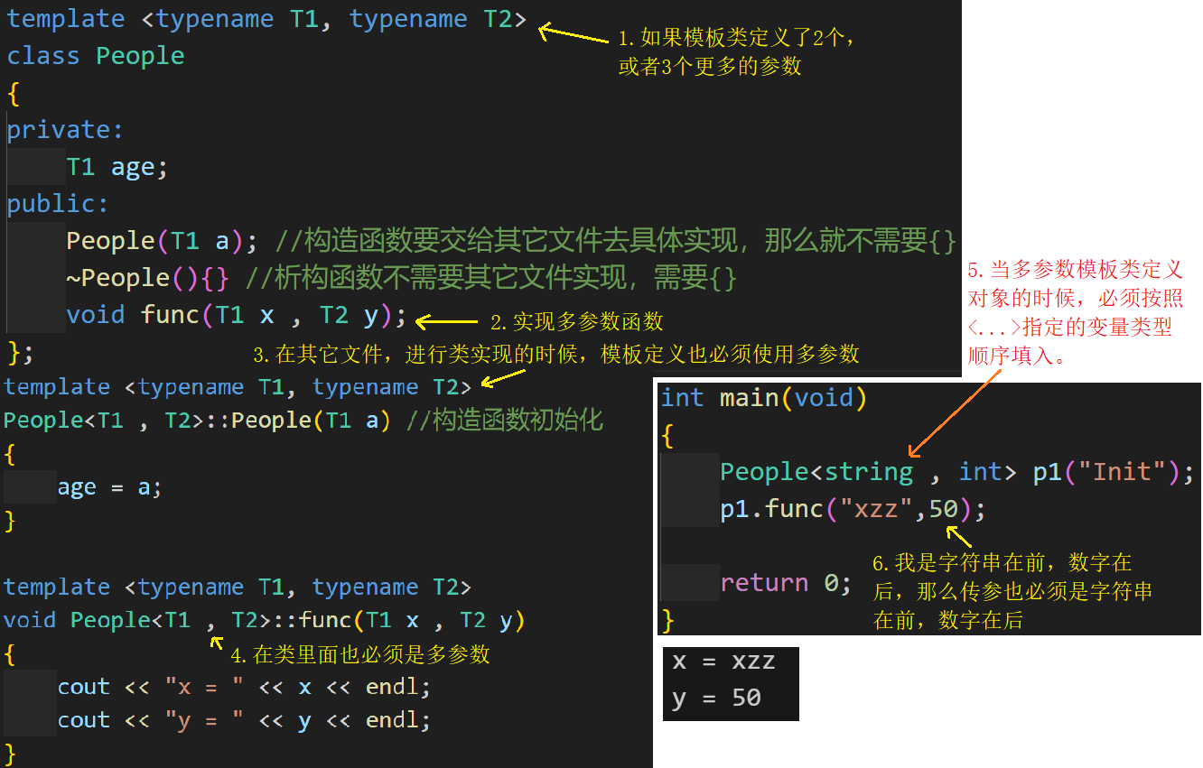

### 模板类实现运算符重载

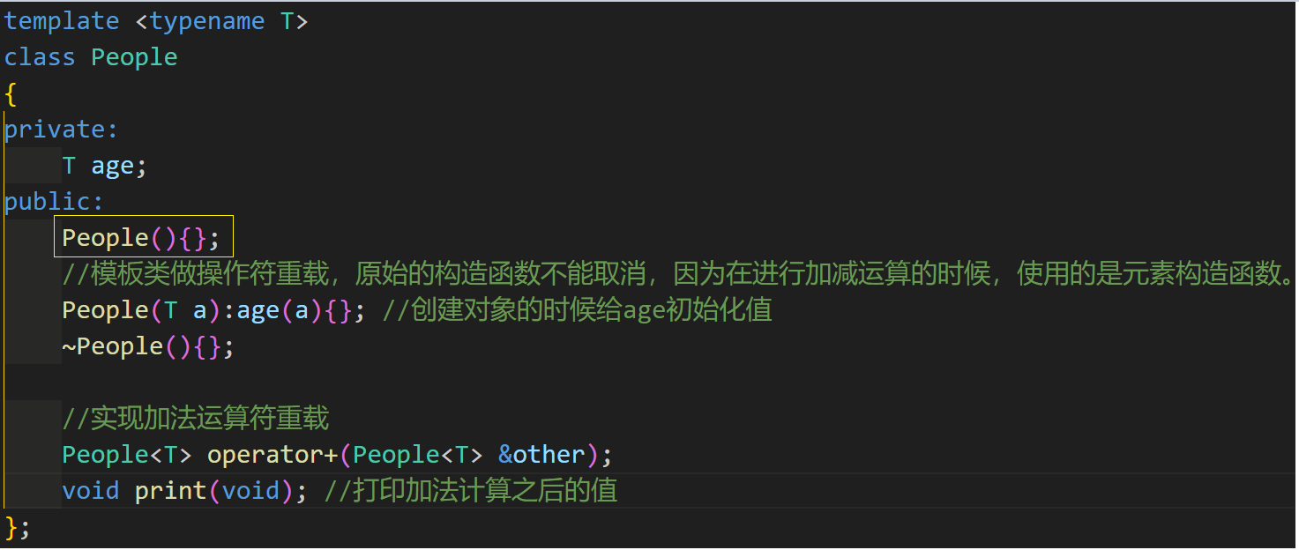

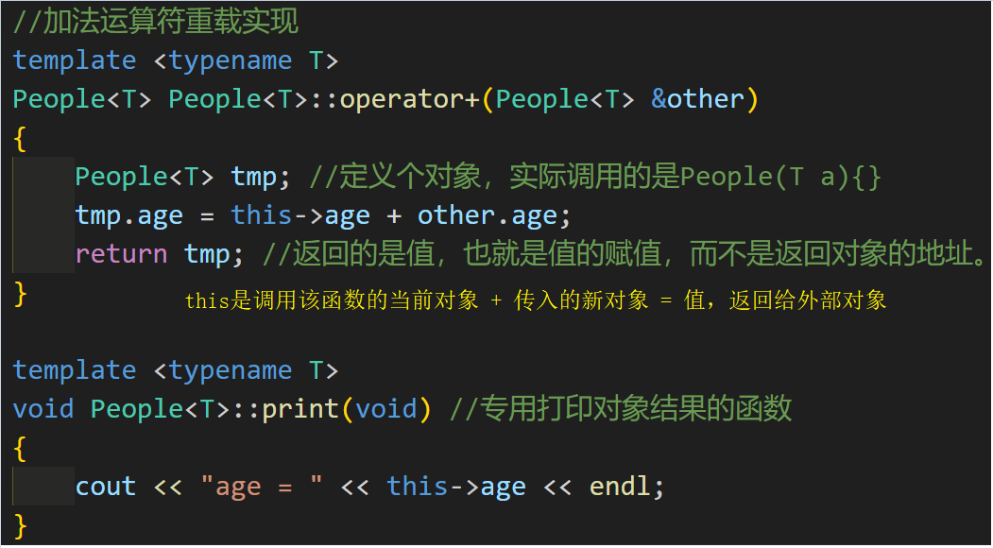

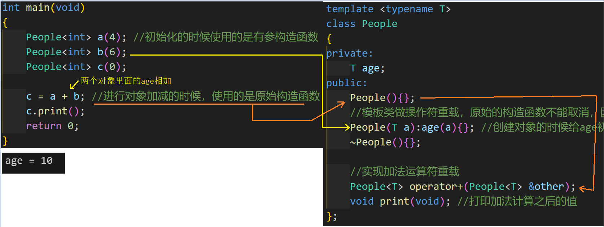

### 模板类继承

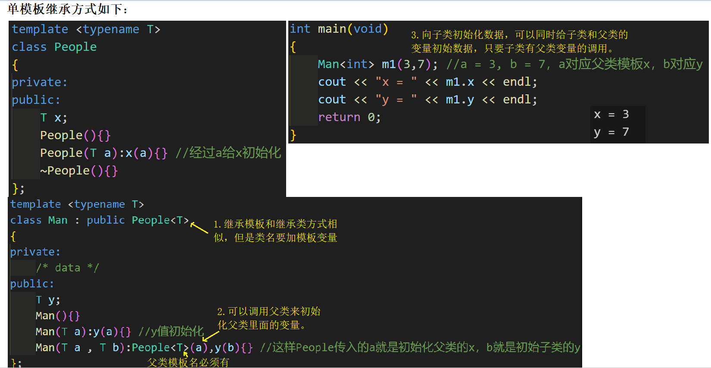

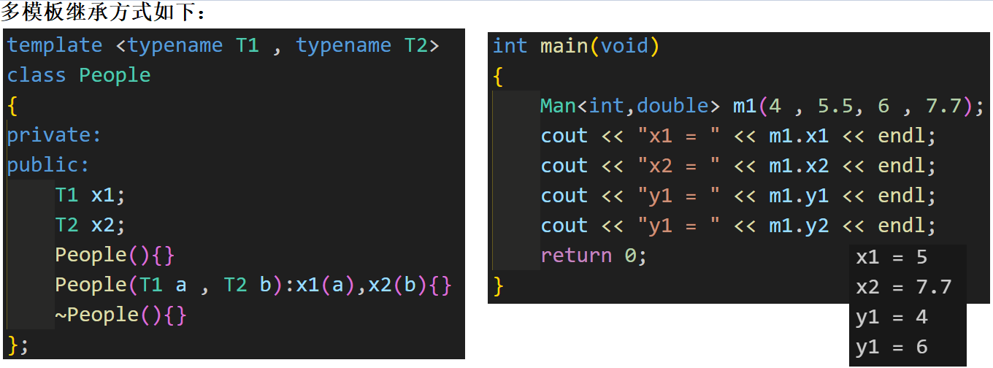

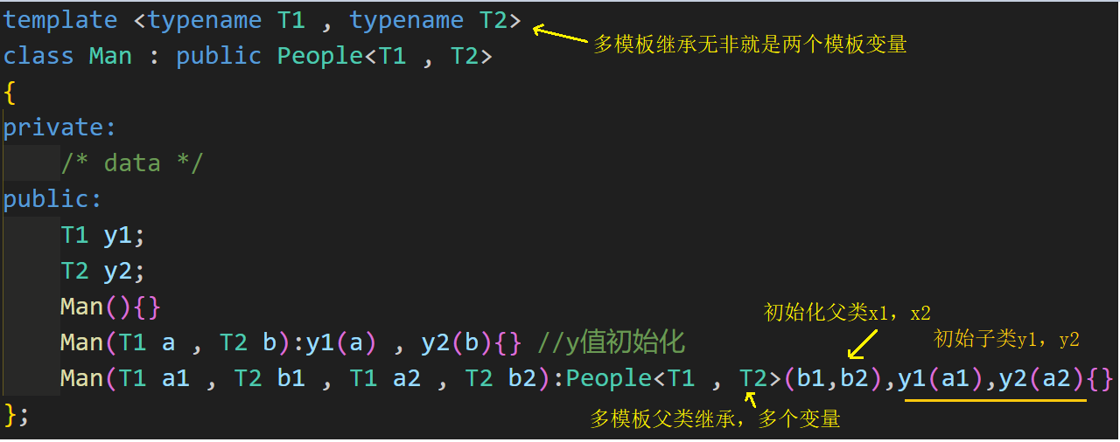

## 仿函数(函数对象)使用

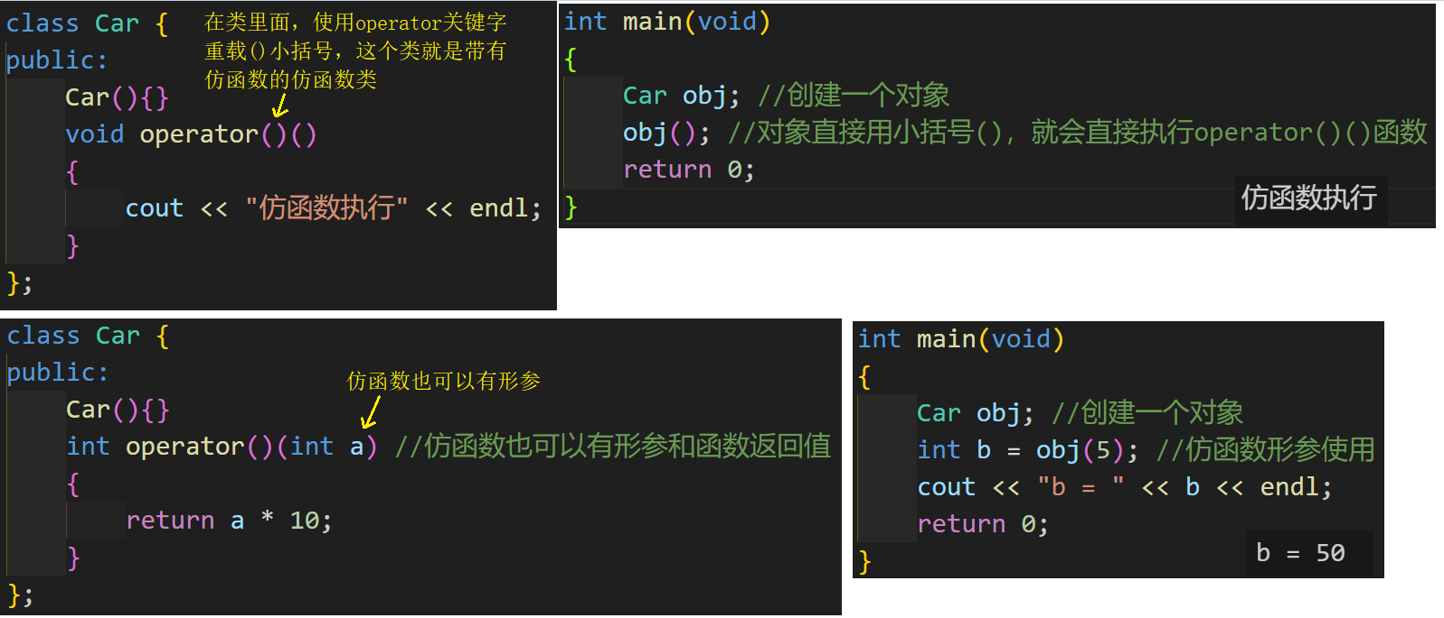

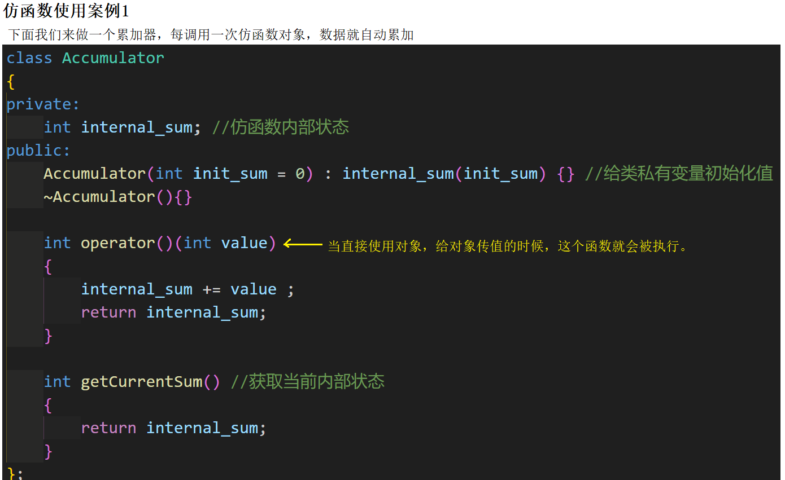

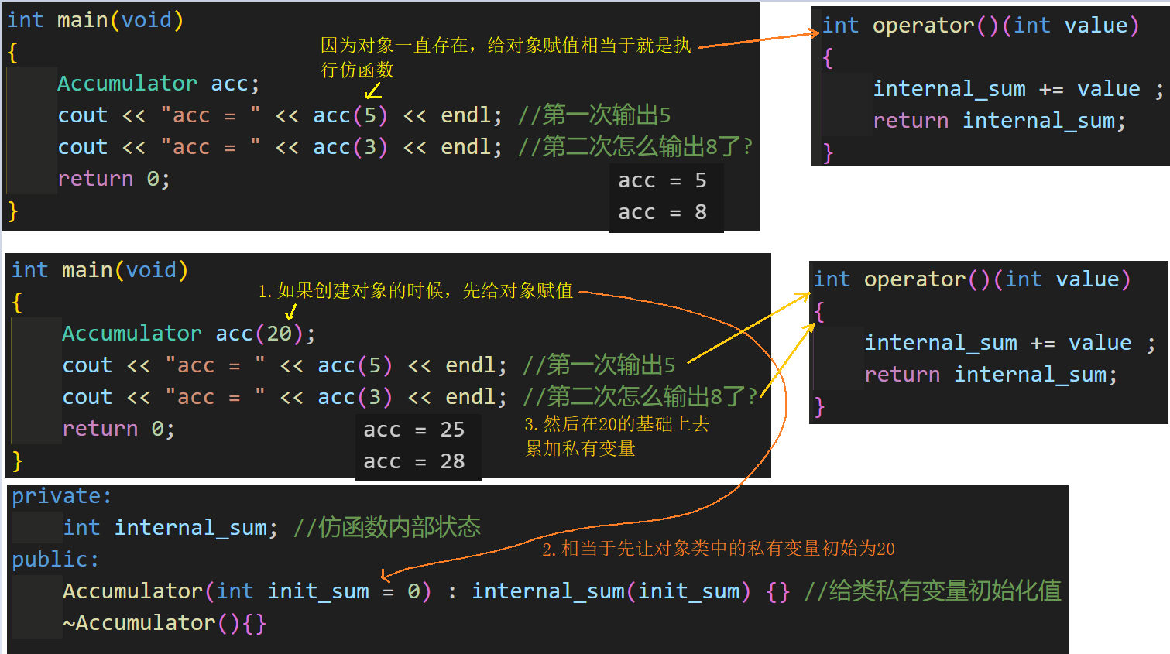

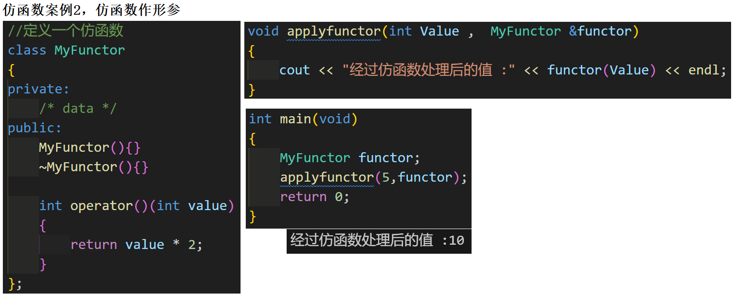

### 用类模板做一个栈

|  |  |  |  |
| --- | --- | --- | --- |
| A | B | C | D |

有四个数据

|  |
| --- |
|  |
|  |
|  |
|  |

栈

栈是另外定义的一个存储空间，但是栈存储空间的特点是先进后出

这里比如有个数组，或者序列，里面存放了4个数据

把D先压入栈内

|  |  |  |  |
| --- | --- | --- | --- |
| A | B | C |  |

有四个数据

|  |
| --- |
|  |
|  |
|  |
| D |

栈

把C也压入栈

|  |
| --- |
|  |
|  |
| C |
| D |

栈

|  |  |  |  |
| --- | --- | --- | --- |
| A | B |  |  |

有四个数据

后面以此类推

|  |  |  |  |
| --- | --- | --- | --- |
|  |  |  |  |

有四个数据

|  |
| --- |
| A |
| B |
| C |
| D |

栈

现在我有个数组想把栈的数据读取出来

|  |  |  |  |
| --- | --- | --- | --- |
| A |  |  |  |

数组

|  |
| --- |
|  |
| B |
| C |
| D |

栈

先读取的绝对是最后一个压入栈的数据

|  |
| --- |
|  |
|  |
| C |
| D |

栈

|  |  |  |  |
| --- | --- | --- | --- |
| A | B |  |  |

数组

第2个读出来的是B，以此类推

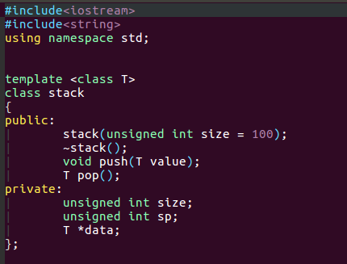

其实这里不一定非要是typename，自己随便起个名字是可以的，只要能表达模板是干什么的就行

栈大小

将value的值读出栈

将value的值写入栈

如果创建对象不定义栈大小的话，我们默认给100个空间

栈指针

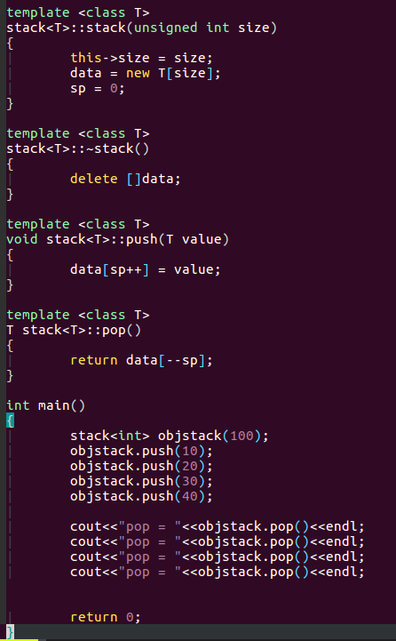

SP=4,值40

|  |
| --- |
| sp=3 值30 |
| sp=2 值20 |
| sp=1 值10 |
| sp=0 |

栈

我们读出数据的时候，确定读取栈哪个位置的值

我们给栈传入值的时候sp++，就是确定值放在栈的哪个位置

sp变量值就是data数组的下标

根据T的数据类型，分配size大小个符合T类型的数组

调用构造函数的时候我们将申请的栈大小传递给私有的size

弹出栈的原理也是一样

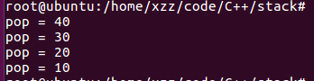弹栈就是从sp=4开始，因为栈是先进后出嘛，你不可能去给sp随意指定数组下标，sp在pop和push函数里面自己挨着顺序++，--。

## 容器实现

数组就是容器，容器就是能存放一种数据结构，或者多种数据结构的东西。

但是数组并不能解决所有问题，数组需要规定长度，比如我的数组是用来存放所有人名字的。

|  |
| --- |
| Head |
| Abce |
| 12345 |
| xzzz |
| Qqq |
| 222 |
| Ubvi |

数组存储

如果我每次去获取xzzz我就要for循环整个数组，找到对应的xzz才结束，这样做CPU效率太低，如果我的xzzz放在1000个大小的数组最后一个，那么我每次都要循环1000次才能找到

上面基于模板实现的stack容器也是容器的一种

### Vector向量使用

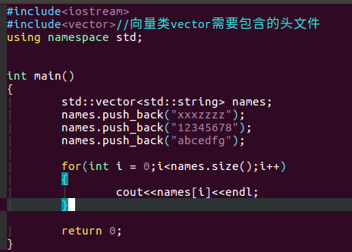

定义个vector模板类对象，这个对象存放string数据

所以读取数据也是挨着数组下标读出来

可以随意的向names对象放数据，数据存放顺序是挨着排列的，执行一次push_back函数，存储地址向后+1

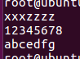读取出来的数据

向量vector看着很像数组得存储结构，但是它优化了数组需要实现设置固定长度的弊端。数组这种固定长度有可能不需要存放这么多数据从而造成数组多余空间浪费。Vector则不会，执行push_back一次申请一次内存空间，很好用。

## 迭代器

我门上面vector容器是经过数组下标来访问的，但是如果是stack就无法用数组下标来访问，所以像访问这种顺序存储结构的容器，我门最好有一种通用的访问方法。这种通用的方法就是迭代器。

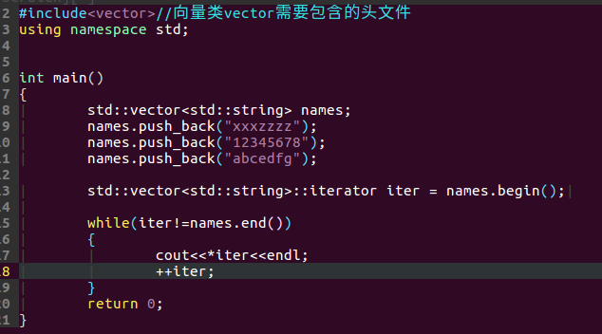

指针方式访问就是了

iter初始化指向存储变量的首地址

iterator就是定义迭代器变量iter

迭代器功能在vector里面有现成的，我门定义一个就是了，这里是访问string类型的顺序存储变量，所以这里要指定string



这就是迭代器的访问方式，哎….也是循环类型的顺序访问

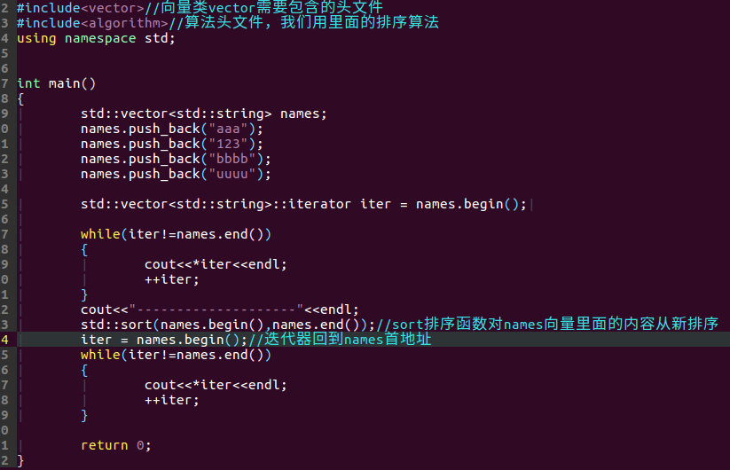

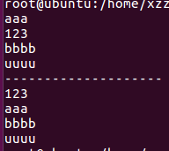这就是排序后的结果，按照数字，字母顺序排序

## 类模板方式的智能指针

智能指针的好处在只能指针章节已经说过：

1.可以自动释放内存

2.防止delete释放对象之后，不小心再用delete重复释放同名的对象



这是智能指针对象名

你要new对象的类名

这个类名就是这里新new出对象的类名

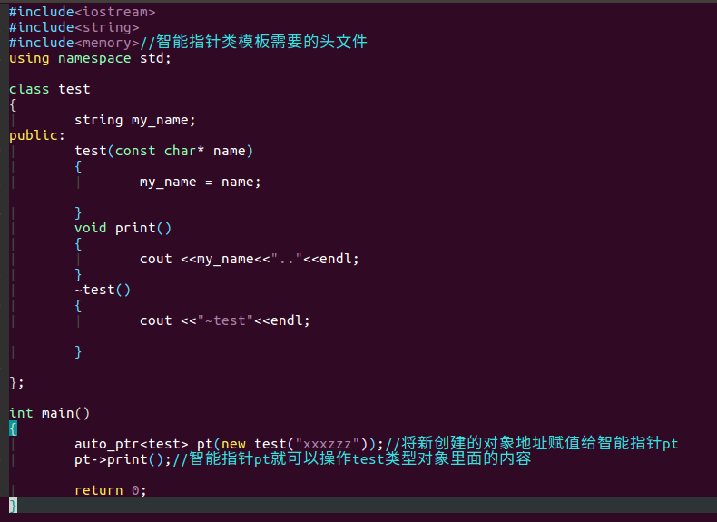

|  |
| --- |
|  |
|  |
| New test(“xxxzzz”) |
|  |

堆

pt对象指向

pt括号里面就是新创建的对象，然后自动把对象地址赋值给pt

这个pt智能指针对象经过<test>对象类型识别，拥有了指向test创建的对象地址能力

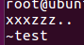这就是智能指针，程序执行完后自动释放堆空间内存，注意pt变量是对象哦，不是指针。

只是pt模板对象里面有存放堆空间地址的功能，所以叫智能指针。

有人觉得是main函数执行完了，整个程序都结束了才释放的堆空间，我们再来证明一下，不是这样的

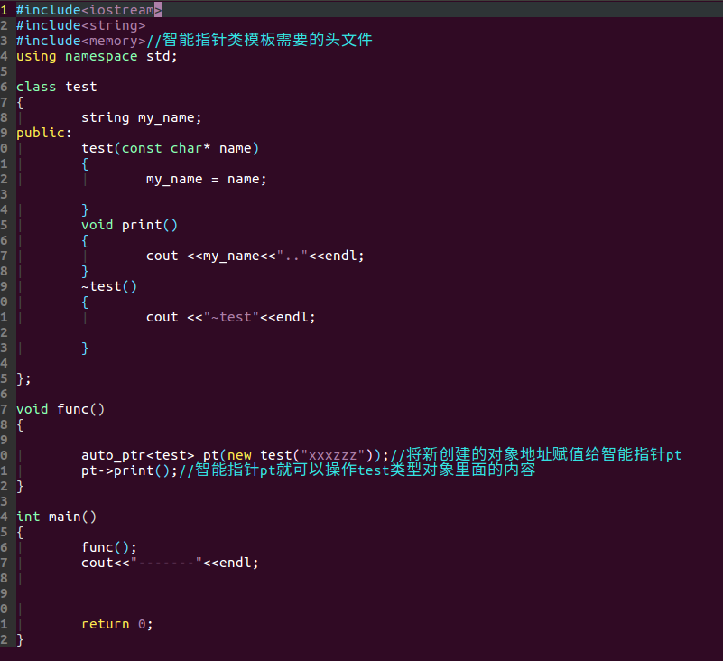

我把智能指针模板放在子函数里面

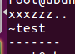你看！！是子函数执行完了，就自动释放堆空间内存了。

这就说明了pt变量是在栈里面的，pt智能指针类模板里面有管理堆空间变量释放的函数。所以子函数执行完了，栈自动释放pt的同时，也自动释放了堆空间。这就是类模板智能指针的好处。

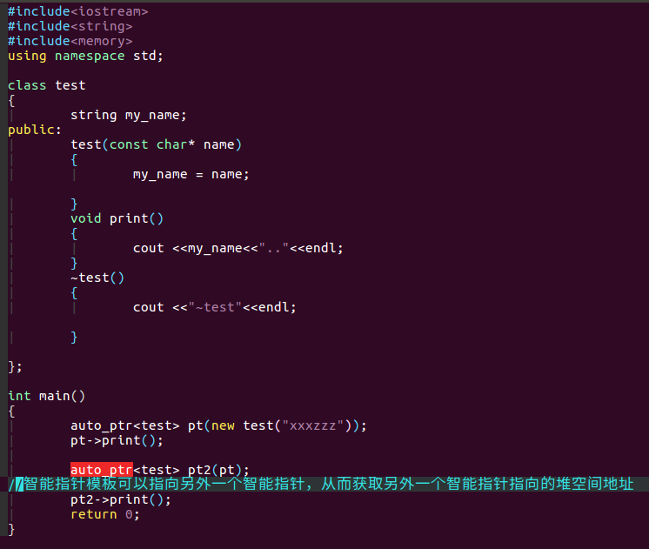

pt对象指向

|  |
| --- |
|  |
| New test(“xxxzzz”) |
|  |

堆

|  |
| --- |
|  |
| New test(“xxxzzz”) |
|  |

堆

pt2间接就指向了

pt2指向

pt对象指向

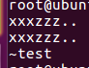所以我们发现虽然两个智能指针模板都指向同一片堆空间，但是释放的时候只释放一次堆空间

### 下面我们用QT的智能指针来操作试试

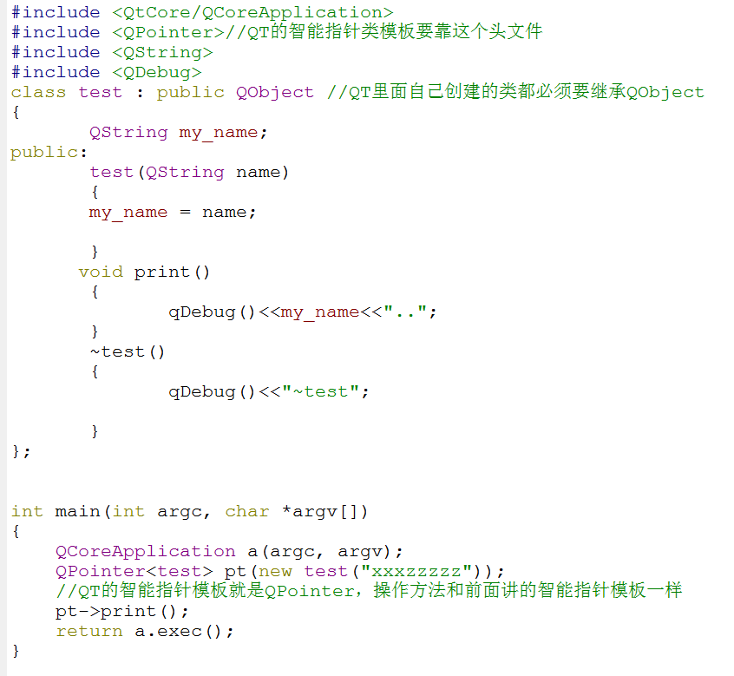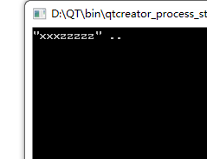

Printf函数执行了，但是析构函数没有看到执行，到底执行没有我们得修改下这个程序

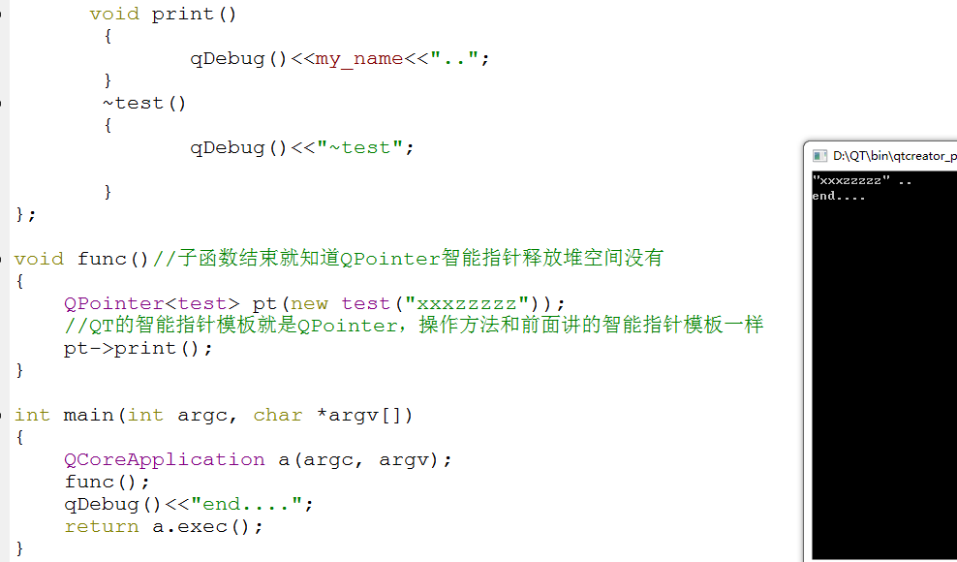

从func子函数执行完就知道Qpointer没有释放堆空间，如果释放堆空间是要执行对象的析构函数的

Qpointer是智能指针，为什么没有释放堆空间的能力？这不符合智能指针的要求啊！哪里智能了…？

其实Qpointer是让pt对象在子函数执行完后pt指向NULL。但是test对象堆空间还是在那里占用着的

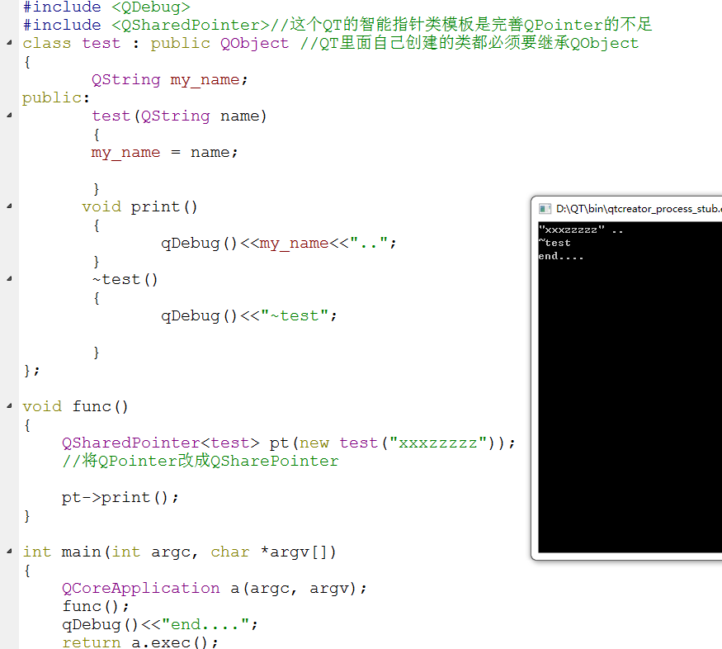

你看子函数退出后析构程序就执行了，说明了QsharedPointer才是真正的智能指针

## C++11：override和final关键字使用

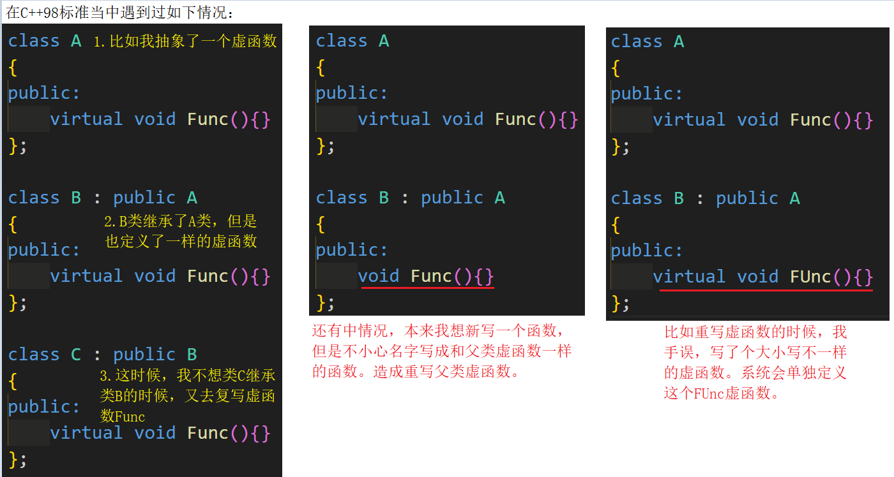

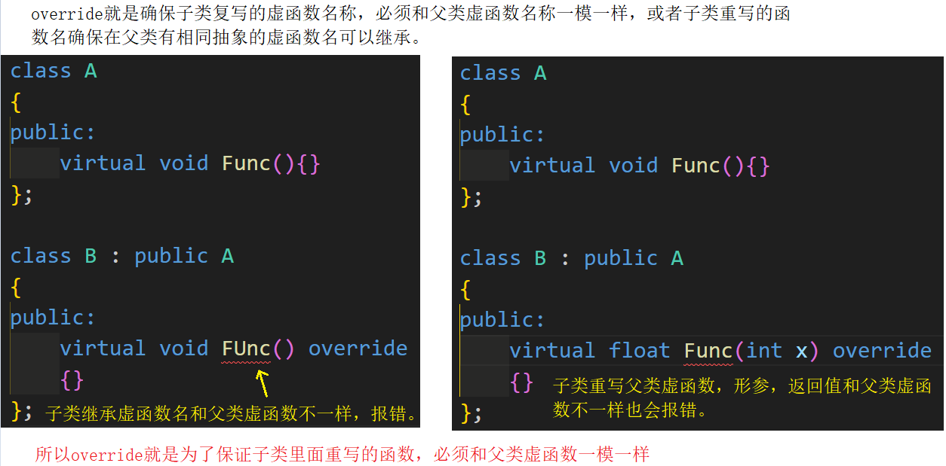

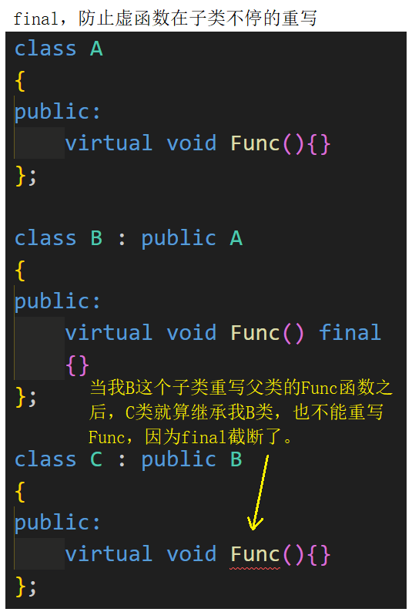

## for循环的四种用法

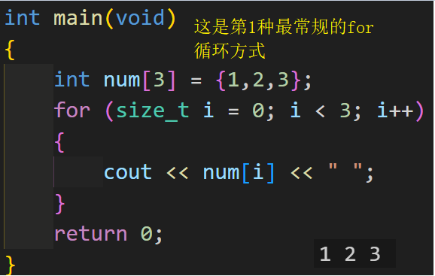

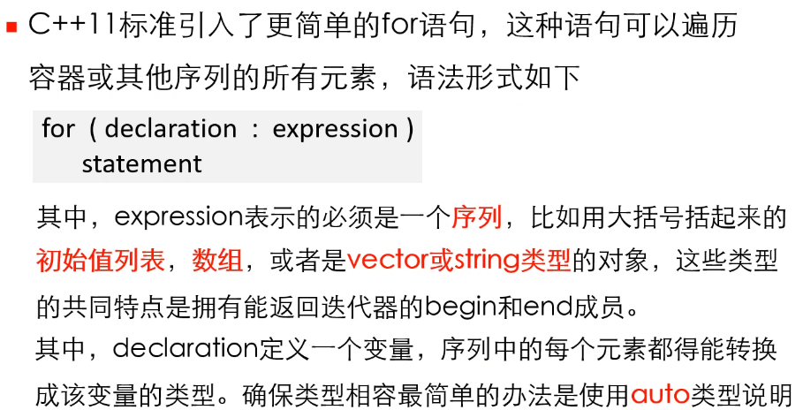

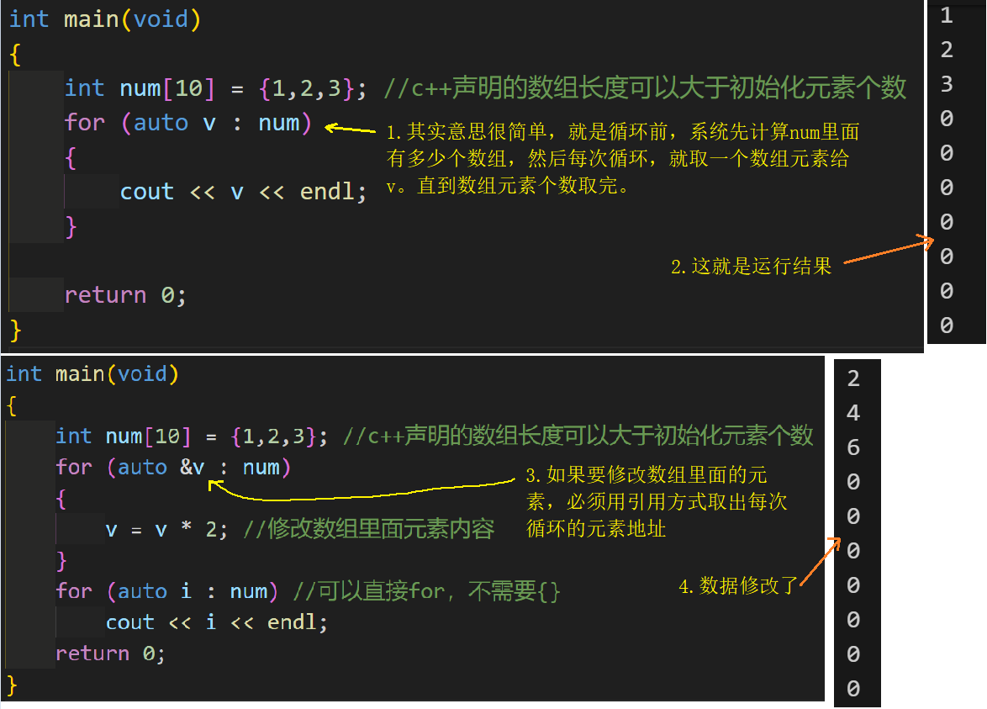

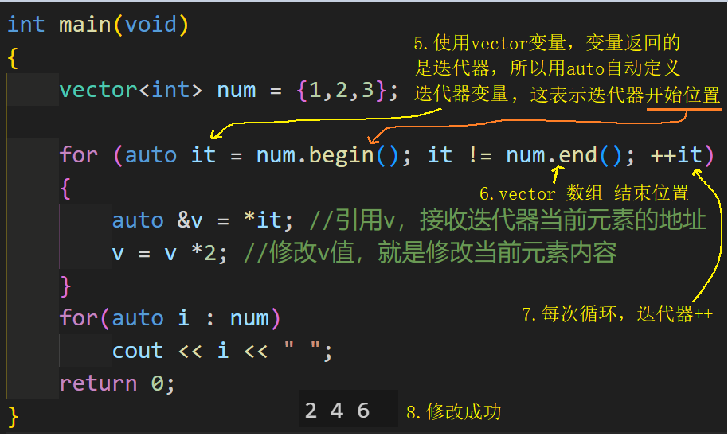

## C++11：字符串原始字面量

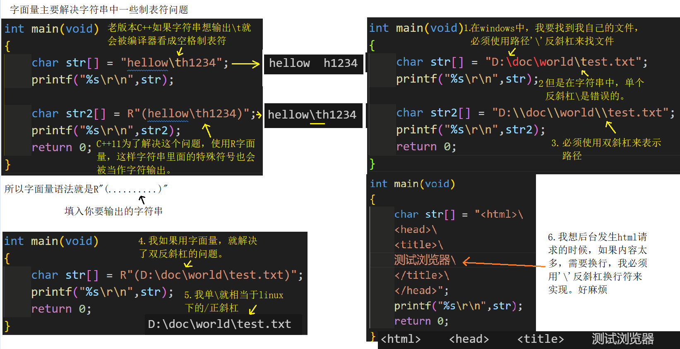

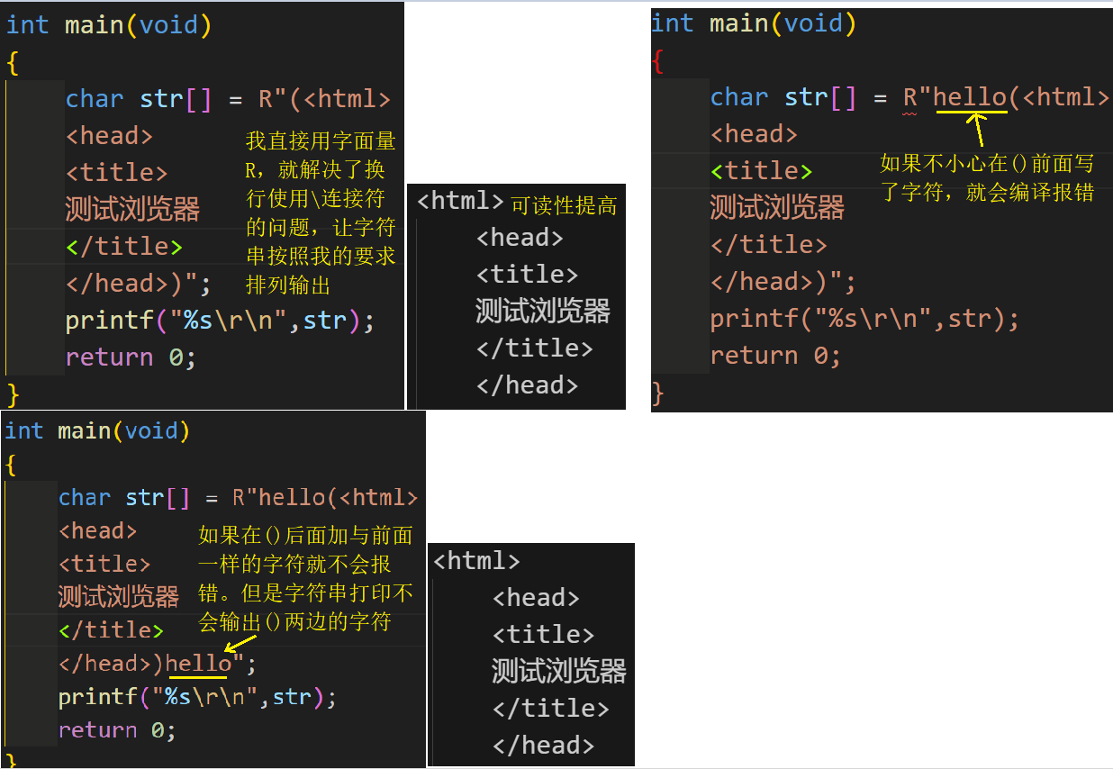

## C++11：auto关键字，自动推导变量类型

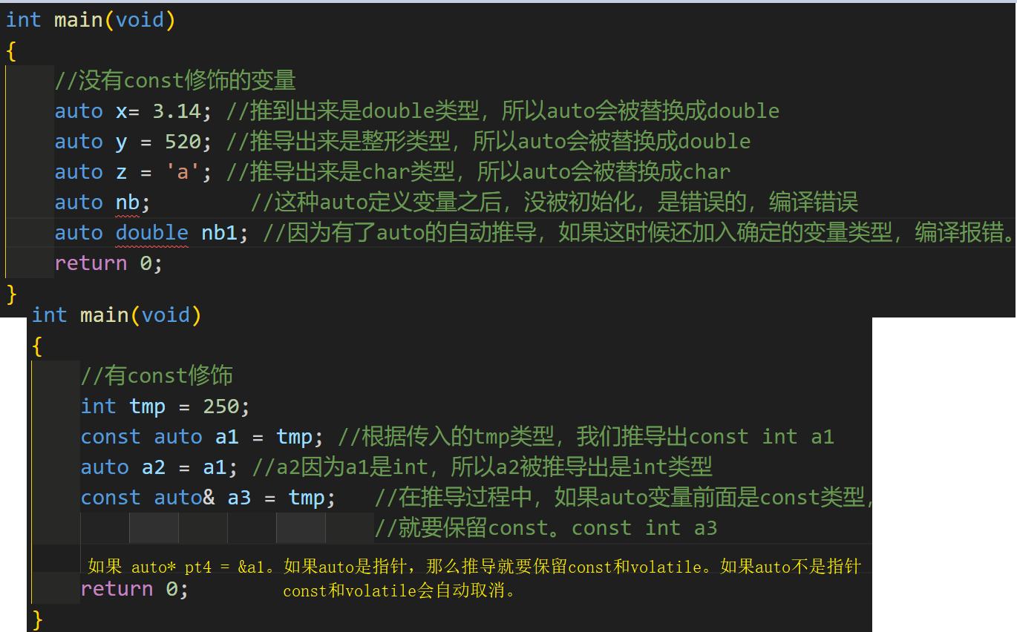

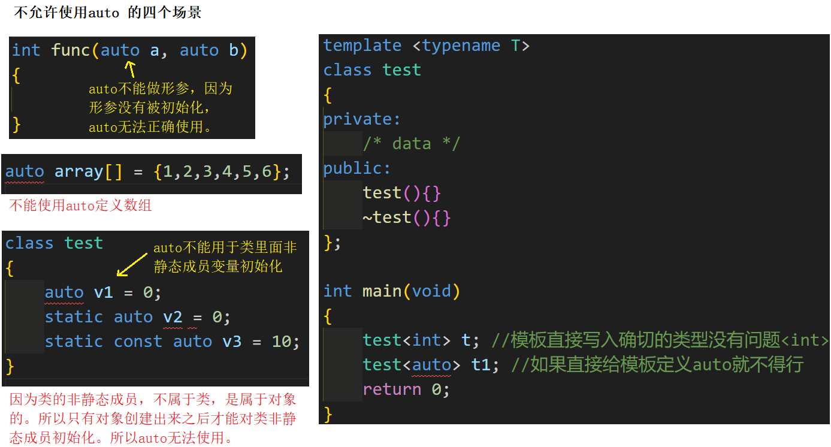

### C++11 auto适用的场景

auto适合用在STL库里面容器的遍历，vector，list，map，队列等

**map使用，STL库map**

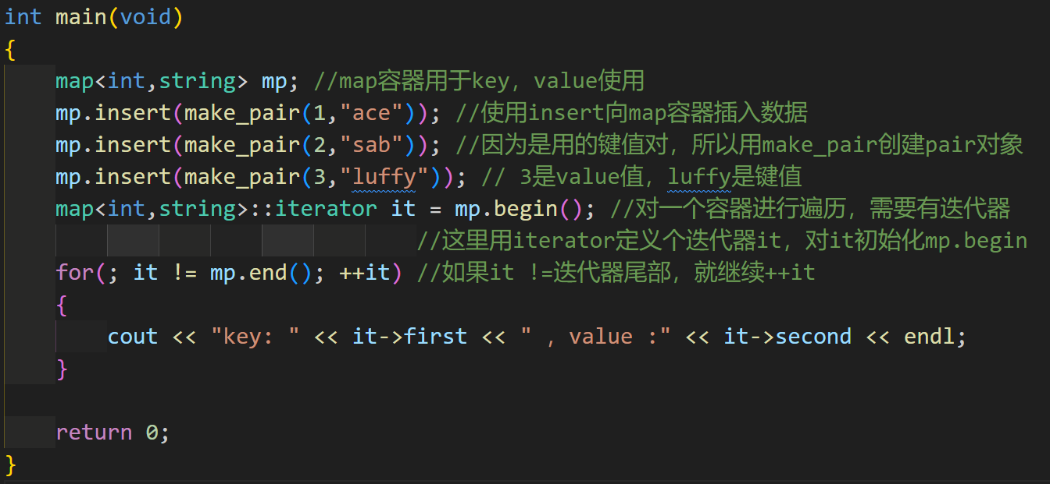

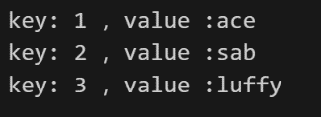

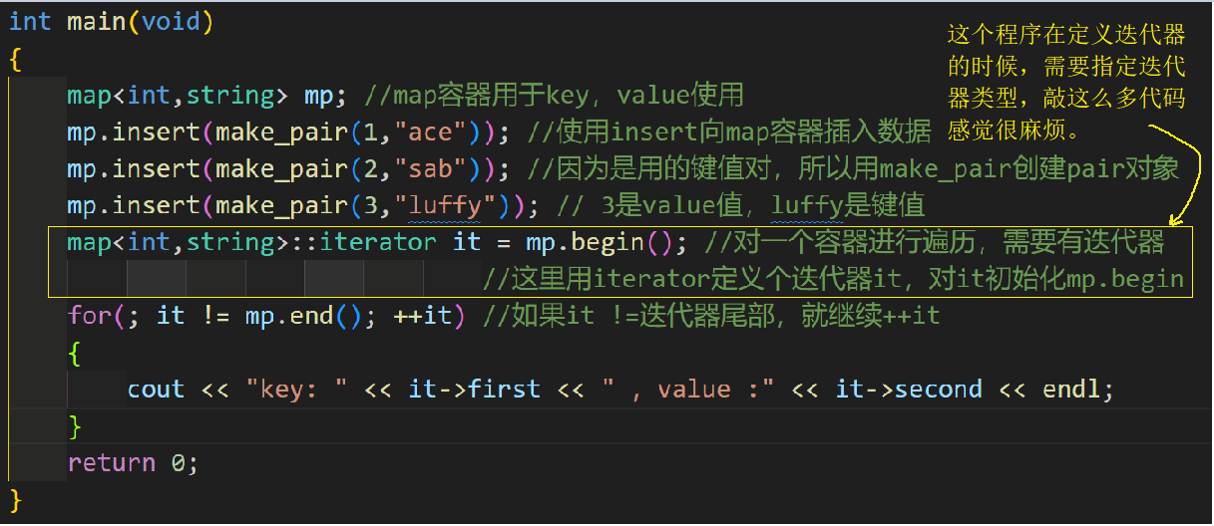

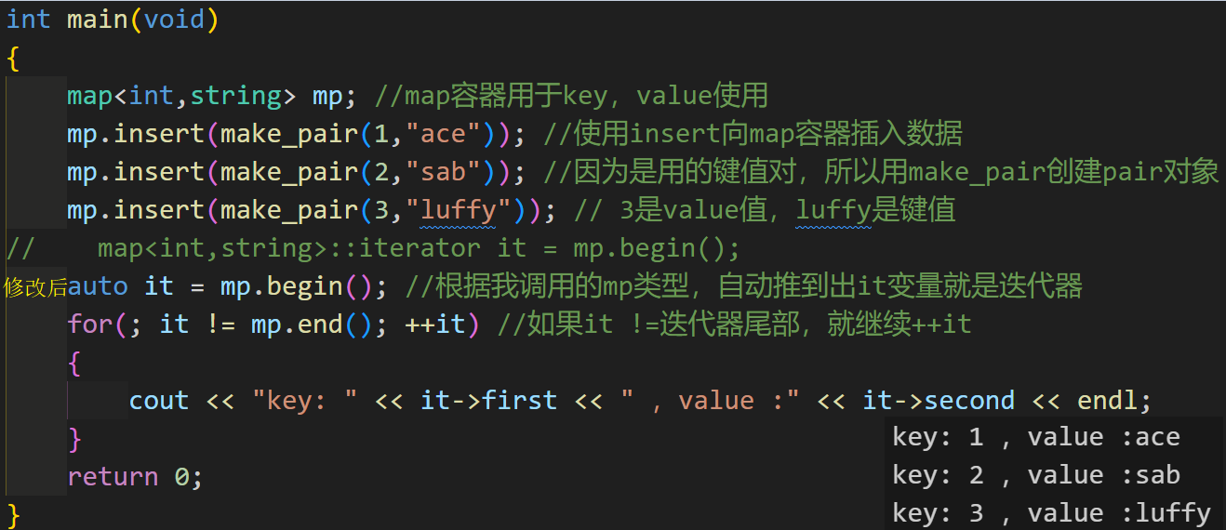

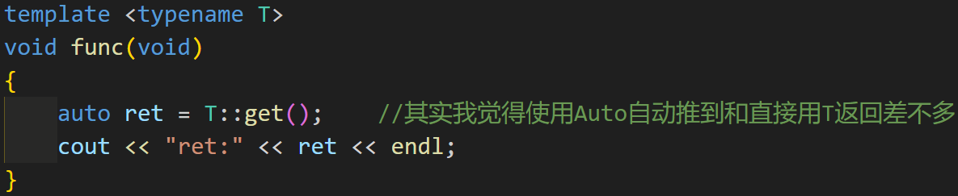

## C++11：decltype关键字，自动推导变量类型，和auto有点类型

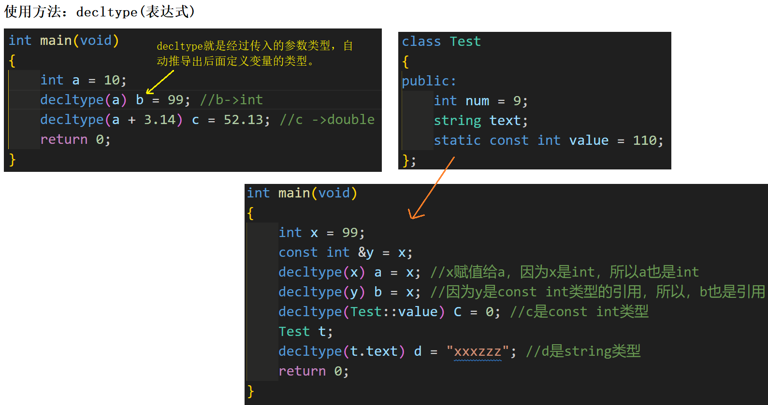

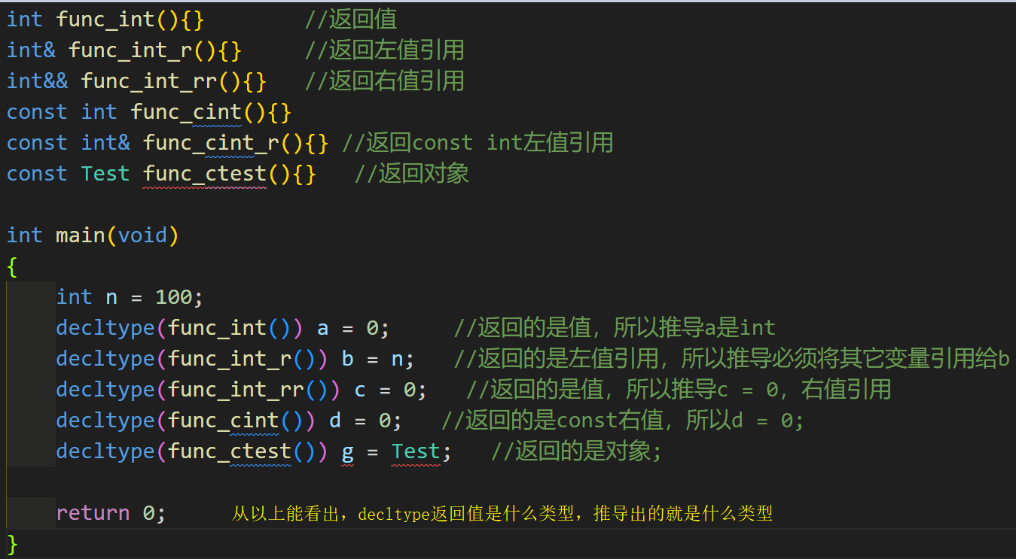

decltype最适合应用的场景就算模板类，下面举个例

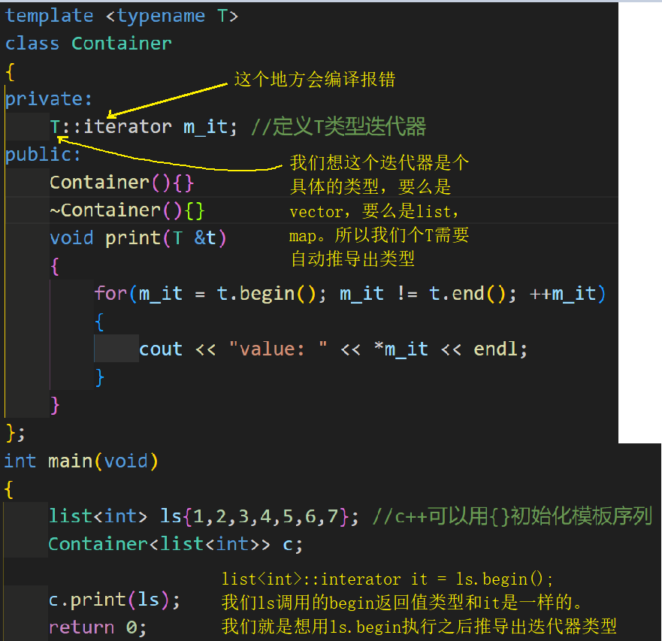

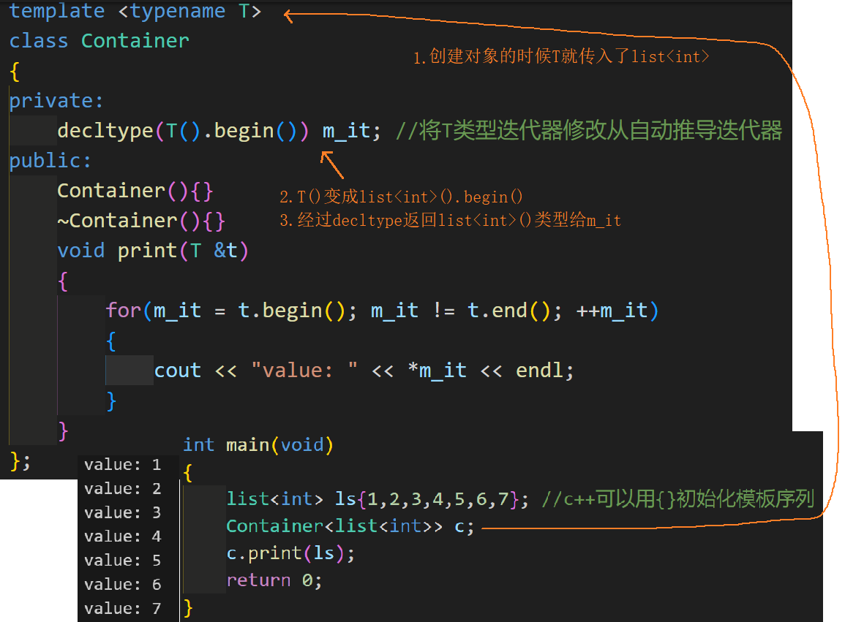

## C++11：Lambda表达式

C++11的lambda表达式最大的特点就是匿名函数，没有函数名，用起来方便灵活。

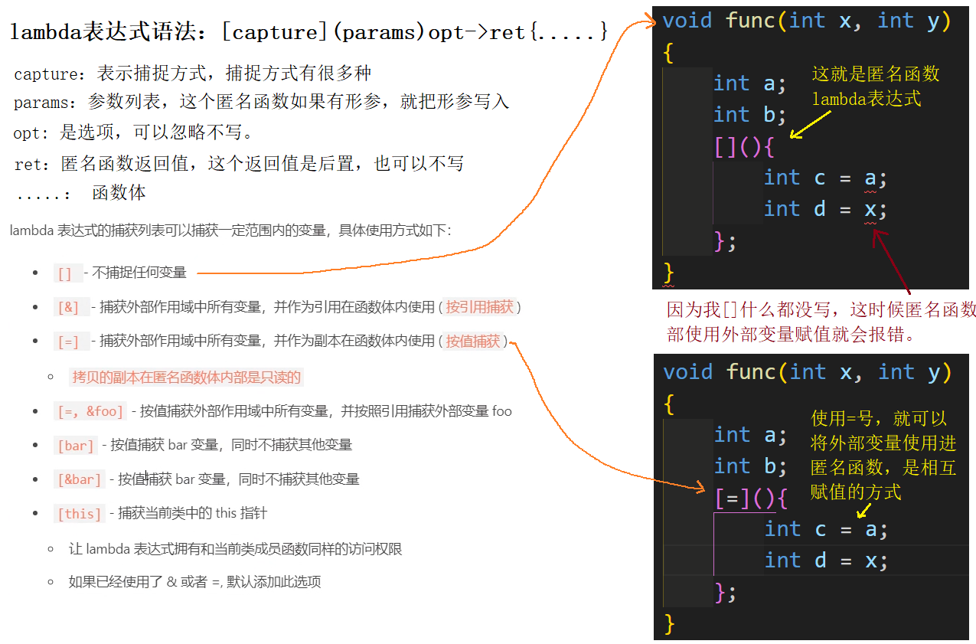

注意：[&]是引用方式，就算直接操作外部变量地址，修改地址上的值。

注意：[=] 赋值方式，就算将外部变量的值拷贝进lamda里面使用，类似x=a这种赋值运算。

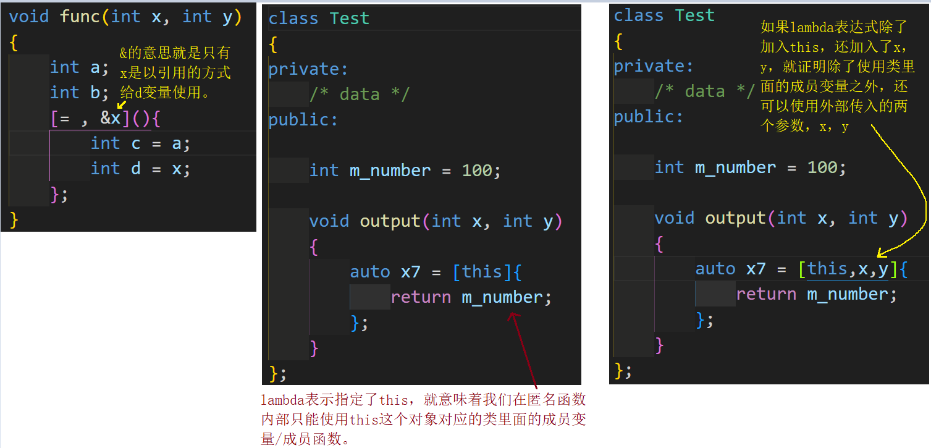

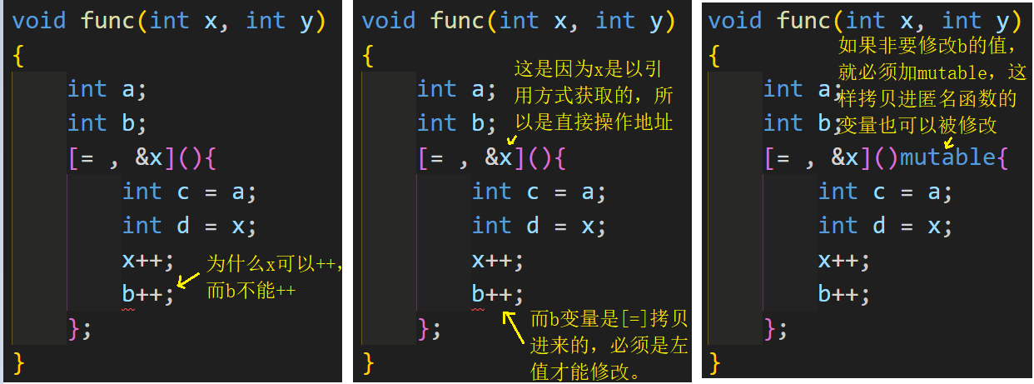

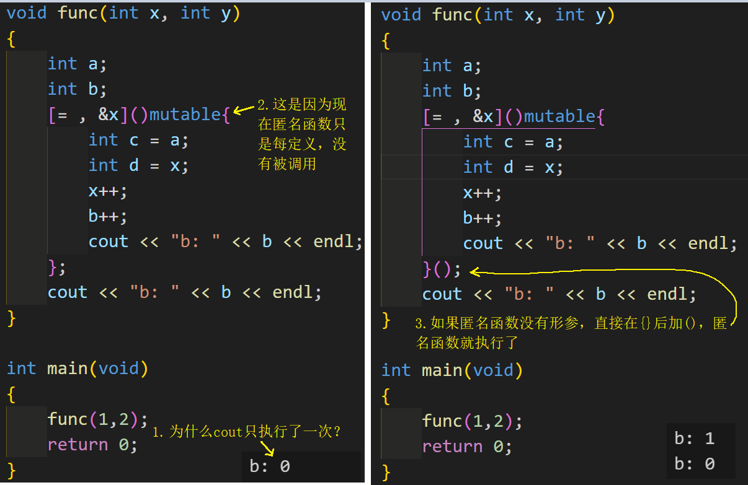

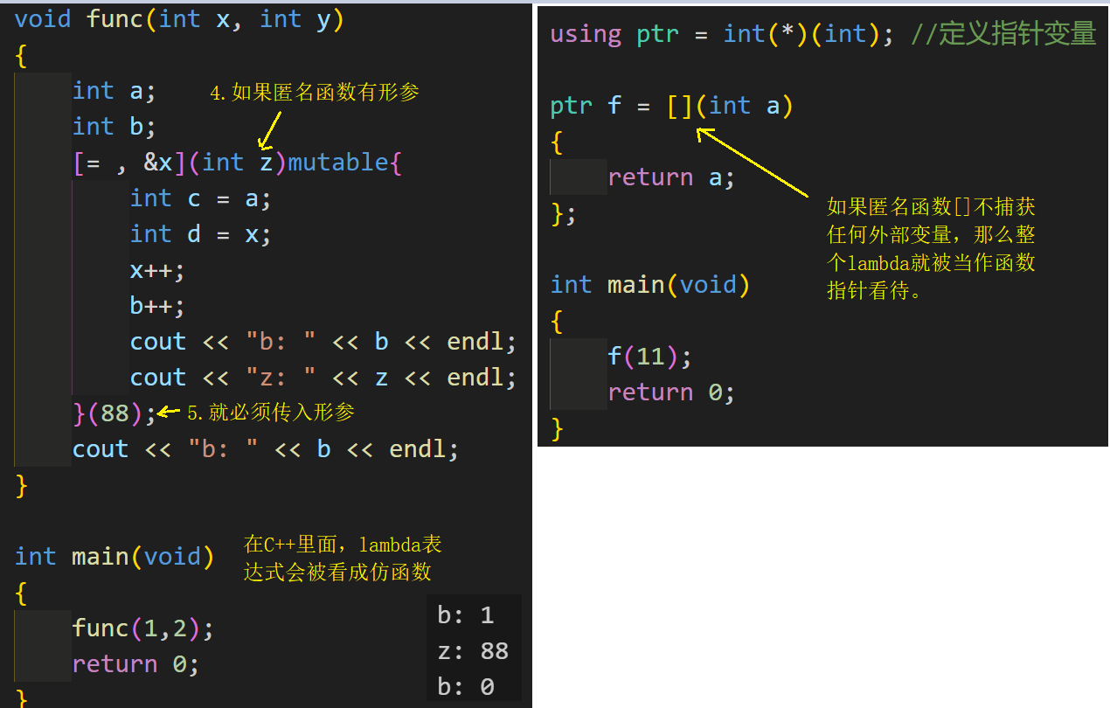

## C++，try catch和throw使用

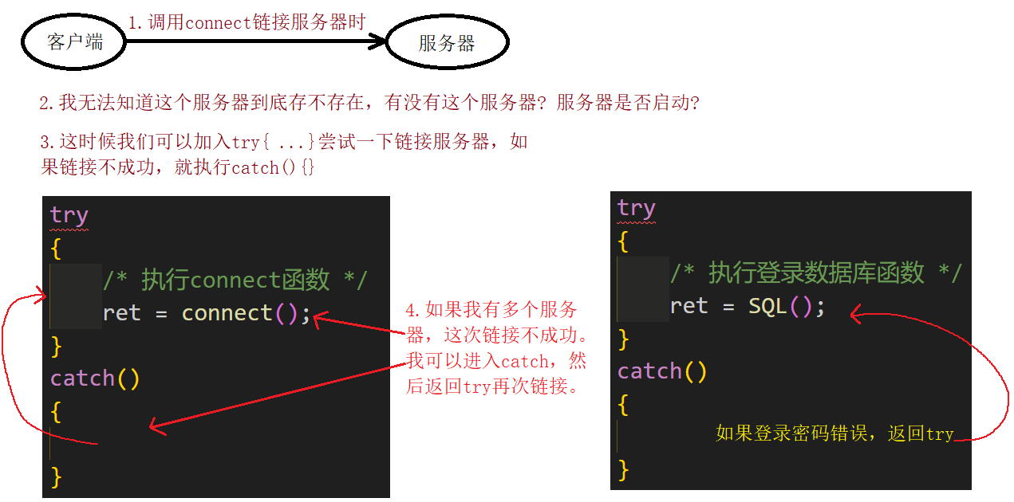

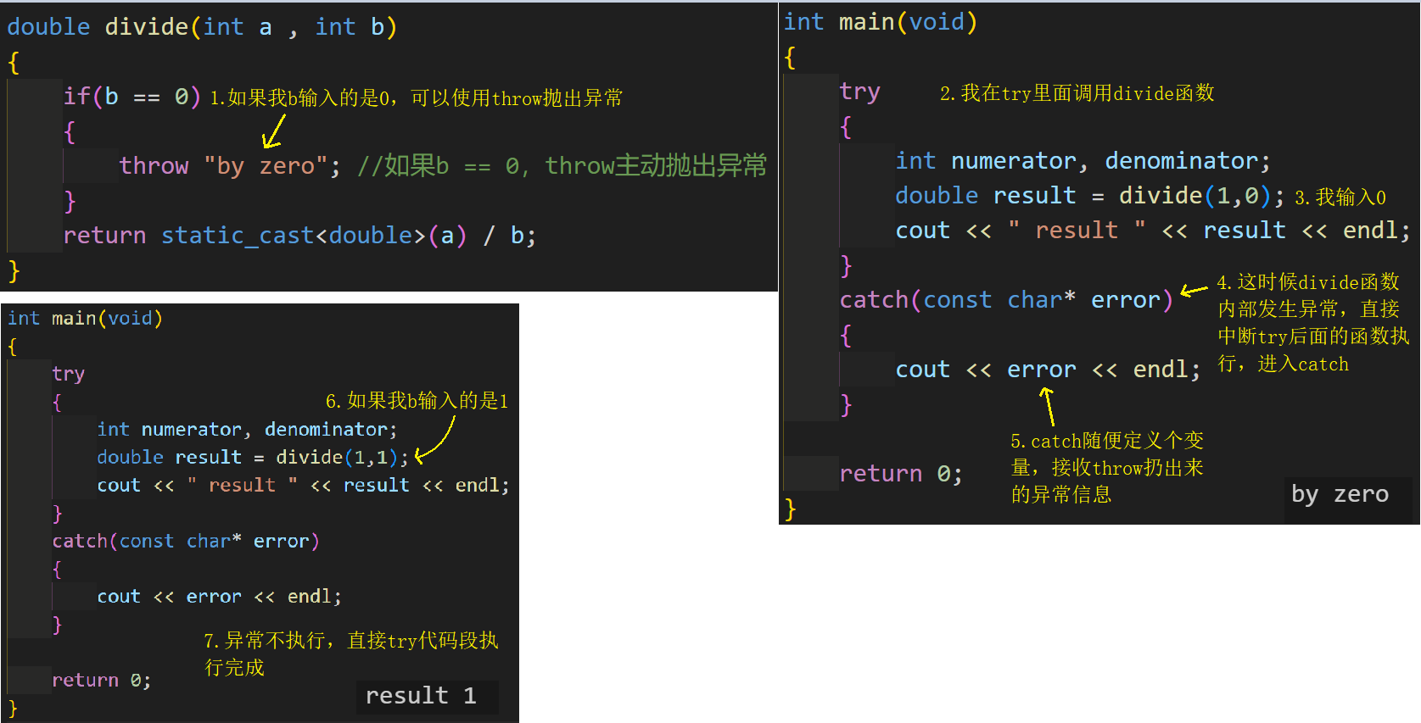

注意：try catch异常处理方式只能在真正需要的时候使用，或者有必要的地方使用，不能到处滥用，因为异常处理机制会导致程序性能方面的下降。

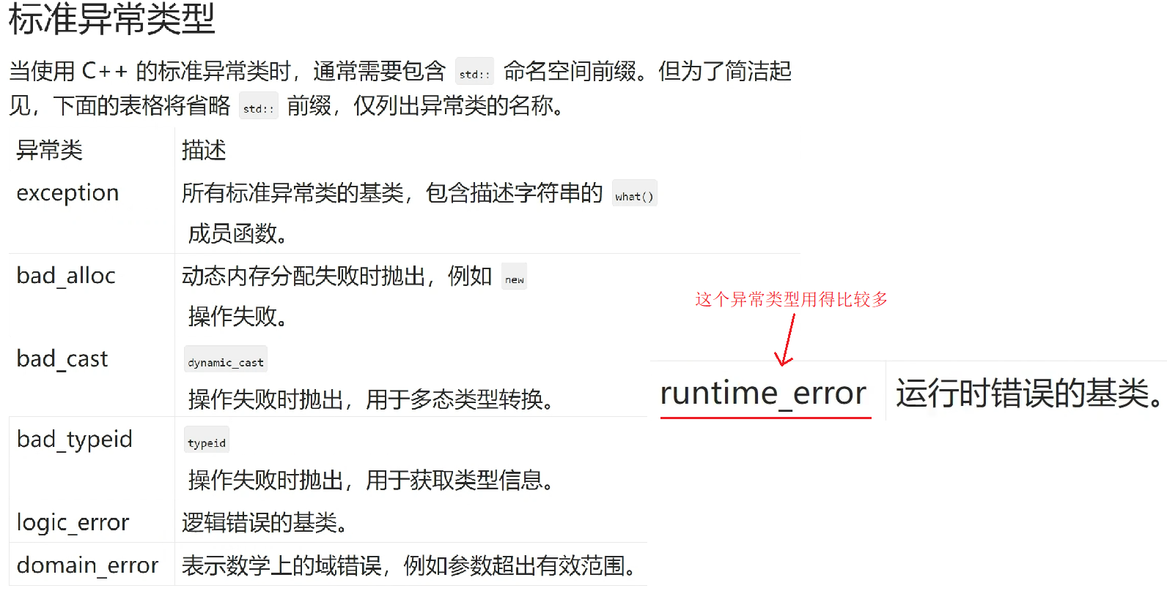

## C++设计模式与语法实战

### UML类图介绍

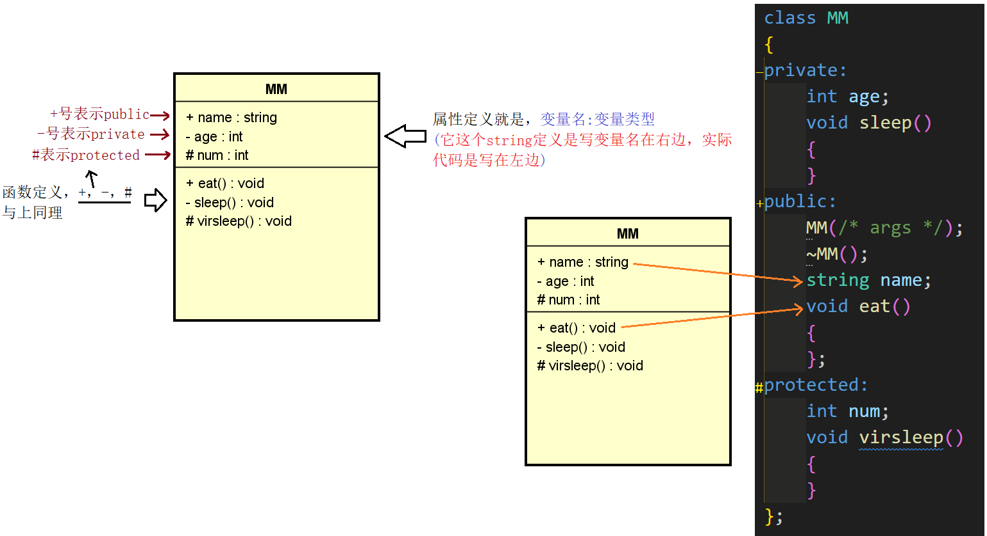

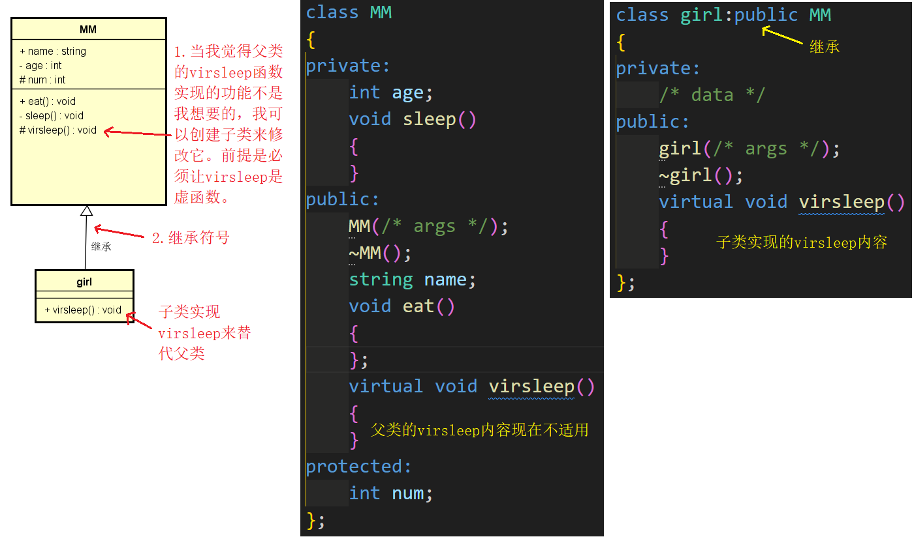

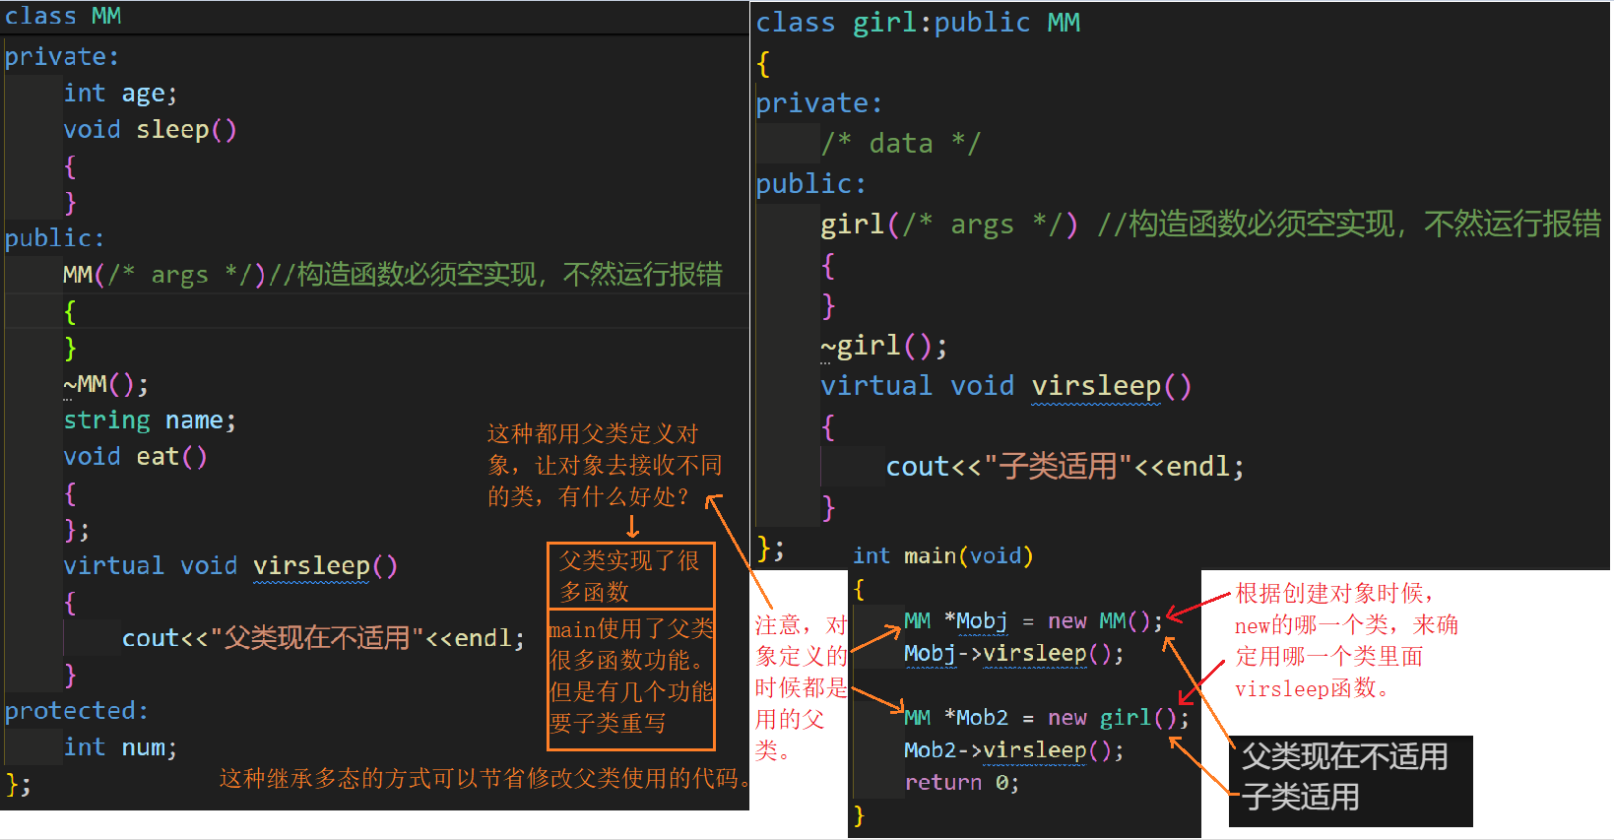

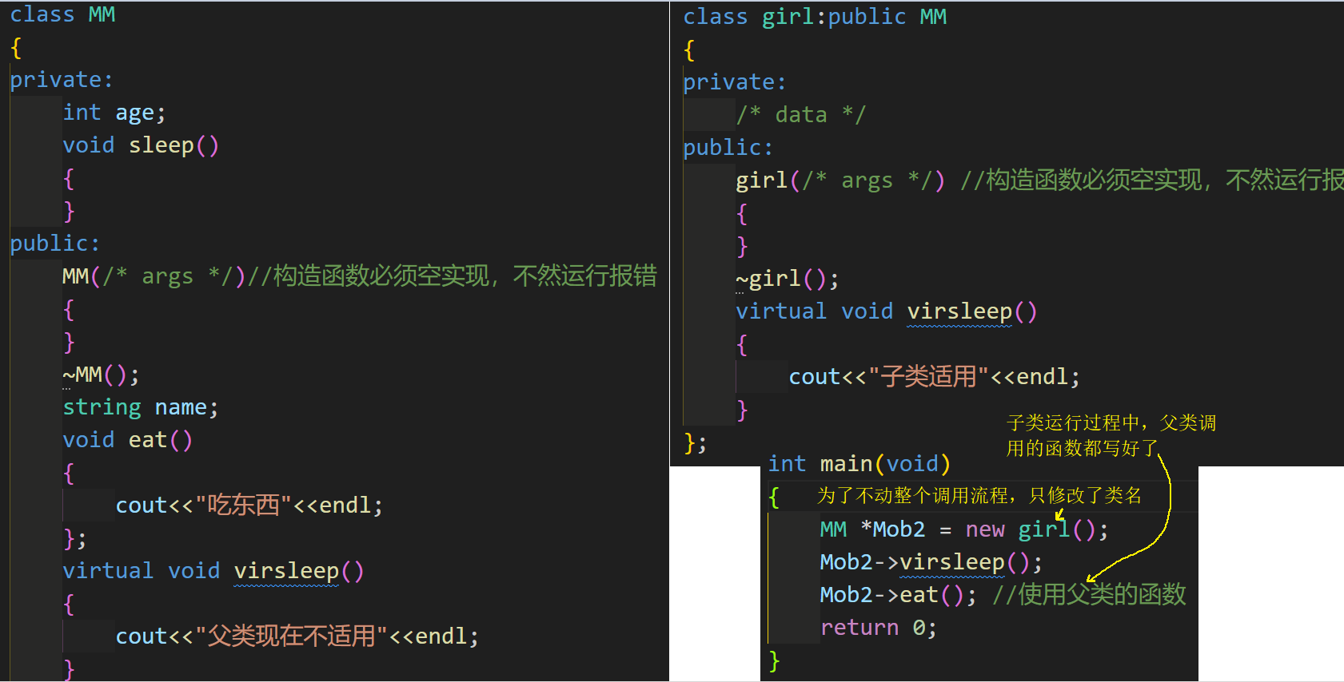

### UML类图继承关系和依赖关系

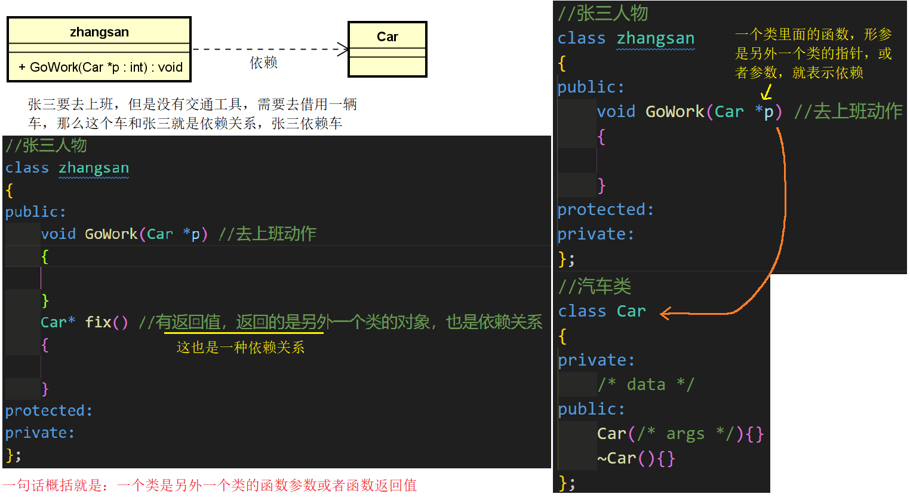

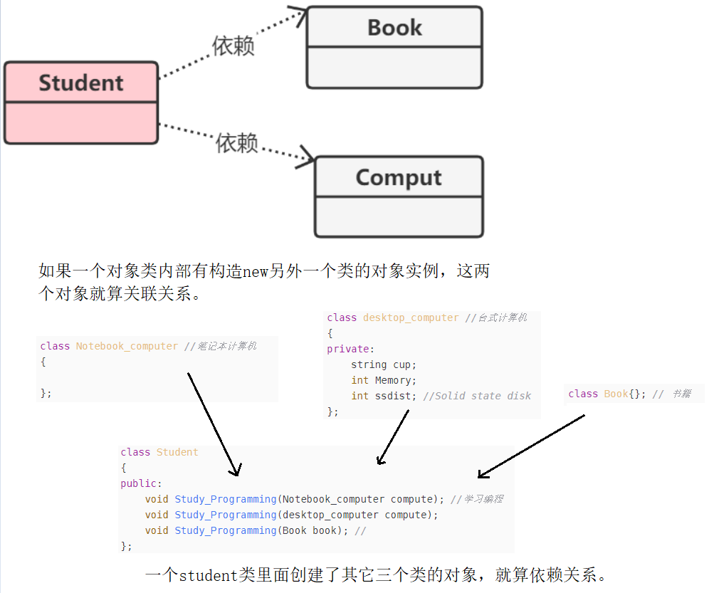

### UML类图关联关系

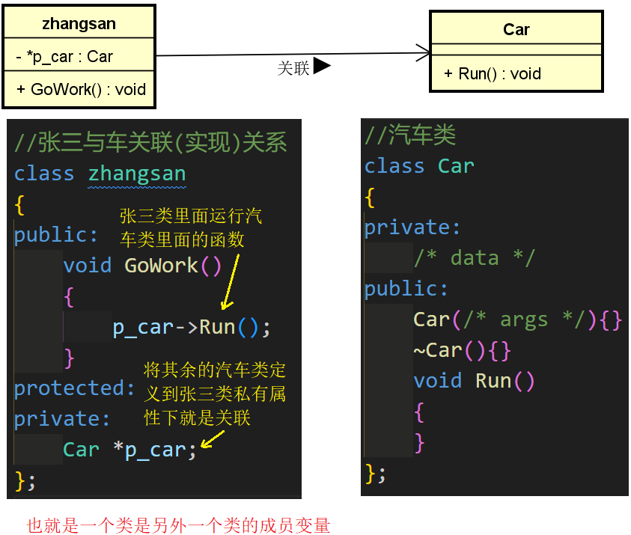

### UML类图聚合和组合关系

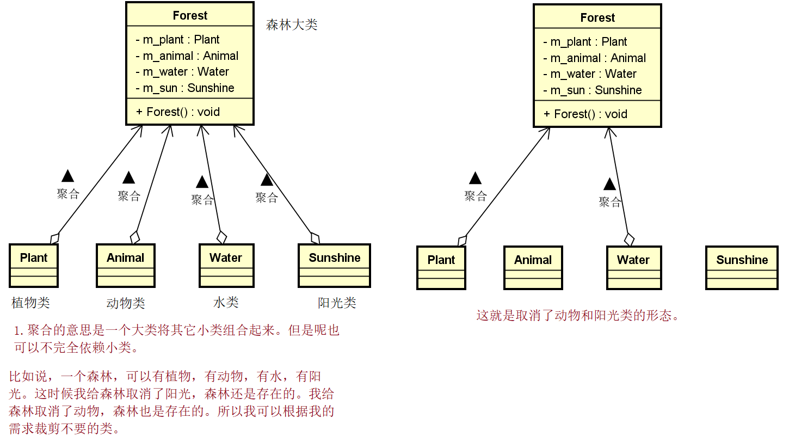

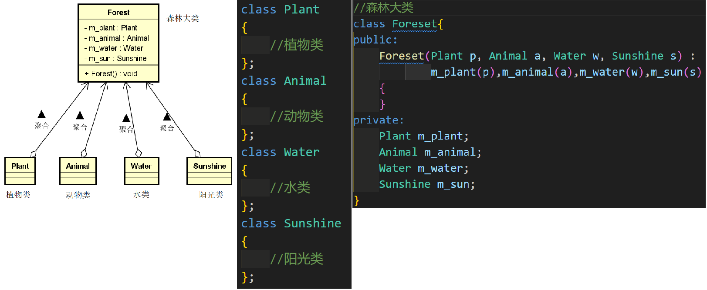

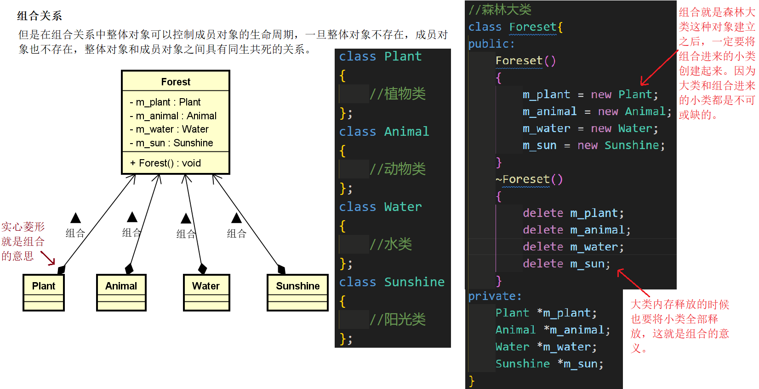

### 模板方法，设计模式的基础

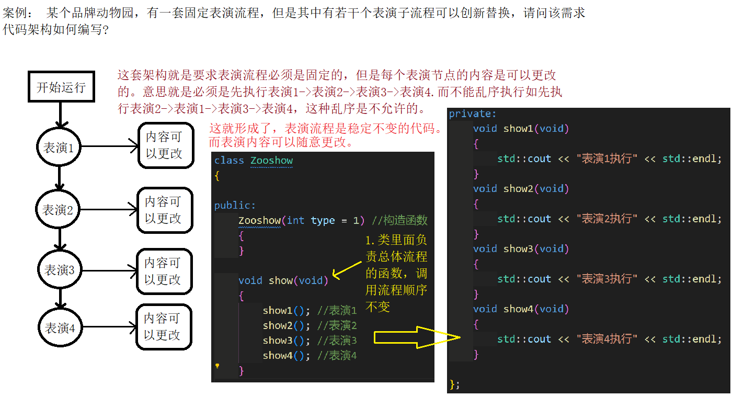

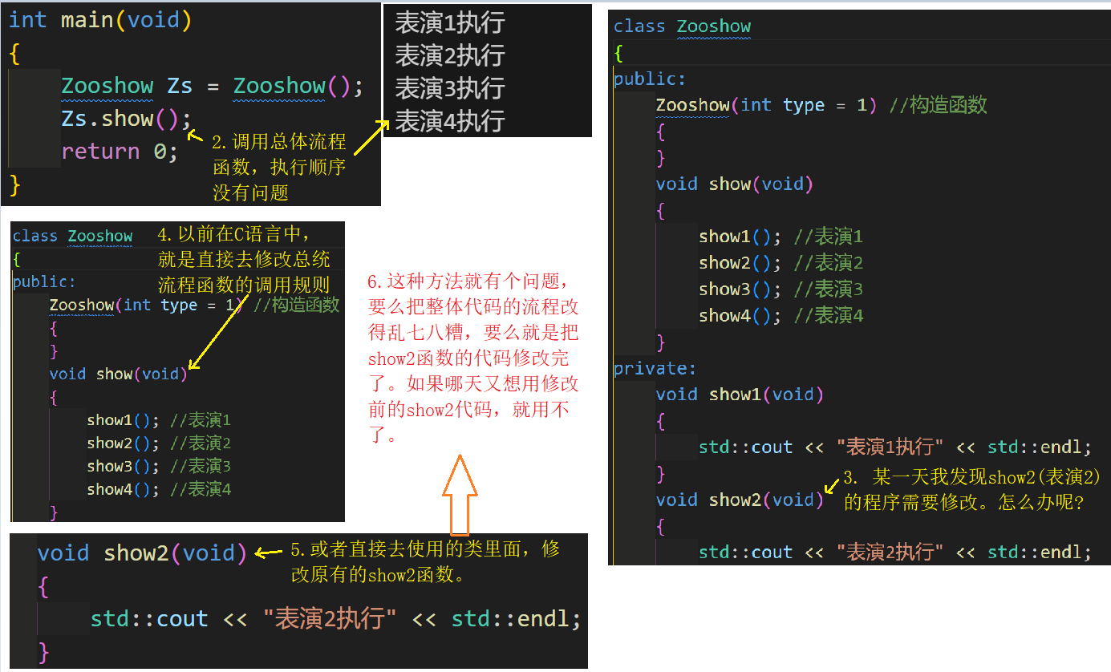

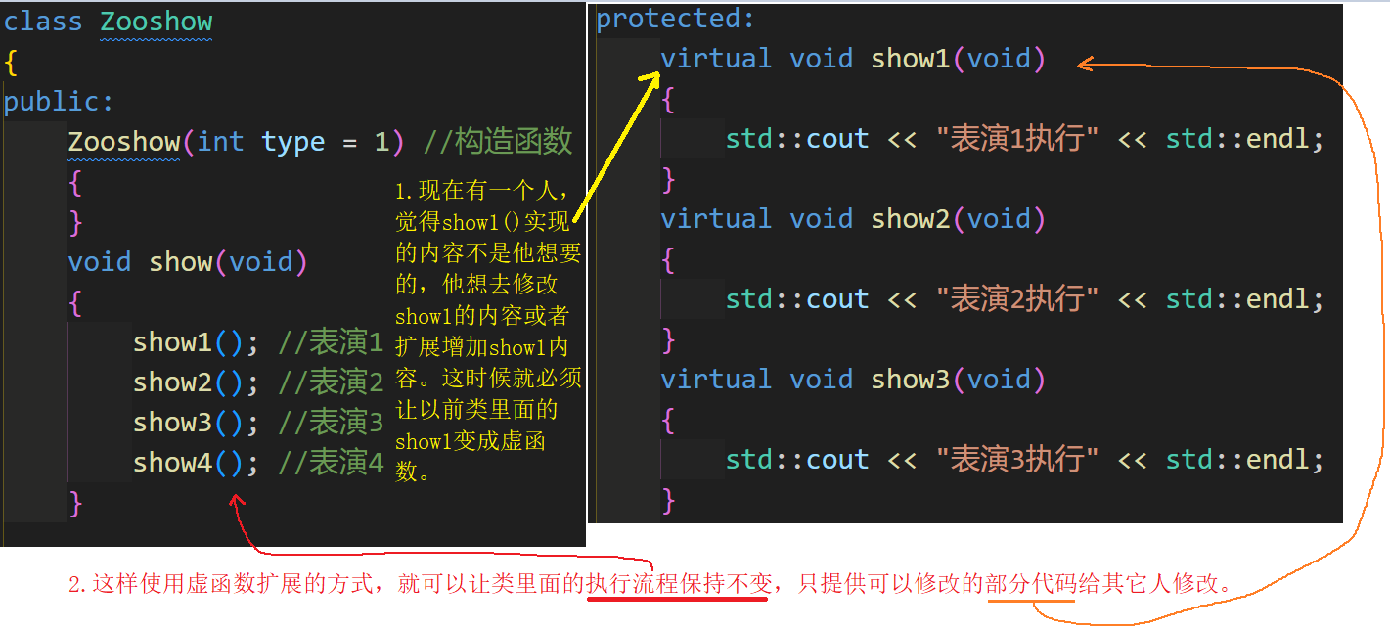

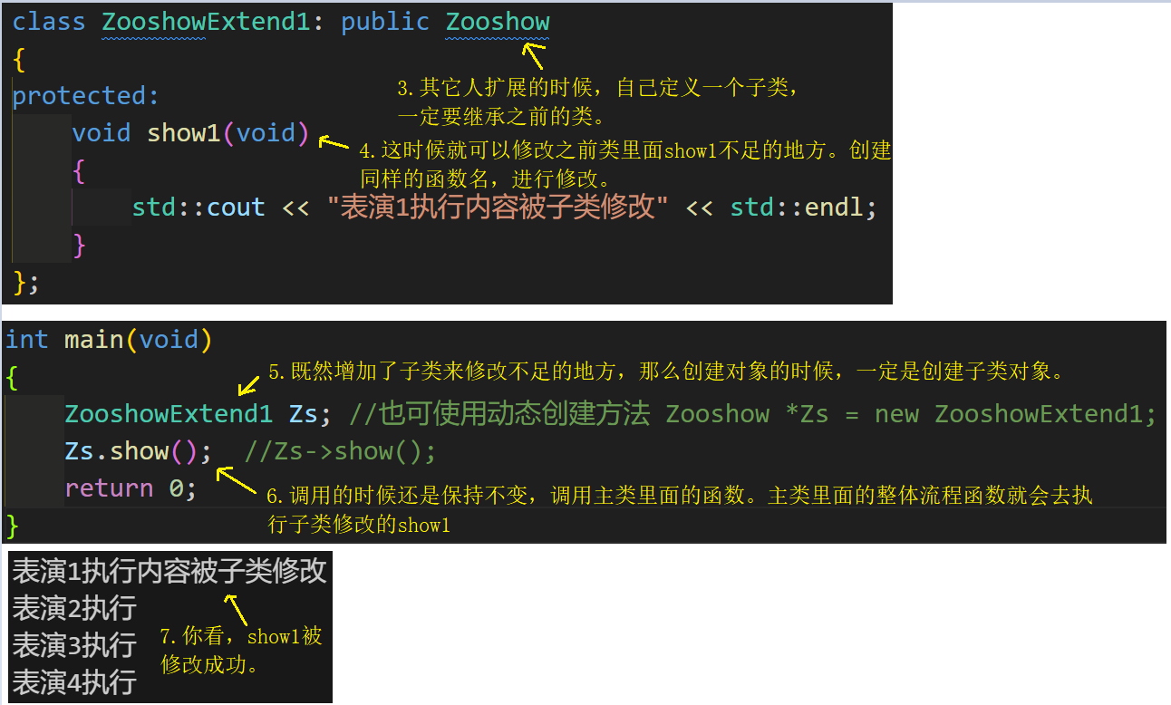

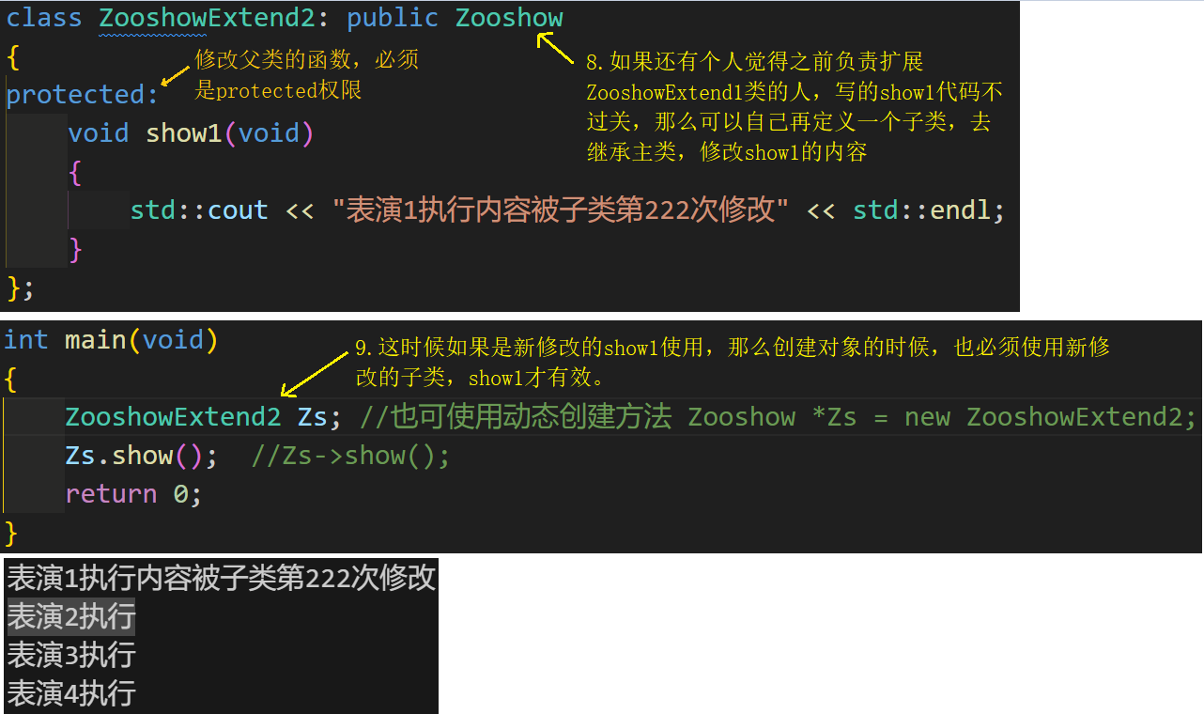

### 责任链模式

责任链模式就是多个对象都有机会处理请求，从而避免请求发送者与接收者之间的耦合关系。责任链模式也是属于接口隔离的一种。

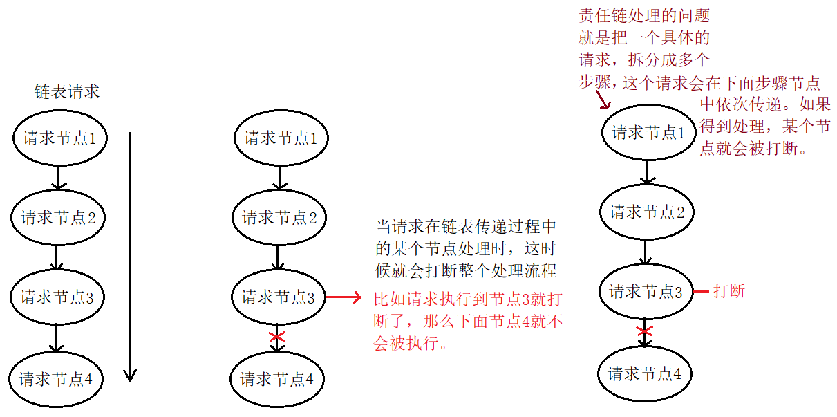

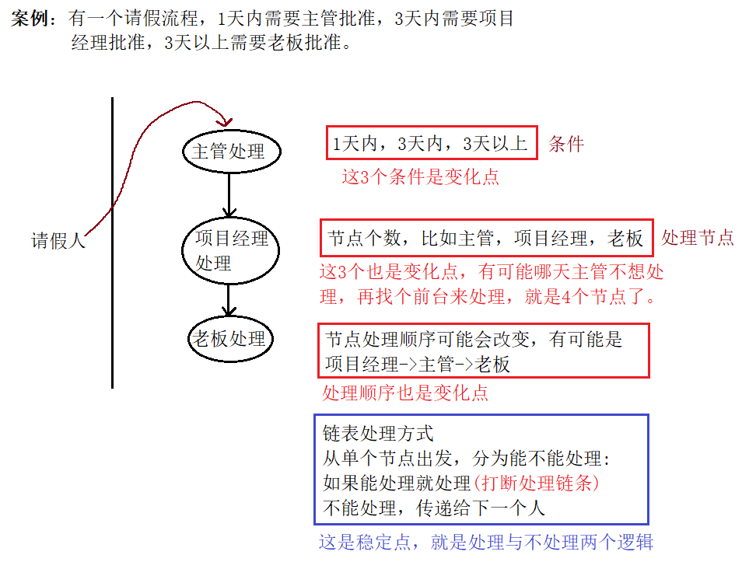

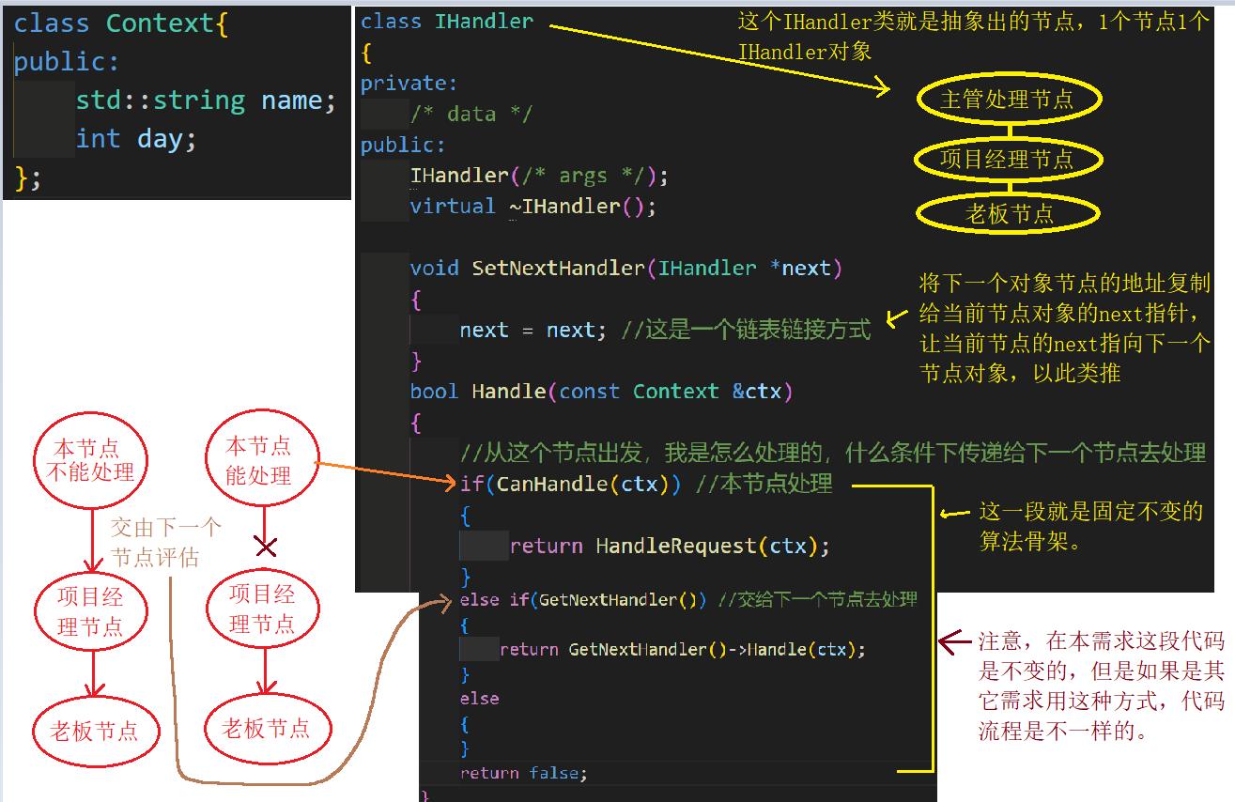

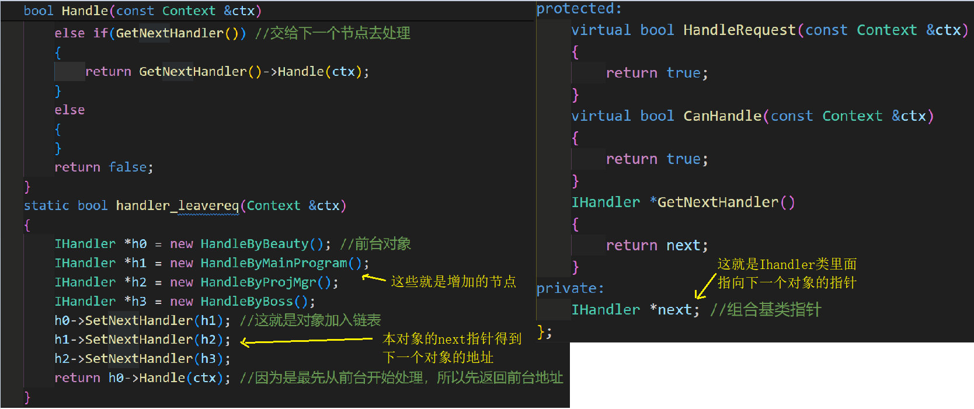

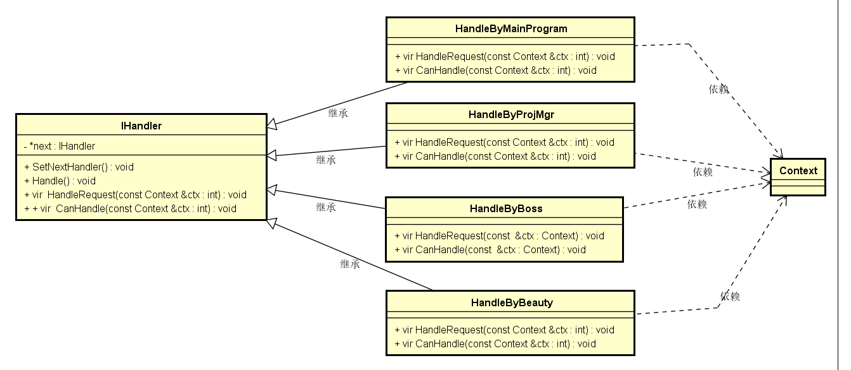

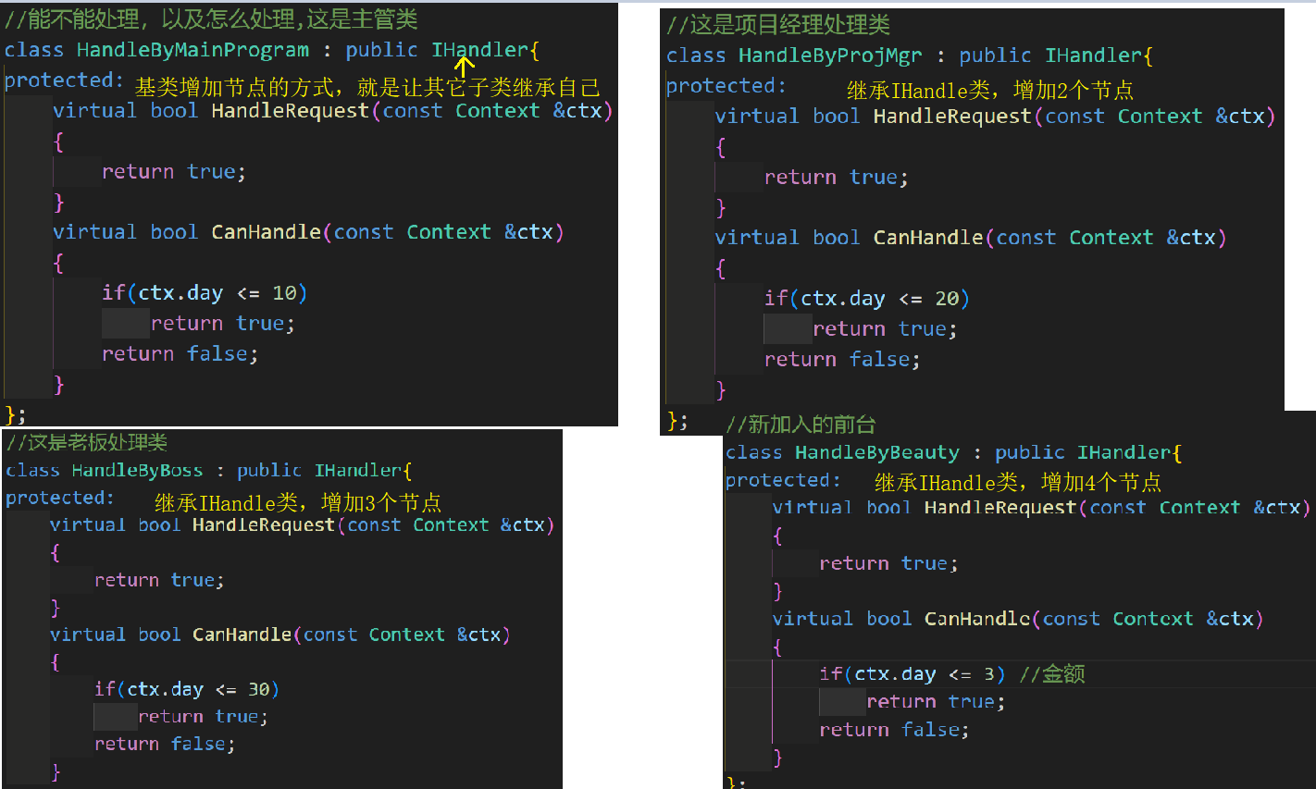

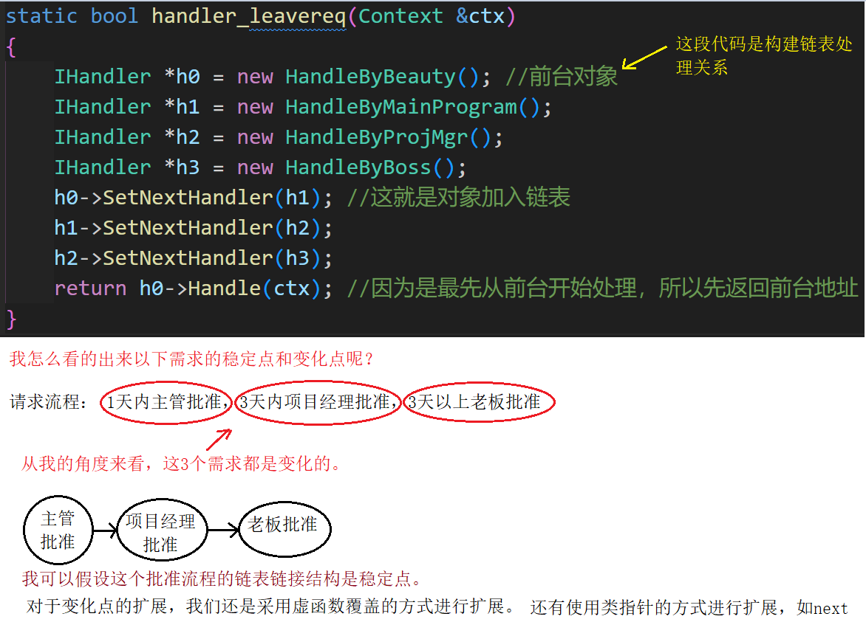

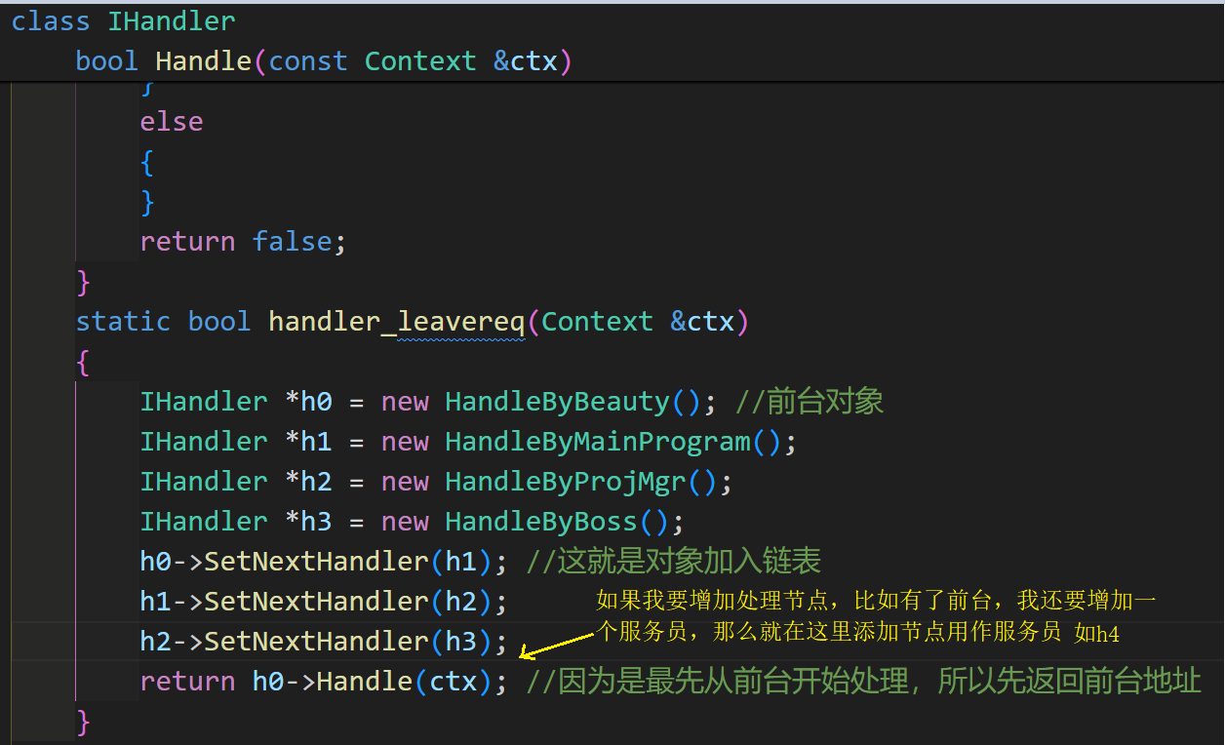

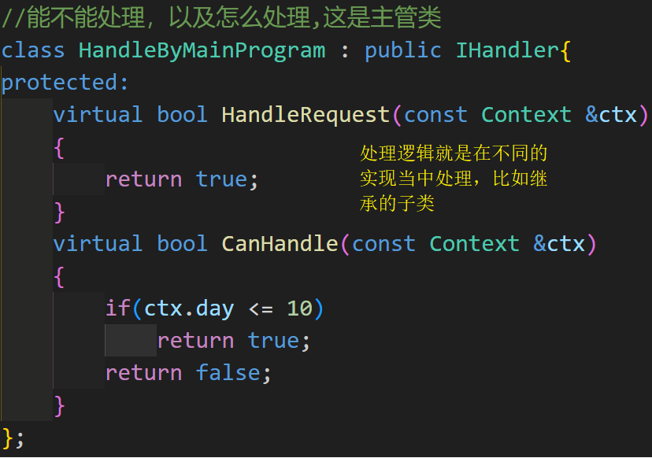

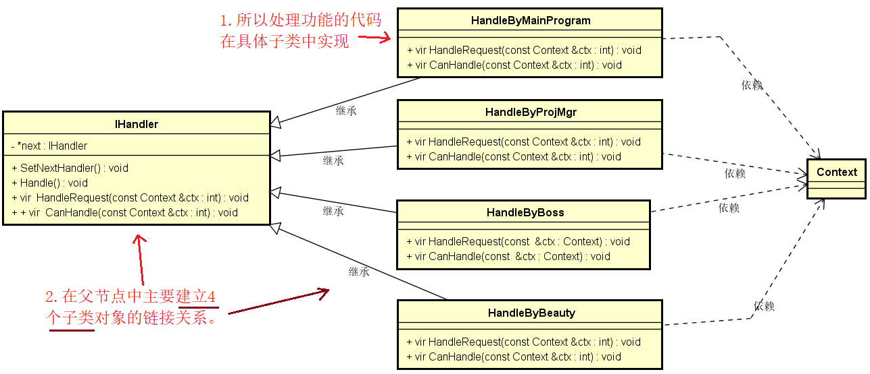

这是责任链的演示案例，没有主函数去实践。

### 为什么需要工厂方法

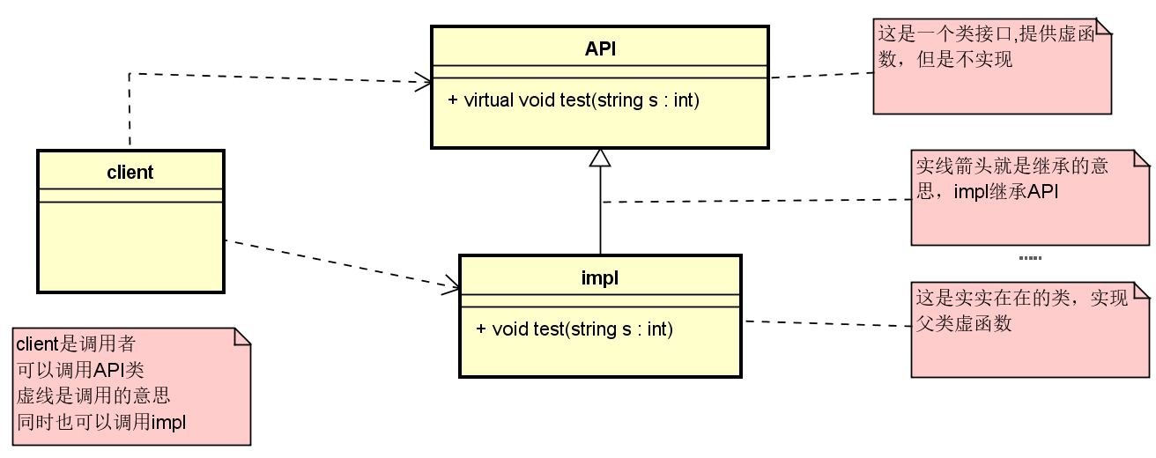

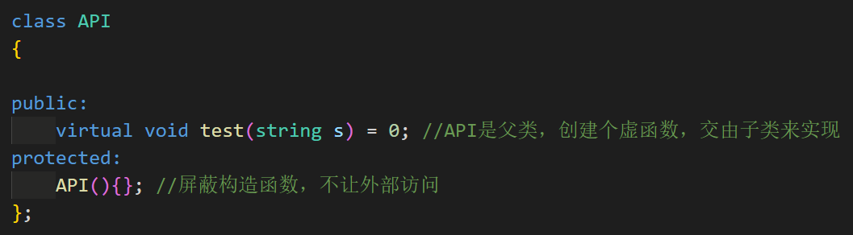

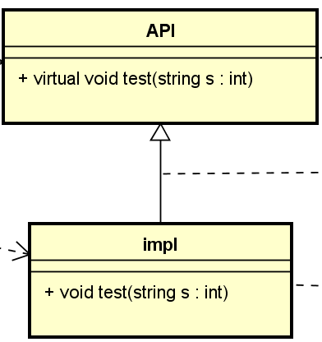

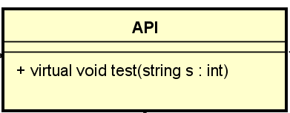

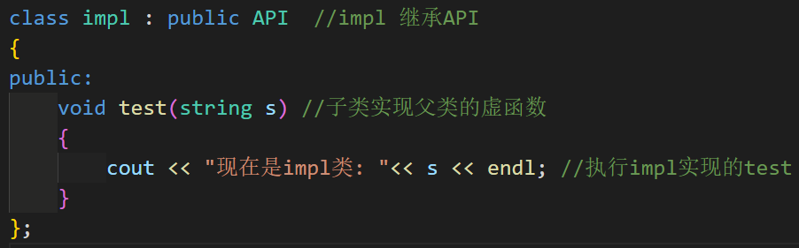

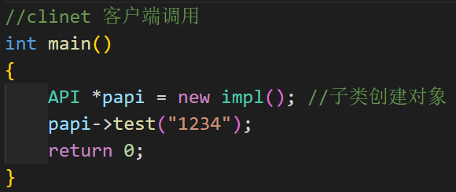 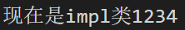

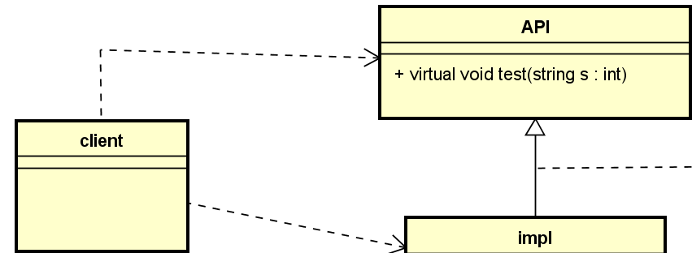

这个程序虽然运行正常，但是最大的问题就是封装性被破坏掉了。

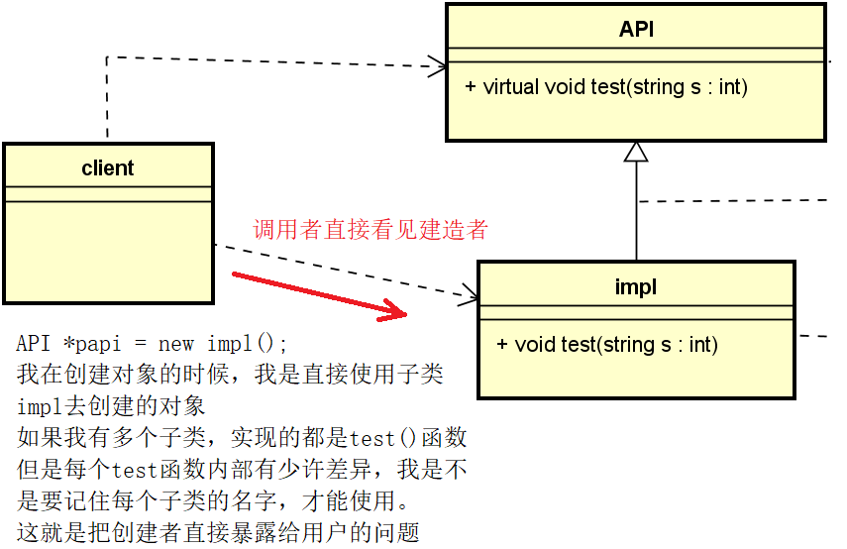

所以下面我用简单工厂设计模式来解决这个问题，在解决问题之前，我们讲讲nullptr的使用方法。

### C++11版本nullptr空指针使用

引入nullptr的原因，这个要从NULL说起。对于C程序员来说，一定不会对NULL感到陌生。但是C和C++中的NULL却不等价

在C中，习惯将NULL定义为void*指针值0：

#define NULL (void*)0

在C++中，NULL却被明确定义为整常数0：

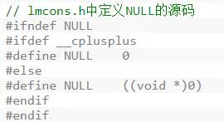

如果遇到C++函数重载的情况

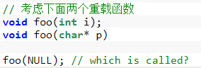

这种就无法编译通过，有些C++编译器能通过，但是会出问题。

nullptr的应用场景

如果我们的编译器是支持nullptr的话，那么我们应该直接使用nullptr来替代NULL的宏定义

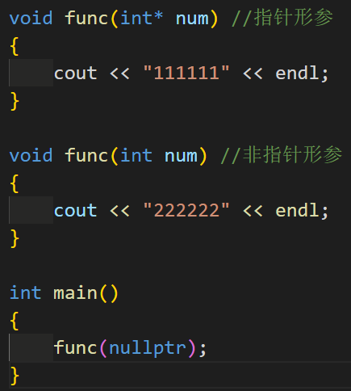 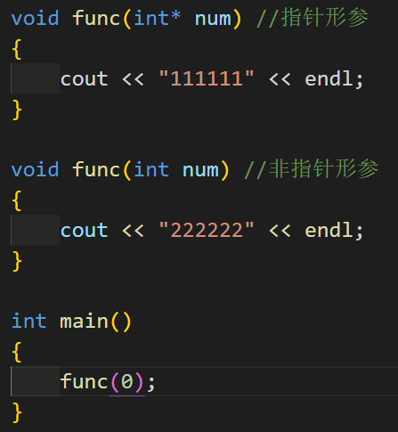

如果传入的是整形0，就调用整形形参

nullptr只能让指针为空，所以调用的是指针形参的函数

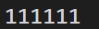 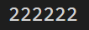

这就是说明了不能将nullptr赋值给整形，nullptr在C++11中是给指针赋值为控制。而NULL或者0是给整形赋0，所以在C语言给指针赋空值的NULL，不能在C++11中给指针赋控制。C++11只能用nullptr给指针赋空值。

### 简单工厂方法使用

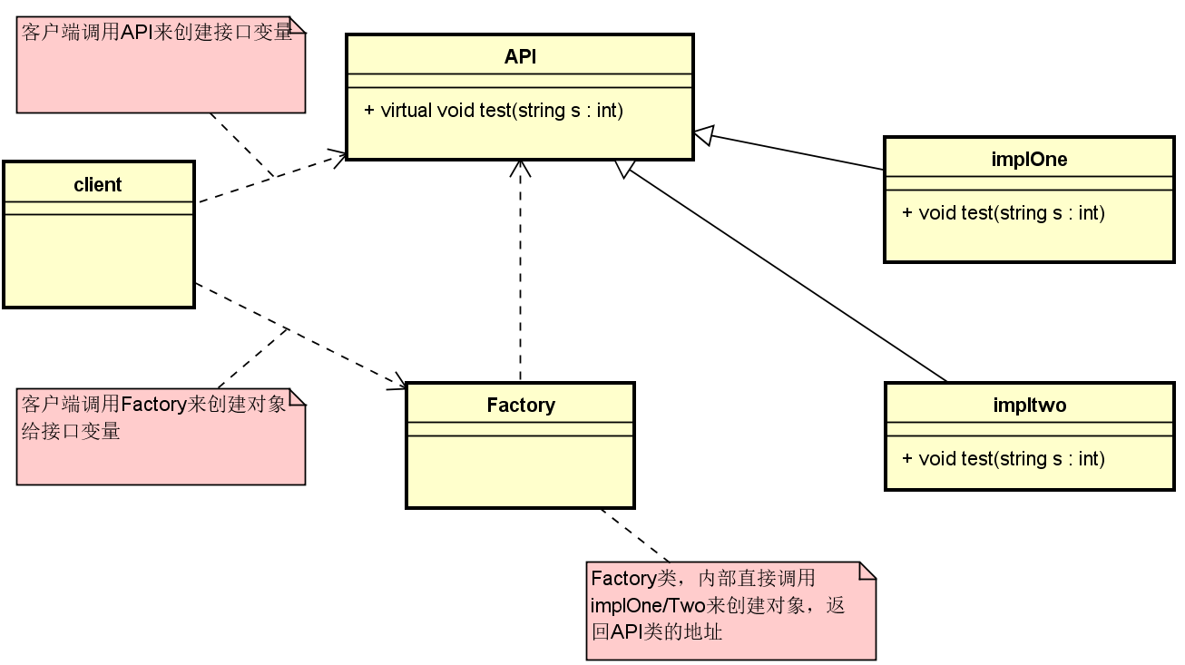

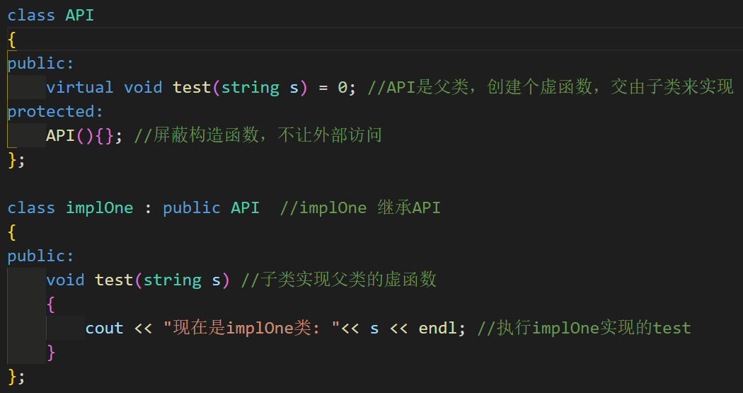

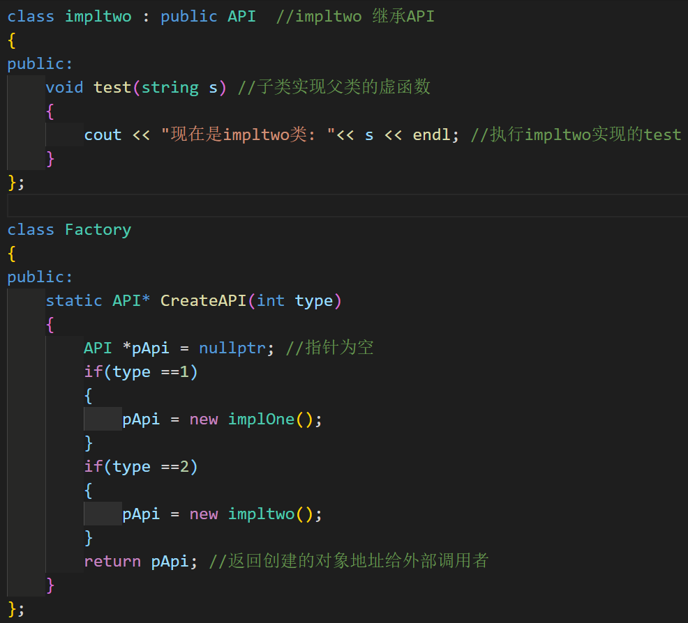

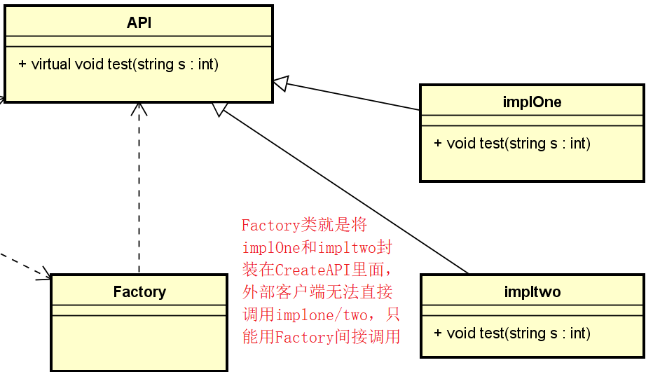

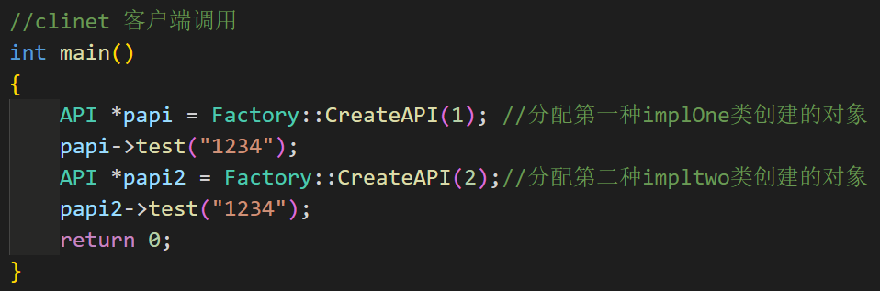

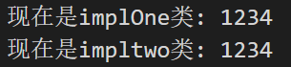

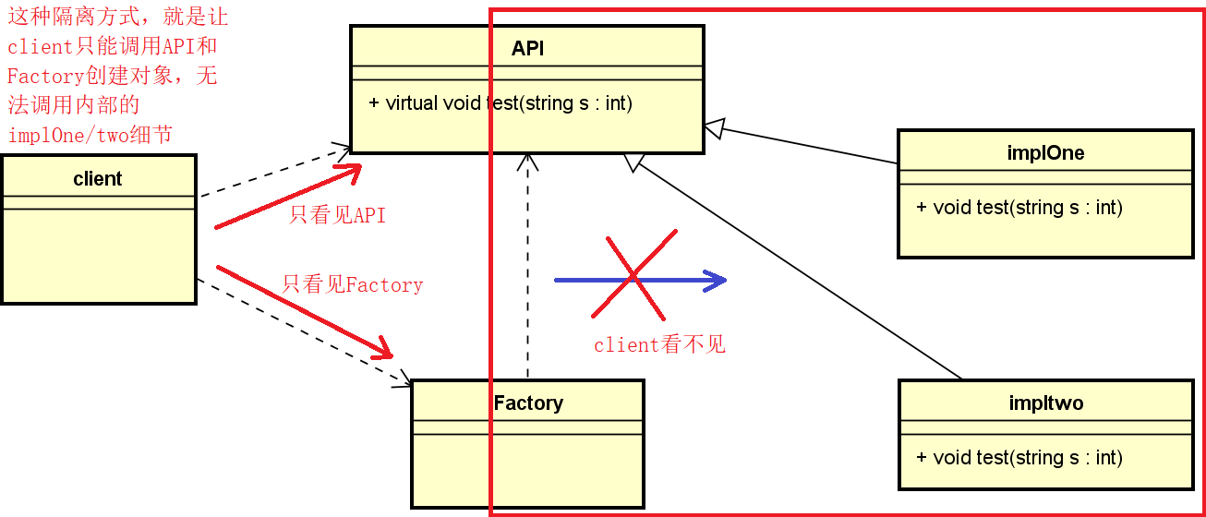

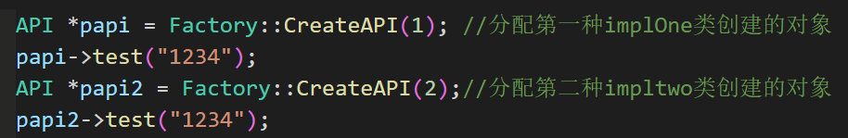

这种调用方式，可以在给别人写文档的时候规定

Factory::CreateAPI(1) 写数据到txt文件

Factory::CreateAPI(2) 写数据到xml文件

## 工厂模式

工厂模式和简单工厂方法是有区别的

简单工厂方法是对接口进行编程，就是对父类的虚函数进行子类实现。

工厂模式比工厂方法又升了一级，工厂模式主要应用在类似导出数据的需求上，比如导出CSV格式，excel格式，xml格式和json格式的东西。

我们希望做导出数据功能的客户端程序员只需要知道ExportOperate类和ExportTxtFileOpt创建对象。

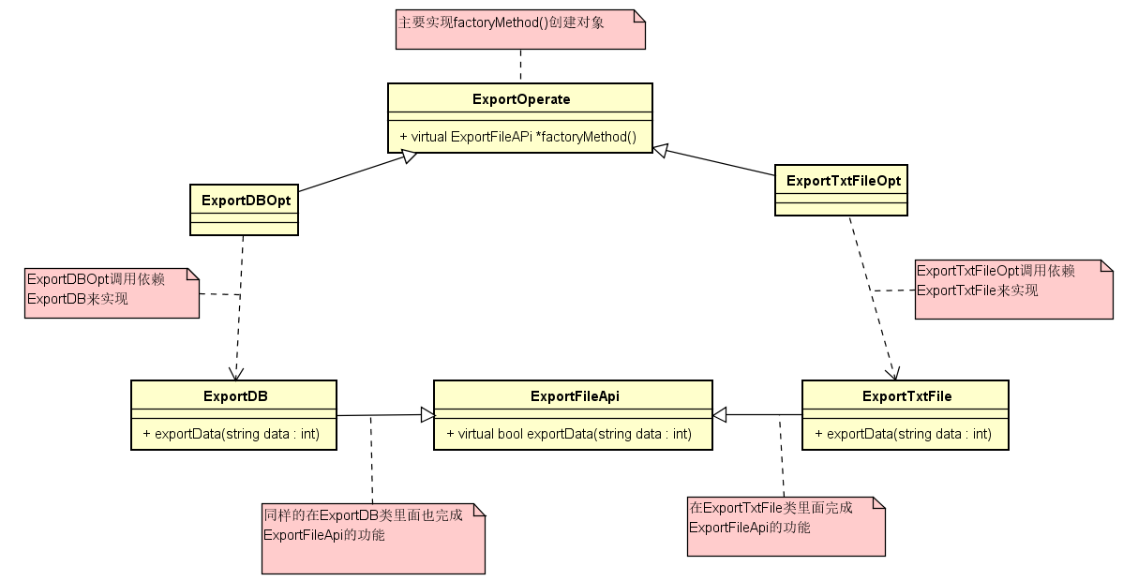

底层端程序员经常修改部分

客户端程序员知道的调用部分

这样客户端程序和底层端代码就完全分离了。客户端使用ExportDBOpt/TxtFileOpt这种永远不变的接口。

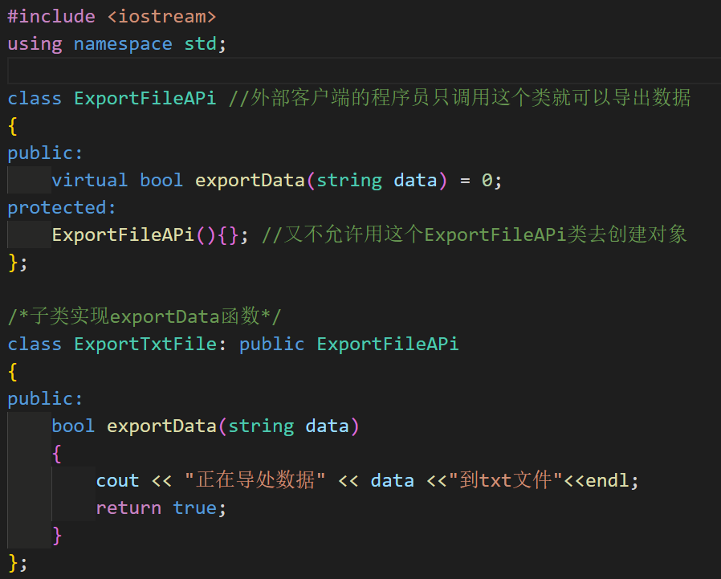

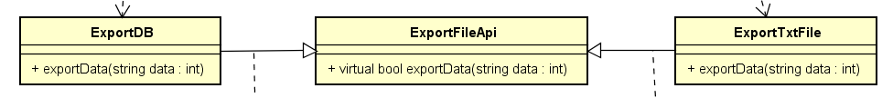

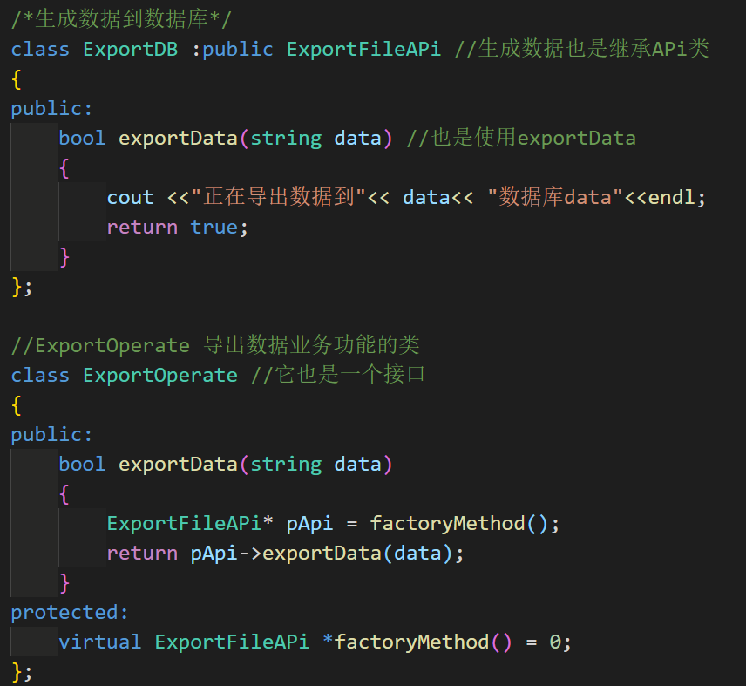

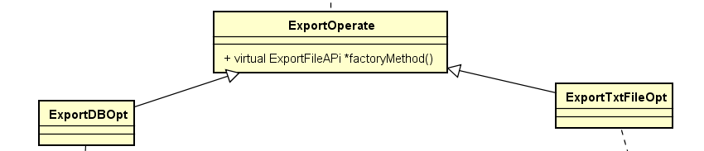



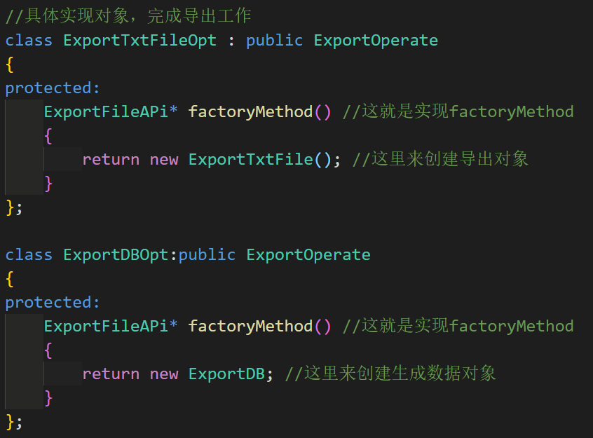

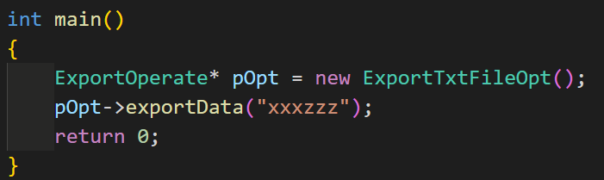 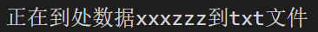

## 单例模式

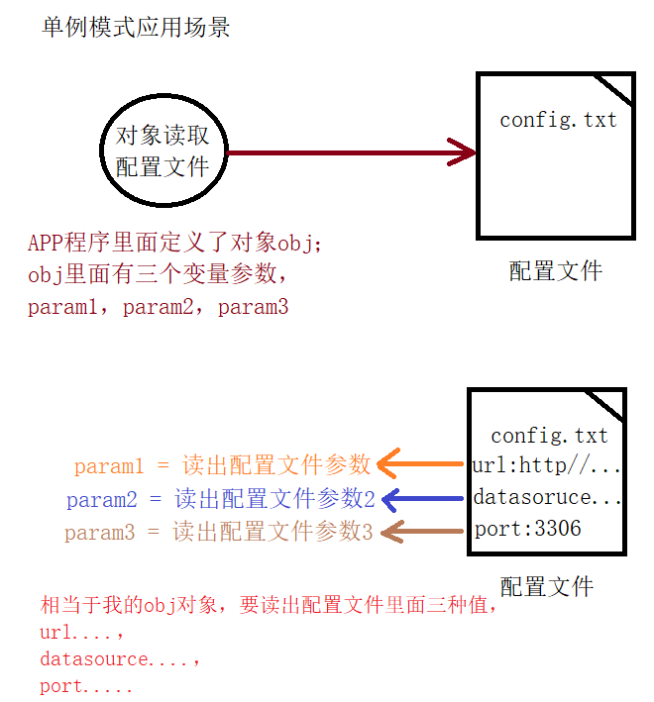

我们读取文件在系统里面是非常慢的操作，而且配置文件里面的数据是不会变的。因为obj对象可能很多地方都会用的，我们就需要将obj对象做成全局的，而且整个系统就只有这一个对象。不能有其它重名的对象。这就要用到单例模式了。

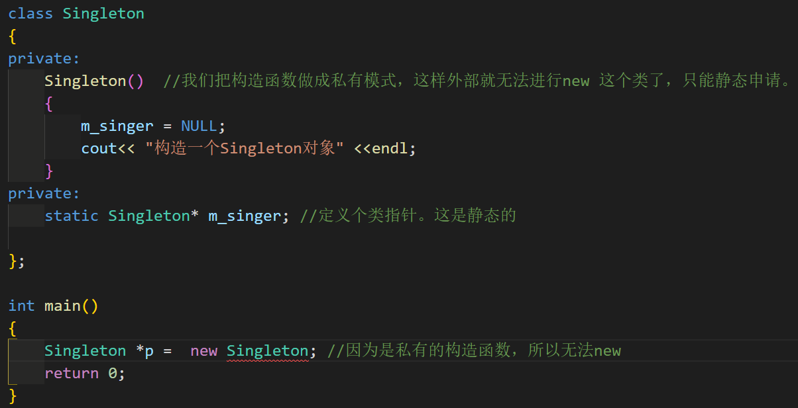

下面我们换种方式来做单例模式

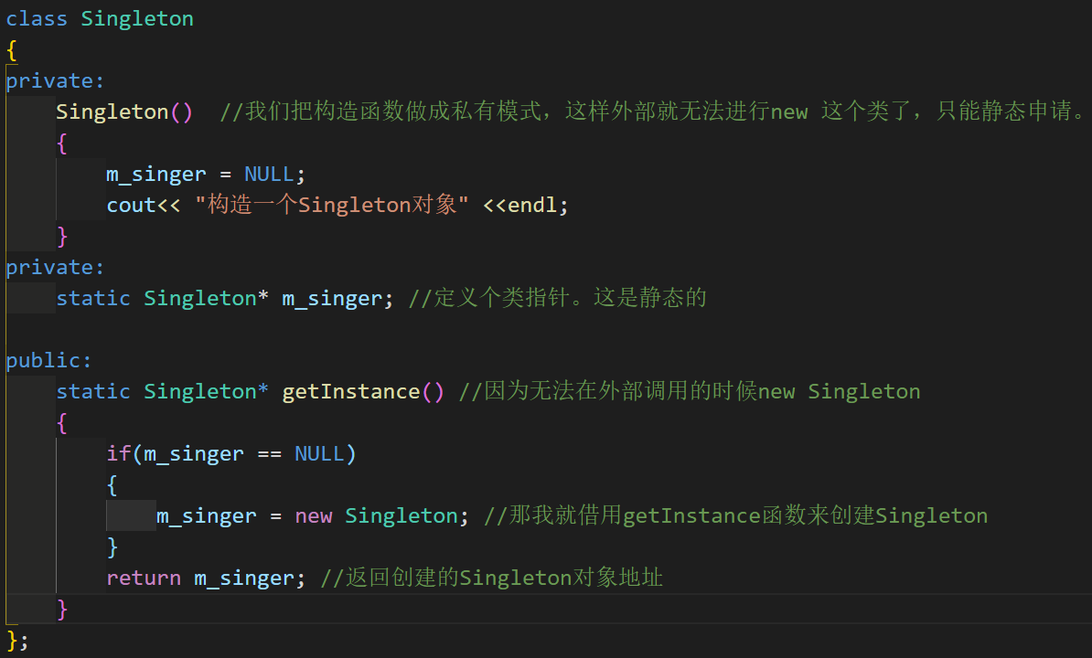

采用间接方式来创建Singleton对象

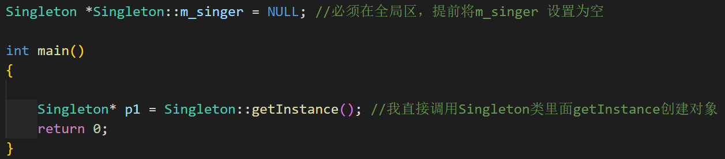

这就是前面章节讲的静态成员变量，不清楚，请看《计算一个程序里面对象创建次数….》章节

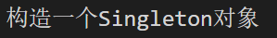程序执行成功

下面我多创建几次对象，看看是不是不同的对象

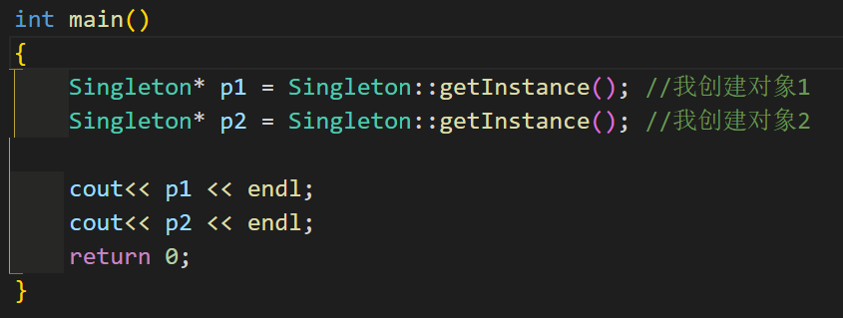

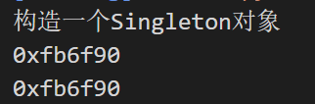我创建了两个对象，但是两个对象地址都是一样的。

这就是单例模式，一个对象只能创建一次，然后系统从头到尾就只有这一个对象。

1.单利模式线程安全问题比较突出，在多线程中谨慎使用

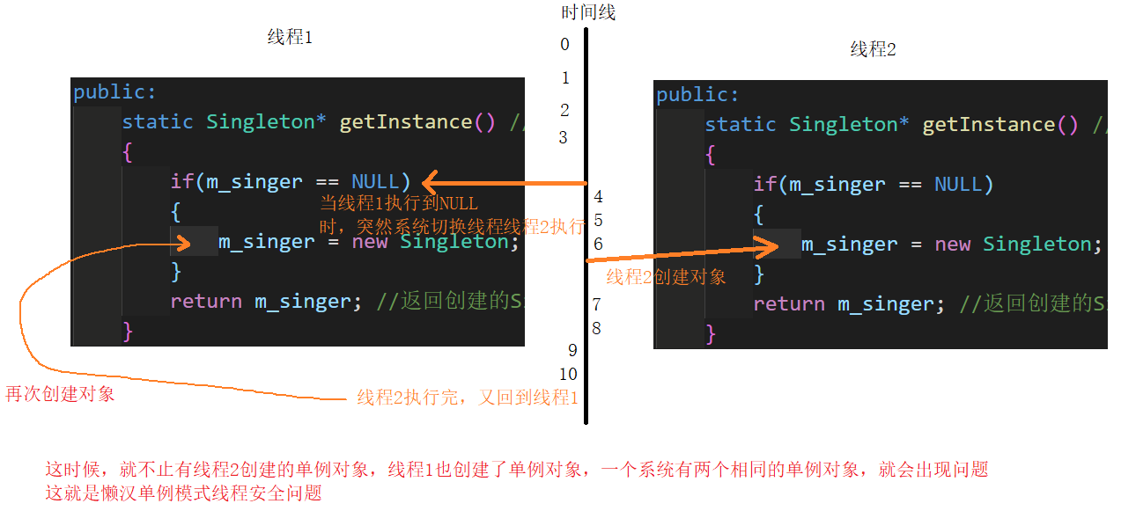

所以我们必须在创建单例对象的时候加入互斥量，或者临界段保护方式。

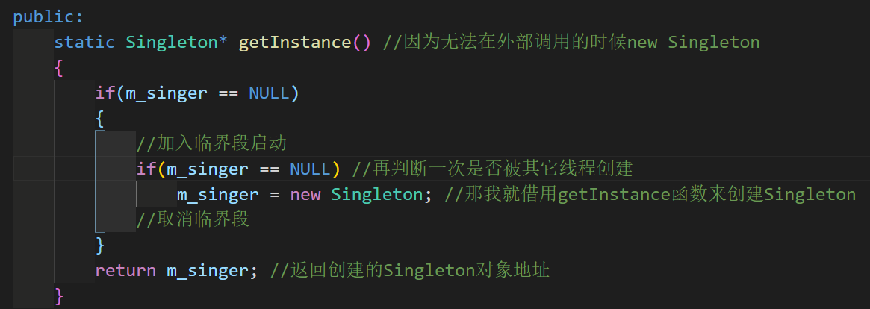

## 桥接模式

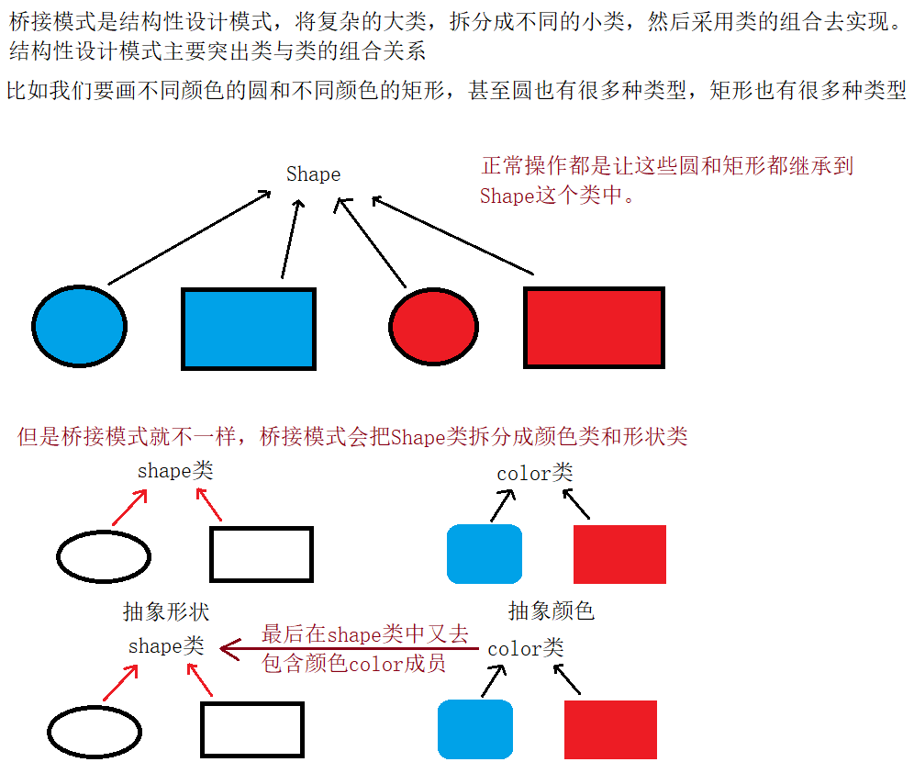

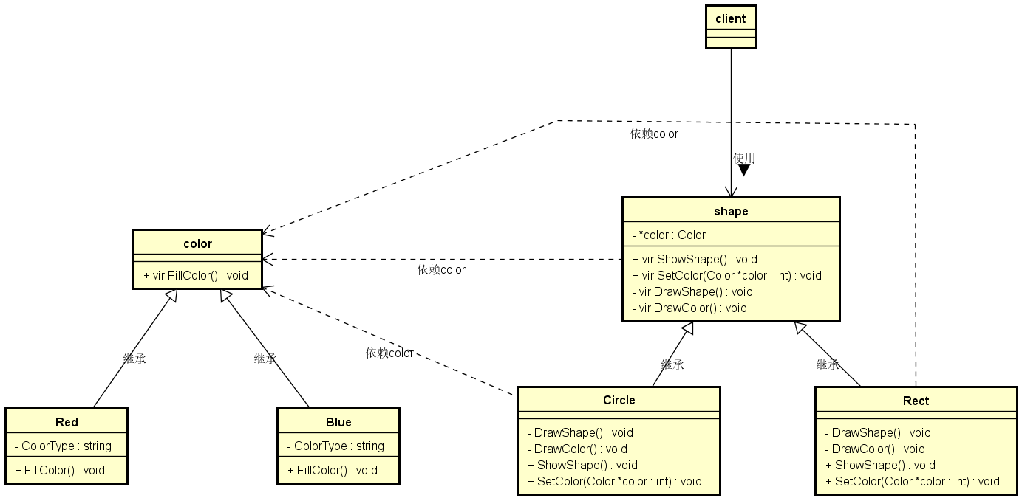

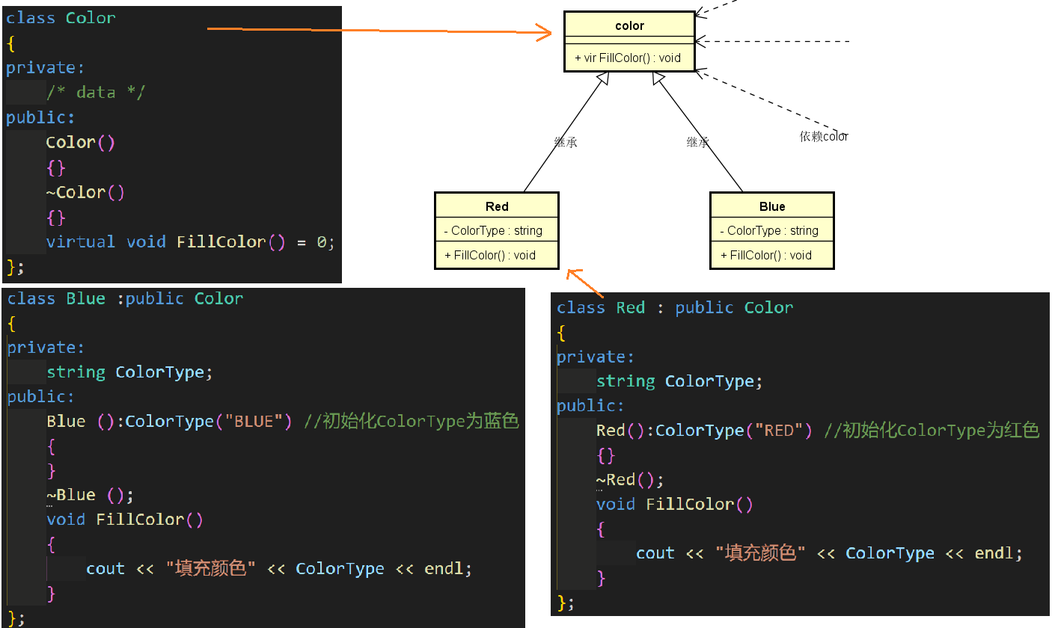

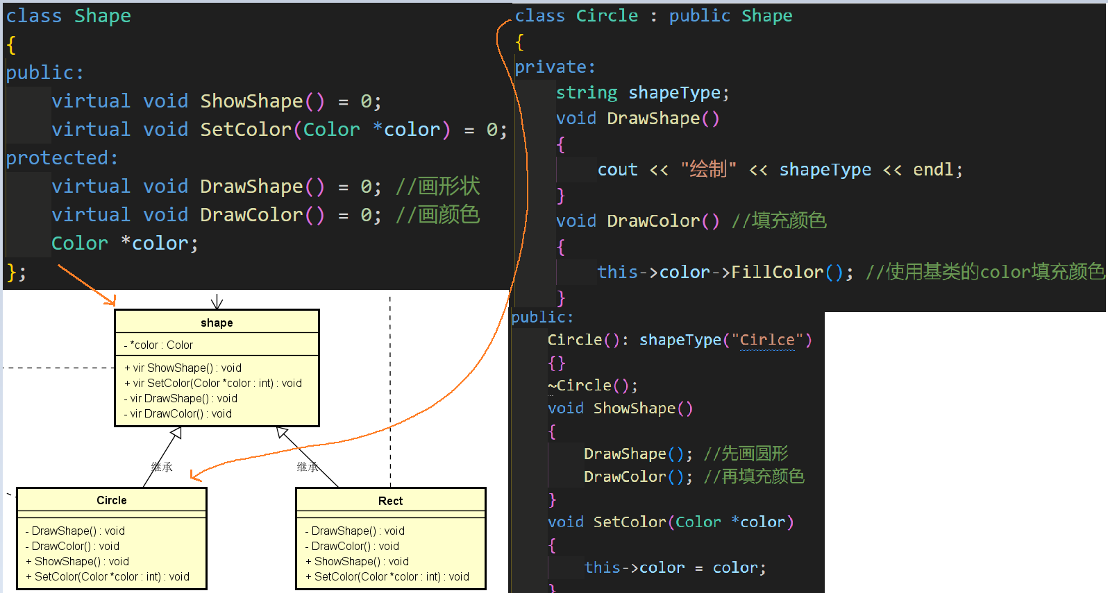

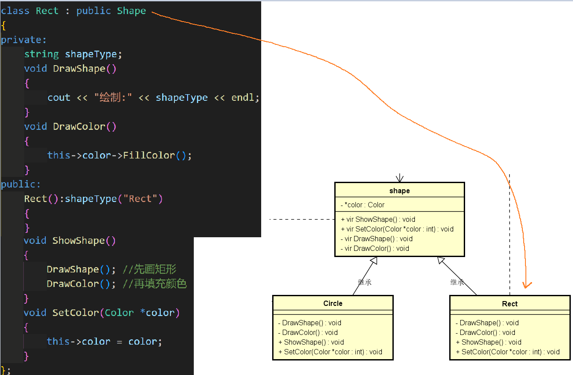

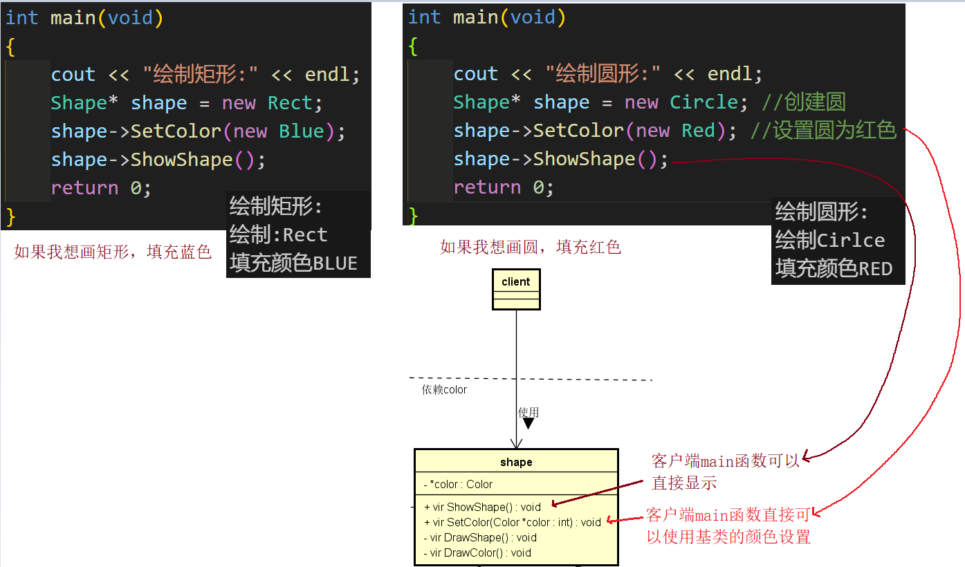

### 桥接模式实际案例1

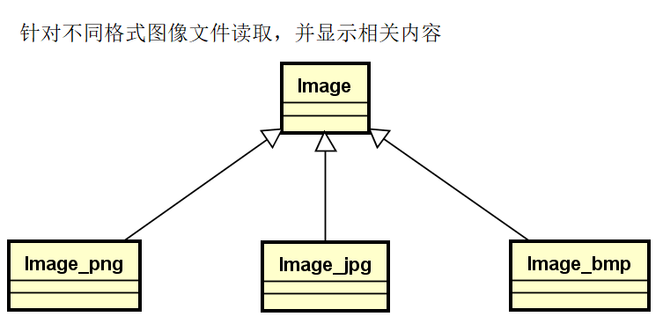

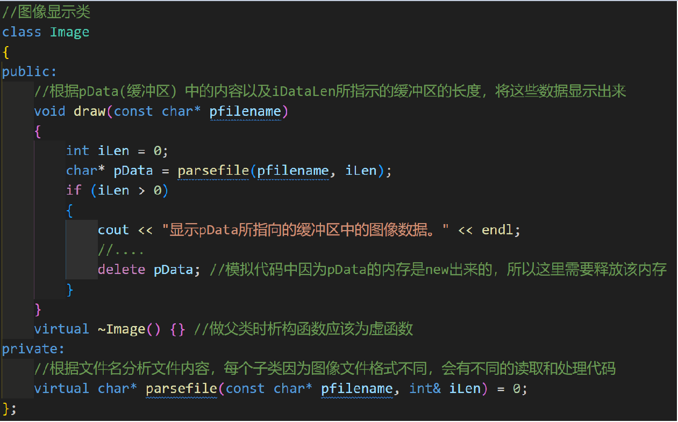

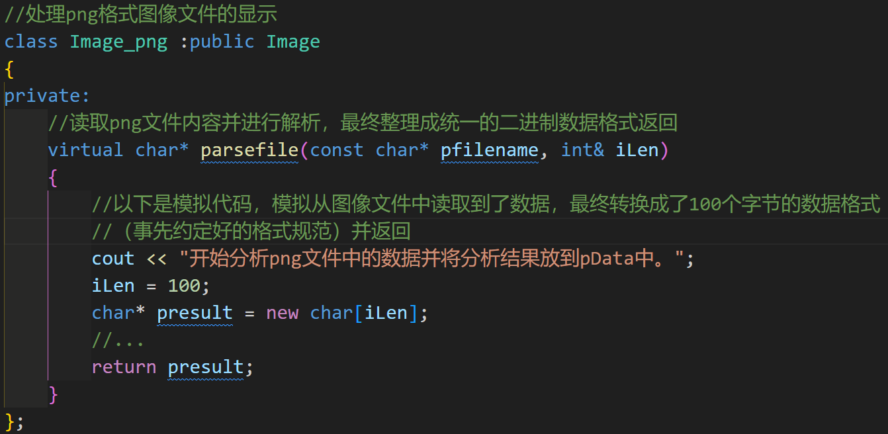

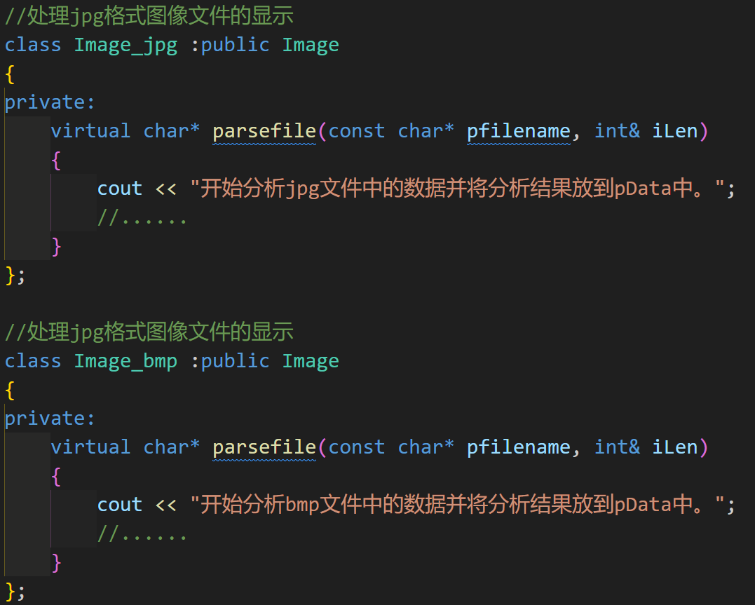

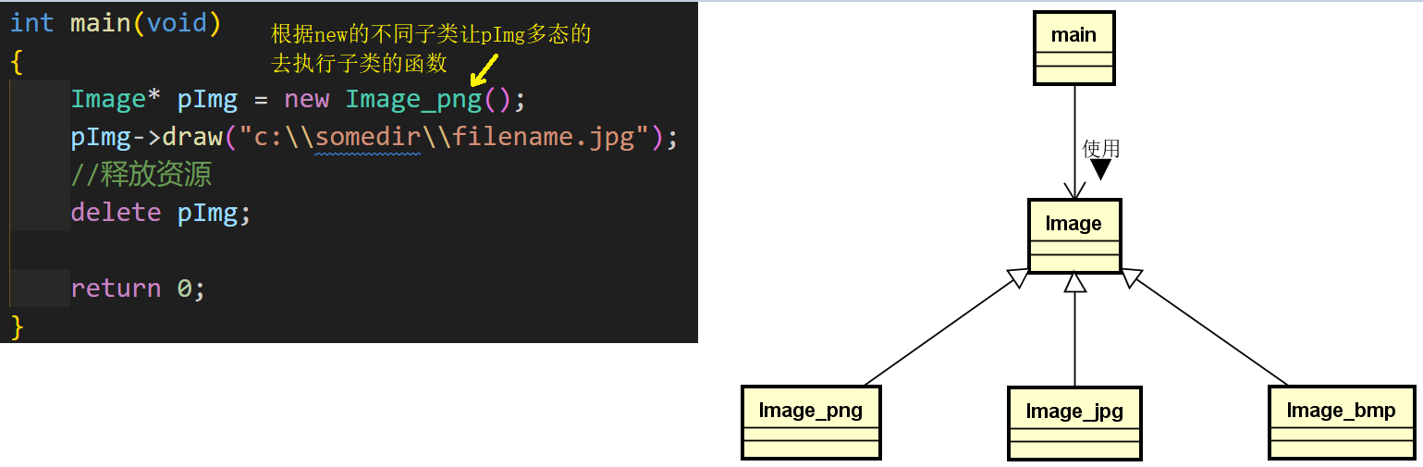

### 桥接模式实际案例2

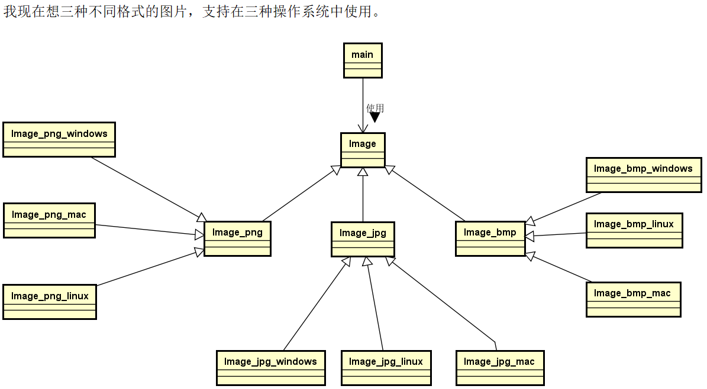

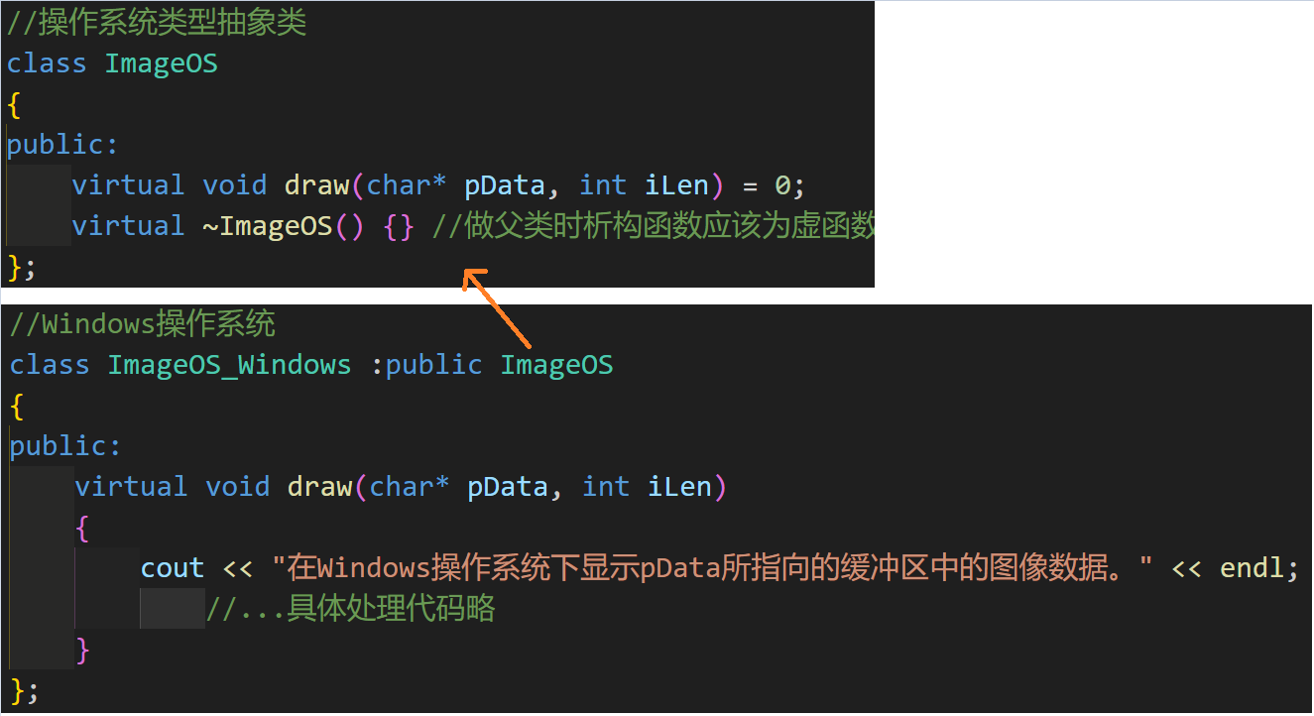

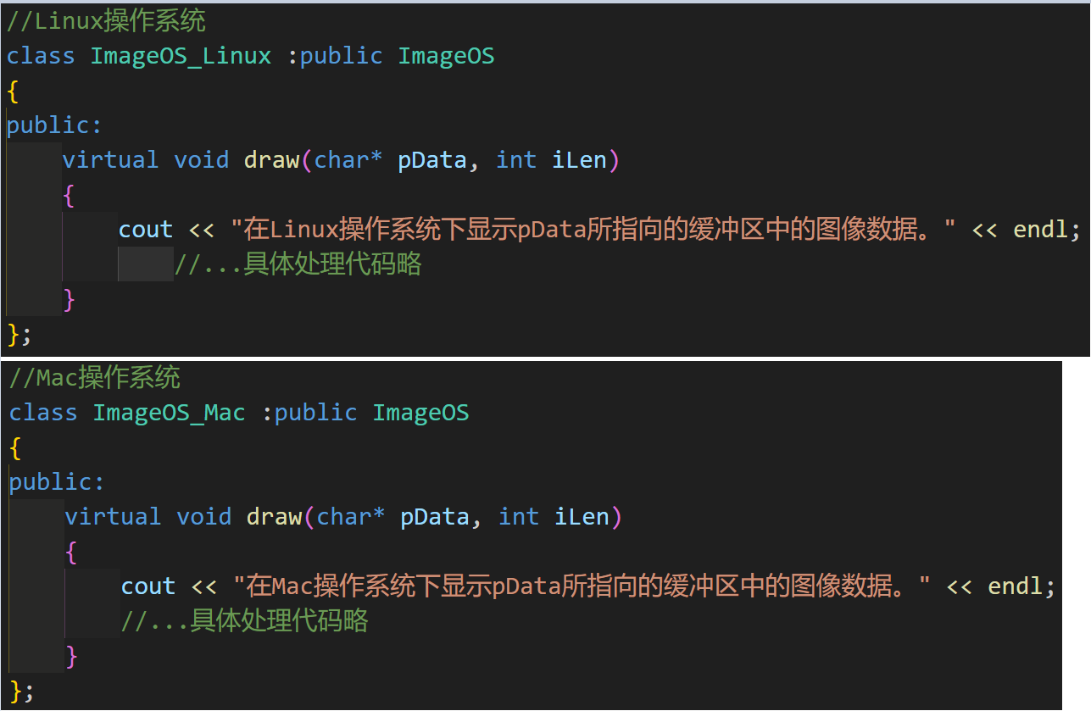

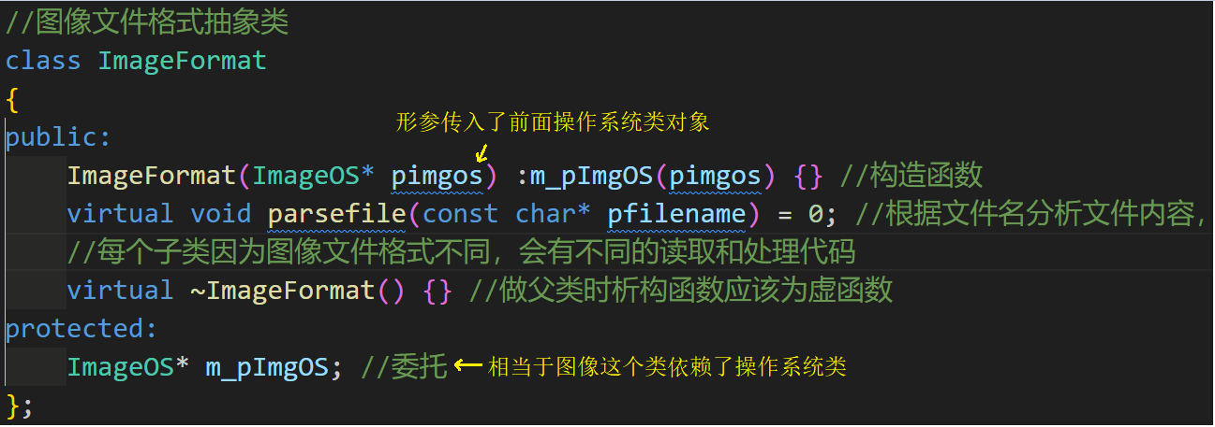

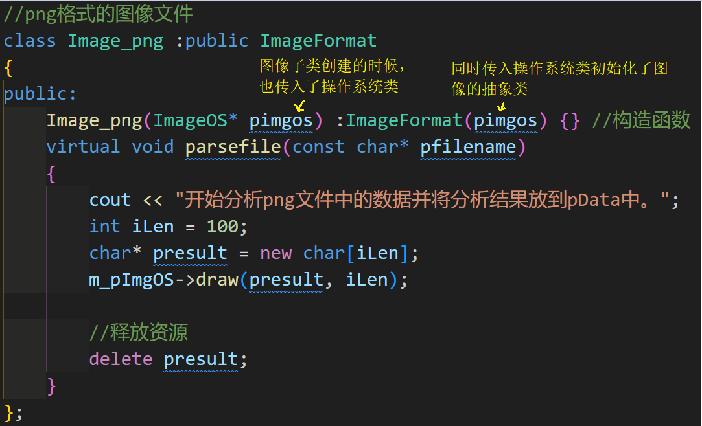

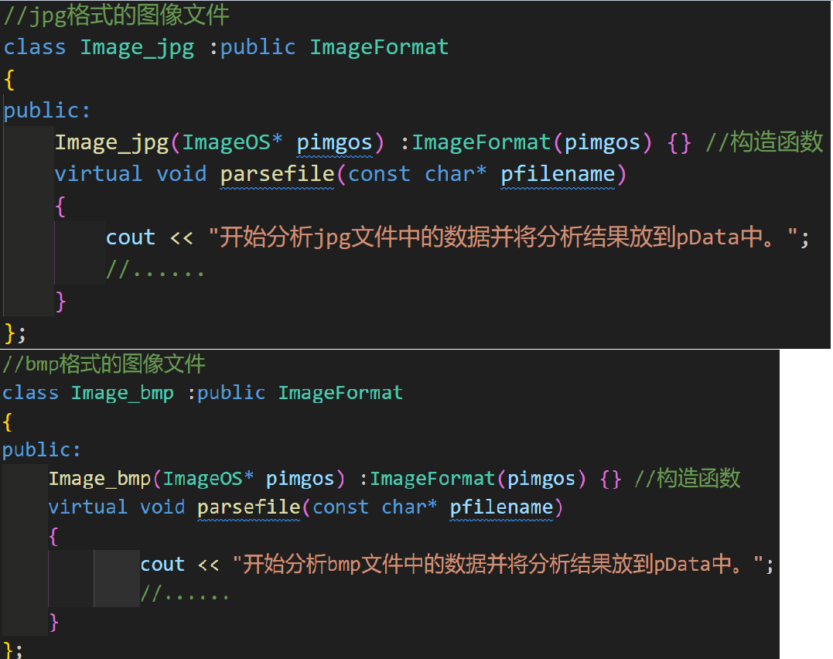

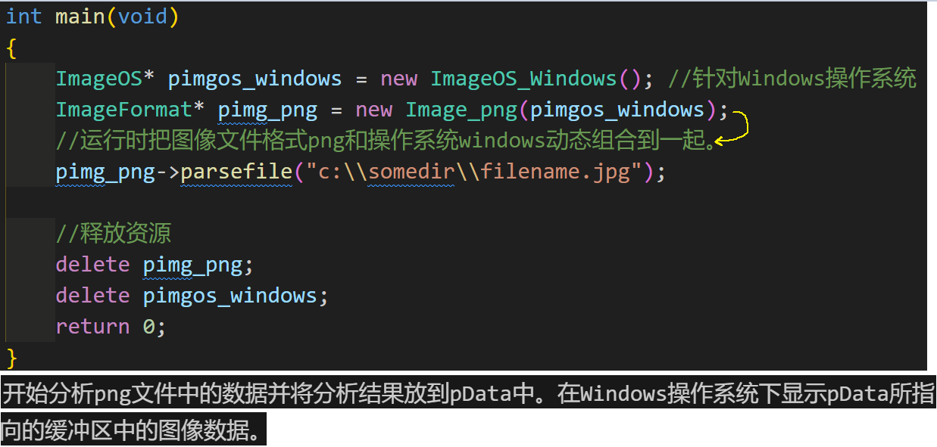

### 桥接模式实际案例3

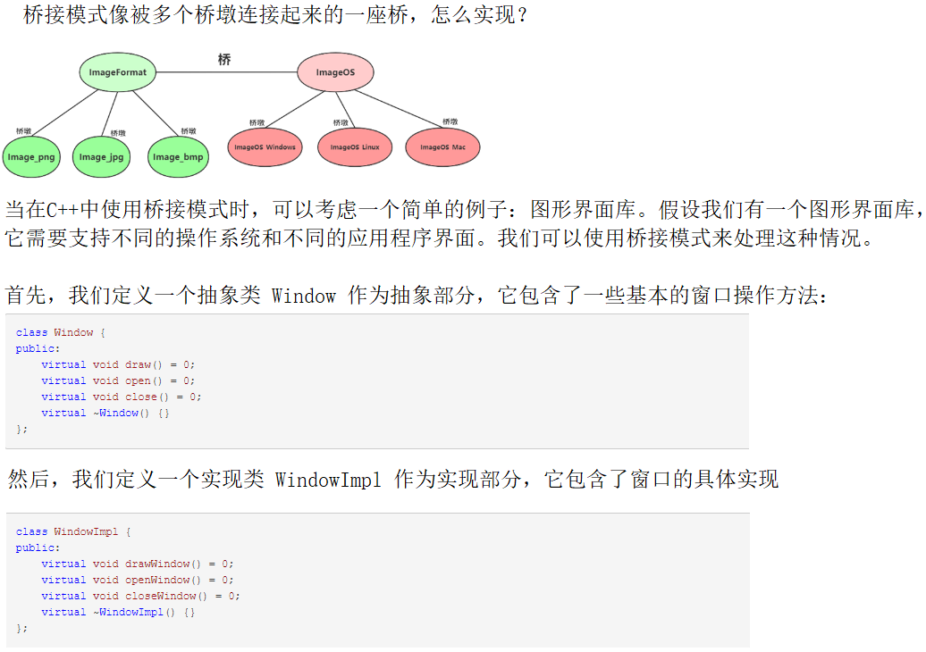

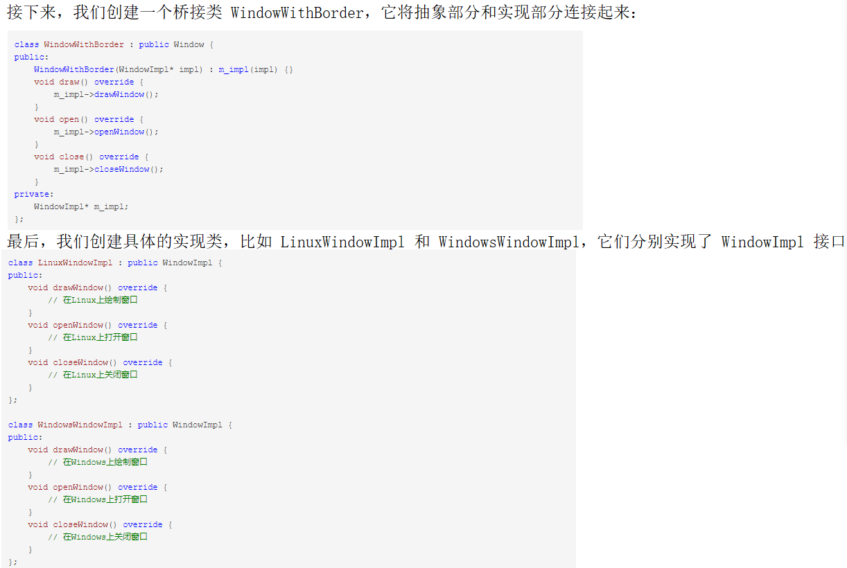

下面是一个更完整的例子

// 定义抽象部分

class Window {

public:

virtual void draw() = 0;

virtual void open() = 0;

virtual void close() = 0;

virtual ~Window() {}

};

// 定义实现部分

class WindowImpl {

public:

virtual void drawWindow() = 0;

virtual void openWindow() = 0;

virtual void closeWindow() = 0;

virtual ~WindowImpl() {}

};

// 桥接类连接抽象部分和实现部分

class WindowWithBorder : public Window {

public:

WindowWithBorder(WindowImpl* impl) : m_impl(impl) {}

void draw() override {

m_impl->drawWindow();

}

void open() override {

m_impl->openWindow();

}

void close() override {

m_impl->closeWindow();

}

private:

WindowImpl* m_impl;

};

// 具体的实现类

class LinuxWindowImpl : public WindowImpl {

public:

void drawWindow() override {

// 在Linux上绘制窗口

std::cout << "Drawing window in Linux style" << std::endl;

}

void openWindow() override {

// 在Linux上打开窗口

std::cout << "Opening window in Linux style" << std::endl;

}

void closeWindow() override {

// 在Linux上关闭窗口

std::cout << "Closing window in Linux style" << std::endl;

}

};

class WindowsWindowImpl : public WindowImpl {

public:

void drawWindow() override {

// 在Windows上绘制窗口

std::cout << "Drawing window in Windows style" << std::endl;

}

void openWindow() override {

// 在Windows上打开窗口

std::cout << "Opening window in Windows style" << std::endl;

}

void closeWindow() override {

// 在Windows上关闭窗口

std::cout << "Closing window in Windows style" << std::endl;

}

};

int main() {

// 创建使用Linux风格实现的窗口

WindowImpl* linuxImpl = new LinuxWindowImpl();

Window* linuxWindow = new WindowWithBorder(linuxImpl);

linuxWindow->draw();

linuxWindow->open();

linuxWindow->close();

// 创建使用Windows风格实现的窗口

WindowImpl* windowsImpl = new WindowsWindowImpl();

Window* windowsWindow = new WindowWithBorder(windowsImpl);

windowsWindow->draw();

windowsWindow->open();

windowsWindow->close();

delete linuxWindow;

delete linuxImpl;

delete windowsWindow;

delete windowsImpl;

return 0;

}

## 适配器模式

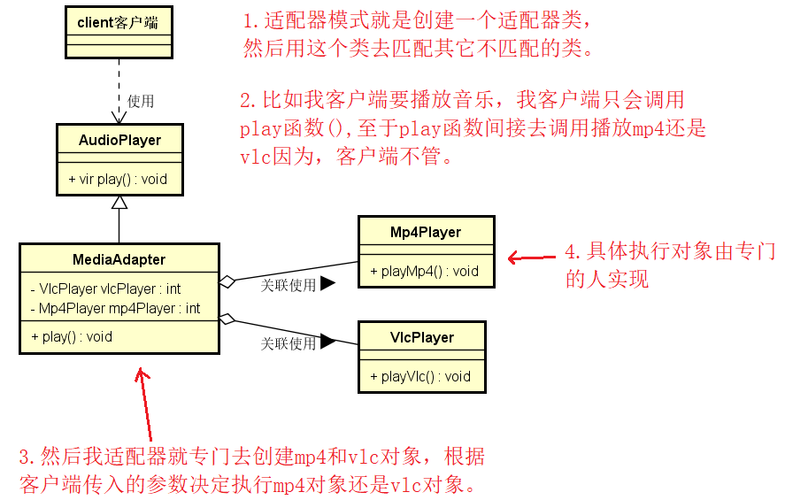

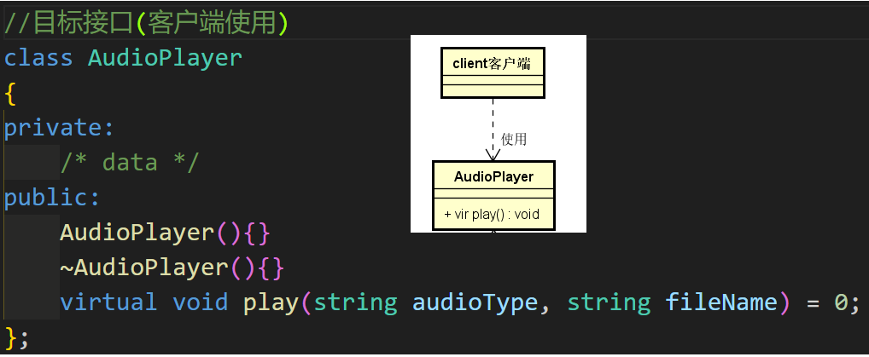

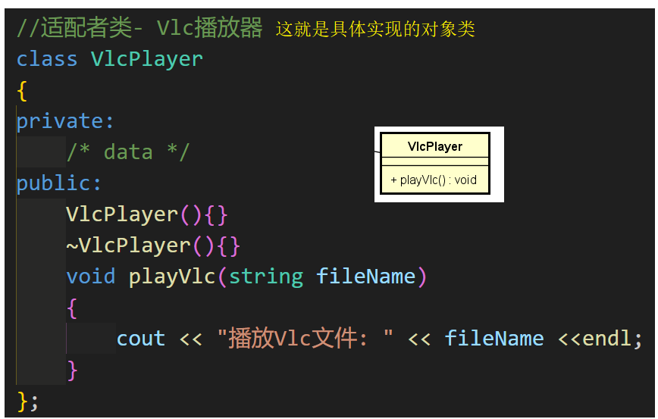

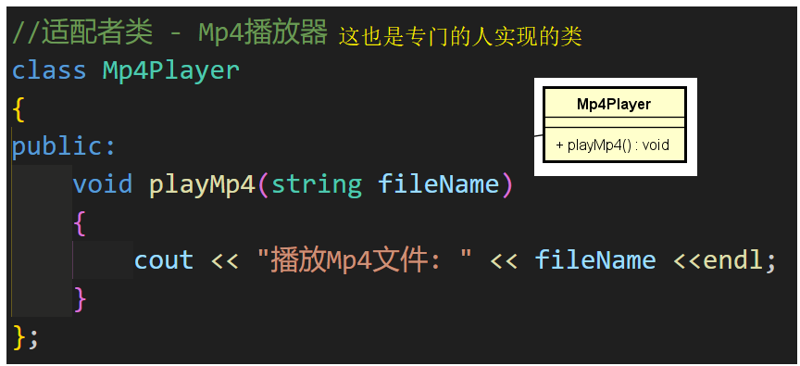

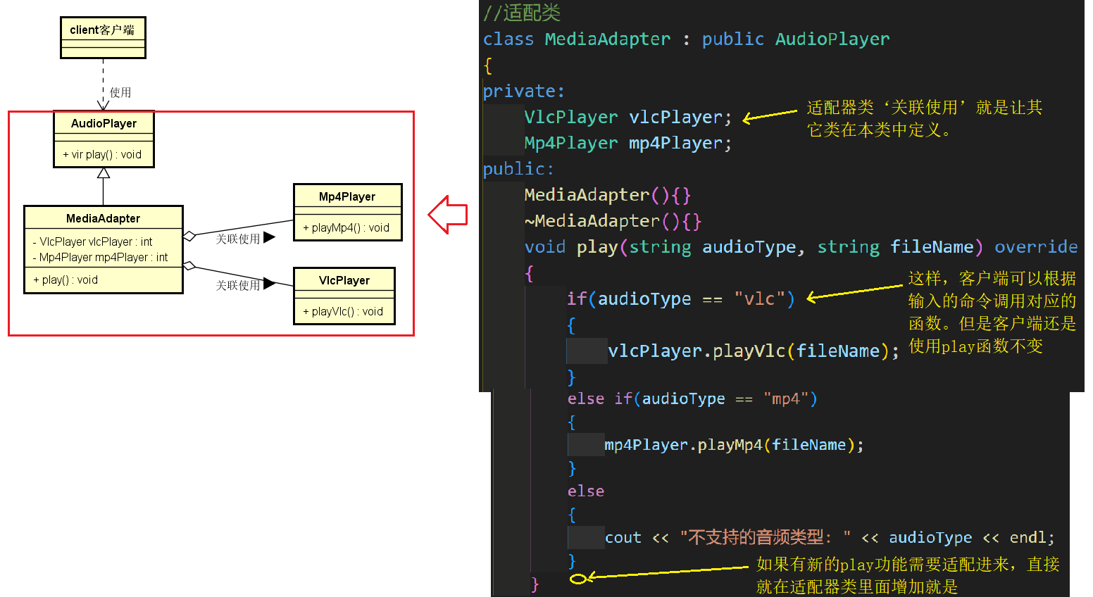

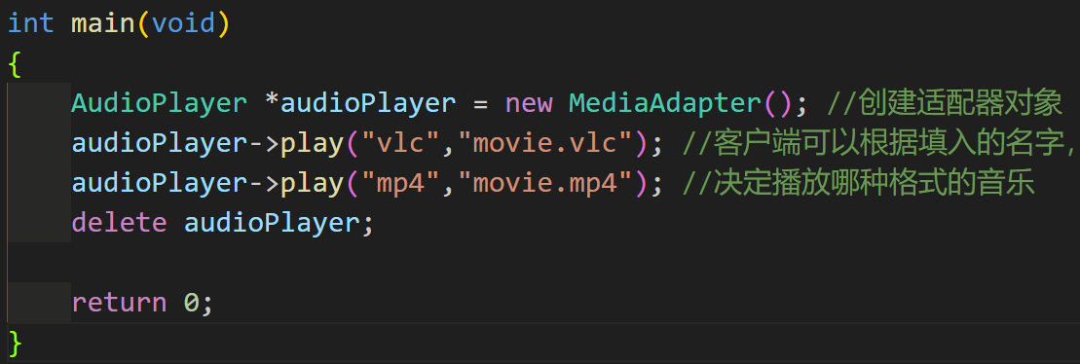

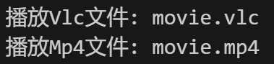

## 代理模式

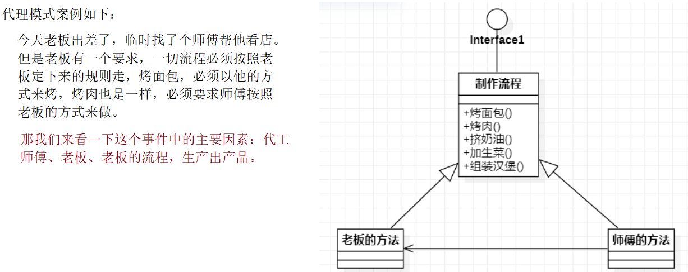

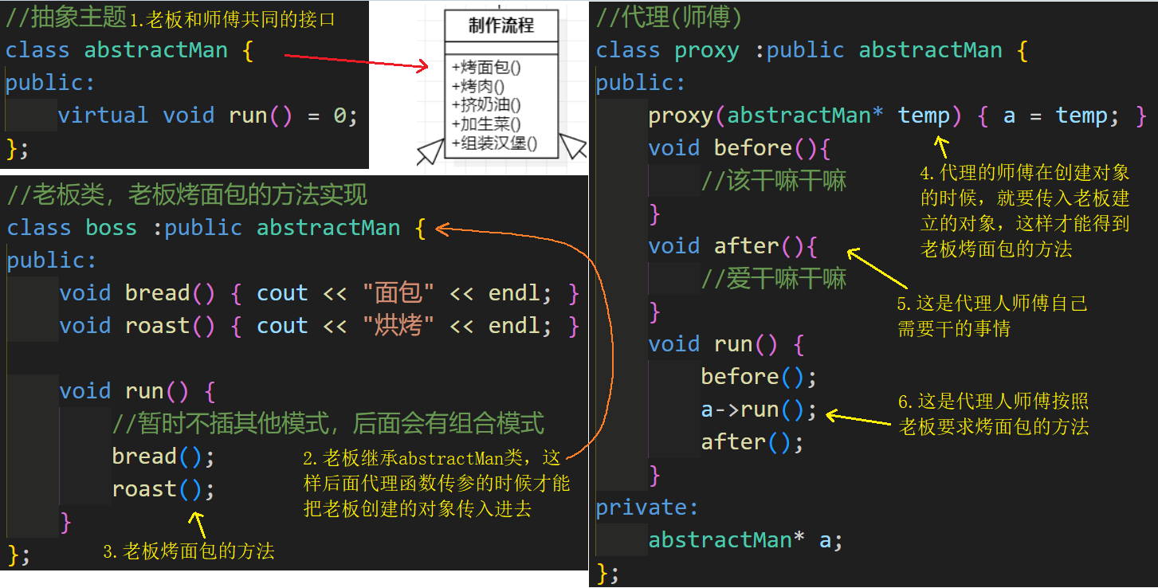

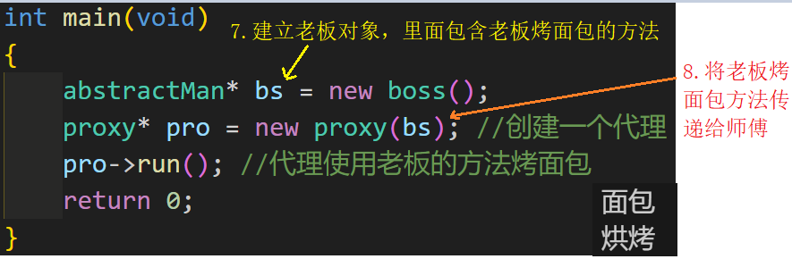

### 代理模式实际案例1，客户端通过代理对象间接访问远程服务器或者远程对象

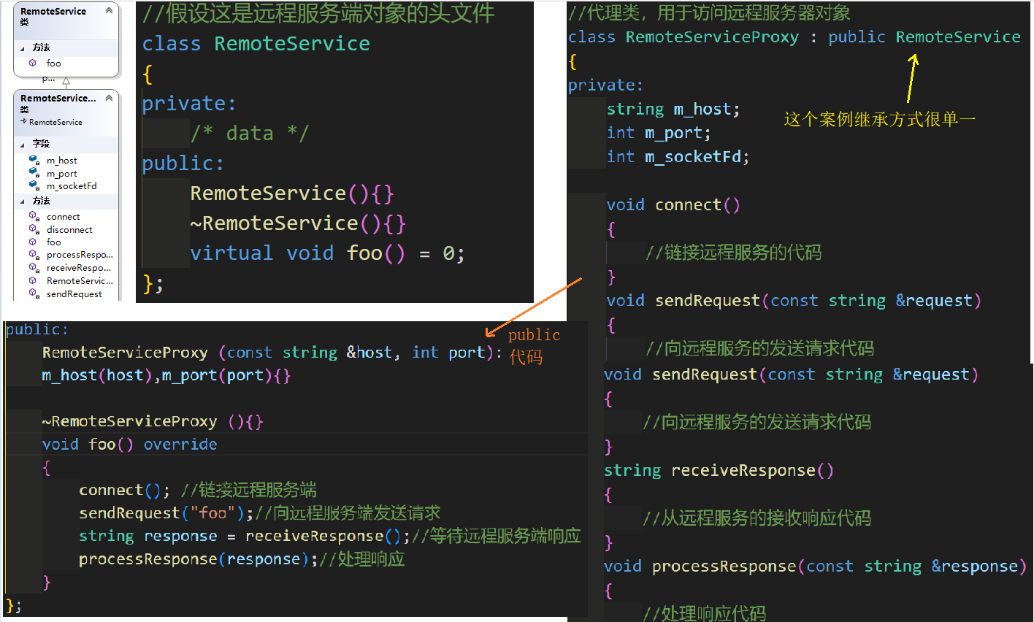

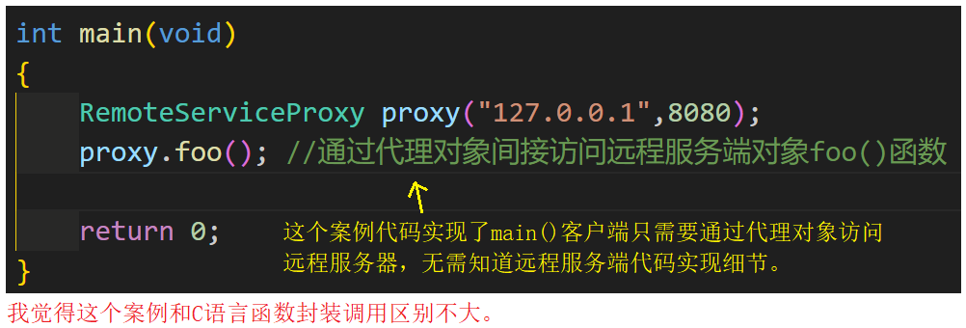

### 代理模式实际案例2，虚拟代理

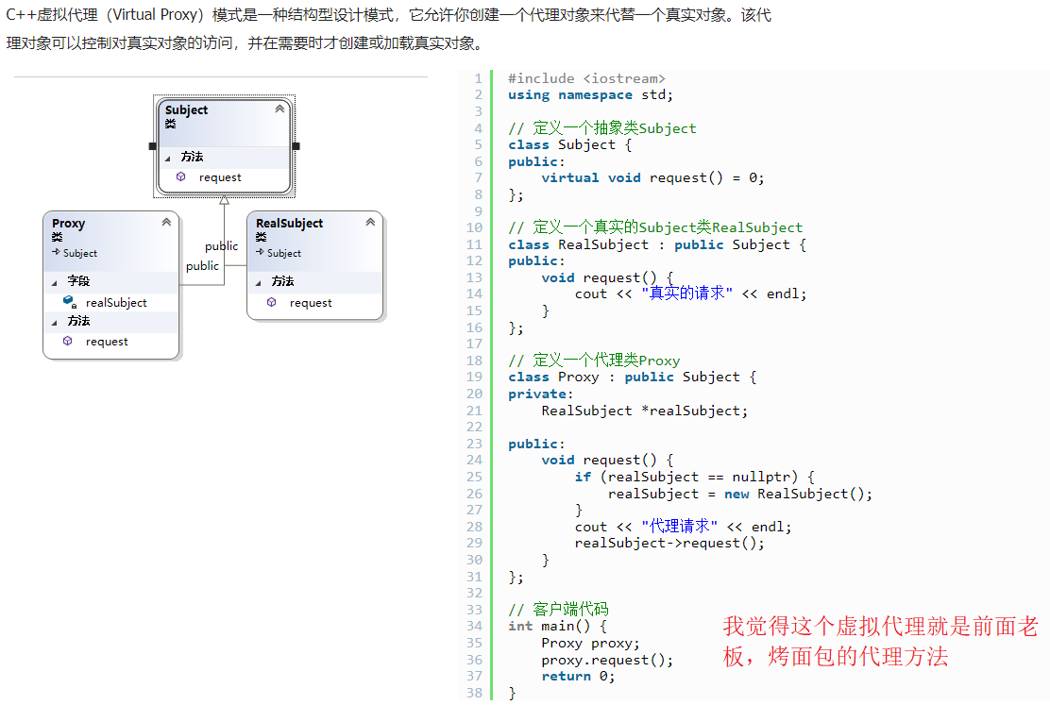

### 代理模式实际案例3，保护代理

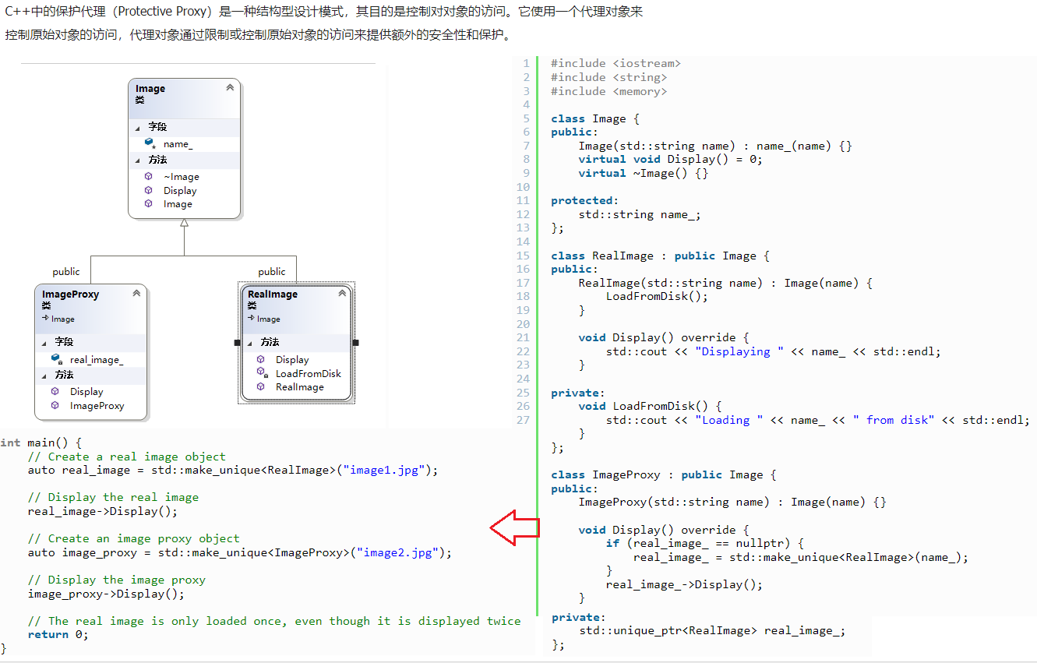

## 观察者模式



代码示例如下：

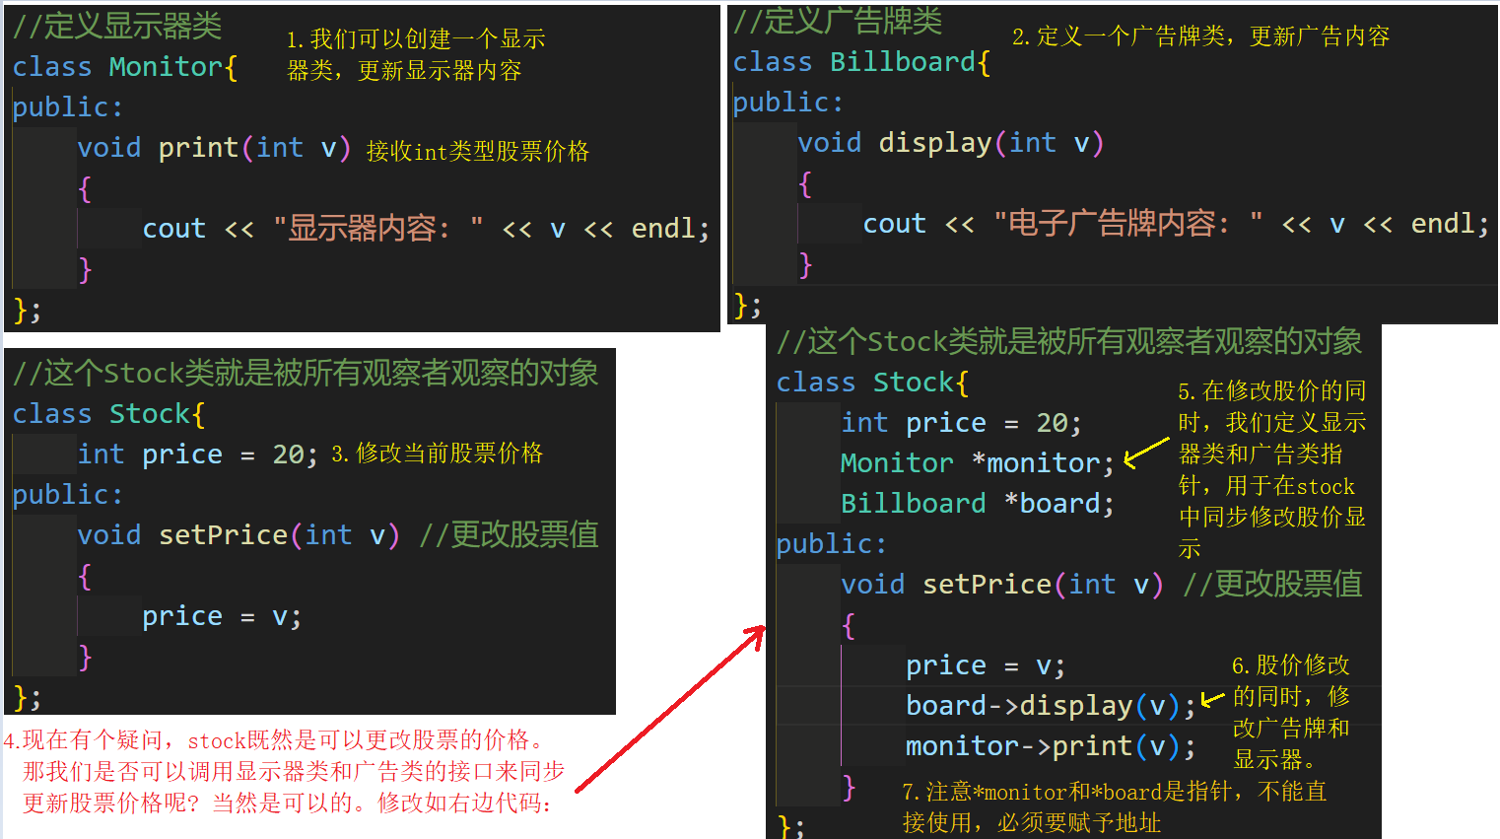

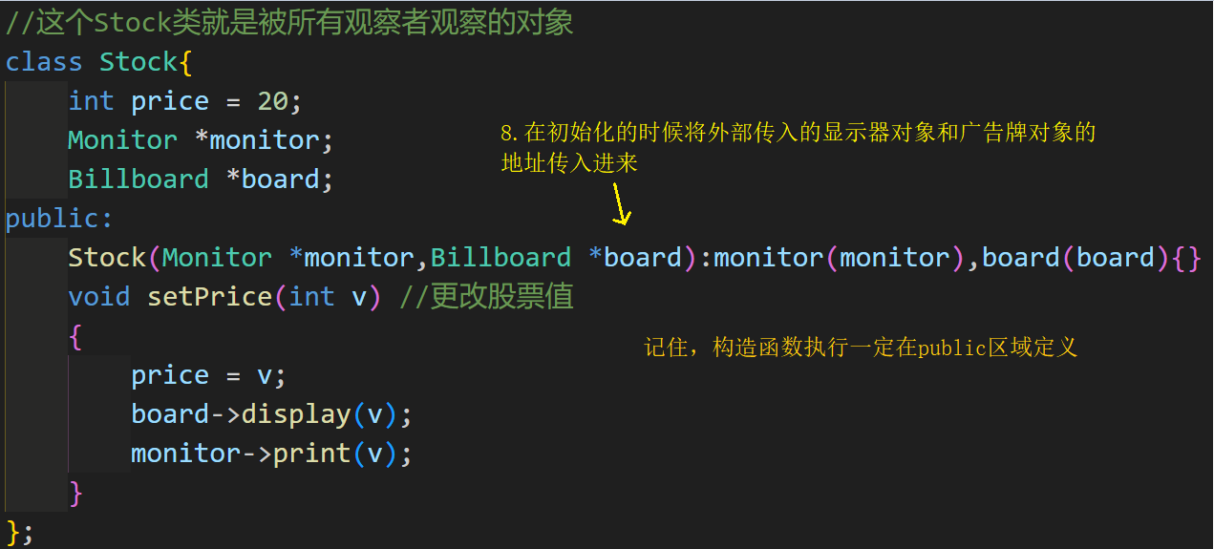

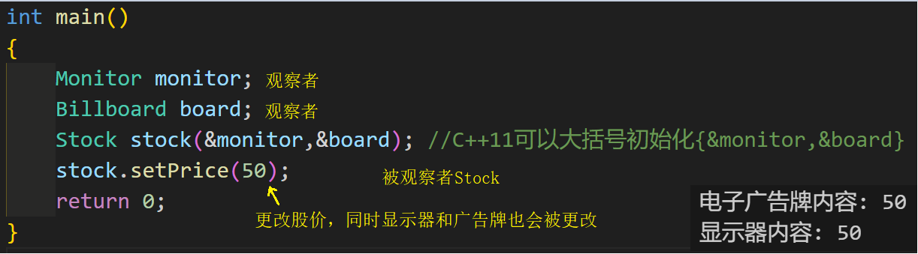

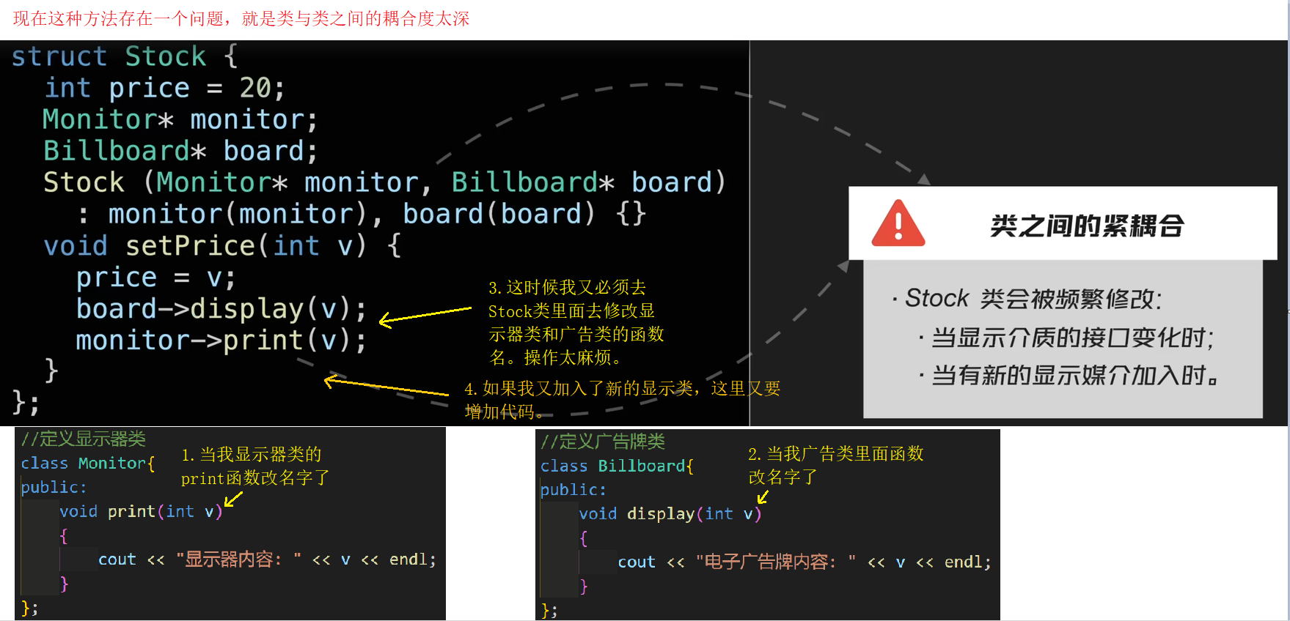

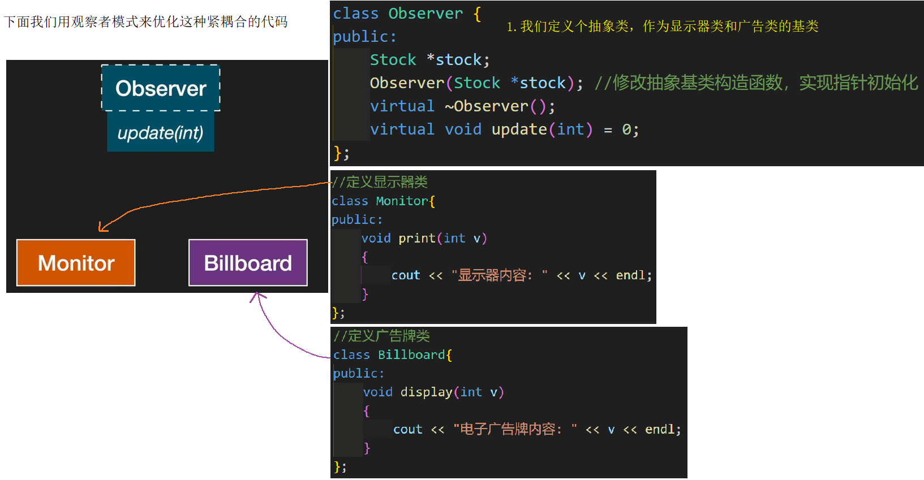

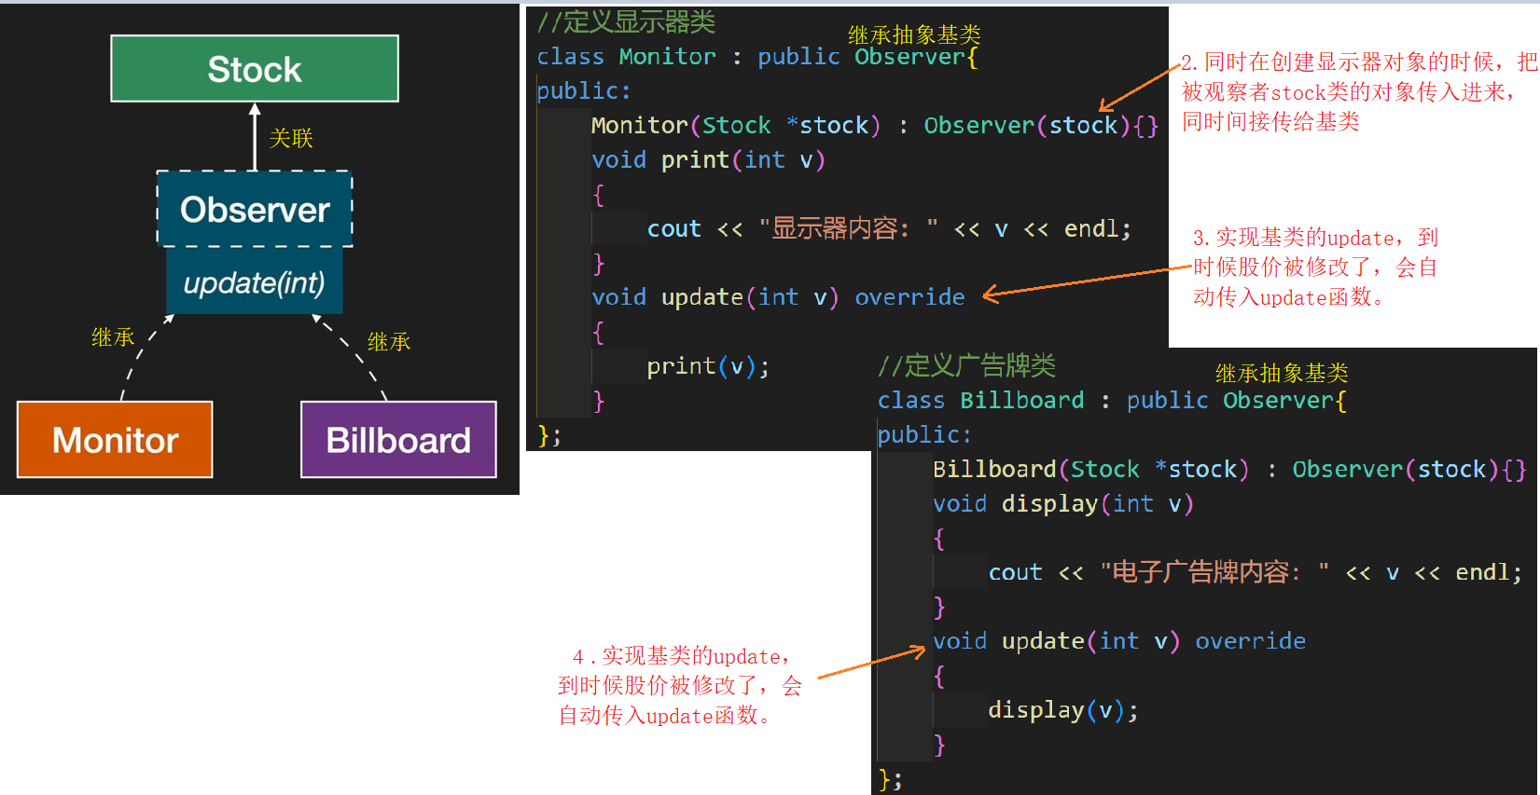

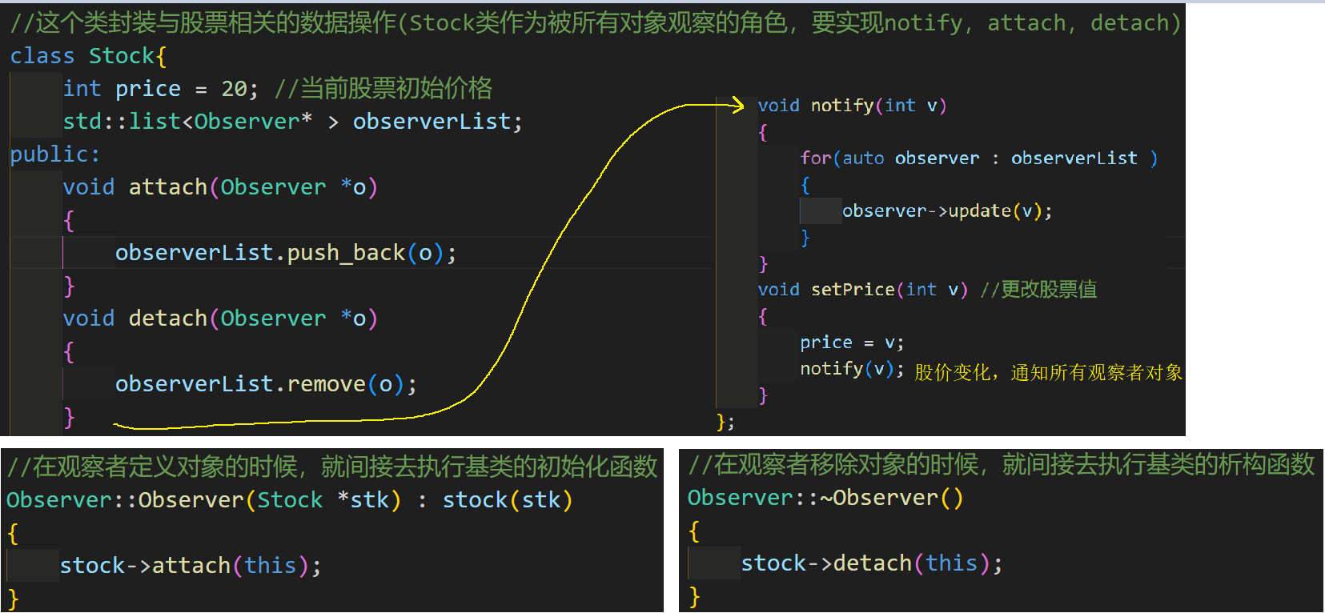

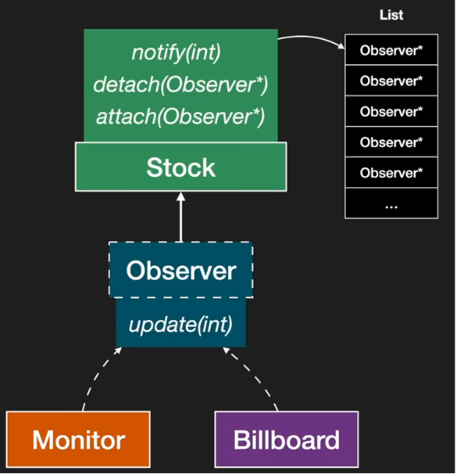 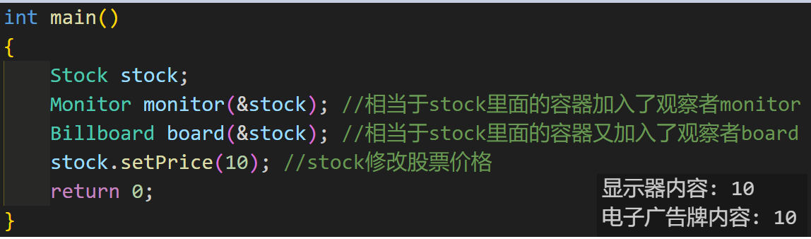

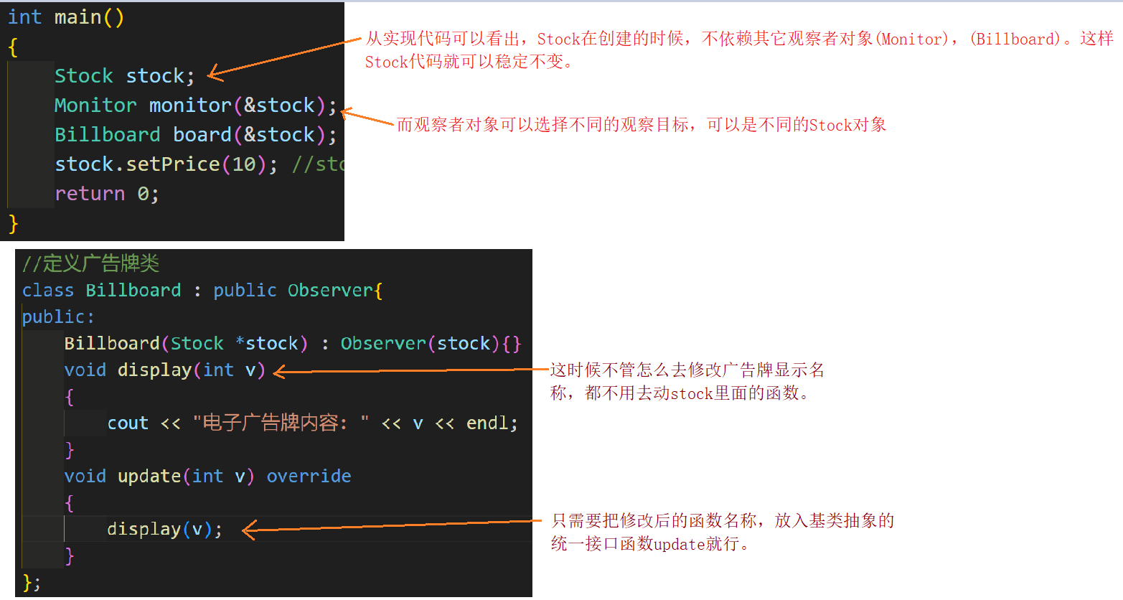

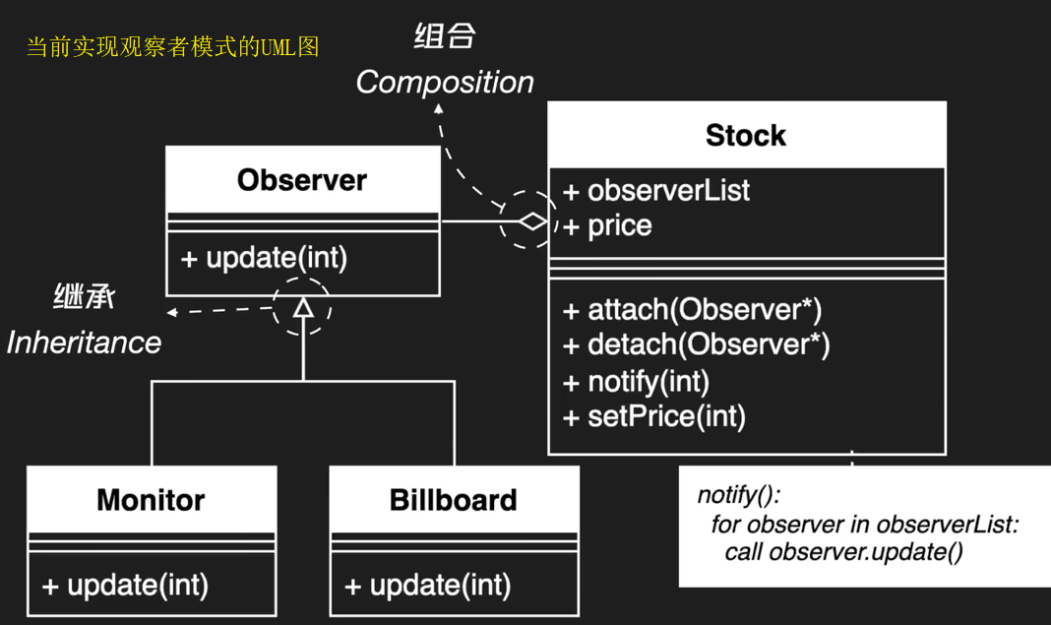

### 观察者模式实际案例1 ，信号与槽基本设计思路

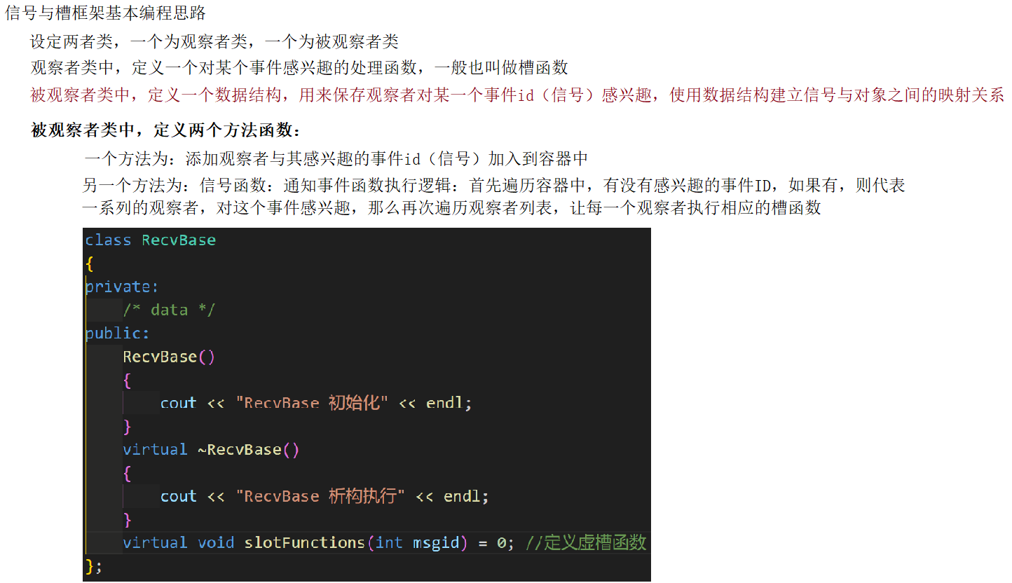

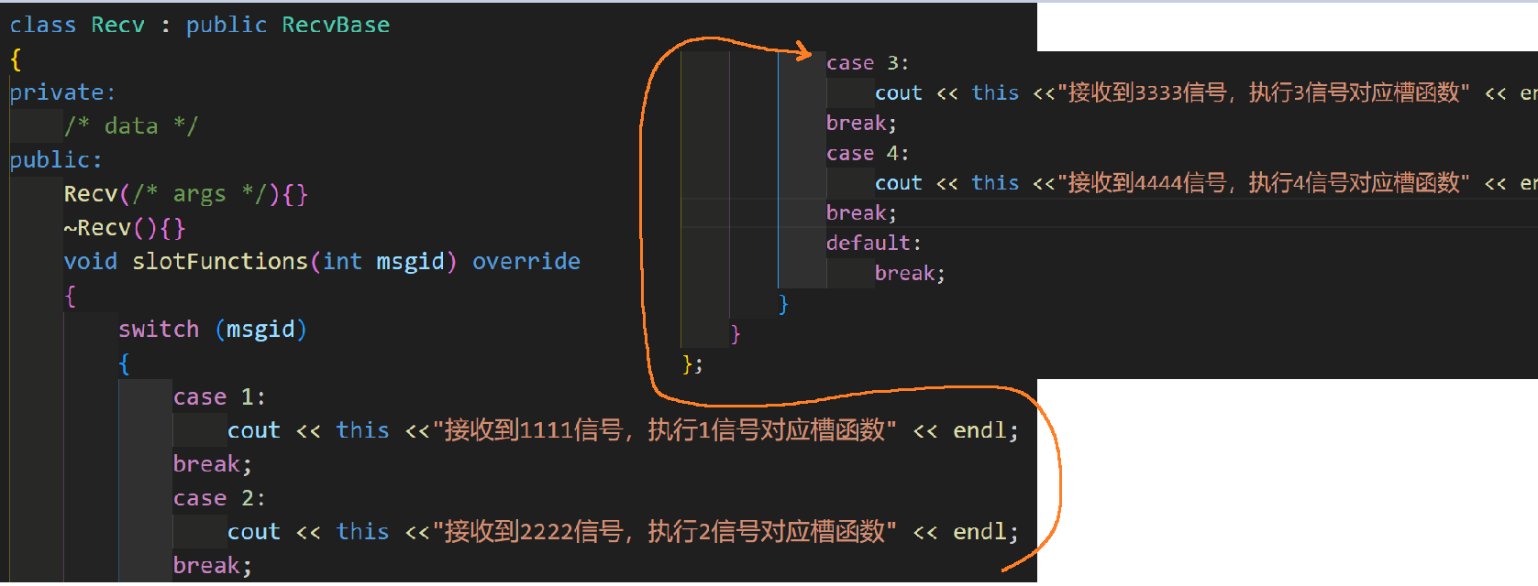

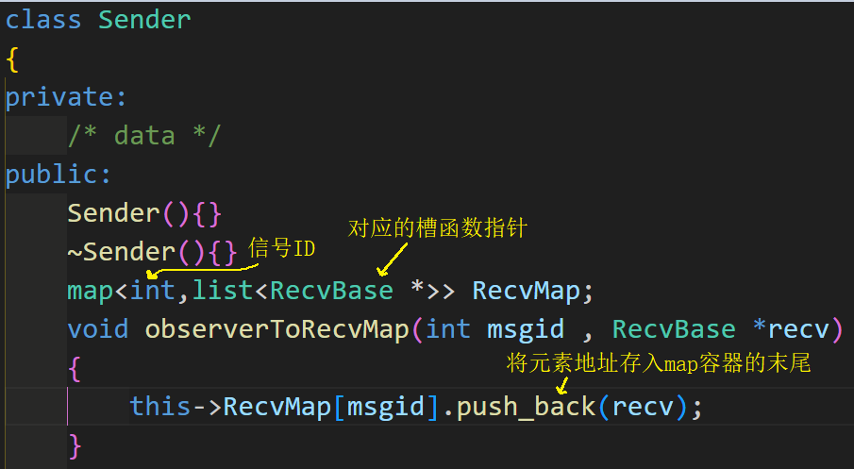

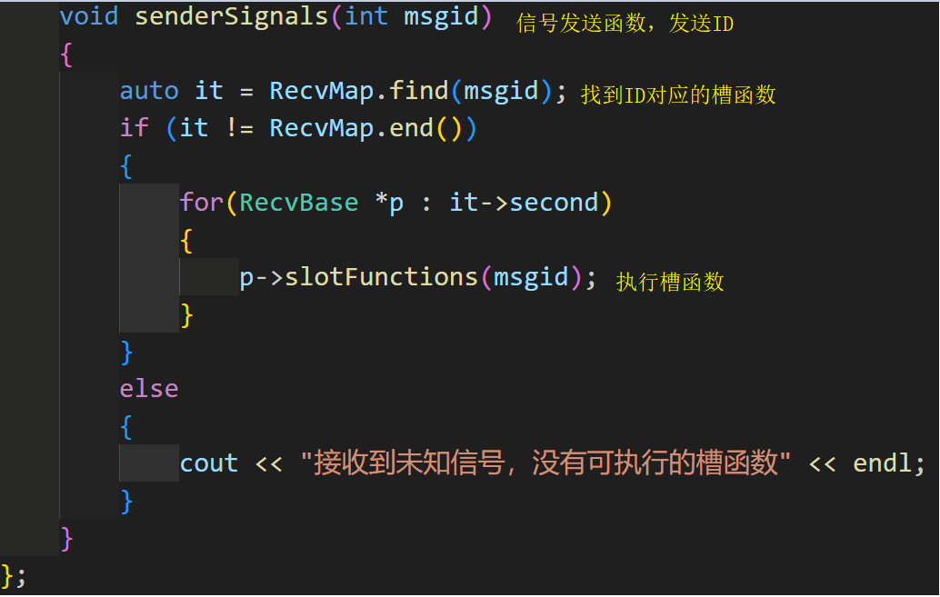

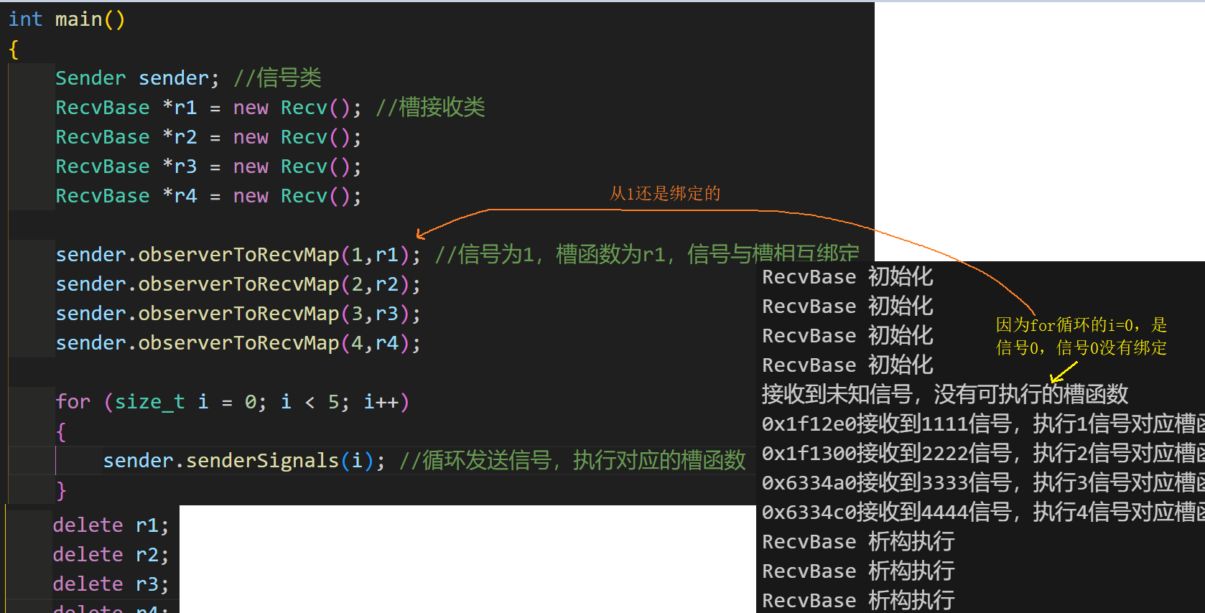

### QT中信号与槽，就是用观察者实现的，下面用模板来实现信号与槽函数

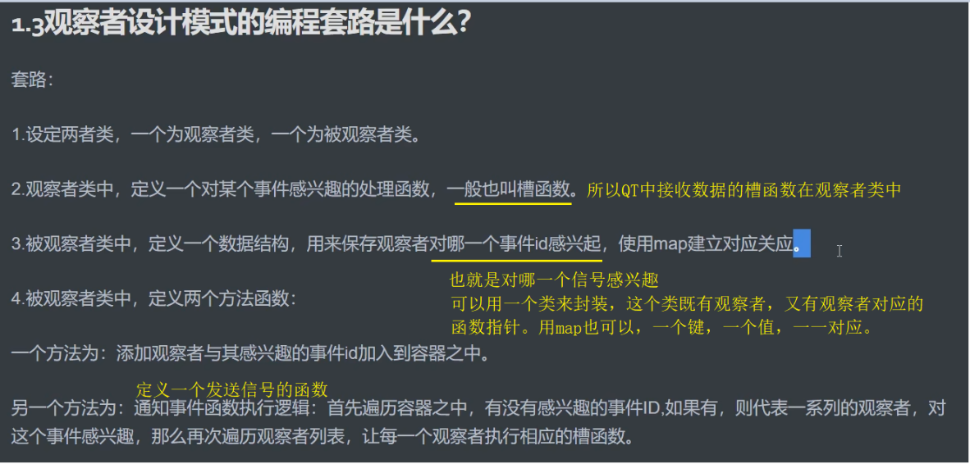

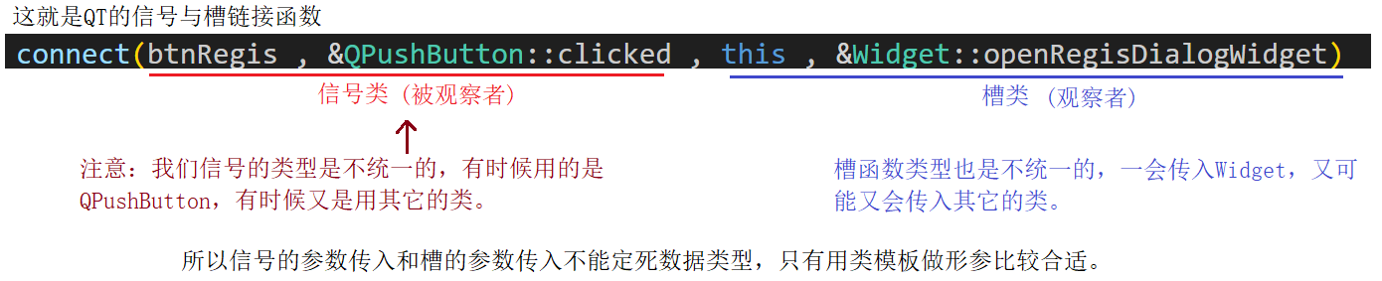

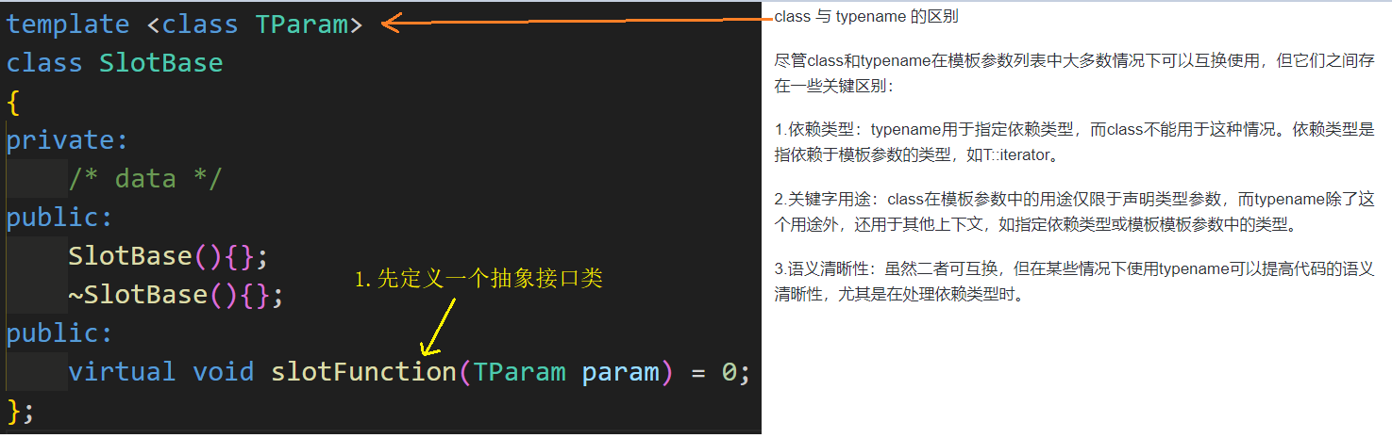

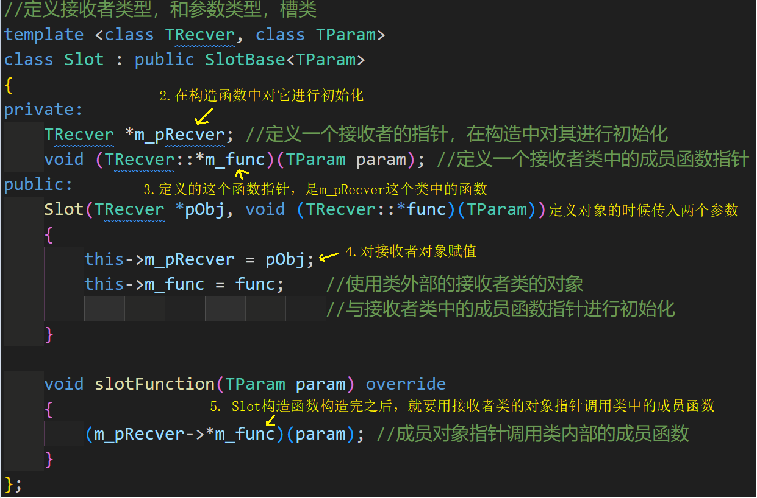

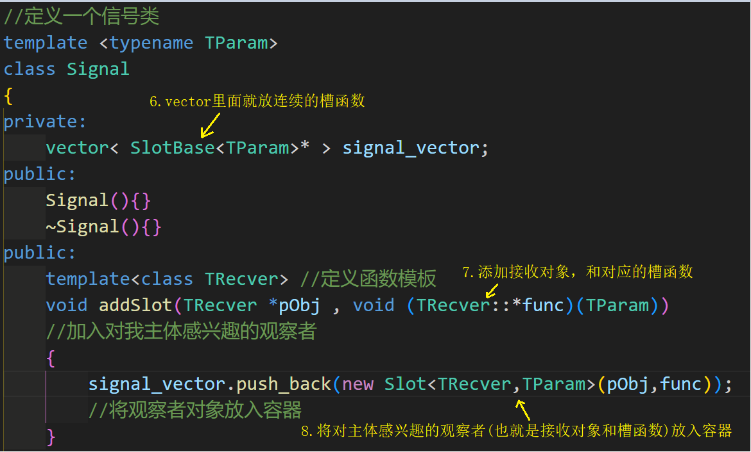

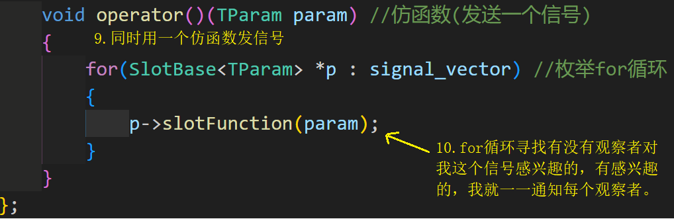

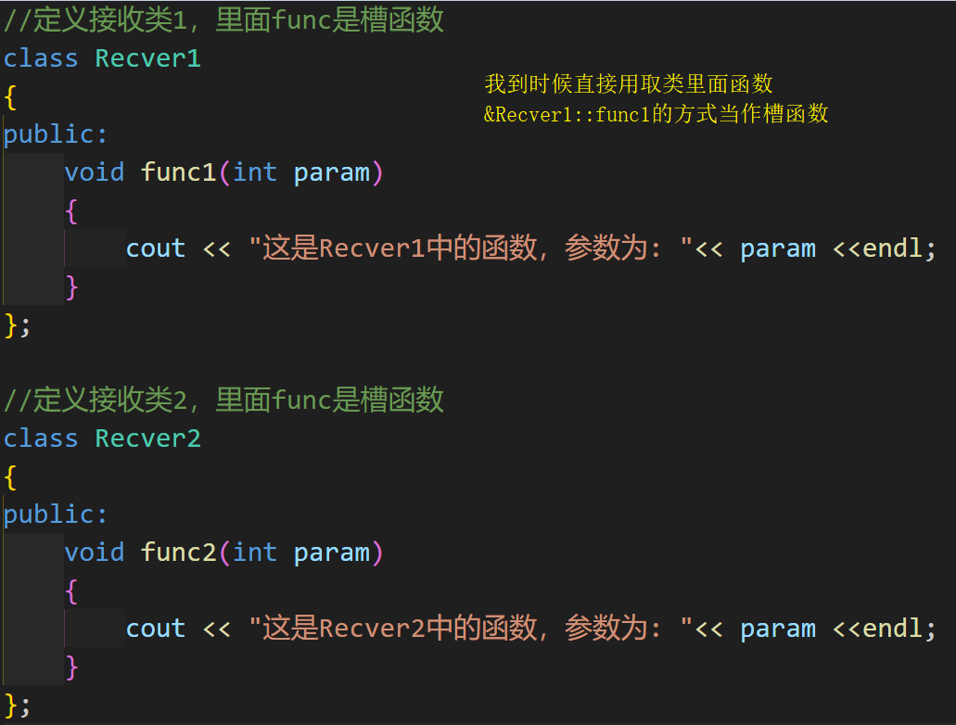

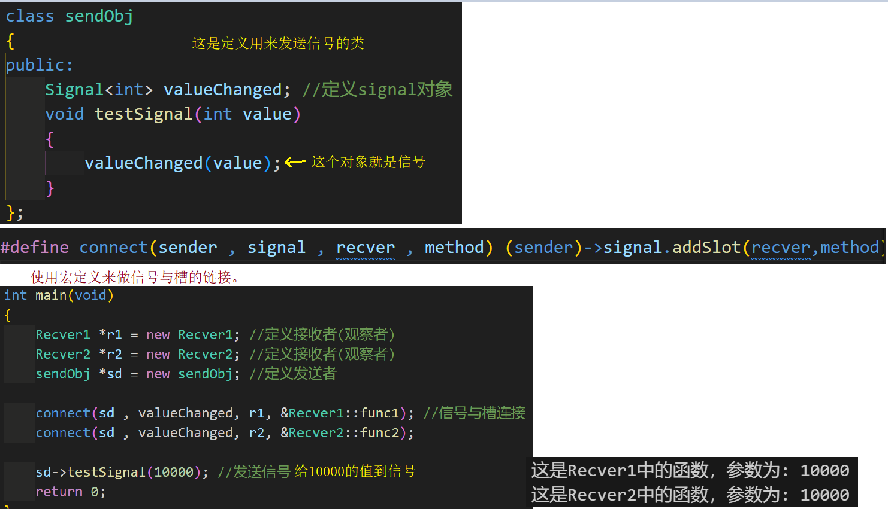

## 发布订阅模式

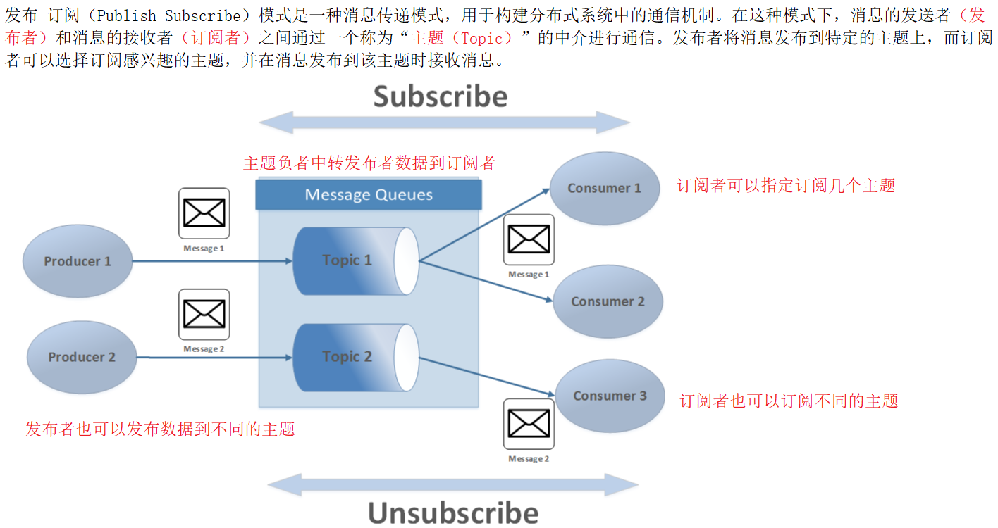

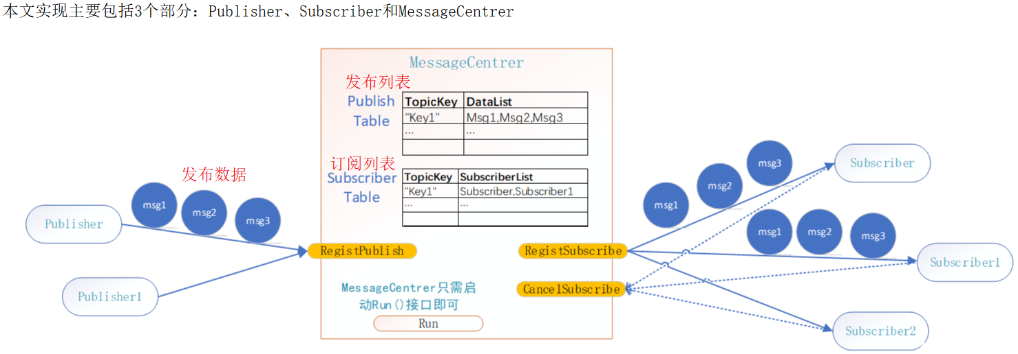

代码示例如下：

#include <iostream>

#include <string>

#include <vector>

#include <thread>

#include <mutex>

#include <map>

#include <list>

using namespace std;

//抽象发布类

class Publisher

{

public:

    virtual void Publish(std::string Topic, void* msgdata, unsigned int datasize) = 0;

};

//抽象订阅类

class Subscriber

{

public:

    virtual void Subscribe(std::string Topic) = 0;

    virtual void UnSubscribe(std::string Topic) = 0;

    virtual void HandeEnvent(std::string Topic,void * msgdata)=0;

};

#define MAX_PUBLISHES  10000

/********************

* 消息中心

********************/

class MessageCentrer

{

public:

    static MessageCentrer* GetMC();

    void Run();

    void RegistPublish(std::string tpcKey, void* msgdata, unsigned int datasize);

    void RegistSubscribe(std::string tpcKey, class Subscriber* subscriber);

    void CancelSubscribe(std::string tpcKey, class Subscriber* subscriber);

private:

    MessageCentrer();

    virtual ~MessageCentrer();

    void CoreProcss();

private:

    std::map<std::string, std::list<void*>> mPublisher; //topickey:PublishDatas,只关心数据，不关心是谁发布的

    std::map<std::string, std::list<class Subscriber*>> mSubscriber;    //topickey:Subscribers  只关心订阅者(其后续会处理订阅的消息)

    std::unique_ptr<std::thread> mCoreProcss;   //核心线程，维护发布数据队列 + 订阅触发处理

    std::mutex mPublishMutex;   //发布数据队列修改时的保护锁

    std::mutex mSubscribeMutex;     //订阅者注册/取消订阅时的保护锁

    static MessageCentrer* mSgMC;   //消息中心单例对象

    static std::mutex mMCMutex;   //线程安全单例保护锁

};

MessageCentrer* MessageCentrer::mSgMC = nullptr;

std::mutex MessageCentrer::mMCMutex;

MessageCentrer* MessageCentrer::GetMC()

{

    if (mSgMC == nullptr)

    {

        std::unique_lock<std::mutex> lock(mMCMutex);

        if (mSgMC == nullptr)

        {

            volatile auto temp = new (std::nothrow) MessageCentrer();

            mSgMC = temp;

        }

    }

    return mSgMC;

}

void MessageCentrer::Run()

{

    mCoreProcss.reset(new std::thread(&MessageCentrer::CoreProcss,this));

}

void MessageCentrer::RegistPublish(std::string tpcKey, void* msgdata, unsigned int datasize)

{

    if ((this->mSubscriber.find(tpcKey) != this->mSubscriber.end()) &&

        (this->mPublisher[tpcKey].size() > MAX_PUBLISHES)) return;

    mPublishMutex.lock();

    void* tmpdata = new char[datasize];

    memcpy(tmpdata, msgdata, datasize);

    this->mPublisher[tpcKey].push_back(tmpdata);

    mPublishMutex.unlock();

}

void MessageCentrer::RegistSubscribe(std::string tpcKey, Subscriber* subscriber)

{

    mSubscribeMutex.lock();

    this->mSubscriber[tpcKey].remove(subscriber);

    this->mSubscriber[tpcKey].push_back(subscriber);

    mSubscribeMutex.unlock();

}

void MessageCentrer::CancelSubscribe(std::string tpcKey, Subscriber* subscriber)

{

    mSubscribeMutex.lock();

    if (this->mSubscriber.find(tpcKey) != this->mSubscriber.end())

        this->mSubscriber.find(tpcKey)->second.remove(subscriber);

    mSubscribeMutex.unlock();

}

MessageCentrer::MessageCentrer()

{

    this->mPublisher.clear();

    this->mSubscriber.clear();

}

MessageCentrer::~MessageCentrer()

{

}

void MessageCentrer::CoreProcss()

{

    while (true)

    {

        auto it = this->mSubscriber.begin();

        while (it != this->mSubscriber.end())

        {

            if (this->mPublisher.find(it->first) != this->mPublisher.end())

            {

                auto itt = it->second.begin();

                while (itt != it->second.end())

                {

                    auto mpitr = this->mPublisher.find(it->first)->second.begin();

                    auto mpitrend = this->mPublisher.find(it->first)->second.end();

                    while (mpitr != mpitrend)

                    {

                        (*itt)->HandeEnvent(it->first,*mpitr);

                        ++mpitr;

                    }

                    ++itt;

                }

                mPublishMutex.lock();

                auto mpitr = this->mPublisher.find(it->first)->second.begin();

                auto mpitrend = this->mPublisher.find(it->first)->second.end();

                while (mpitr != mpitrend)

                {

                    delete[](*mpitr);

                    ++mpitr;

                }

                this->mPublisher.find(it->first)->second.clear();

                this->mPublisher.erase(it->first);

                mPublishMutex.unlock();

            }

            ++it;

        }

    }

}

/*************应用测试************* */

struct Person

{

    std::string name;

    int age;

};

//发布者接口

class AppPublisher : public Publisher

{

public:

    void Publish(std::string Topic, void* msgdata, unsigned int datasize) override

    {

        MessageCentrer::GetMC()->RegistPublish(Topic, msgdata, datasize);

    }

};

//订阅者接口

class AppSubscriber : public Subscriber

{

    typedef void (*HandlerFun)(void*);

public:

    AppSubscriber()

    {

        HandlerMap.clear();

        HandlerMap["Person"] = HandeEnvent_Person;

        HandlerMap["Other"] = HandeEnvent_Other;

    }

public:

    void Subscribe(std::string Topic) override

    {

        MessageCentrer::GetMC()->RegistSubscribe(Topic, this);

    }

    void UnSubscribe(std::string Topic) override

    {

        MessageCentrer::GetMC()->CancelSubscribe(Topic, this);

    }

    void HandeEnvent(std::string Topic, void* msgdata) override

    {

        if (HandlerMap.find(Topic) != HandlerMap.end()) HandlerMap[Topic](msgdata);

    }

private:

    static void HandeEnvent_Person(void* msgdata)

    {

        struct Person* dt = (struct Person*)msgdata;

        // 获取当前系统时间

        auto now = std::chrono::system_clock::now();

        // 转换为 time_t

        std::time_t now_time = std::chrono::system_clock::to_time_t(now);

        std::cout << dt->name << dt->age << std::ctime(&now_time) << std::endl;

    }

    static void HandeEnvent_Other(void* msgdata)

    {

        struct Other* dt = (struct Other*)msgdata;

        //do something

    }

private:

    //TopicKey:HandlerFun

    std::map<std::string, HandlerFun> HandlerMap;

};

int main(void)

{

    MessageCentrer::GetMC()->Run();

    AppSubscriber appSub;

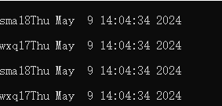

测试结果

    AppPublisher appPub;

    appSub.Subscribe("Person");

    appSub.Subscribe("Person");

    //appSub.UnSubscribe("Person");

    struct Person ps { "sma", 18 };

    struct Person ps1 { "wxq", 17 };

    appPub.Publish("Person", &ps, sizeof(ps));

    for (size_t i = 0; i < 10; i++)

    {

        //appPub.Publish("Person", &ps, sizeof(ps));

        appPub.Publish("Person", &ps1, sizeof(ps1));

    }

    return 0;

}

## 命令模式

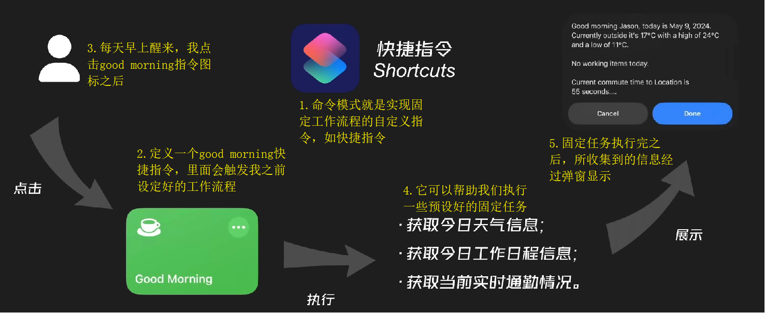

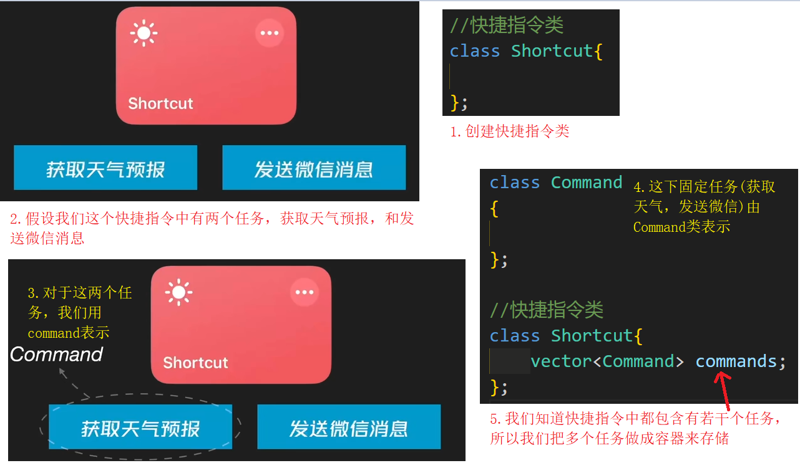

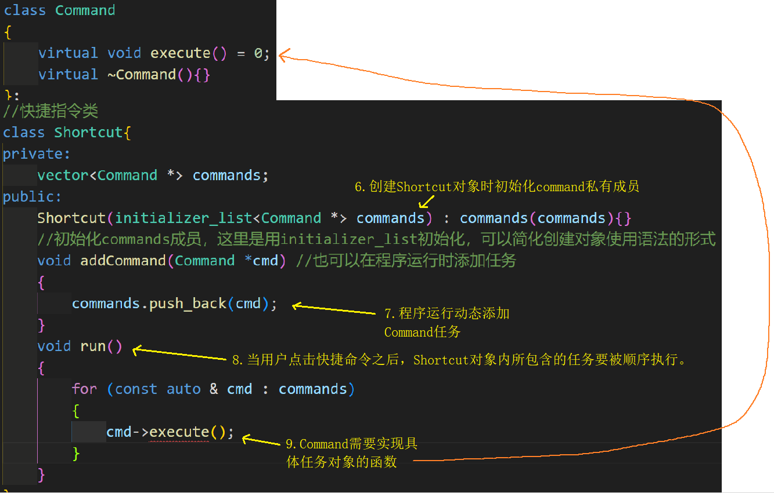

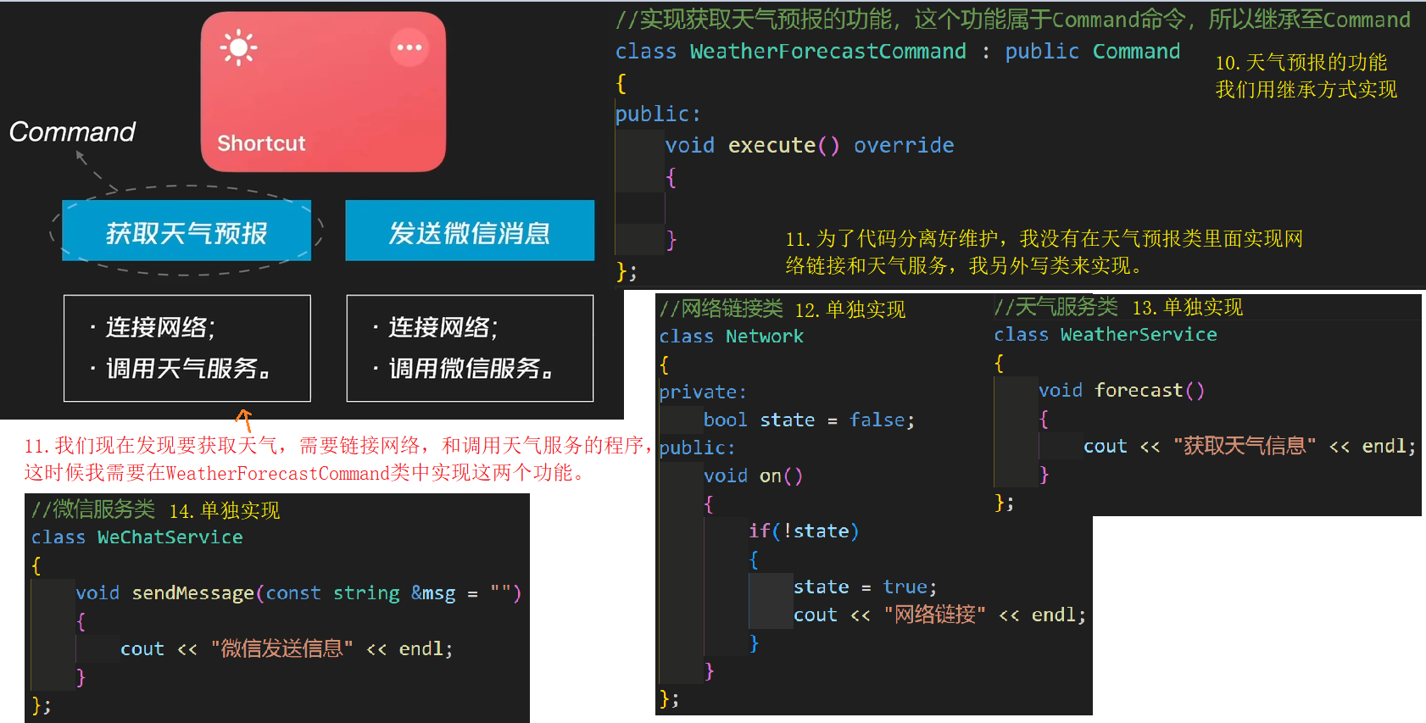

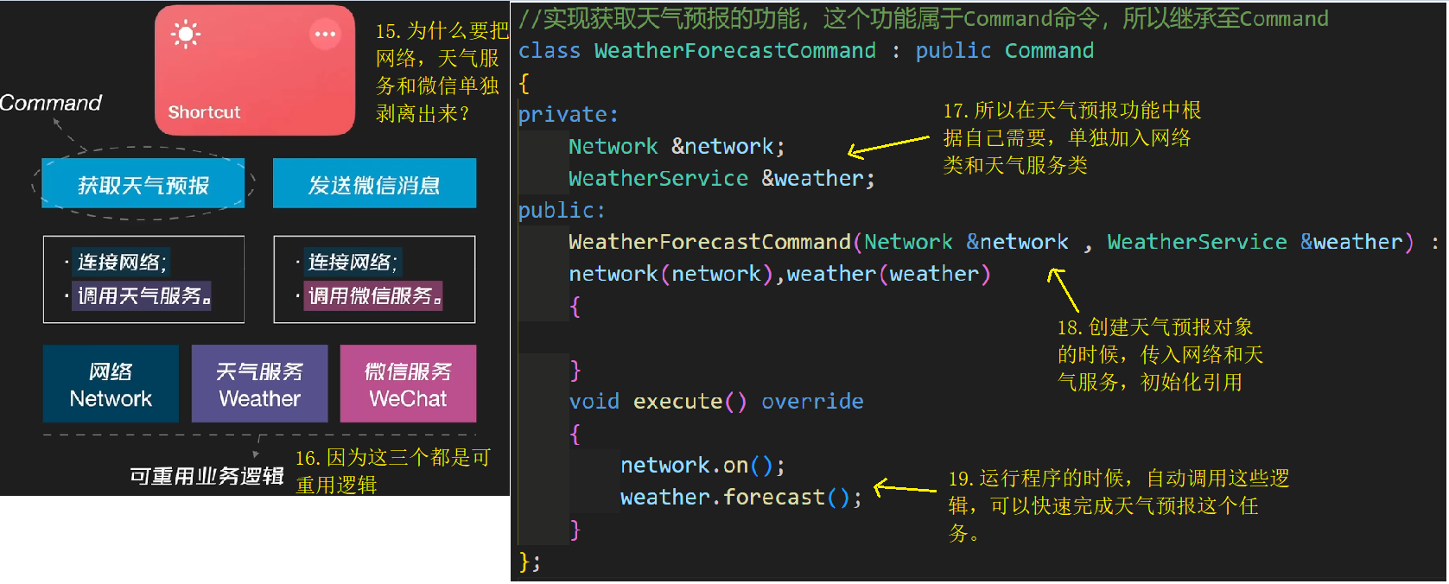

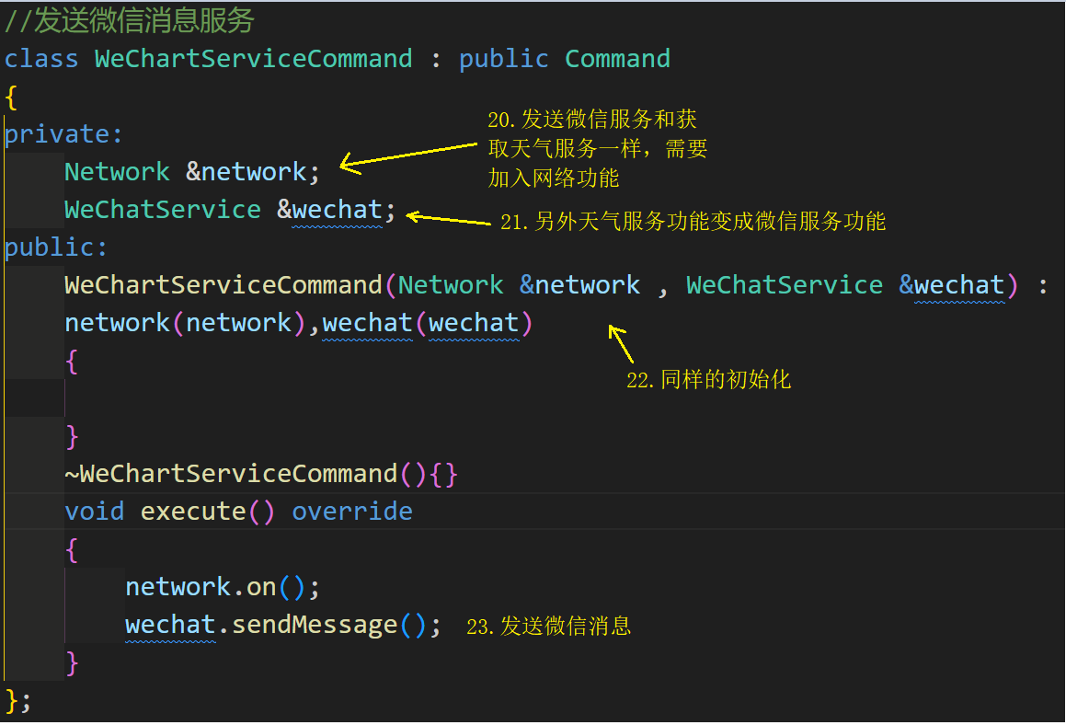

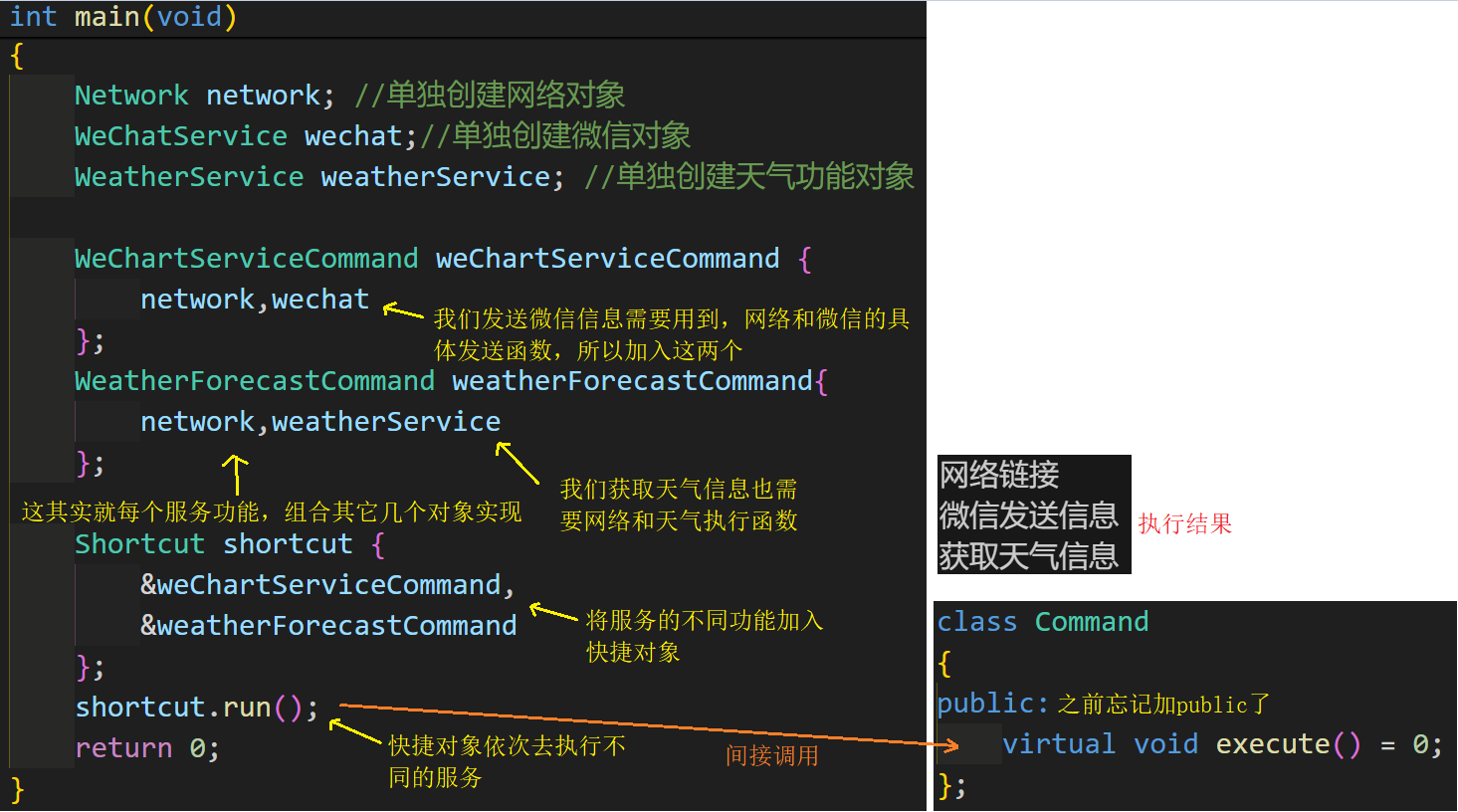

下面给出整个命令模式UML图

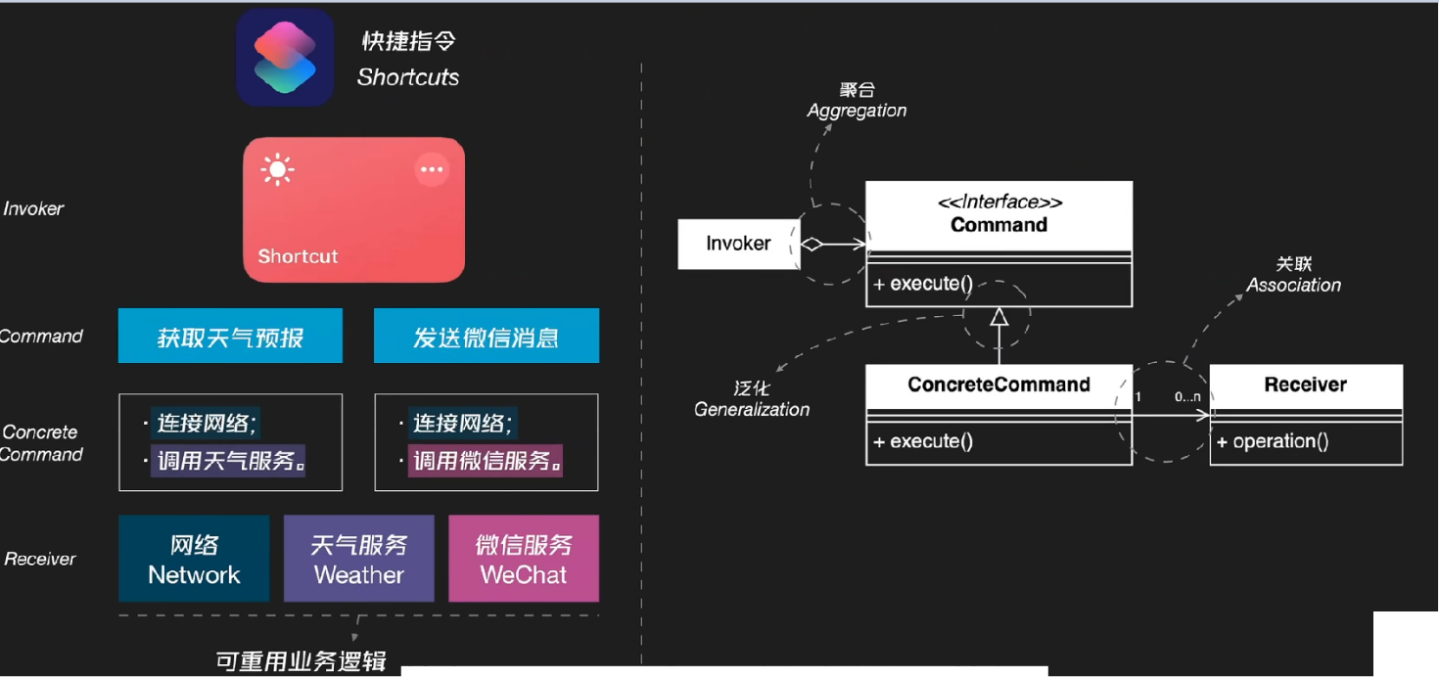

## 中介者模式

